Раздел 1 Организация эксплуатации и ремонта электрооборудования электрических станций и сетей
Тема1.1 Введение. Задачи эксплуатации и организационная структура

«Особенности энергетического производства»
Энергетическое производство охватывает широкую совокупность процессов, связанных с использованием энергетических ресурсов, производством и распределением электрической энергии и теплоты. Ведущим звеном энергетического производства является электроэнергетика. Предприятиями, преобразующими энергетические ресурсы и вырабатывающими электрическую энергию и теплоту, являются электрические станции.
В качестве энергетических ресурсов на электростанциях используются угли, торф, горючие сланцы, нефть, природный газ, механическая энергия рек, энергия расщепления атомов химических элементов и др. В зависимости от вида используемой энергии электростанции разделяют на тепловые (конденсационные КЭС и теплоэлектроцентрали ТЭЦ), гидравлические ГЭС и атомные АЭС.
Выработанная станциями электрическая энергия передается потребителям по электрической сети. Станции, электроприемники и связывающие их электрические сети участвуют в общем технологическом процессе превращения энергии из одной формы в другую.
Отличительными особенностями электроэнергетического производства являются: совпадение во времени выработки электроэнергии и ее потребления, непрерывность и автоматическое протекание всего технологического процесса; тесная связь электроэнергетических предприятий с промышленностью, транспортом, сельским и коммунальным хозяйством.
Совпадение во времени процессов производства и потребления электрической энергии требует постоянного поддержания равенства между суммарной генерируемой и потребляемой мощностями. Небаланс между этими величинами невозможен. Поэтому выработка электроэнергии в каждый отрезок времени производится в размерах фактического потребления.
Непрерывность технологического процесса приводит к полной зависимости режимов работы всех энергетических установок: вырабатывающих, распределяющих и преобразующих электрическую энергию. Такой согласованности между отдельными стадиями процесса нет ни в одной другой отрасли промышленности. На заводах и фабриках полуфабрикаты и готовую продукцию можно временно накапливать на складах, уменьшая тем самым зависимость между отдельными звеньями производства. В электроэнергетическом производстве нет складов готовой продукции из-за отсутствия достаточно мощных средств ее аккумулирования. Реализовать электроэнергию можно, только отпуская ее потребителям, присоединенным к электрической сети. Поэтому всякое изменение режима производства электроэнергии автоматически отражается на ее распределении и дальнейшем преобразовании. В равной мере и изменение режима потребления практически мгновенно влияет на выработку электроэнергии.
Тесная связь электроэнергетических предприятий с потребителями электрической энергии определяет также необходимость обеспечения бесперебойности и высокого уровня надежности электроснабжения потребителей. Развитие электроэнергетического производства не должно ни при каких обстоятельствах сдерживать развитие других отраслей народного хозяйства. Это значит, что темпы его развития должны быть опережающими.
«Энергетическая система и организация ее эксплуатации»

Энергетическая система (энергосистема) представляет собой совокупность электростанций, электрических и тепловых сетей, а также установок потребителей электрической энергии и теплоты, связанных общностью режима производства, распределения и потребления электрической энергии и теплоты. Совместная работа электростанций выгодна экономически и технически, поэтому в настоящее время в энергосистемы объединены почти все электростанции страны, кроме небольших электростанций местного значения, расположенных в отдаленных районах.
К электрической части энергосистемы помимо генераторов электростанций относят воздушные и кабельные линии электропередачи, повышающие и понижающие подстанции и установки потребителей электрической энергии. Повышающие подстанции сооружаются на электростанциях и служат для преобразования (трансформации) выработанной генераторами электроэнергии в энергию более высокого напряжения. Это необходимо для снижения потерь в проводах линий электропередачи. От мощных, удаленных от центров потребления на сотни и тысячи километров электростанций электроэнергия передается по воздушным линиям 330—750 кВ и выше. Воздушные и кабельные линии 110—220 кВ в основном используются в качестве внутрисистемных связей. Они соединяют между собой понижающие подстанции, электростанции и образуют, как правило, замкнутые контуры, повышающие надежность работы энергосистемы и позволяющие передавать электроэнергию в необходимом направлении. В городах прокладываются кабельные линии 110—220 кВ «глубокого ввода», передающие электроэнергию к месту ее потребления (промышленные предприятия, кварталы городской застройки и т. д.), что освобождает от необходимости прокладывать большое число линий 6—10 кВ.
Воздушные и кабельные линии 35 кВ и ниже относятся к распределительным (местным) электросетям, обслуживающим небольшие районы сельской местности и города. Эти сети в основном работают по схеме радиального питания.
Понижающие подстанции предназначены для преобразования получаемой ими электроэнергии в энергию более низкого напряжения и распределения ее между потребителями на напряжении присоединенной к подстанции распределительной сети. Кроме того, крупные понижающие подстанции часто являются узлами связи сетей различных напряжений энергосистемы. Для таких подстанций характерен комбинированный режим работы, при котором наряду с питанием потребителей и распределительных сетей через трансформаторы проходят обменные потоки мощности между сетями высшего и среднего напряжения.
В ряде случаев распределительные кабельные сети 6— 10 кВ питаются непосредственно от шин генераторного напряжения ТЭЦ, так как последние сооружаются вблизи приемников электрической энергии и теплоты. Трансформаторы связи ТЭЦ с энергосистемой обычно работают в реверсивном режиме, передавая в сеть 110—220 кВ избыток генерируемой мощности и, наоборот, принимая мощность от сети энергосистемы при ее дефиците на шинах 6— 10 кВ ТЭЦ.
На электростанциях, повышающих и понижающих подстанциях сооружаются распределительные устройства (РУ), предназначенные для приема и распределения электроэнергии. К сборным шинам РУ через коммутационные аппараты присоединяются генераторы, трансформаторы, воздушные и кабельные линии и другое оборудование; РУ различных классов напряжения имеют между собой трансформаторные связи.
Эксплуатация энергосистемы организуется в двух направлениях: технической эксплуатации оборудования и сооружений и оперативного управления работой энергосистемы в целом.
Под технической эксплуатацией понимается процесс правильного использования электрической части станции и сетей для производства, передачи и распределения электрической энергии. Прямое участие в этом принимает ремонтный и эксплуатационный персонал предприятий, а также бригады ремонтных заводов, центральных производственных служб, лабораторий и т. д.
Под оперативным управлением понимается процесс непрерывного руководства согласованной и наиболее экономичной работой электрических станций и сетей, объединенных в энергосистему.
Энергосистема как основное звено электроэнергетики управляется энергоуправлением (ЭУ). Электрические станции, сетевые, ремонтные и другие предприятия, входящие в состав энергосистемы, являются ее производственными подразделениями.
Персонал ЭУ и всех его производственных предприятий обязан обеспечивать выполнение требований бесперебойности, надежности, экономичности, поддержания нормального качества отпускаемой энергии: частоты и напряжения электрического тока, давления и температуры пара и горячей воды; защиты окружающей среды и людей от вредных влияний производства.
Бесперебойность — это наиболее полное удовлетворение потребителей в электрической и тепловой энергии. Нарушение бесперебойности электроснабжения может произойти вследствие недостаточного резерва мощности в энергосистеме; дефицита энергии, т. е. невозможности по тем или иным причинам выработать на электростанциях нужное количество электроэнергии; различных аварийных ситуаций, например отключения питающей линии и т. д.
Надежность — это способность энергосистемы обеспечивать бесперебойное снабжение потребителей электроэнергией и теплотой при всех режимах работы энергосистемы. Надежность обеспечивается безаварийной работой персонала, своевременным ремонтом оборудования, правильным ведением режима работы оборудования, достаточно высокими темпами развития энергосистемы и т. д.
Экономичность — это эффективное использование всех производственных возможностей энергосистемы и доведение суммарных ежегодных расходов на производство и реализацию электрической энергии и теплоты до оптимального значения. При этом наименьшими должны быть и потери электроэнергии в оборудовании, и размер возможного ущерба у потребителей.
Поддержание нормального качества электроэнергии означает обеспечение на вводах у потребителей частоты и напряжения, установленных нормами. При понижении частоты электрического тока уменьшается частота вращения электродвигателей, снижается производительность машин, уменьшается выпуск продукции. На электростанциях снижается производительность механизмов и установок собственных нужд (дутьевых вентиляторов, дымососов, питательных электронасосов и пр.), что может привести к нарушению баланса активной мощности и даже полному прекращению выработки электроэнергии. Во избежание указанных последствий правила технической эксплуатации устанавливают, что частота электрического тока в энергосистеме должна непрерывно поддерживаться на уровне 50 Гц с отклонениями ±0,1 Гц.
При понижении напряжения падает светоотдача ламп накаливания, увеличивается скольжение и уменьшается вращающий момент асинхронных двигателей, являющихся двигателями массового применения. Отрицательно сказывается на работе электрических установок и повышение напряжения сверх номинального значения, так как приемники электроэнергии рассчитаны и выполняются для работы при номинальном напряжении. Только при этом условии они обладают требуемыми техническими характеристиками и хорошими экономическими показателями.
Для обеспечения нормального напряжения у потребителей его уровни на шинах станций и узловых подстанций энергосистемы поддерживаются в соответствии с задаваемыми графиками.
Необходимым условием нормального функционирования энергосистемы является также обеспечение безопасности эксплуатационного и ремонтного персонала, в том числе ядерной и радиационной безопасности при эксплуатации АЭС.
«Производственная структура электростанций и схемы оперативного управления их работой»
Производственная структура электростанции устанавливается с учетом ее типа, мощности, вида используемого топлива и технологических особенностей. Основной структурной единицей электростанции является цех, возглавляемый начальником. Цеха организуются по принципу обеспечения управления отдельными стадиями энергетического производства. Например, на тепловой электростанции стадией превращения кинетической энергии пара в механическую управляет котлотурбинный цех, а превращением механической энергии в электрическую — электрический цех и т. д.
По роли в технологическом процессе различают цеха основного и вспомогательного производства. К цехам основного производства на тепловой электростанции относятся: котельный, турбинный (котлотурбинный), электрический; на ГЭС — гидротехнический, машинный и электрический. Цеха вспомогательного производства заняты обслуживанием основных цехов, выполняя работы по ремонту и испытаниям оборудования, снабжая их материалами, запасными частями, инструментом и пр.
На тепловой электростанции цехами вспомогательного производства являются: топливотранспортный, химический, централизованного ремонта, тепловой автоматики и измерений.
Всеми техническими вопросами эксплуатации на электростанции ведает главный инженер, которому подчинены все цеха, лаборатории и производственно-технический отдел (ПТО).
Производственная структура электроцеха. За электроцехом закрепляются генераторы и все электрическое оборудование электростанции, включая устройства релейной защиты, электрической автоматики, телемеханики и связи, электроизмерительные приборы. В его ведении находятся электроремонтная и трансформаторная мастерские, масляное хозяйство, электротехническая лаборатория, занимающаяся испытаниями оборудования и устройств вторичных цепей. Электроцех производит испытание и ремонт электродвигателей всех механизмов, установленных на электростанции, хотя сами механизмы принадлежат персоналу других цехов и эксплуатируются им.
Весь персонал цеха делится на эксплуатационный и ремонтный.
Эксплуатационный персонал состоит из оперативного (дежурного) и общецехового (несменного) персонала (начальник цеха, его заместители, инженеры, техники, рабочие по уборке и др.). В административно-техническом отношении персонал электроцеха подчинен начальнику цеха, а дежурный персонал, кроме того, в оперативном отношении подчинен начальнику смены станции.
В цехе имеются производственные участки, которые возглавляются мастерами. На участке мастер руководит работой ремонтных бригад. Он несет ответственность за выполнение плана и качество ремонта, использование материалов, рабочей силы, фонда заработной платы. Мастер ведет первичную документацию ремонтных работ. Он отвечает за состояние техники безопасности и охраны труда на участке.
Схема производственной структуры электроцеха тепловой электростанции приведена на рис. 1
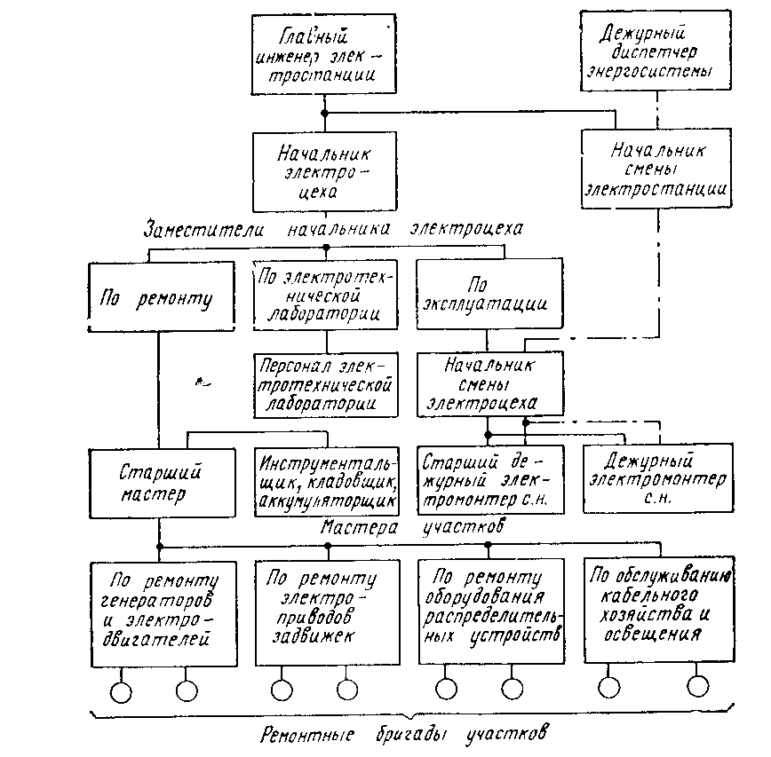

Рисунок1 Схема управления электрическим цехом

Оперативное управление электростанцией. Управление работой оборудования каждого цеха электростанции с поперечными связями осуществляется его оперативным персоналом, обслуживающим производственные участки посменно.
Во главе оперативного персонала цеха стоит начальник смены цеха, подчиняющийся начальнику смены станции. Начальник смены станции, осуществляя оперативное руководство эксплуатацией всей станции, является старшим по должности лицом в смене. Его распоряжения немедленно и безоговорочно выполняются оперативным персоналом всех цехов. В административно-техническом отношении начальник смены станции подчинен главному инженеру станции и свою работу по технической эксплуатации оборудования проводит по его указанию. В оперативном отношении он подчинен дежурному диспетчеру энергосистемы (см. рис. 1). Все распоряжения, отдаваемые диспетчером энергосистемы начальнику смены электростанции, о переключениях, регулировании режима работы генераторов (а следовательно, и турбин) непосредственно выполняются персоналом электрического цеха (начальником смены электроцеха, старшим дежурным электромонтером).
В отличие от этого на тепловой электростанции блочного типа обслуживание электрической части энергоблока, находящейся в цехе и на блочном щите, производится специально обученным персоналом котлотурбинного цеха (старшим машинистом, машинистом), а переключения в РУ на оборудовании энергоблока производятся персоналом электроцеха. На рис. 2 представлена схема оперативного управления блочной электростанцией, имеющей восемь блоков мощностью по 300 МВт и работающей на угле. В процессе оперативного руководства начальник смены электростанции координирует действия дежурного персонала. Свои распоряжения он отдает начальникам смен цехов.

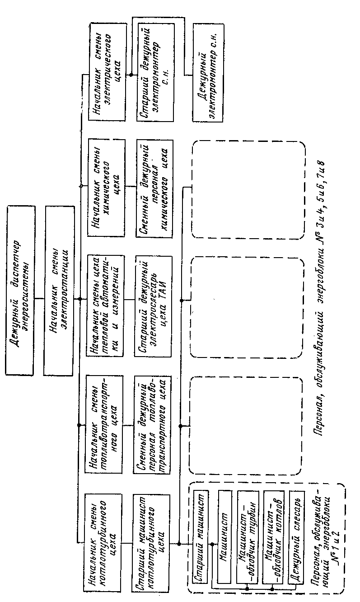

Рисунок 2 Пример схемы оперативного управления блочной электростанцией

Обязанности дежурного персонала электроцеха. Оперативный персонал во время дежурства несет ответственность за правильное обслуживание и безаварийную работу оборудования на порученном ему участке. Во время дежурства начальник смены электроцеха и дежурные электромонтеры производят обходы и осмотры электрооборудования и производственных помещений. Обходы производят по заранее составленному графику. При осмотре проверяются режим работы оборудования, состояние схемы электрических соединений, действие предупредительной и аварийной сигнализации, исправность рабочего и аварийного освещения, состояние зданий и конструкций, а также наличие защитных средств техники безопасности и пожаротушения. Кроме того, производятся специальные осмотры после коротких замыканий и автоматических отключений оборудования, при сильном дожде и резких изменениях температуры воздуха. Специальными осмотрами оборудования в темноте (ночные осмотры) выявляются места ненормального коронирования и нагрева контактов. Результаты осмотров сообщаются начальнику смены электростанции, а также записываются в журнале.
В течение смены дежурный персонал наблюдает за показаниями измерительных приборов и обеспечивает наиболее экономичный и надежный режим работы оборудования; с разрешения вышестоящего дежурного производит пуск и остановку оборудования; выполняет оперативные переключения в распределительных устройствах и на щите собственных нужд (с. н.); готовит рабочие места и производит допуск персонала к выполнению ремонтных, профилактических и других работ; под руководством начальника смены электростанции предупреждает и ликвидирует аварии на станции.

«Производственная структура предприятии электрических сетей и схемы оперативного управления их работой»
Для эксплуатации оборудования электрических сетей в энергосистемах созданы предприятия электрических сетей (ПЭС). Эти предприятия выполняют эксплуатационный надзор за состоянием оборудования и сооружений электрических сетей, производят их ремонт, испытания и проводят необходимые технические мероприятия, обеспечивающие бесперебойное, надежное и экономичное электроснабжение потребителей.
Производственная структура ПЭС строится по территориальной или функциональной системе. В основу положено сосредоточение производственных функций в ведении районов или производственных служб. Каждая структура предусматривает необходимость приближения производственных подразделений к объектам обслуживания с тем, чтобы обеспечить квалифицированное руководство работами и наиболее полное использование рабочего времени ремонтным и эксплуатационным персоналом.
Выбор системы производственной структуры определяется следующими факторами: протяженностью электрических сетей, территориальной разобщенностью подстанций и удаленностью их от базы предприятия, рельефом местности, состоянием дорог и др. Производственная структура выбирается¹ с учетом объема ремонтных и эксплуатационных работ и возможности эффективного использования средств механизации.
При территориальной системе (рис. 3) все элементы сетевого хозяйства предприятия (воздушные и кабельные линии, подстанции, линии связи), находящиеся на определенной территории, передаются сетевым районам, которые организуют обслуживание оборудования и несут ответственность за его техническую эксплуатацию. Территориальная система применяется в том случае, если. предприятие имеет достаточно крупные сосредоточения подстанций и линий передачи, удаленные на 50 км и более от центра предприятия. Численный состав производственных служб при этой системе сокращается до минимума.
При функциональной системе все элементы электрических сетей закрепляются за производственными службами и эксплуатируются персоналом этих служб. Территориальные районы в данном случае не создаются. Функциональная система применяется в условиях компактной электрической сети с радиусом действия около 50 км.
Наряду с двумя указанными системами не исключено применение смешанной системы, при которой одна часть объектов закрепляется за службами, а другая — за их территориальными подразделениями — районами.
Оперативное обслуживание подстанций. Обслуживание оборудования подстанций в электрических сетях производится дежурным персоналом, закрепленным за этими подстанциями, под руководством диспетчера энергосистемы или диспетчера предприятия электросетей. При этом возможно применение трех форм обслуживания: дежурство персонала на подстанции; дежурство персонала на дому; обслуживание группы подстанции оперативным выездным и ремонтным персоналом.
Первая форма обслуживания предусматривает круглосуточное дежурство персонала на подстанции (на щите управления или в специально отведенной комнате, находящейся на территории подстанции). Круглосуточное дежурство устанавливается на ответственных узловых подстанциях.

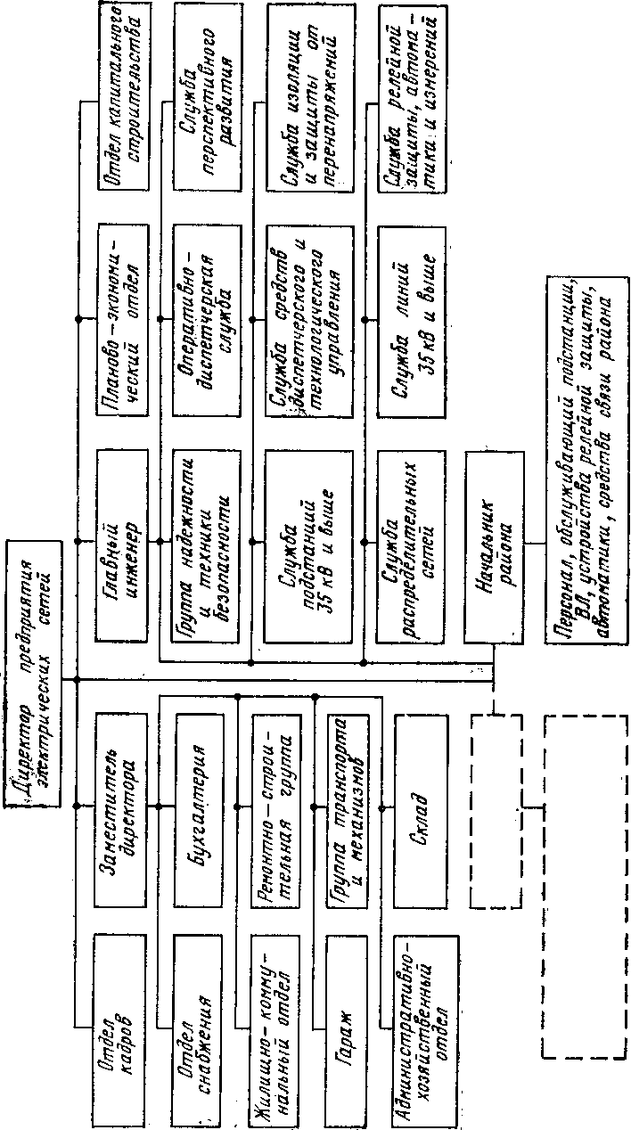

Рисунок 3 Схема производственной структуры ПЭС построенной по территориальной системе

При второй форме обслуживания персонал несет дежурство на дому, где имеются телефон и вызывная сигнализация, срабатывающая при перегрузке или автоматическом отключении оборудования. По ее сигналу дежурный немедленно отправляется на подстанцию. Во время дежурства (обычно суточного) дежурный производит осмотры оборудования и выполняет небольшие по объему ремонтные и эксплуатационные работы. При такой форме оперативного обслуживания достаточно иметь двух дежурных на каждую подстанцию.
При третьей форме, применяемой на подстанциях, эксплуатируемых без дежурного персонала, выполняется централизованное обслуживание групп подстанции персоналом оперативно-выездных бригад (ОВБ).
В обычных условиях ОВБ дежурит на одной из подстанций. По распоряжению диспетчера сетевого предприятия она выезжает на автомашине, оборудованной радиосвязью, на закрепленные за ней подстанции, где производит переключения, осмотры, допуски к работам, устраняет ненормальные режимы работы оборудования и ликвидирует аварии.
В ряде случаев оперативное обслуживание подстанции без дежурного персонала производиться специально обученным и допущенным к оперативной работе ремонтным персоналом. Привлечение к переключениям ремонтного персонала целесообразно в периоды массовых ремонтов оборудования, когда ОВБ бывают сильно загружены работой. В этом случае мастер, инженер службы подстанций, прибывший на подстанцию для выполнения ремонтных работ, не только руководит ремонтом оборудования, но и производит вывод его из работы, подготавливает рабочие места, допускает к работе ремонтников. По окончании ремонта оборудование вводится в работу тем же лицом.
Эффективность эксплуатации подстанций без постоянного дежурства повышается благодаря внедрению устройств автоматического повторного включения (АПВ), автоматического ввода резерва (АВР) и телемеханики. Сигналы телемеханических устройств при отклонениях режима работы подстанций от нормального поступают на диспетчерский пункт электросети или базисную подстанцию, где имеется дежурный. По полученным сигналам устанавливается характер нарушения режима и определяется срочность выезда на подстанцию ОВБ. При исчезновении напряжения у потребителей включение отключившихся выключателей питающих линий производится автоматически или вручную по каналам телемеханики.

«Централизованное диспетчерское управление энергосистемой»

Электрические станции, входящие в состав энергосистемы, в зависимости от их типа и мощности обладают различными эксплуатационными характеристиками и экономичностью, что особенно заметно, например, при сравнении старых и новых установок с агрегатами мощностью 250, 300, 500, 800 МВт и более. Электростанции используют различные энергетические ресурсы, которые должны расходоваться с наибольшей выгодой для народного хозяйства. Непрерывно изменяющееся потребление электроэнергии потребителями, присоединенными к энергосистеме, вызывает необходимость регулирования частоты, напряжения, перетоков мощности и т. д. Все эти мероприятия по регулированию режима работы энергосистемы, присущие энергосистеме в целом и обеспечивающие ее нормальное функционирование, естественно, не могут проводиться руководством отдельных электростанций. Для этого создано централизованное диспетчерское управление, руководящим органом которого является центральная диспетчерская служба (ЦДС) энергосистемы. В службе две группы: режимов и оперативно-диспетчерская. Группа режимов занимается планированием и разработкой предстоящих режимов. Персонал оперативно-диспетчерской группы, состоящей преимущественно из дежурных диспетчеров, занят текущим оперативным регулированием режима энергосистемы.
Группа режимов при решении задач планирования режимов на характерные периоды и сезоны года выполняет расчеты потокораспределения, мощностей и токов короткого замыкания (КЗ), статической и динамической устойчивости, согласовывает плановые ремонты оборудования с запросами энергопотребления и т. д. Все эти проработки кладутся в основу выбора нормальной схемы энергосистемы и отдельных ее узлов, а также ремонтных схем. С помощью расчетов устанавливается необходимость секционирования схем в РУ с целью принудительного распределения потоков мощности или снижения токов КЗ. Группа режимов разрабатывает режим работы энергосистемы на предстоящие сутки, рассматривает заявки и выдает рекомендации по выводу оборудования в ремонт, анализирует фактические графики нагрузок энергосистемы за истекшие сутки, получает от ОДУ суточный график нагрузки и резервной мощности энергосистемы и распределяет их по электростанциям.

Непосредственное оперативное руководство согласованной работой электрических станций и сетей осуществляется дежурным диспетчером энергосистемы через подчиненный ему в оперативном отношении персонал.
Дежурный диспетчер энергосистемы выполняет следующие функции:
-контролирует выполнение станциями заданных графиков нагрузки и поддержание ими запланированного резерва активной мощности;
-обеспечивает оптимальный режим работы станций при минимальном расходе топлива;
обеспечивает регулирование частоты в пределах допустимых отклонений. Для этой цели обычно назначается одна из станций, обладающая достаточной мощностью и мобильностью, которой разрешается при отклонении частоты от заданной изменять нагрузку, поддерживая тем самым баланс между суммарной генерируемой и потребляемой активной мощностью. Остальные станции энергосистемы в это время работают строго по заданным графикам;
-обеспечивает требуемый уровень напряжения в узловых точках электрической сети путем правильного использования источников реактивной мощности (генераторов и синхронных компенсаторов), регулируемых трансформаторов, перераспределения потоков реактивной мощности по линиям. О напряжении в каждой узловой точке сети диспетчер судит по значению напряжения в так называемых контрольных точках. Контрольная точка — это одна из группы узловых точек, ручное или автоматическое регулирование напряжения в которой оказывает влияние на все связанные с ней точки;
-руководит выводом в ремонт и включением в работу после ремонта важнейшего оборудования энергосистемы;
-руководит изменением схемы энергосистемы. Эти изменения сводятся к включению, отключению или переключению линий, трансформаторов, генераторов и других элементов; к изменению уставок реле в схемах защиты и автоматики; к настройке (изменению положения) регулирующих и компенсирующих устройств;
-предотвращает системные аварии и руководит их ликвидацией.
Выполняя свои функции, диспетчер единолично принимает решения по всем вопросам, возникающим в процессе эксплуатации энергосистемы, и несет за это личную ответственность. Централизация командных функций позволяет диспетчеру контролировать действия подчиненного персонала и следить за оперативным состоянием оборудования основной схемы энергосистемы.

«Эффективность объединения энергосистем»
Технико-экономические преимущества совместной работы станций на общую сеть приводят к необходимости не только дальнейшего развития районных энергосистем, но и к объединению их друг с другом на параллельную работу. Объединенные энергетические системы (ОЭС) образуются путем соединения смежных энергосистем линиями электропередачи, по которым может производиться передача электроэнергии из одной энергосистемы в другую.
В свою очередь ОЭС объединяются прочными электрическими связями большой пропускной способности постоянного тока напряжением 1500 кВ и переменного 750—1150 кВ в Единую энергетическую систему.
Отметим, что объединенные энергосистемы не несут каких-либо хозяйственных функций, поэтому районные энергосистемы, включенные на параллельную работу в рамках этих объединений, сохраняют свою хозяйственную самостоятельность.
Отметим основные преимущества объединенных энергосистем:
-при объединении энергосистем уменьшается суммарный единовременный максимум нагрузки объединения.
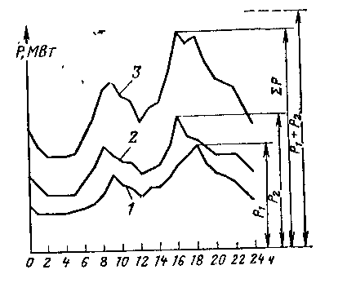

1, 2 — раздельная работа; 3 — совместная работа

Рисунок 4 Суточные графики нагрузки двух энергосистем

Для иллюстрации на рис. 4 представлены суточные графики нагрузок двух энергосистем, имеющих сдвинутые по времени максимумы нагрузок, при их раздельной работе и суммарный график нагрузок при совместной работе тех же энергосистем. Снижение пика суммарного графика против суммы максимумов нагрузок раздельно работающих систем (ΣP<P₁+P₂) дает возможность покрытия более высоких графиков нагрузок при той же установленной мощности энергосистем;
-суммарный резерв активной мощности объединения может быть уменьшен по сравнению с суммой необходимых резервов мощности отдельных энергосистем при раздельной работе за счет обмена резервными потоками мощности по межсистемным линиям связи;
-в объединенных энергосистемах можно применять более крупные и экономичные агрегаты. При аварийном отключении мощного агрегата питание нагрузки будет обеспечиваться за счет относительно большой резервной мощности объединенной энергосистемы;
-сооружение межсистемных связей и использование сетей соседних энергосистем позволяют снизить суммарные электрические потери в сетях по сравнению с суммой потерь при раздельно работающих энергосистемах.
Кроме того, объединение энергосистем повышает надежность и бесперебойность электроснабжения потребителей; улучшается качество электроэнергии благодаря большей стабилизации параметров качества и уменьшению отклонения их от номинальных значений.

«Централизованное диспетчерское управление объединенными энергосистемами»
Основной задачей диспетчерского управления объединенными энергосистемами является наиболее полное использование преимуществ их параллельной работы. В известной мере это связано с подчинением местных интересов общим интересам народного хозяйства. Для реализации поставленной задачи создана централизованная многоступенчатая структура диспетчерского управления в виде следующих ступеней:
Центральное диспетчерское управление ЕЭС (ЦДУ ЕЭС);
Объединенные диспетчерские управления объединенных энергосистем (ОДУ ОЭС);
диспетчерские службы районных энергосистем.
Оперативное руководство параллельной работой объединенных энергосистем осуществляется диспетчерами соответствующих объединений через подчиненных им в оперативном отношении диспетчеров энергосистем. Вся система оперативного управления объединенными энергосистемами основана на четкой регламентации функций и ответственности дежурного персонала.
В соответствии с приведенной структурой высшая ступень —ЦДУ ЕЭС — ведет режим и управляет параллельной работой всех входящих в нее объединенных энергосистем. Среднее звено — ОДУ ОЭС — координирует работу входящих в ОЭС энергосистем в части оперативного планирования выработки электроэнергии, создания оптимального режима работы и схем электрических соединений основной сети, проведения ремонтов оборудования и т. д.
График нагрузок объединенной энергосистемы составляется на основе единого энергобаланса объединения, т. е. соотношения между потребностью в электроэнергии и средствами, необходимыми для ее удовлетворения.
Регулирование частоты производится в целом по объединенной энергосистеме, поскольку частота в нормальном режиме изменяется одинаково во всех точках сети, соединенных между собой. Поддержание среднего значения частоты и ограничение допустимыми пределами перетока мощности по межсистемным связям осуществляются комплексными автоматическими устройствами.
Многие вопросы диспетчерская служба высшей ступени решает в тесном контакте с ОДУ ОЭС и диспетчерскими службами районных энергосистем. К числу таких вопросов относятся разработки годовых, сезонных и месячных балансов мощности и энергии всего объединения, эксплуатационных схем и режимов работы основных сетей, согласование ремонтов основного оборудования и т. п.

«Оперативно-диспетчерский персонал»

К оперативно-диспетчерскому персоналу региональных диспетчерских центрах (РДЦ) и энергообъектов относятся:
оперативный персонал – персонал, непосредственно воздействующий на органы управления энергоустановок и осуществляющий управление и обслуживание энергоустановок в смене;
оперативно-ремонтный персонал – ремонтный персонал с правом непосредственного воздействия на органы управления;
оперативные руководители – персонал, осуществляющий оперативное руководство в смене работой закрепленных за ним объектов (электрических сетей, тепловых сетей, электростанции, энергообъекта) и подчиненного ему персонала.
Оперативно-диспетчерский персонал должен вести безопасный, надежный и экономичный режим работы оборудования энергообъекта, электрической и тепловой сети, в соответствии с производственными и должностными инструкциями и оперативными распоряжениями вышестоящего оперативного персонала.
Комплектация оперативно-диспетчерского персонала по численности и квалификации осуществляется в соответствии с отраслевыми нормативными документами.
Совмещение рабочих мест оперативно-диспетчерского персонала при его работе в смене неполным составом может быть разрешено только по письменному указанию технического руководителя энергообъекта, электрической или тепловой сети.
Оперативно-диспетчерский персонал во время смены несет ответственность за эксплуатацию оборудования, находящегося в его оперативном управлении или ведении, в соответствии с настоящими Правилами, заводскими и местными инструкциями, ПТБ и другими руководящими документами, а также за безусловное выполнение распоряжений вышестоящего оперативно-диспетчерского персонала.
При нарушениях режимов работы, повреждении оборудования, а также при возникновении пожара оперативно-диспетчерский персонал должен немедленно принять меры к восстановлению нормального режима работы или ликвидации аварийного положения и предотвращению развития технологического нарушения, а также сообщить о происшедшем соответствующему оперативно-диспетчерскому и руководящему административно-техническому персоналу по утвержденному списку.
Распоряжение вышестоящего оперативно-диспетчерского персонала по вопросам, входящим в его компетенцию, обязательно к исполнению подчиненным ему оперативно-диспетчерским персоналом.
Оборудование, находящееся в оперативном управлении или оперативном ведении вышестоящего оперативно-диспетчерского персонала, не может быть включено в работу или выведено из работы без разрешения вышестоящего оперативно-диспетчерского персонала, за исключением случаев явной опасности для людей и оборудования.
Оперативное распоряжение вышестоящего оперативно-диспетчерс-кого персонала должно быть четким, кратким.
Выслушав распоряжение, подчиненный оперативно-диспетчерский персонал должен дословно повторить текст распоряжения и получить подтверждение, что распоряжение понято правильно.
Распоряжения вышестоящего оперативно-диспетчерского персонала должны выполняться незамедлительно и точно.
Оперативно-диспетчерский персонал, отдав или получив распоряжение или разрешение, должен записать его в оперативный журнал. При наличии записи на записывающем устройстве, объем записи в оперативный журнал определяется соответствующим административно-техническим руководством.
Оперативные переговоры должны вестись технически грамотно. Все энергооборудование, присоединения, устройства релейной и технологической защиты и автоматики должны называться полностью согласно установленным диспетчерским наименованиям. Отступление от технической терминологии и диспетчерских наименований категорически не допускается.
Оперативные переговоры на всех уровнях диспетчерского управления и оперативные переговоры начальников смен электростанций и крупных подстанций должны автоматически фиксироваться на записывающем устройстве.
В распоряжениях по изменению режима работы оборудования электростанции, электрической и тепловой сети должны быть указаны необходимое значение изменяемого режимного параметра и время, к которому должно быть достигнуто указанное значение параметра, а также время отдачи распоряжения.
Оперативно-диспетчерский персонал, получив распоряжение руководящего административно-технического персонала по вопросам, входящим в компетенцию вышестоящего оперативно-диспетчерского персонала, должен выполнять его только с согласия последнего.
Ответственность за невыполнение или задержку выполнения распоряжения вышестоящего оперативно-диспетчерского персонала несут лица, не выполнившие распоряжение, а также руководители, санкционировавшие его невыполнение или задержку.
В случае, если распоряжение вышестоящего оперативно-диспетчерского персонала представляется подчиненному оперативно-диспетчерскому персоналу ошибочным, он должен немедленно доложить об этом лицу, давшему распоряжение. При подтверждении распоряжения оперативно-диспетчерский персонал должен выполнить его.
Распоряжения вышестоящего персонала, содержащие нарушения ПТБ, а также распоряжения, которые могут привести к повреждению оборудования, потере питания СН электростанции, подстанции или обесточению потребителей непрерывного электроснабжения (потребителями, имеющими аварийную бронь), выполнять не допускается. О своем отказе выполнить такое распоряжение оперативно-диспетчерский персонал должен немедленно доложить вышестоящему оперативно-диспетчерскому персоналу, отдавшему распоряжение, и соответствующему административно-техническому руководителю, а также записать в оперативный журнал.
Лица оперативно-диспетчерскою персонала, находящиеся в резерве, могут быть привлечены к выполнению работ по обслуживанию энергоустановки в рамках должностной инструкции и только с разрешения соответствующего руководящего оперативно-диспетчерского персонала, находящегося в смене с записью в соответствующих документах.
Замена одного лица из числа оперативно-диспетчерского персонала другим до начала смены в случае необходимости допускается с разрешения соответствующего административно-технического персонала, подписавшего график, и с уведомлением вышестоящего оперативно-диспетчерского персонала.
Работа в течение двух смен подряд не допускается.
Каждый работник из числа оперативно-диспетчерского персонала, заступая на рабочее место, должен принять смену от предыдущего работника, а после окончания работы сдать смену следующему по графику работнику.
Уход с дежурства без сдачи смены не допускается.
При приемке смены работник из числа оперативно-диспетчерского персонала должен:
ознакомиться с состоянием, схемой и режимом работы энергоустановок, находящихся в его оперативном управлении и ведении, в объеме, определяемом соответствующими инструкциями;
получить сведения от сдавшего смену об оборудовании, за которым необходимо вести особо тщательное наблюдение для предупреждения нарушений в работе, и об оборудовании, находящемся в резерве и ремонте;
выяснить, какие работы выполняются по заявкам, нарядам и распоряжениям на закрепленном за ним участке;
проверить и принять инструмент, материалы, ключи от помещений, оперативную документацию и документацию рабочего места;
ознакомиться со всеми записями и распоряжениями за время, прошедшее с его предыдущего дежурства;
принять рапорт от подчиненного персонала и доложить непосредственному начальнику по смене о вступлении в дежурство и недостатках, выявленных при приемке смены;
оформить приемку-сдачу смены записью в журнале или ведомости за его подписью и подписью сдающего смену.
Оперативно-диспетчерский персонал должен периодически в соответствии с местной инструкцией опробовать действие устройств автоматики, сигнализации, средств связи и телемеханики (СДТУ), а также проверять правильность показаний часов на рабочем месте.
Оперативно-диспетчерский персонал должен по утвержденным графикам осуществлять переход с рабочего оборудования на резервное, производить опробование и профилактические осмотры оборудования.
Оперативные и административно-технические руководители имеют право снять с рабочего места подчиненный ему оперативно-диспетчерский персонал, не выполняющий свои обязанности, и произвести соответствующую замену или перераспределение обязанностей в смене. При этом делается запись в оперативном журнале или выпускается письменное распоряжение и уведомляется по соподчиненности персонал соответствующих уровней оперативно-диспетчерского управления.
Оперативно-диспетчерский персонал по разрешению вышестоящего оперативно-диспетчерского персонала может кратковременно привлекаться к ремонтным работам и испытаниям с освобождением на это время от исполнения обязанностей на рабочем месте и записью в оперативном журнале. При этом должны быть соблюдены требования ПТБ.

«Соблюдение природоохранных требований»
При работе энергоустановок должны приниматься меры для предупреждения или ограничения вредного воздействия на окружающую среду выбросов загрязняющих веществ в атмосферу и сбросов в водные объекты, шума, вибрации, электрических и магнитных полей и иных вредных физических воздействий, а также по сокращению безвозвратных потерь и объемов потребления воды.
Количество выбросов загрязняющих веществ в атмосферу не должно превышать норм предельно допустимых выбросов (лимитов), сбросов загрязняющих веществ в водные объекты – норм предельно допустимых или временно согласованных сбросов, установленных для каждого энергообъекта специально экологическим законодательством.
Напряженность электрического и магнитного полей не должна превышать предельно допустимых уровней этих факторов, шумовое воздействие – норм звуковой мощности оборудования, установленных соответствующими санитарными нормами и стандартами.
Каждая тепловая электростанция и отопительная котельная должна иметь план мероприятий по снижению вредных выбросов в атмосферу при объявлении особо неблагоприятных, метеорологических условий, согласованный с территориальными управлениями охраны окружающей среды.
На каждом энергообъекте должны быть разработаны мероприятия по предотвращению аварийных и иных залповых выбросов и сбросов загрязняющих веществ в окружающую среду.
Энергообъекты, на которых образуются токсичные отходы, должны обеспечивать их своевременную утилизацию, обезвреживание и захоронение на специализированных полигонах, имеющихся в распоряжении местной или региональной администрации. Складирование или захоронение отходов на территории энергообъекта не допускается.
Эксплуатация энергоустановок с устройствами, не обеспечивающими соблюдение установленных санитарных норм и природоохранных требований, не допускается.
При эксплуатации основного и вспомогательного оборудования энергоустановок в целях охраны водных объектов от загрязнения необходимо руководствоваться экологическим законодательством.
Установки для очистки и обработки загрязненных сточных вод должны быть приняты в эксплуатацию до начала предпусковой очистки теплоэнергетического оборудования.
При эксплуатации газоочистного и пылеулавливающего оборудования электростанций и отопительных котельных необходимо руководствоваться нормами и требованиями экологического законодательства.
При эксплуатации электрических сетей и подстанций необходимо строго соблюдать санитарно-эпидемиологические правила и нормы, гигиенические нормативы.
Энергообъекты обязаны контролировать и учитывать выбросы и сбросы загрязняющих веществ, объемы воды, забираемые и сбрасываемые в водные источники, а также контролировать напряженность электрического и магнитного полей в санитарно-защитной зоне воздушных линий электропередачи.
Для контроля за выбросы загрязняющих веществ в окружающую среду, объемами забираемой и сбрасываемой воды каждый энергообъект должен быть оснащен постоянно действующими автоматическими приборами, а при их отсутствии или невозможности применения должны использоваться прямые периодические измерения и расчетные методы.
Электрические сети должны быть оснащены приборами измерения напряженности электрического и магнитного полей.

«Ответственность за выполнение правил технической эксплуатации»

Знание и выполнение настоящих Правил необходимо для всех работников энергообъектов, а также для работников наладочных, строительных, монтажных, проектных, научно-исследовательских и экспертных организаций (вне зависимости от форм собственности) в объеме, необходимом для соответствующей должности, профессии.
Ответственность за нормальную эксплуатацию энергообъектов несет персонально собственник имущества (руководитель энергообъекта). На каждом энергообьекте положением о структурном подразделении и приказом руководителя должны быть распределены функции по обслуживанию оборудования, зданий, сооружений и коммуникаций между производственными подразделениями (цехами, районами, участками, лабораториями), назначены лица, ответственные за состояние и безопасную эксплуатацию всех элементов энергоустановок, а также определены должностные функции всего персонала.
Лица, ответственные за состояние и безопасную эксплуатацию оборудования, зданий и сооружений, должны обеспечивать эксплуатацию энергообъектов в соответствии с требованиями инструкций и других нормативно-технических документов, контроль за техническое состояние энергоустановки, расследование и учет отказов в работе установки и ее элементов, ведение эксплуатационно-ремонтной документации.
Каждый работник отрасли в пределах круга своих должностных функций должен обеспечивать соответствие оборудования, зданий и сооружений электростанций и сетей правилам устройства и безопасной эксплуатации, ППБ и ПТБ, беречь и охранять имущество предприятий и организаций.
Руководители энергообъектов, организаций и их подразделений несут ответственность за соблюдение подчиненным персоналом настоящих Правил.
Нарушение настоящих Правил влечет за собой дисциплинарную, административную или уголовную ответственность, установленную должностными инструкциями для каждого работника и действующим законодательством.
При несоблюдении настоящих Правил, вызвавшем нарушение в работе энергоустановки, пожар или несчастный случай с людьми, персональную ответственность несут:
работники, непосредственно обслуживающие и ремонтирующие оборудование, здания и сооружения – за каждое нарушение, происшедшее по их вине;
начальники смен, а также дежурный и оперативно-ремонтный персонал, диспетчеры электрических и тепловых сетей, РДЦ, ЦДУ ЕЭС Казахстана – за нарушения, допущенные ими или непосредственно подчиненным им персоналом, выполняющим работу по их указанию (распоряжению);
начальники, их заместители, мастера и инженеры цехов и отделов электростанций, отопительных котельных и ремонтных предприятий; начальники, их заместители, мастера и инженеры местных производственных служб, участков и ремонтно-механических служб электросетей; начальники, их заместители, мастера и инженеры районов тепловых сетей; начальники подстанций – за нарушения, допущенные ими или их подчиненными;
директора и технические руководители энергообъектов и организаций и их заместители – за нарушения, происшедшие на руководимых ими предприятиях;
руководители, а также инженерно-технические работники проектных, конструкторских, ремонтных, наладочных, исследовательских, экспертных и монтажных организаций – за нарушения, допущенные ими и их подчиненными.
Руководитель подразделения, энергообъекта или организации несет личную ответственность за свое решение или распоряжение, принятое в нарушение настоящих Правил.
Руководители энергообъектов должны предъявлять в установленном порядке рекламации по всем заводским дефектам и случаям повреждения оборудования, зданий и сооружений, происшедшим по вине заводов-изготовителей, проектных, строительных и монтажных организаций.
В случае повреждения посторонними организациями и частными лицами воздушных и кабельных линий электропередачи, гидротехнических сооружений и их контрольно-измерительной аппаратуры, подземных коммуникаций и оборудования, находящегося в ведении энергообъектов, руководители этих энергообъектов должны составлять акты и передавать их местным правоохранительным органам для привлечения виновных к ответственности в соответствии с действующим законодательством Республики Казахстан.

Тема 1.2 Подготовка персонала. Техническая документация

«Подготовка персонала»
К работе на энергообъектах электроэнергетики допускаются лица, имеющие специальное образование и прошедшие подготовку в объеме требований к занимаемой должности.
К непосредственному воздействию на органы управления энергоустановок допускаются лица, прошедшие профотбор и специально обученные на право управления этими установками.
Персонал, назначаемый для руководства работой лиц, воздействующих на органы управления энергоустановок, и лиц, непосредственно обслуживающих энергоустановки, должен пройти подготовку в объеме специальных требований.
Работники, занятые на тяжелых работах и работах, связанных с вредными или опасными условиями труда, должны проходить обязательные предварительные (при поступлении на работу) и периодические (в течение трудовой деятельности) медицинские осмотры для определения пригодности их к поручаемой работе и предупреждения профессиональных заболеваний.
Перечень вредных производственных факторов и работ, при выполнении которых проводятся предварительные и периодические медицинские осмотры, и порядок проведения таких осмотров устанавливаются уполномоченным органом в области здравоохранения.
На энергообъектах должна проводиться постоянная работа с персоналом, направленная на обеспечение его готовности к выполнению профессиональных функций и поддержание его квалификации. Обучение и инструктаж по безопасности и охране труда должны иметь непрерывный и многоуровневый характер.
Для обеспечения работы с персоналом на энергообъектах должны функционировать стационарные обучающие установки, учебно-курсовые комбинаты и другие специализированные учебные заведения.
Учебно-производственное подразделение для подготовки персонала должно иметь полигоны, учебные классы, мастерские, лаборатории, должно быть оснащено техническими средствами обучения и тренировки. К обучению персонала должны привлекаться высококвалифицированные специалисты.
На энергообъектах, в соответствии с типовыми положениями, должны функционировать техническая библиотека, технический кабинет, кабинеты по технической и пожарной безопасности.
Энергообъекты и другие организации электроэнергетики должны проводить работу по вовлечению и профессиональной ориентации молодежи и других социально-демографических групп населения для работы в отрасли.
Ответственность за работу с персоналом на энергообъекте несет лицо, осуществляющее управление имуществом этого энергообъекта.
Руководство процессом подготовки, поддержания и повышения квалификации персонала должны осуществлять технические руководители, а контроль за его осуществление – руководители предприятий (организаций).
В зависимости от категории работников устанавливаются следующие формы работы с персоналом:
подготовка по новой должности (профессии) с обучением на рабочем месте (стажировкой);
проверка знаний правил, норм и инструкций по технической эксплуатации, безопасности и охране труда, промышленной и пожарной безопасности;
дублирование;
контрольные противоаварийные и противопожарные тренировки;
инструктажи по технике безопасности (ТБ) и пожарной безопасности (ПБ): вводный, первичный, повторный (периодический), целевой (текущий), внеочередной;
спецподготовка;
занятия по пожарно-техническому минимуму;
непрерывное обучение для повышения квалификации.
Работа с персоналом организуется и проводится по утвержденным техническим руководителем энергообъекта или структурного подразделения планам:
на энергообъектах – многолетним или годовым;
в структурных подразделениях энергообъекта – квартальным или месячным.
Планы работ должны содержать следующие направления:
обучение новых рабочих;
переподготовка и обучение рабочих вторым и смежным профессиям;
повышение квалификации;
организация работы технических библиотек, технических кабинетов, кабинетов по ТБ и ПБ, полигонов, центров и пунктов тренажерной подготовки;
оснащение учебно-материальной базы;
предэкзаменационная подготовка руководителей и специалистов;
специальная подготовка;
проверка знаний;
проведение контрольных противоаварийных и противопожарных тренировок;
проведение инструктажей по ТБ и ПБ;
проведение мероприятий по ТБ и ПБ;
проведение соревнований по профессиональному мастерству;
проведение проверок рабочих мест;
выполнение санитарно-эпидиомологических, лечебно-профилактических и реабилитационных мероприятий;
коллективные формы работы с персоналом.
Все работники, за исключением лиц, непосредственно не принимающих участия в технологических процессах производства, обязаны проходить проверку знаний правил, норм и инструкций по технической эксплуатации, охране труда, промышленной и пожарной безопасности.
Проверку, в зависимости от должности работника, осуществляют комиссии энергообъектов, их структурных подразделений, вышестоящего органа управления, а также региональные комиссии и центральная экзаменационная комиссия органа по государственному энергетическому надзору и контролю.
Список лиц, освобожденных от прохождения проверок знаний, или перечень должностей и профессий, для которых такая проверка не требуется, должен быть утвержден руководителем энергообъекта.
Проверка знаний и допуск к самостоятельной работе рабочих и отдельных категорий специалистов, обслуживающих объекты, подконтрольные центральному исполнительному органу Республики Казахстан по чрезвычайным ситуациям, производятся в соответствии с требованиями правил этого центрального органа.
Персонал ремонтных, наладочных и других специализированных организаций проходит подготовку, проверку знаний и получает право самостоятельного производства работ в комиссиях своих организаций.
Проверка знаний работника состоит из первичной, периодической и внеочередной.
Первичная проверка знаний производится при приеме работника на работу после его обучения или подготовки по новой должности, при переводе с другой работы (должности) или другого предприятия.
Первичная проверка знаний руководителей и специалистов должна производиться не позже 1 месяца со дня назначения их на должность, работников других категорий – в сроки, установленные программами и планами их подготовки.
Периодическая проверка знаний работников всех категорий должна производиться не реже 1 раза в 3 года.
Для оперативных руководителей и руководителей оперативно-ремонтного персонала периодичность проверки знаний правил и норм по безопасности и охране труда должна быть не реже 1 раза в год.
Периодическая проверка знаний правил и норм по безопасности и охране труда и правил центрального исполнительного органа Республики Казахстан по чрезвычайным ситуациям рабочих всех категорий должна производиться 1 раз в год.
Проверке подлежат:
знание отраслевых Правил технической эксплуатации (ПТЭ), Правил техники безопасности (ПТБ) и Правил пожарной безопасности (ППБ);
знание межотраслевых правил безопасности и других специальных правил, если это требуется при выполнении работы;
знание должностных и производственных инструкций, планов (инструкций) ликвидации аварий, аварийных режимов;
знание устройства и принципов действия технических средств безопасности, средств противоаварийной защиты;
знание устройства и принципов действия оборудования, контрольно-измерительных приборов и средств управления;
знание технологических схем и процессов энергопроизводства;
знание условий безопасной эксплуатации энергоустановок, объектов подконтрольных центральному исполнительному органу Республики Казахстан по чрезвычайным ситуациям, а также иных органов государственного надзора;
умение пользоваться средствами защиты и оказывать первую помощь пострадавшим при несчастном случае;
умение управления энергоустановкой (на тренажерах и других технических средствах обучения).
Перечень руководящих и распорядительных документов, знание которых подлежит необходимой проверке, для руководителей и специалистов всех категорий определяется их должностными обязанностями и утверждается руководителем энергообъекта (организации), возглавляющим соответствующую экзаменационную комиссию.
Руководители и специалисты перед проверкой знаний должны проходить подготовку в специализированных учебно-производственных подразделениях, после чего проверка знаний может проводиться в региональных комиссиях по месту расположения учебно-производственных подразделений или в комиссиях энергообъектов (организаций).
Лицо, получившее неудовлетворительную оценку знаний должно пройти повторную проверку в течение одного месяца.
Вопрос о соответствии занимаемой должности специалиста, не сдавшего экзамен во второй раз, решается работодателем согласно трудовому законодательству.
Допуск к самостоятельной работе вновь принятого, или имевшего перерыв в работе более 6 месяцев работника из числа оперативного и оперативно-ремонтного персонала, производится только после инструктажа, стажировки, проверки знаний и дублирования; ремонтного и наладочного персонала – после инструктажа, стажировки и проверки знаний.
Условия допуска работника, имевшего перерыв в работе от 3 недель до 6 месяцев, определяются продолжительностью этого перерыва.

«Техническая документация»

На каждом энергообъекте должны быть следующие документы:
акты отвода земельных участков;
генеральный план участка с нанесенными зданиями и сооружениями, включая подземное хозяйство;
геологические, гидрогеологические и другие данные о территории с результатами испытаний грунтов и анализа грунтовых вод;
акты заложения фундаментов с разрезами шурфов;
акты приемки скрытых работ;
первичные акты об осадках зданий, сооружений и фундаментов под оборудование;
первичные акты испытания устройств, обеспечивающих взрывобезопасность, пожаробезопасность, молниезащиту и противокоррозионную защиту сооружений;
первичные акты испытаний внутренних и наружных систем водоснабжения, пожарного водопровода, канализации, газоснабжения, теплоснабжения, отопления и вентиляции;
первичные акты индивидуального опробования и испытаний оборудования и технологических трубопроводов;
акты приемочных комиссий;
утвержденная проектная документация со всеми последующими изменениями;
энергетический паспорт в соответствии с законодательством об энергосбережении;
технические паспорта зданий, сооружений, технологических узлов и оборудования;
исполнительные рабочие чертежи оборудования и сооружений, чертежи всего подземного хозяйства;
исполнительные рабочие схемы первичных и вторичных электрических соединений;
исполнительные рабочие технологические схемы;
чертежи запасных частей к оборудованию;
оперативный план пожаротушения;
документация в соответствии с требованиями органов государственного надзора;
комплект действующих и отмененных инструкций по эксплуатации оборудования, зданий и сооружений, должностных инструкций для всех категорий специалистов и для рабочих, относящихся к дежурному персоналу, и инструкций по безопасности и охране труда.
Комплект указанной выше документации должен храниться в техническом архиве энергообъекга со штампом «Документы» и при изменении собственника передаваться в полном объеме новому владельцу, который обязан обеспечить ее постоянное хранение.
На каждом энергообъекте должен быть установлен перечень необходимых инструкций, положений, технологических и оперативных схем для каждого цеха, подстанции, района, участка, лаборатории и службы. Перечень утверждается техническим руководителем энергообъекта.
На основном и вспомогательном оборудовании электростанций, котельных и подстанций должны быть установлены таблички с номинальными данными согласно государственному стандарту на это оборудование.
Все основное и вспомогательное оборудование, в том числе трубопроводы, системы и секции шин, а также арматура, шиберы газо- и воздухопроводов, должно быть пронумеровано. При наличии избирательной системы управления (ИСУ) нумерация арматуры по месту и на исполнительных схемах должна быть выполнена двойной с указанием номера, соответствующего оперативной схеме, и номера по ИСУ. Основное оборудование должно иметь порядковые номера, а вспомогательное – тот же номер, что и основное, с добавлением букв А, Б, В и других. Нумерация оборудования должна производиться от постоянного торца здания и от ряда А. На дубль-блоках каждому котлу должен присваиваться номер блока с добавлением букв А и Б. Отдельные звенья системы топливоподачи должны быть пронумерованы последовательно и в направлении движения топлива, а параллельные звенья – с добавлением к этим номерам букв А и Б по ходу топлива слева направо.
Все изменения в энергоустановках, выполненные в процессе эксплуатации, должны быть внесены в инструкции, схемы и чертежи до ввода в работу за подписью ответственного лица с указанием его должности и даты внесения изменения.
Информация об изменениях в инструкциях, схемах и чертежах должна доводиться до сведения всех работников (с записью в журнале распоряжений), для которых обязательно знание этих инструкций, схем и чертежей.
Технологические схемы (чертежи) должны проверяться на их соответствие фактически действующим схемам (чертежам) не реже 1 раза в 2 года с отметкой на них о проверке.
В эти же сроки пересматриваются инструкции и перечни необходимых инструкций и технологических схем.
Комплекты необходимых схем должны находиться у диспетчера ЦДУ ЕЭС Казахстана, региональных диспетчерских центрах (РДЦ), тепловой и электрической сети, начальника смены электростанции, каждого цеха и энергоблока, дежурного подстанции, района тепловой и электрической сети и мастера оперативно-выездной бригады. Форма хранения схем должна определяться местными условиями.
Все рабочие места должны быть снабжены необходимыми инструкциями, составленными в соответствии с требованиями настоящих Правил на основе заводских и проектных данных, типовых инструкций и других нормативно-технических документов опыта эксплуатации и результатов испытаний, а также с учетом местных условий. Инструкции должны быть подписаны начальником соответствующего производственного подразделения (цеха, подстанции, района, участка, лаборатории, службы) и утверждены техническим руководителем энергообъекта.
Перечень инструкций, требующих согласования, определяют соответственно ЦДУ ЕЭС Казахстана и РДЦ.
В инструкциях по эксплуатации оборудования, зданий и сооружений, средств релейной защиты, телемеханики, связи и комплекса технических средств автоматической системы управления (АСУ) по каждой установке должны быть приведены:
краткая характеристика оборудования установки, зданий и сооружений;
критерии и пределы безопасного состояния и режимов работы установки или комплекса установок;
порядок подготовки к пуску;
порядок пуска, останова и обслуживания оборудования, содержания зданий и сооружений во время нормальной эксплуатации и при нарушениях в работе;
порядок допуска к осмотру, ремонту и испытаниям оборудования, зданий и сооружений;
требования по безопасности и охране труда, взрыво- и пожаробезопасности, специфические для данной установки.
В должностных инструкциях по каждому рабочему месту должны быть указаны:
перечень инструкций по обслуживанию оборудования, схем оборудования и устройств, знание которых необходимо для работников на данной должности;
права, должностные функции и ответственность работника;
взаимоотношения с вышестоящим, подчиненным и другим, связанным по работе персоналом.
У дежурного персонала должна находиться оперативная документация, объем которой представлен в таблице 1
В зависимости от местных условий объем оперативной документации может быть изменен по решению технического руководителя энергообъекта.
На рабочих местах оперативно-диспетчерского персонала в цехах электростанции, на щитах управления с постоянным дежурством персонала на диспетчерских пунктах должны вестись суточные ведомости.
Административно-технический персонал в соответствии с установленными графиками осмотров и обходов оборудования должен проверять оперативную документацию и принимать необходимые меры к устранению дефектов и нарушений в работе оборудования и персонала.
Оперативная документация, диаграммы регистрирующих конрольно-измерительных приборов, записи оперативно-диспетчерских переговоров и выходные документы, формируемые оперативно-информационным комплексом АСУ, относятся к документам строгого учета и подлежат хранению в установленном порядке:
носители с записями показаний регистрирующих приборов – 3 года;
записи оперативных переговоров в нормальных условиях – 10 суток, если не поступит указание о продлении срока;
записи оперативных переговоров при авариях и других нарушениях в работе – 3 месяца, если не поступит указание о продлении срока.

Таблица 1 Оперативная документация дежурного персонала

Дежурный персонал | Документ
1 | 2 | 3 | 4 | 5 | 6 | 7 | 8
Диспетчер ЦДУ ЕЭС Казахстана  Диспетчер РДЦ ЦДУ ЕЭС Казахстана | Оперативная исполнительная схема (схема-макет) | Оперативный журнал | Журнал или картотека заявок на вывод из работы оборудования, находящегося в управлении и ведения диспетчера | Журнал релейной защиты, автоматики и телемеханики. | Карты установок релейной защиты и автоматики | Журнал распоряжений
Начальник смены электростанции | Суточная оперативная исполнительная схема или схема-макет | То же | Журнал или картотека заявок диспетчеру на вывод из работы оборудования, находящегося в ведении диспетчера | Журнал заявок главному инженеру на вывод из работы оборудования, не находящегося в ведении диспетчера | Журнал распоряжений
Начальник смены электроцеха | То же | То же | Журнал релейной защиты, автоматики и телемеханики | Карты установок релейной защиты и автоматики | То же | Журнал учета работы по нарядам и распоряжениям | Журнал или картотека дефектов и неполадок с оборудованием
Начальник смен тепловых цехов | Оперативная  исполнительная схема основных трубопроводов | То же | Журнал распоряжений | Журнал учета работы по нарядам и распоряжениям | Журнал или картотека дефектов и неполадок с оборудованием
Начальник смены цеха тепловой автоматики | Оперативный журнал | Журнал технологических защит и автоматики и журнал технических средств АСУ | Карта установок технологических защит и сигнализации и карты заданий авторегуляторам | Журнал распоряжений | Журнал учета работы по нарядам и распоряжениям | Журнал или картотека дефектов и неполадок с оборудова-нием

Продолжение таблицы 1

1 | 2 | 3 | 4 | 5 | 6 | 7 | 8
Начальник смены химического цеха | Оперативная исполнительная схема химводоочистки | Оперативный журнал | Журнал распоряжений | Журнал учета работы по нарядам и распоряжениям | Журнал или картотека дефектов и неполадок с оборудованием
Диспетчер электросети | Суточная оперативная исполнительная схема (схема-макет) | Оперативный журнал | Журнал или картотека заявок на вывод из работы оборудования, находящегося в управлении и ведении диспетчера энергосистемы | Журнал релейной защиты, автоматики и телемеханики | Карты установок релейной защиты и автоматики | Журнал распоряжений
Дежурный подстанции с постоянным дежурством, диспетчер районной электросети | Суточная оперативная исполнительная схема или схема-макет | То же | Журнал заявок на вывод из работы оборудования | То же | То же | То же | Журнал дефектов и неполадок с оборудова-нием
Диспетчер теплосети | Оперативная исполнительная схема трубопроводов | То же | То же | Температурные и пьезометрические графики работы сетей | Журнал распоряжений | Журнал дефектов и неполадок с оборудованием
Дежурный инженер района тепловой сети | Суточная оперативная исполнительная схема | То же | То же |  |  | То же | Журнал учета работ по нарядам и распоряжениям

Тема 1.3 Приемка в эксплуатацию оборудования и сооружения

Перед приемкой в эксплуатацию энергообъекта должны быть проведены:
индивидуальные испытания оборудования и функциональные испытания отдельных систем, завершающиеся пробным пуском основного и вспомогательного оборудования;
комплексное опробование оборудования.
Во время строительства и монтажа зданий и сооружений должны быть проведены промежуточные приемки узлов оборудования и сооружений, а также скрытых работ.
Индивидуальные и функциональные испытания оборудования и одельных систем должны быть проведены генподрядчиком с привлечением персонала заказчика по проектным схемам после окончания всех строительных и монтажных работ по данному узлу. Перед индивидуальным и функциональным испытаниями должно быть проверено выполнение: настоящих Правил, строительных норм и правил (СНиП), государственных стандартов (ГОСТ), включая систему стандартов безопасности труда (ССБТ), норм технологического проектирования, норм и требований законодательства по энергосбережению и экологического кодекса, предписаний органа по государственному энергетическому надзору и контролю и иных органов государственного надзора, правил устройства электроустановок, правил безопасности и охране труда, правил взрыво- и пожаробезопасности, указаний заводов-изготовителей, инструкций по монтажу оборудования.
Дефекты и недоделки, допущенные в ходе строительства и монтажа, а также дефекты оборудования, выявленные в процессе индивидуальных и функциональных испытаний, должны быть устранены строительными, монтажными организациями и заводами-изготовителями до начала комплексного опробования.
Пробные пуски энергоблоков до комплексного опробования должны быть проведены заказчиком. При пробном пуске должна быть проверена работоспособность оборудования и технологических схем, безопасность их эксплуатации; проведены проверка и настройка всех систем контроля и управления, в том числе автоматических регуляторов, устройств защиты и блокировок, устройств сигнализации и контрольно-измерительных приборов; проверена готовность оборудования к комплексному опробованию.
Перед пробным пуском должны быть подготовлены условия для надежной и безопасной эксплуатации энергообъекта:
укомплектован, обучен (с проверкой знаний) эксплуатационный и ремонтный персонал;
разработаны и утверждены эксплуатационные инструкции, инструкции по безопасности и охране труда и оперативные схемы, техническая документация по учету и отчетности;
подготовлены запасы топлива, материалов, инструмента и запасных частей;
введены в действие средства диспетчерского и технологического управления (СДТУ) с линиями связи, системы пожарной сигнализации и пожаротушения, аварийного освещения, вентиляции;
смонтированы и налажены системы контроля и управления;
получены разрешения на эксплуатацию энергообъекта от государственных надзорных органов.
Комплексное опробование должен проводить заказчик. При комплексном опробовании должна быть проверена совместная работа основных агрегатов и всего вспомогательного оборудования под нагрузкой.
Началом комплексного опробования энергоустановки считается момент включения ее в сеть или под нагрузку.
Комплексное опробование оборудования по схемам, не предусмотренным проектом, не допускается.
Комплексное опробование оборудования считается проведенным при условии нормальной и непрерывной работы основного оборудования в течение 72 часов:
для электростанций и котельных на основном топливе с номинальной нагрузкой и проектными параметрами пара;
для тепловой электростанции, напором и расходом воды;
для гидроэлектростанции, предусмотренными в пусковом комплексе параметрами, и при постоянной или поочередной работе всего вспомогательного оборудования, входящего в пусковой комплекс.
В электрических сетях комплексное опробование считается проведенным при условии нормальной и непрерывной работы оборудования подстанций под нагрузкой в течение 72 часов, а линий электропередачи – в течение 24 часов.
В тепловых сетях комплексное опробование считается проведенным при условии нормальной и непрерывной работы оборудования под нагрузкой в течение 24 часов с номинальным давлением, предусмотренным проектом.
Для газотурбинных установок (ГТУ) обязательным условием комплексного опробования является, кроме того, успешное проведение 10, а для гидроагрегатов гидроэлектростанций (ГЭС) и гидроаккумулирующих электростанций (ГАЭС) – 3 автоматических пусков.
При комплексном опробовании должны быть включены предусмотренные проектом контрольно-измерительные приборы, блокировки, устройства сигнализации и дистанционного управления, защиты и автоматического регулирования, не требующие режимной наладки.
Если комплексное опробование не может быть проведено на основном топливе или номинальная нагрузка и проектные параметры пара (для ГТУ –газа) для тепловой электростанции, напор и расход воды для гидроэлектростанции или нагрузка для подстанции, линии электропередачи при совместном или раздельном опробовании и параметры теплоносителя для тепловых сетей не могут быть достигнуты по каким-либо причинам, не связанным с невыполнением работ, предусмотренных проектом, решение провести комплексное опробование на резервном топливе, а также предельные параметры и нагрузки принимаются и устанавливаются приемочной комиссией и оговариваются в акте приемки в эксплуатацию энергообъекта.
Для подготовки энергообъекта к предъявлению приемочной комиссии заказчиком должна быть назначена рабочая комиссия, которая принимает по акту оборудование после проведения его индивидуальных испытаний для комплексного опробования. С момента подписания этого акта заказчик несет ответственность за сохранность оборудования.
Рабочая комиссия должна принять по акту оборудование после комплексного опробования и устранения выявленных дефектов и недоделок, а также составить акт о готовности законченных строительством зданий и сооружений для предъявления его приемочной комиссии.
В случае необходимости рабочие комиссии должны образовывать специализированные подкомиссии (строительную, турбинную, котельную, гидротехническую, электротехническую, по системам контроля и управления).
Подкомиссии должны составить заключения о состоянии соответствующей их профилю части объекта и готовности ее к комплексному опробованию оборудования и приемке в эксплуатацию, которые должны быть утверждены рабочей комиссией.
При приемке оборудования, зданий и сооружений рабочей комиссией, генеральная подрядная строительная организация должна представить заказчику документацию в объеме, предусмотренном действующими СНиП и отраслевыми правилами приемки.
Контроль за устранение дефектов и недоделок, выявленных рабочей комиссией, должен осуществлять заказчик, который предъявляет энергообъекты к приемке.
Приемка в эксплуатацию энергообъекта должна быть произведена приемочной комиссией.
Приемочная комиссия назначается управляющей компанией, инвестором или нижестоящими органами управления в зависимости от значения, сметной стоимости энергообъекта.
Приемка в эксплуатацию оборудования, зданий и сооружений с дефектами, недоделками не допускается.
После комплексного опробования и устранения выявленных дефектов и недоделок, приемочная комиссия должна оформить акт приемки в эксплуатацию оборудования с относящимися к нему зданиями и сооружениями.
Приемочная комиссия устанавливает длительность периода освоения серийного оборудования, во время которого должны быть закончены необходимые испытания, наладочные и доводочные работы и обеспечена эксплуатация оборудования с проектными показателями. Для головных образцов оборудования срок освоения устанавливается заказчиком (инвесторами) в соответствии с координационным планом работ по доводке, наладке и освоению этого оборудования.
Заказчик должен представить приемочной комиссии документацию, подготовленную рабочей комиссией в объеме, предусмотренном действующими СНиП и отраслевыми правилами приемки.
Все документы должны быть занесены в общий каталог, а в отдельных папках с документами должны быть заверенные описи содержимого. Документы должны храниться в техническом архиве заказчика вместе с документами, составленными приемочной комиссией.
Законченные строительством отдельно стоящие здания, сооружения и электротехнические устройства, встроенные или пристроенные помещения производственного, подсобно-производственного и вспомогательного назначения с смонтированным в них оборудованием, средствами управления и связи принимаются в эксплуатацию рабочими комиссиями по мере их готовности до приемки энергообъекта для предъявления их приемочной комиссии.
Опытные (экспериментальные), опытно-промышленные энерготехнологические установки подлежат приемке в эксплуатацию приемочной комиссией, если они подготовлены к проведению опытов или выпуску продукции, предусмотренной проектом.
Подводная часть всех гидротехнических сооружений (с закладной контрольно-измерительной аппаратурой и оборудованием), а также судопропускных и рыбопропускных устройств должна быть выполнена в объеме пускового комплекса и принята рабочей комиссией до их затопления. Окончательная их приемка в полном проектном объеме должна быть произведена при приемке в эксплуатацию энергообъекта в целом. Разрешение на затопление котлована и перекрытие русла рек (для гидроэлектростанций) дает уполномоченный орган в области охраны окружающей среды.
Датой ввода объекта в эксплуатацию считается дата подписания акта приемочной комиссией.

Тема 1.4 Общие вопросы нагрева электрооборудования. Измерение температур

«Нагревание электрооборудования»
При работе электрических машин, трансформаторов, аппаратов, проводов, кабелей и другого оборудования возникают потери энергии, превращающиеся в конечном счете в теплоту. Теплота повышает температуру обмоток, активной стали, контактных соединений, конструктивных деталей и одновременно рассеивается в окружающую среду. Нагревание оборудования ограничивает его мощность и является главной причиной старения изоляции. По нагревостойкости, т. е. по способности выдерживать повышение температуры без повреждения и ухудшения характеристик, применяемые в электрических машинах, трансформаторах и аппаратах электроизоляционные материалы разделены на классы. Ниже даются обозначения классов, указываются предельные температуры и кратко характеризуются основные группы изоляционных материалов, относящихся к данному классу:
Класс | Y | A | E | B | F | H | С
Длительно допустимая  температура, °С | 90 | 105 | 120 | 130 | 155 | 180 | Свыше 180

Класс Y — волокнистые материалы из целлюлозы, хлопка и натурального шелка, не пропитанные и не погруженные в жидкий электроизоляционный материал.
Класс А — волокнистые материалы из целлюлозы, хлопка или натурального и искусственного шелка, в рабочем состоянии пропитанные или погруженные в жидкий электроизоляционный материал.
Класс Е — синтетические органические материалы (пленки, волокна, смолы, компаунды и др.).
Класс В — материалы на основе слюды, асбеста и стекловолокна, применяемые с органическими связующими и пропитывающими составами.
Класс F — материалы на основе слюды, асбеста и стекловолокна, применяемые в сочетании с синтетическими связующими и пропитывающими составами.
Класс Н — материалы на основе слюды, асбеста и стекловолокна, применяемые в сочетании с кремнийорганическими связующими и пропитывающими составами, кремнийорганические эластомеры.
Класс С —слюда, керамические материалы, стекло, кварц или их комбинации, применяемые без связующих или с неорганическими и элементоорганическими составами.
Если температура выдерживается в пределах, соответствующих данному классу изоляции, то обеспечивается нормальный срок службы оборудования (15—20 лет). Форсированные режимы сокращают нормальные сроки, и, наоборот, систематические недогрузки приводят к недоиспользованию материалов: оборудование морально устаревает и возникает необходимость в его замене раньше, чем износится изоляция. Таким образом, экономически нецелесообразны как слишком малые, так и большие (по сравнению с нормальными) сроки службы. Государственными стандартами предписывается поддержание в установившихся режимах работы оборудования следующих предельных значений температур. У генераторов с изоляцией класса В в зависимости от применяемого метода измерений температуры, системы охлаждения (косвенная или непосредственная), давления водорода и других факторов температура для обмоток ротора равна 100—130 °С, для обмоток статора 105—120 °С. Ограничение максимальных температур обмоток машин объясняется возможностью появления местных перегревов, а также условиями работы пропиточного компаунда, температура размягчения которого 105— 110°С. У трансформаторов и автотрансформаторов нормы установлены с таким расчетом, чтобы средняя предельная температура обмоток в наиболее жаркое время года не поднималась выше 105—110°С. В соответствии с этим допустимое превышение температуры отдельных частей трансформатора над температурой охлаждающей среды ограничено следующими пределами: обмотки 65°С, поверхности магнитопровода и конструктивных элементов 75°С. Превышение температуры верхних слоев масла при среднесуточной температуре охлаждающего воздуха 30 °С и воды у входа в охладитель 25 °С при системах охлаждения М и Д — 65 и при системах ДЦ и Ц — 45 °С.

«Старение изоляции»
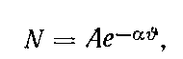
С вопросом нагревостойкости электроизоляционных материалов связан вопрос старения изоляции, т. е. изменения ее структуры, развития местных дефектов, понижения электрической и механической прочности. Старение изоляции наиболее интенсивно идет под действием высоких температур. Аналитически зависимость среднего срока службы изоляции от температуры выражается формулой

где N — срок службы, лет; А — постоянная, равная сроку службы изоляции при температуре 0°С; а — коэффициент, равный 0,112; υ — температура, при которой работает изоляция, °С.
Нормальному суточному износу изоляции трансформатора соответствует постоянная в течение суток температура наиболее нагретой точки обмотки 98 °С. При повышении температуры обмотки сверх указанной на каждые 6°С срок возможного использования изоляции сокращается вдвое. Эту зависимость называют шестиградусным правилом.

Таблица 2
Допустимые температуры нагрева токоведущих частей аппаратов, °С

Части аппаратов и КРУ | Наибольшая температура нагрева, °С |  | Превышение температуры над температурой окружающего воздуха, °С
Части аппаратов и КРУ | в воздухе | в масле | в воздухе | в масле
Токоведущие (за исключением контактных соединений) и нетоковедущие металлические части:  -неизолированные и не соприкасающиеся с изоляционными материалами  -соприкасающиеся с трансформаторным маслом | 120 | — | 85 | —
 | — | 90 | — | 55
Контактные соединения из меди, алюминия или их сплавов (соединения болтами, винтами, заклепками и другими способами, обеспечивающими жесткость):  без покрытия  с покрытием оловом  с гальваническим покрытием серебром | 80 | 80 | 45 | 45
 | 90 | 90 | 55 | 55
 | 105 | 90 | 70 | 55

Нормы нагрева токоведущих частей аппаратов (выключателей, разъединителей, отделителей, токоограничивающих реакторов, проходных изоляторов, трансформаторов тока) приведены в табл. 2. Расчетная температура окружающего воздуха принята + 35 °С.
Температура элементов аппарата при длительной нагрузке складывается из температуры окружающей среды υ₀ и превышения температуры т, т. е. υ= υ₀ + τ.

«Установившийся тепловой режим трансформатора»
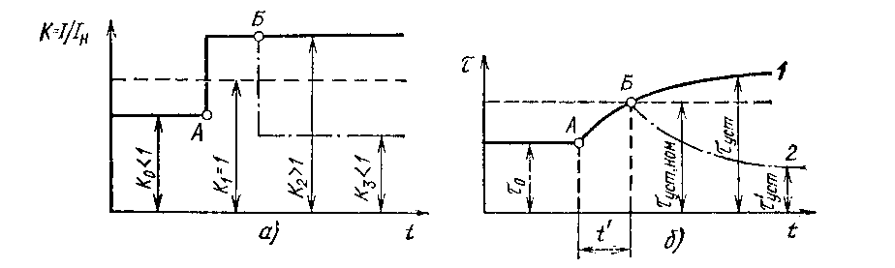

1— кривая превышения температуры при увеличении нагрузки в точке А; 2 — кривая превышения температуры при понижении нагрузки в точке Б
Рисунок 5 Двухступенчатый график нагрузки трансформатора (а) и превышение температуры трансформатора над температурой охлаждающей среды (б)
При неизменной нагрузке и температуре окружающего воздуха такой режим характеризуется постоянством температуры трансформатора и отдельных его частей. Практически он наступает через 7—18 ч после включения трансформатора под нагрузку. К этому времени наступает равновесное состояние: теплота, выделившаяся в трансформаторе за время ∆t, полностью передается его поверхностью окружающему воздуху и превышение температуры трансформатора над температурой окружающего воздуха становится неизменным.
Полные потери мощности в трансформаторе Р складываются из потерь КЗ Р_{к}, возрастающих пропорционально квадрату тока нагрузки, и потерь холостого хода (XX) Р₀ примерно пропорциональных квадрату магнитной индукции в стали. Полные потери, Вт, и установившееся превышение температуры трансформатора τ_{уст} над температурой окружающей среды связаны соотношением

откуда
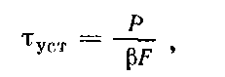

где β — коэффициент теплоотдачи или количество теплоты, отдаваемой в единицу времени 1 м² поверхности при превышении температуры на 1 °С; F — поверхность охлаждения трансформатора, м².
Таким образом, превышение температуры в установившемся режиме прямо пропорционально потерям в трансформаторе и обратно пропорционально коэффициенту теплоотдачи и площади поверхности охлаждения.
«Методы и средства измерения температуры трансформаторов и электрических машин»
Тепловой контроль заключается в обеспечении дежурного персонала информацией о тепловом состоянии оборудования. В зависимости от метода измерений контролируются местные и средние температуры и их превышения. Наибольшее распространение нашли три метода измерений: термометра, сопротивления и термопары.
Метод термометра применяется для измерения местных температур. При этом используются ртутные, спиртовые и толуоловые стеклянные термометры, погружаемые в специальные гильзы, герметически встроенные в крышки и кожухи оборудования. Ртутные термометры обладают более высокой точностью, но применять их в условиях электромагнитных полей не рекомендуется из-за погрешности, вносимой дополнительным нагревом ртути вихревыми токами.
При необходимости передачи измерительного сигнала на расстояние в несколько метров (например, от теплообменника, предусмотренного в крышке трансформатора, до уровня 2—3 м от земли) используются термометры манометрического типа (например, термосигнализаторы ТСМ-100).
Прибор состоит из термобаллона и полой трубки, соединяющей баллон с пружиной, показывающей части прибора. Прибор заполнен хлористым метилом. При изменении измеряемой температуры изменяется давление пара хлористого метила, которое передается стрелке прибора. Достоинство манометрических приборов заключается в их вибрационной стойкости. Прибор имеет контактное устройство, используемое для автоматического включения и отключения вентиляторов дутья и насосов циркуляции масла в системах охлаждающих устройств трансформаторов.
Метод сопротивления основан на учете изменения сопротивления металлического проводника от его температуры. Так как зависимость эта линейная, то

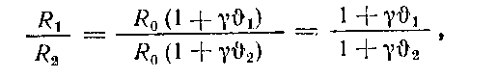

_{где} R₀ - сопротивление при 0°С; R₁ — сопротивление, измеренное при отсутствии тока и температуре проводника, равной температуре окружающей среды υ₁, R₂ — сопротивление, измеренное при установившемся значении температуры υ₂, γ — температурный коэффициент сопротивления.
Решая выражение относительно υ₂ и принимая во внимание, что для проводника из меди l/ γ₁ = 235, получаем
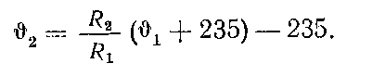
При ремонте генератора на основе последней зависимости определяется средняя температура нагрева обмотки возбуждения. Значения сопротивлений R₁ и R₂ (соответственно в холодном и горячем состоянии ротора) измеряются по методу амперметра и вольтметра.
У работающих генераторов и синхронных компенсаторов средством для дистанционного измерения температур обмотки и стали статора, а также температур охлаждающего воздуха и водорода служат термометры сопротивления, в которых использована та же зависимость значения сопротивления проводника от температуры. Конструкции термометров сопротивления разнообразны. В большинстве случаев это бифилярно намотанная на плоский каркас тонкая медная проволока, имеющая входное сопротивление 53 Ом при О°С.
В качестве измерительной части, работающей в совокупности с термометрами сопротивления, применяются автоматические мосты и логометры, снабженные температурной шкалой. Установку термометров сопротивления в статор производят при изготовлении машины. Медные термометры сопротивления укладывают между стержнями обмотки и на дно паза.
Метод термопары. При измерении температуры используется термоэлектрический эффект, т. е. зависимость ЭДС в цепи от разности температур спая и свободных концов двух разнородных проводников, например, медь — константан, хромель — копель и др. Если измеряемая температура не превышает 100—120 °С, то между термо-ЭДС е и разностью температур нагретых и холодных концов термопары М существует пропорциональная зависимость


где j-постоянная термопары, В/°С.
Термопары присоединяют к измерительным приборам компенсационного типа, потенциометрам постоянного тока и автоматическим потенциометрам, которые предварительно градуируют. С помощью термопар измеряют превышения температур (и косвенно температуру) контролируемых элементов.
С помощью перечисленных выше средств теплового контроля у турбогенераторов измеряются температуры обмоток и активной стали статора, подшипников и уплотнений (вкладышей и охлаждающего масла), охлаждающих сред (газа, дистиллята в обмотках, воды в охладителях и теплообменниках).
Помимо температур контролируются также: давление водорода, общий расход и давление дистиллята в обмотке статора, расход и давление воды в охладителях и теплообменниках, так как от параметров охлаждающих агентов непосредственно зависит температура элементов статора и ротора.

«Нагревание неизолированных проводников и контактов»
Электрический ток в цепи нагревает проводники и контактные соединения. Количество теплоты, выделяющейся в одну секунду в контактном соединении, пропорционально I²R_{K}, где Rк — переходное сопротивление контакта, т. е. сопротивление в месте перехода тока о одной контактной поверхности на другую. Опытом установлено, что значение R_{K} плоского контакта зависит от удельного сопротивления и твердости металла, качества обработки и чистоты контактных поверхностей, а также от давления, сжимающего контактные части. Установлено также, что оно не зависит от общей площади соприкасающихся поверхностей, поскольку электрический контакт между ними всегда образуется лишь отдельными точками, размеры которых, как правило, невелики. С увеличением давления возрастает число контактных точек, поэтому значение переходного сопротивления уменьшается.
Переходное сопротивление контактного соединения при возрастании температуры может быть найдено с помощью формулы
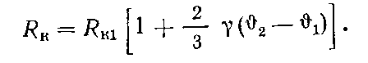

где υ₁ —начальная температура контакта; R_{K}— переходное сопротивление контакта при температуре υ₁, υ₂— температура, для которой определяется сопротивление контакта; γ— температурный коэффициент сопротивления материала контакта.
Наибольшие температуры нагрева контактных соединений при длительном прохождении номинальных токов не должны превышать значений, указанных в табл. 2.

«Измерение и контроль температуры нагрева контактов»
Измерение температуры нагрева контактных соединений производится переносным электротермометром, представляющим собой компактный неравновесный мост, в одно из плеч которого включен медный термометр сопротивления. Питание моста производится от сухой батарейки. Прибор крепится к изолирующей штанге. При измерении головкой температурного датчика касаются контакта и через 20— 30 с температура контакта определяется по шкале прибора, включенного в диагональ моста.
Систематический контроль за нагревом контактов в эксплуатации производится при помощи термопленочных указателей многократного действия, термосвечей и термоуказателей с легкоплавким припоем.
Термопленочные указатели в виде узких полосок наклеивают на металлические части, образующие контактное соединение. В интервале температур 70—100°С термопленка изменяет цвет из красного в черный. При охлаждении контакта черный цвет переходит в красный. По цвету термопленки судят о температуре нагрева контакта.
Периодические проверки нагрева контактных соединений производят при помощи термосвеч, имеющих различные температуры плавления. Эксплуатационный комплект состоит из пяти свечей с температурой плавления 50, 80, 100, 130 и 160 °С. Свечой, закрепленной на изолирующей штанге, касаются отдельных элементов контакта. При температуре нагрева обследуемой части контакта, равной температуре плавления материала свечи, конец ее плавится.
Наблюдение за нагревом контактов, недоступных для измерений с помощью штанг (например, на ОРУ), производится по указателям нагрева однократного действия с легкоплавким припоем. Два куска медной проволоки спаиваются припоем с температурой плавления 95—160 °С. Один конец проволоки закрепляют под болт соединительного зажима, а другой, изогнутый в колечко, служит указателем. При нагреве контакта (а вместе с ним и указателя нагрева) до температуры, превышающей температуру плавления припоя, указатель отпадает и тем самым указывает на недопустимый нагрев контакта.
В последние годы для выявления перегрева контактов широко используются инфракрасные радиометры. Радиометр — прибор, фокусирующий тепловое излучение на чувствительный элемент, передающий соответствующий выходной сигнал на стрелочный индикатор. Радиометр типа ИК-10Р способен регистрировать температуру в диапазоне 35—200 °С. Наводка объектива радиометра на исследуемое контактное соединение производится через оптический окуляр. При измерении прибор устанавливается на расстоянии от 2 до 20 м от токопроводящей части.

«Контроль переходного сопротивления контактов»
Периодические измерения температуры и наблюдения за нагревом контактов не могут дать желаемых результатов, если они производятся не в период максимальных нагрузок. Кроме того, вследствие значительной теплоемкости и теплопроводности металла нагрев контакта не всегда соответствует его истинной дефектности. Поэтому в эксплуатации более точная оценка состояния контактов производится не по нагреву, а на основе измерения значения падения напряжения на участке цепи, содержащей контактное соединение, при прохождении по контакту рабочего тока или путем измерения значения переходного сопротивления контакта при помощи милливольтметра и амперметра (или микроомметра). В первом случае измерение производится под рабочим напряжением специальной измерительной штангой с укрепленным на ней милливольтметром. Метод измерения основан на сравнении падения напряжения на участке, имеющем контактное соединение, с падением напряжения на участке целого провода при неизменном значении тока нагрузки (рис. 6).
Во втором случае на отключенном и заземленном участке цепи (заземление не влияет на результат измерений) приборы подключаются по схеме, приведенной на рис 2.6. Питание производится от источника постоянного тока (батареи аккумуляторов). Переходное сопротивление подсчитывается по формуле
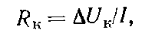
где ∆U_{K} — падение напряжения на контакте; I— ток, проходящий через контакт.
Дефектность контактного зажима устанавливается на основании следующего соотношения:
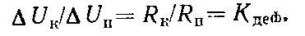
где ∆U_{K} и Rк — падение напряжения и сопротивление контакта; ∆U_{п} и R_{п} —падение напряжения и сопротивление участка целого провода.

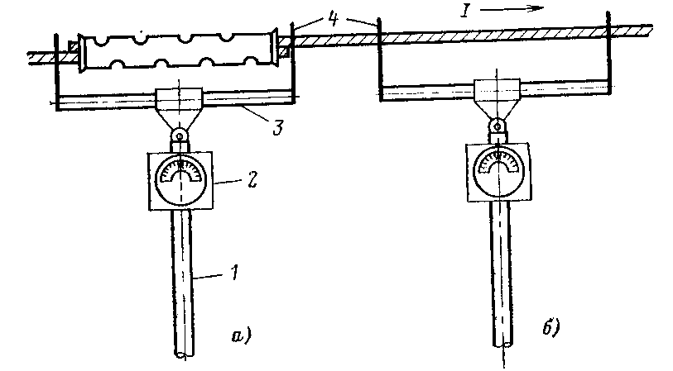

1-изолирующая часть измерительной штанги; 2 - милливольтметр; 3- головка измерительной штанги; 4-щупы, к которым подключен милливольтметр
Рисунок 6 Положение головки штанги при измерении падения напряжения на контакте (а) и на участке провода (б)

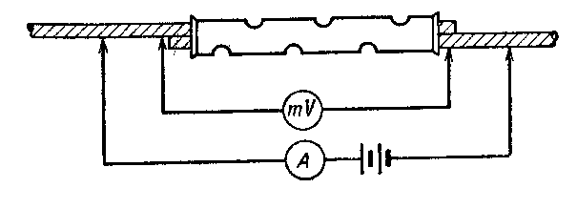
Рисунок 7 Схема измерения сопротивления контактного соединения по методу милливольтметра и амперметра

При хорошем состоянии контактного зажима К_{деф}<1. Если К_{деф} ≥ 2, то контактный зажим считается дефектным и его заменяют.
Во время ремонта выключателей, разъединителей и отделителей производится измерение сопротивления постоянному току контактной системы этих аппаратов. При этом измеряется сопротивление всей токоведущей цепи каждой фазы выключателя или разъединителя (вывод — вывод). Распространенным на практике методом измерения является метод амперметра и вольтметра (или микроомметра), однако более точные результаты дает измерение двойным мостом.

«Уход за контактами»
Контактное соединение в какой-то мере является ослабленным местом в электрической цепи. Поэтому необходимо выявлять и устранять при ремонте излишние контакты и по возможности заменять ненадежные разъемные соединения (болтовые, винтовые и клиновые) паяными, литыми и сварными контактами (включая холодную сварку).
При ремонте (ревизии) разъемных зажимов придерживаются следующих правил:
-соединяемые контактные поверхности очищают от окислов и загрязнений и защищают от коррозии смазкой (конденсаторным вазелином, смазкой ЦИАТИМ-221, кварцевазелиновой пастой); применяют крепежные изделия из стали (болты, гайки, шайбы, пружины), покрытые кадмием или цинком;
-затяжку болтовых соединений производят ключом с регулируемым крутящим моментом. Нормальное контактное давление устанавливается с таким расчетом, чтобы, не вызывая текучести материала шин, болтов, гаек при номинальных режимах и при прохождении токов КЗ, обеспечить более низкое сопротивление контактного соединения. Практикой установлено, что при соединении плоских алюминиевых шин расчетное контактное давление должно быть не менее 15 и не менее 10 кПа для медных шин;
-непосредственное соединение проводников и зажимов допускают в случае выполнения их из одинаковых или однородных материалов (например, из меди и ее сплавов), а также при покрытии контактных поверхностей зажимов и проводников кадмием, оловом или цинкооловянистым сплавом;
-при контактных соединениях меди с алюминием, образующих в присутствии влаги электролитическую пару, во избежание электролитической коррозии, разрушающей контактное соединение, применяют медно-алюминиевые переходные детали. Например, для присоединения алюминиевой шины к аппаратному зажиму, изготовленному из сплава меди, к шине приваривают наконечник из меди или конец алюминиевой шины армируют с помощью холодной сварки медными накладками толщиной 1 — 1,5 мм;
-после ремонта или ревизии контактного зажима измеряют его переходное сопротивление.
На станциях, подстанциях и воздушных линиях электропередачи на каждое контактное соединение и аппаратный зажим ведется специальная документация, в которой отмечаются результаты и даты измерения переходных сопротивлений, даты осмотров, ревизий, а также дата ремонта или замены контактов.

Тема 1.5 Работа изоляции электрооборудования и контроль за её состоянием

Электроизоляционные материалы (диэлектрики) не проводят электрический ток. Диэлектрики служат для изоляции друг от друга различных токопроводящих деталей, находящихся под разными потенциалами, или для создания электрической емкости в конденсаторах.
Диэлектрики бывают газообразными (воздух, водород, элегаз), жидкими (дистиллированная вода, различные масла), твердыми (бумага, керамика, резина и т.д.).

Опыт эксплуатации показал, что обычно электрические машины выходят из строя в первую очередь из-за износа или повреждения изоляции.
При работе электрической машины происходят необратимые изменения свойств изоляции; этот процесс называется старением изоляции. Сначала изменяются механические свойства изоляции; она становится хрупкой, в ней образуются трещины и поры, вследствие чего снижается электрическая прочность изоляции: может возникнуть поверхностный пробой, особенно при увлажненной изоляции. Снижается с течением времени и пробивная прочность трансформаторного масла.
Главными причинами старения изоляции являются: высокая температура; большие перепады температуры по толщине изоляции; электрическое поле; повышенная влажность; механические усилия, возникающие из-за вибрации.
Высокая температура вызывает химические изменения изоляции. При температуре выше 100°С происходит окисление органических изоляционных материалов — бумаги и хлопчатобумажной пряжи и лаков. Скорость химических реакций зависит от температуры: чем выше температура, тем быстрее стареет изоляция. Большие перепады температуры между отдельными частями машины вызывают перепады температуры и по толщине изоляции, что может создать в изоляции недопустимо высокие механические напряжения. Например, изоляция катушки, расположенной в пазах якоря, с одной стороны имеет температуру меди, а с другой — температуру стали паза. Обычно отвод теплоты происходит через вентиляционные каналы, проходящие по стали, что создает температурный перепад на 5...15°С по толщине изоляции катушки.
При повышении температуры медные стержни катушки удлиняются и перемещаются относительно стенок паза. При этом в изоляции катушки возникают механические напряжения, тем большие, чем больше перепад температуры между стержнями и стенками паза. При изменении нагрузки происходит изменение температуры машины и перепада температур между катушками и сталью. Следовательно, колебания нагрузки приводят к перемещению стержней относительно стенок паза, что может вызывать разрыв изоляции, если она недостаточно эластична.
Электрическое поле в высоковольтных машинах вызывает местные электрические разряды и ионизацию внутренних и поверхностных воздушных (газовых) включений. Ионизация воздушных включений вызывает: увеличение тепловых потерь в изоляции; механическое расщепление листов слюды; появление озона и оксидов азота, которые в присутствии влаги образуют азотистую и даже азотную кислоту.
Озон, являясь сильным окислителем, разрушает органические составляющие изоляции— бумагу, шеллак и др. Азотная и азотистая кислоты могут действовать не только на изоляцию, но и на металлы (сталь, медь). Особенно вредна ионизация внутренних включений. Явление наружной ионизации (коронирования) возникает из-за наличия воздушных зазоров между поверхностью изоляции и стенками пазов. Коронирование менее опасно, чем внутренняя ионизация, так как разрушающему действию короны подвергается только поверхность изоляции. Более опасно наличие местных скользящих разрядов в виде искр, которые могут расщеплять пластинки слюды и другие части изоляции. Для предотвращения поверхностных разрядов наружную покровную изоляцию делают с токопроводящими нитями, чем выравнивается потенциал паза и поверхности катушки. В низковольтных машинах старение изоляции под действием электрического поля не наблюдается.
Повышенная влажность вызывает снижение электрического сопротивления изоляции, что увеличивает токи утечки и потери в изоляции. Однако, как правило, это ухудшение свойств изоляции обратимо и может быть устранено медленной сушкой. Обычно изоляцию сушат, включая машину на пониженное напряжение в режиме холостого хода или короткого замыкания, т. е. без нагрузки. При проведении ускоренной сушки возможно повреждение изоляции из-за бурного выделения водяного пара из внутренних пор, что вызывает трещины в изоляции и делает ее пористой. Пористость изоляции может быть уменьшена пропиткой обмотки в лаке.
Механические усилия, воздействующие на изоляцию, возникают из-за электродинамических сил между проводниками, внутренних вибраций, центробежных сил вращающихся частей и т. д. Иногда изоляция подвержена сильным механическим воздействиям и от внешних воздействий (например, в тяговых двигателях, судовых электрических машинах). Многократно прилагаемые к проводникам знакопеременные усилия вызывают трещины в изоляции, что снижает ее электрическую прочность.
Кроме перечисленных основных причин на старение изоляции может влиять много других факторов: наличие химически активных веществ, находящихся в воздухе (например, хлора, аммиака, паров кислот и щелочей), морской воды, низких температур (до —60°С в ряде районов страны), микроорганизмов и даже насекомых (в тропических странах).
Так как главной причиной, вызывающей старение изоляции, является высокая температура, она нормируется стандартами и техническими условиями.
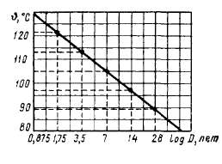
Рисунок 8 Зависимость срока службы изоляции от температуры

Кратковременные перегрузки могут сильно сократить срок службы машины, так как при больших токах температура растет весьма ощутимо. Так, например, при коротком замыкании трансформатора температура обмотки может достигать ~250^{с}С.
Срок службы изоляции при такой температуре составляет всего ~14 мин и, как показывают расчеты, за время нагревания и остывания при одном коротком замыкании тратится 4,3% ресурса трансформатора.
Особенно важно помнить, что выходит из строя изоляция в первую очередь там, где температура максимальна. Это значит, что при одинаковой средней температуре может быть большое различие в сроке службы изоляции: неудачно сконструированная машина может иметь отдельные плохо охлаждаемые места, где температура значительно выше средней, а старение изоляции на этом участке и определит срок службы всей машины.

«Испытание изоляции электрооборудования повышенным напряжением»

Испытания изоляции повышенным напряжением производятся для обнаружения сосредоточенных дефектов в изоляции электрооборудования, не выявленных в предварительных испытаниях из-за недостаточного уровня напряженности электрического поля. Испытание повышенным напряжением является основным испытанием, после которого выносится окончательное суждение о возможности нормальной работы оборудования в условиях эксплуатации.
Испытание повышенным напряжением обязательно для электрооборудования напряжением 35 кВ и ниже, а при наличии испытательных устройств - и для оборудования напряжением выше 35 кВ, за исключением случаев, оговоренных нормами.
Изоляторы и оборудование с номинальным напряжением, превышающим номинальное напряжение установки, в которой они эксплуатируются, могут испытываться повышенным напряжением по нормам, установленным для класса изоляции данной установки.
Установленный уровень испытательных напряжений соответствует пробивным напряжениям изоляции при наличии в них сосредоточенных дефектов.
Уровень испытательных напряжений электрооборудования при вводе его в эксплуатацию ниже заводских испытательных напряжений и составляет 0,9•Uисп.зав. Это объясняется тем, что в процессе испытаний нецелесообразно развивать незначительные, не влияющие на нормальную работу дефекты до опасных, которые, уменьшая электрическую прочность, могут проявиться в процессе эксплуатации.
В качестве испытательного обычно используется напряжение промышленной частоты 50 Гц. Время продолжительности приложения испытательного напряжения ограничивается во избежание появления дефектов в изоляции и преждевременного старения ее от 1 мин до 5 мин.
При испытании изоляции крупных электрических машин, тяг выключателей, разрядников, силовых кабелей напряжением свыше 1 кВ в качестве испытательного используется выпрямленное напряжение.
Основным недостатком испытания выпрямленным напряжением является неравномерное распределение напряжения по толщине изоляции (из-за неоднородности) в зависимости от проводимости отдельных частей ее.
Однако испытание выпрямленным напряжением имеет и преимущества:
1.Выпрямленное напряжение менее опасно для изоляции (пробивное выпрямленное напряжение выше, чем переменное, в среднем в 1,5 раза).
2. У машин распределение напряжения вдоль изоляции обмотки более равномерно при выпрямленном напряжении, благодаря чему одинаково испытываются низовые и лобовые части ее.
3. Требуемая мощность выпрямительных установок высокого напряжения значительно меньше, чем установок переменного напряжения, благодаря чему передвижные установки всегда менее громоздки и поэтому более портативны и представляется возможным проводить испытание объектов с большой емкостью (кабелей конденсаторов и др.).
Кроме того, при таких испытаниях имеется возможность измерения токов утечки, являющихся дополнительным критерием оценки состояния изоляции. Испытания изоляции выпрямленным напряжением более продолжительны, чем испытания переменным напряжением, и составляют от 10 до 20 мин.
В тех случаях, когда испытание изоляции производится как переменным, так и выпрямленным напряжением, испытание выпрямленным напряжением должно предшествовать испытанию переменным напряжением.
Испытание изоляции электрооборудования повышенным напряжением проводится после предварительного осмотра и проверки состояния изоляции с помощью мегаомметра и других косвенных дополнительных методов (измерения tgδ, ΔС/С, С₂/С₅₀) при положительных результатах этой проверки. Испытательное напряжение и продолжительность испытания для каждого вида оборудования определяется установленными нормами.
Испытания повышенным напряжением в общем случае проводятся по схеме представленной на рис. 9
Скорость повышения напряжения до одной трети испытательного значения может быть произвольной, в дальнейшем испытательное напряжение следует повышать плавно, со скоростью, допускающей визуальный отсчет на измерительных приборах. После установленной продолжительности испытания напряжение плавно снижается до значения, не превышающего одной трети испытательного, и отключается. Резкое снятие напряжения допускается только в случаях обеспечения безопасности людей или сохранности электрооборудования.
Для предотвращения недопустимых перенапряжений при испытаниях (из-за высших гармонических составляющих в кривой испытательного напряжения) испытательная установка должна быть включена по возможности на линейное напряжение сети (наиболее опасная третья гармоника в линейном напряжении отсутствует).
Испытательное напряжение как правило измеряют на стороне низкого напряжения. Исключения составляют ответственные испытания изоляции генераторов, крупных электродвигателей и т. д.

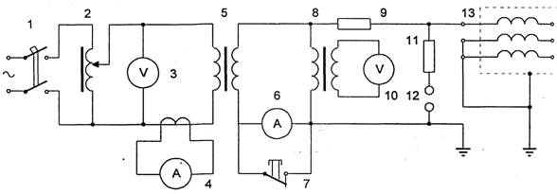

1 - автоматический выключатель; 2 - регулировочная колонка; 3, 10 - вольтметр; 4 - амперметр для измерения тока на стороне низкого напряжения; 5 - трансформатор испытательный; 6 - миллиамперметр для измерения тока утечки испытуемой изоляции; 7 - кнопка, шунтирующая милиамперметр для его защиты от перегрузки; 8 - трансформатор напряжения; 9 - резистор для ограничения тока в испытательном трансформаторе при пробоях в испытуемой изоляции (1-2 Ом на 1 В испытательного напряжения); 11 - то же для ограничения коммутационных перенапряжений на испытуемой изоляции при пробое разрядника (1 Ом на 1 В испытательного напряжения); 12- разрядник; 13 - испытуемый объект.
Рисунок 9 Схема испытания изоляции электрооборудования повышенным напряжением переменного тока.
Существенное влияние на испытания может оказывать емкость испытываемого объекта. Так для объектов с большой емкостью испытательное напряжение может превышать нормированное из-за емкостной вольтодобавки. Также емкость оказывает существенное влияние на выбор мощности испытательной установки, которая определяется
где С - емкость испытываемой изоляции, пФ; Uисп - испытательное напряжение, кВ; ω - угловая частота испытательного напряжения (ω = 2πf).
Ориентировочная емкость некоторых объектов испытания приведена в табл. 3
Мощность испытательной установки корректируется с учетом номинального напряжения испытательного трансформатора
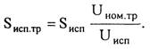

Таблица 3
Ориентировочная емкость электрооборудования

Наименование электрооборудования | Емкость одной фазы, пФ
Турбогенераторы мощностью, Мвт  от 15 до 150  от 150 до 300 | 100000-300000  300000-500000
Силовые трансформаторы (обмотки низкого напряжения) | 1000-25000
Электрические двигатели мощностью, кВ А  до 100  свыше 100 | 1000-10000  10000-100000
Вводы трансформаторов и масляных выключателей напряжением, кВ  до 220  от 330 до 500 | 50-300  800-1300
Трансформаторы напряжения и тока | 100-1000

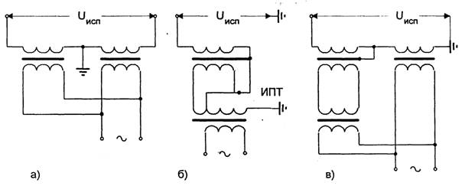
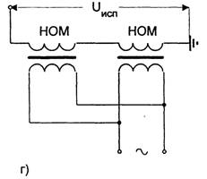
ИПТ - изолирующий промежуточный трансформатор; НОМ - трансформатор напряжения однофазный; а)испытываемая изоляция изолированы от корпуса.

Рисунок 10 Схемы удвоения испытательного напряжения.
В случае, если необходимая мощность для испытания превышает мощность имеющихся в наличии трансформаторов прибегают к снижению ее за счет компенсации емкостного тока нагрузки испытываемой изоляции. Компенсация осуществляется индуктивностью (дугогасящий реактор, специально изготовленный дроссель), подключаемой параллельно испытываемой изоляции.
Если номинальное напряжение испытательной установки меньше необходимого нормированного испытательного напряжения, то используют схемы последовательного включения двух испытательных трансформаторов (или измерительных трансформаторов напряжения). Возможные схемы включения представлены на рис. 10. При использовании трансформаторов напряжения НОМ допускается повышение напряжения на первичной обмотке измерительного трансформатора до 150-170% от номинального напряжения.
Для защиты от случайных опасных повышений напряжения в испытательных установках предусматриваются защитные разрядники. Разрядник представляет собой два латунных шара диаметром до 10 см, смонтированных на бакелитовых стойках. Один шар закреплен неподвижно, а второй может перемещаться по направляющим основания. В зависимости от необходимого напряжения пробоя с помощью микрометрического винта устанавливается расстояние между шарами. Напряжение пробоя воздушного промежутка между шарами не должно превышать 10-15% от величины нормированного испытательного напряжения.
Для предохранения поверхности шаров от сгорания при пробоях, последовательно с ними включается безындукционные резисторы (фарфоровые или стеклянные, заполненные водой) 2-20 кОм.
При проведении испытаний необходимо исключить возможность перекрытия по воздуху изоляции на заземленные части испытываемого объекта и частей, находящихся под рабочим напряжением (см. табл. 4).

Таблица 4
Минимально допустимые расстояния по воздуху при испытаниях

Испытательное  напряжение, кВ | Расстояние, см
Испытательное  напряжение, кВ | до заземленных  частей | до частей установки, находящихся под напряжением, кВ
Испытательное  напряжение, кВ | до заземленных  частей | до 10 | 35 | 110 | 154 | 220 | 400
20 | 5 | 25
30 | 10 | 25
40 | 20 | 30
50 | 25 | 30 | 50 | 110 | 150 | 210
60 | 30 |  | 55 | 115 | 155 | 215
70 | 40 |  | 60 | 120 | 160 | 220
80 | 45 |  | 65 | 120 | 160 | 220
90 | 50 |  | 70 | 125 | 165 | 225
100 | 60 |  | 75 | 130 | 170 | 230 | 390
150 | 80 |  |  | 150 | 190 | 250 | 410
200 | 90 |  |  | 170 | 205 | 265 | 425
250 | 120 |  |  | 190 | 230 | 290 | 450
300 | 140 |  |  | 215 | 255 | 310 | 470
350 | 150 |  |  |  | 270 | 320 | 480
400 | 180 |  |  |  | 300 | 330 | 490
450 | 190 |  |  |  |  | 350 | 515
500 | 200 |  |  |  |  | 370 | 530
550 | 220 |  |  |  |  | 390 | 550
600 | 240 |  |  |  |  |  | 570
650 | 260 |  |  |  |  |  | 600
700 | 300 |  |  |  |  |  | 615
800 | 360 |  |  |  |  |  | 660
900 | 400 |  |  |  |  |  | 710

Для испытания изоляции выпрямленным напряжением, как правило, применяется схема однополупериодного выпрямления (рис. 11).
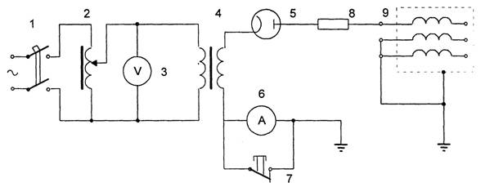

1 - автоматический выключатель; 2 - регулировочная колонка; 3 - вольтметр; 4-испытательный трансформатор; 5 - выпрямитель; 6 - миллиамперметр для измерения тока утечки испытуемой изоляции; 7 - кнопка, шунтирующая милиамперметр для его защиты от перегрузки; 8 - ограничительный резистор; 9 - испытуемый объект.
Рисунок 11 Схема испытания изоляции электрооборудования выпрямленным напряжением.
Порядок проведения испытаний аналогичный испытаниям на переменном токе, кроме того дополнительно должен проводиться контроль за током утечки.
Нагрузка испытательного трансформатора незначительна, т. к. она определяется потерями в сопротивлении изоляции постоянному току, поэтому при испытаниях можно использовать измерительный трансформатор напряжения. Измерение испытательного напряжения осуществляется, как правило, на стороне низкого напряжения испытательного трансформатора. Поэтому, при замерах необходимо учитывать коэффициент трансформации трансформатора, а окончательный результат умножить на √2 (т. к. выпрямленное напряжение определяется амплитудным значением, а вольтметр фиксирует эффективное значение приложенного напряжения).
После испытания выпрямленным напряжением необходимо особенно тщательно разрядить объект испытания. Для снятия заряда с объекта испытания используются заземляющие штанги, в электрическую цепь которых включается сопротивление 5-50 кОм. В качестве последних для объектов, обладающих большой емкостью, применяют наполненные водой резиновые трубки. После разряда объекта испытания он должен быть наглухо заземлен.
Установка АИИ-70, предназначена для испытания электрической прочности изоляции элементов электроустановок, в т.ч. силовых кабелей и жидких диэлектриков (трансформаторного масла) постоянным (выпрямленным) или переменным током высокого напряжения. Выпрямленное высокое напряжение - 70 кВ, переменное высокое - 50 кВ. Напряжение питающей сети 127, 220 В. Наибольший выпрямленный ток - 5 мА; выходная одноминутная мощность высоковольтного трансформатора 2 кВА. Время работы под нагрузкой (с кенотронной приставкой) - 10 мин.; интервал между включениями - 3 мин.; масса - 175 кг. В анодную сеть кенотрона включен блок микроамперметра с пределами измерения 200, 1000 и 5000 мкА. Испытательное напряжение измеряется вольтметром, включенным с низкой стороны трансформатора и проградуированным для эффективных значений (до 50 кВ) и максимальных значений (до 70 кВ). В кенотронный аппарат встроена защита (чувствительная и более грубая) от к.з. на стороне высокого напряжения. В комплект аппарата входят заземляющая штанга, предназначенная для снятия емкостного заряда с испытуемого объекта и его глухого заземления.
Установки АИМ-80 обеспечивает получение испытательного напряжения до 80 кВ.
В настоящее время применяются установки, в которых вместо кенотрона используются полупроводниковые высоковольтные выпрямители типа ВВК-0,05/140, ВВК-05/200 и др. Установка ВВК-0,05/140 имеет следующие технические характеристики: максимальное выпрямленное напряжение - 70 кВ; максимальный выпрямленный ток 50 мА; максимальное обратное напряжение - 140 кВ. Габаритные размеры - диаметр 130 мм, высота 440 мм, масса 6 кг. Установка представляет собой набор диодов Д-1008 (10 кВ, 50 мА), зашунтированных конденсатором ПОВ (15 кВ) и помещенных в трубку из изоляционного материала.
Универсальный аппарат ВЧФ-4-3 предназначен для испытания электрической прочности витковой изоляции обмоток электрических машин переменного и постоянного тока мощностью 0,1 - 100 кВт и больше; обмоток роторов турбогенераторов; полюсных катушек синхронных генераторов и машин постоянного тока; обмоток силовых трансформаторов 1, 11, 111 габаритов; обмоток трансформаторов тока. Напряжение питания 220 В, потребляемая мощность до 800 ВА; выходное (регулируемое) напряжение 3000 В.
Передвижные электротехнические лаборатории на базе автошасси ГАЗ-51 (старые модели) ЭТЛ-10М предназначены для измерений и испытаний при приеме в эксплуатацию и при профилактическом обслуживании электроустановок напряжением до 10 кВ включительно, а также для сушки трансформаторного масла и электросварочных работ.
ЭТЛ-35-02 на базе автошасси ГАЗ-66 предназначены для проведения полного комплекса измерительных и испытательных работ на оборудовании подстанций 35/10 кВ мощностью до б300 кВА и электростанций, воздушных и кабельных линий до 35 кВ, а также для определения мест повреждения в кабельных линиях напряжением до 10 кВ.
Более современная из вышеперечисленных установок является лаборатория ЛВИ2Г, возможности и технические характеристики которой аналогичны передвижной лаборатории ЭТЛ-35-02.
В состав передвижных лабораторий входят прожигательные установки ПКЛС-10, ПГУ.

«Измерение сопротивления изоляции»
Сопротивление изоляции является важной характеристикой состояния изоляции электрооборудования. Поэтому измерение сопротивления производится при всех проверках состояния изоляции.
Сопротивление изоляции измеряется мегаомметром. Широкое применение нашли электронные мегаомметры типа Ф4101, Ф4102 на напряжение 100, 500 и 1000 В. В наладочной и эксплуатационной практике до настоящего времени находят применение мегаомметры типов М4100/1 - М4100/5 и МС-05 на напряжение 100, 250, 500, 1000 и 2500 В. Погрешность прибора Ф4101 не превышает ±2,5%, а приборов типа М4100 - до 1% длины рабочей части шкалы. Питание прибора Ф4101 осуществляется от сети переменного тока 127-220 В или от источника постоянного тока 12 В. Питание приборов типа М4100 осуществляется от встроенных генераторов.
Измерение изоляции осуществляется по схемам рис. 12
В случае, если результат измерения может быть искажен поверхностными токами утечки, на изоляцию объекта измерения накладывается электрод, присоединяемый к зажиму Э (экран) для исключения возможности прохождения токов утечки через рамку логометра, используемого в приборах в качестве измерительного органа. При измерении сопротивления изоляции кабеля таким экраном может служить металлическая оболочка кабеля.
Перед началом измерения прибор необходимо проверить замыканием зажимов З и Л накоротко. Прибор должен показывать сопротивление 0, а при удаленной закоротке – сопротивление равно бесконечности. Непосредственно перед измерением объект измерения должен быть заземлен на 2 - 3 мин для снятия остаточных зарядов.
При измерении абсолютного значения сопротивления изоляции электрооборудования ее токоведущая часть присоединяется проводами с усиленной изоляцией (типа ПВЛ) к выводу Л мегаомметра. Вывод 3 и корпус или конструкции, относительно которых производится измерение, надежно заземляют через общий контур заземления. Сопротивление изоляции определяется показанием стрелки мегаомметра, установившейся по истечении 60 с после подачи нормального напряжения.
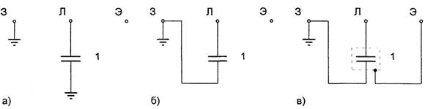

Рисунок 12 Схемы измерения мегаомметром сопротивления изоляции 1. а - относительно земли; б - между токоведущими (стержнями); в - между токоведущими жилами при исключении влияния токов утечки.

Значение сопротивления изоляции в большой степени зависит от температуры.
Измерение следует производить при температуре изоляции не ниже +5°С, кроме случаев, оговоренных специально.

«Измерение тангенса угла диэлектрических потерь»

Изоляция электрооборудования в общем случае может быть представлена эквивалентной схемой замещения (рис. 13,а). Ток, протекающий в изоляции (диэлектрике) под действием приложенного напряжения, представляется на векторной диаграмме (рис. 13,б) активной 1А и емкостной 1С составляющими. Потери мощности в изоляции (диэлектрические потери) существенно зависят от состояния изоляции и определяются: Р = U•I_{A} = U•I•cosφ = U•IC•tgδ = C•U2•tgδ. Таким образом потери мощности Р пропорциональны tgδ (тангенсу угла диэлектрических потерь). Измерение tgδ используют для оценки состояния изоляции независимо от массогабаритных характеристик последней. Чем больше tgδ тем больше диэлектрические потери, тем хуже состояние изоляции.

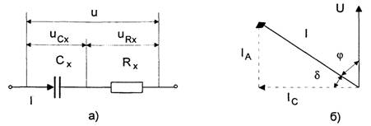

Рисунок 13 Эквивалентная схема замещения диэлектрика.
а - схема замещения диэлектрика; б - векторная диаграмма.
На практике tgδ измеряют в процентах. Значение tgδ нормируется для электрооборудования и зависит от температуры и величины прикладываемого напряжения. Измерение tgδ следует производить при температуре не ниже +10°С. Для приведения измеренных значений tgδ к необходимой температуре (например, температуре при измерениях на заводе) используют поправочные коэффициенты.
Измерение tgδ производится мостами P5026, МД-16 и P595 на высоком (3 - 10 кВ) и низком напряжении. Для тангенса угла диэлектрических потерь справедливо отношение: tgδ = R_{Х}/С_{Х} = ω•R_{Х}•С_{Х} (см. рис. 13). При равновесии моста имеет место равенство: ω•Rх•Cх = ω•R₄•C₄ (см. рис. 14). Таким образом измеряемый tgδ пропорционален изменяющейся для уравновешивания моста емкости С₄. На этом основан принцип измерения tgδ указанными выше мостами.
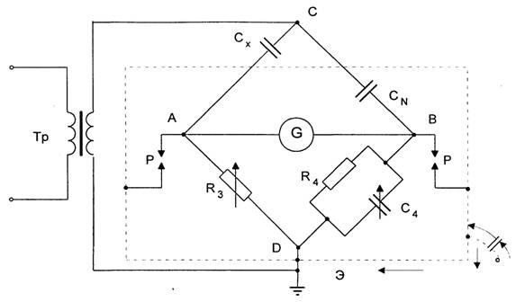
Tp - испытательный трансформатор; С_{N} - образцовый конденсатор; С_{Х} - испытываемый объект;
G - гальванометр; R₃ - переменный резистор; R₄ - постоянный резистор; С₄ - магазин емкостей.

Рисунок 14 Нормальная (прямая) схема включения моста переменного тока.

На рис. 14 представлена нормальная (прямая) схема включения измерительных мостов. Данная схема включения используется при измерениях на объектах, у которых оба электрода изолированы от земли. Применяется также перевернутая (обратная) схема включения мостов, в которой зажимы моста для заземления и подачи напряжения меняются местами. Перевернутая схема менее точна, чем нормальная. Однако, измерения tgδ изоляции трансформаторов, а также установленных на оборудовании вводов могут производится только по перевернутой схеме, т. к. один из электродов в этих случаях заземлен.
Значение tgδ изоляции измеряют при напряжении, равном номинальному напряжению объекта измерения, но не выше 10 кВ. При номинальном напряжении объекта менее 6 кВ измерения производят на напряжении 220 - 380 В. Измерения производят при удовлетворительных результатах оценки состояния изоляции с помощью мегаомметра и другими способами и удовлетворительных результатах испытаний пробы масла маслонаполненных аппаратов. Измерения при сушке изоляции производят на напряжении 220 - 380 В. Результаты измерений tgδ сравнивают с допустимыми нормами и результатами предыдущих измерений, в том числе заводских.
В качестве испытательного трансформатора используют трансформаторы напряжения НОМ-6 или НОМ-10. Трансформатор подключается по схеме рис. 15. Для обеспечения точности измерения мост и вспомогательное оборудование, необходимое для измерения, располагаются в непосредственной близости от проверяемого объекта (рис. 16), т. к. мост учитывает потери в соединительном проводе.

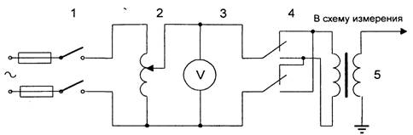

1 - рубильник; 2 - регулировочный автотрансформатор; 3 - вольтметр; 4-переключатель полярности выводов испытательного трансформатора 5.

Рисунок 15 Схема включения испытательного трансформатора при измерении

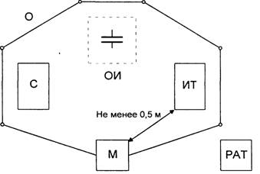

ОИ - объект измерения; С - образцовый конденсатор; Т - испытательный трансформатор; М - мост; РАТ-регулировочный автотрансформатор; 0 - переносное ограждение.

Рисунок 16 Схема расположения аппаратов при измерении.

На результаты измерений существенное влияние оказывают паразитные токи, обусловленные внешними магнитными и электростатическими полями и утечками по поверхности проверяемых изоляторов. Для исключения влияния магнитных и электростатических полей в мостах осуществлено экранирование, а поверхностных токов утечки - наложением охранного кольца на измеряемый объект. Паразитные токи существенно влияют на результаты измерений тангенса угла диэлектрических потерь объектов с малой емкостью (вводы, измерительные трансформаторы, конденсаторы связи). На результаты измерения tgδ изоляции силовых трансформаторов они влияют незначительно, т. к. последние обладают достаточно большой емкостью, а токи измерения существенно превышают паразитные токи.
Для уменьшения влияния паразитных токов необходимо надежное заземление корпусов проверяемого объекта, испытательного трансформатора, моста, регулировочного автотрансформатора. На практике, для учета влияния паразитных токов, производят четыре измерения tgδ изоляции при разных полярностях подаваемого на схему напряжения и включения гальванометра.

Раздел 2 Эксплуатация электрооборудования

Тема 2.1 Эксплуатация генераторов и синхронных компенсаторов

«Особенности конструктивного выполнения турбогенераторов»

В турбогенераторах с водородным охлаждением корпус газоплотный и должен выдерживать гидравлическое испытание давлением воды, превышающим номинальное давление водорода в генераторе на 0,5 МПа в течении 30 минут. Его торцевые щиты должны быть не только газоплотными, но и иметь достаточную жесткость. У машин мощностью 300 МВт и выше корпус разъемный. Характерный, хотя и не частый вид повреждения корпуса — появление трещин в сварных швах в результате усталости металла от длительной вибрации. В генераторах с водородным охлаждением трещины вызовут утечку водорода.
Сердечник турбогенераторов, гидрогенераторов и компенсаторов собирается из листов высоколегированной горячекатаной стали марок 1513, 1514 и холоднокатаной марки 3413 и др. толщиной 0,5 мм. При мощности генераторов выше 100 МВт применяется холоднокатаная сталь, листы
которой располагаются так, чтобы направление магнитного потока в спинке сердечника совпадало с направлением прокатки стали. Из листов стали набираются пакеты, а из пакетов — сегменты сердечника. Вентиляционные каналы между пакетами выполняются при помощи распорок (тавриков) из немагнитной стали.

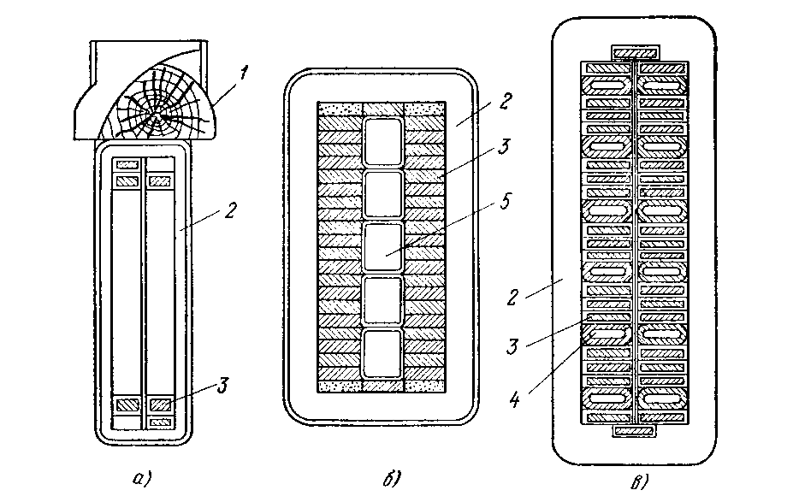

1 — клин; 2 — корпусная изоляция стержня; 3 — сплошной элементарный проводник; 4 — полый элементарный проводник; 5 — трубка для газа
Рисунок 17 Сечение стержня статора с косвенным охлаждением (а), с непосредственным охлаждением водородом (б) и непосредственным охлаждением водой (в)

По мере сборки сердечника ведется его опрессовка с созданием давления 1,0—1,7 МПа. Окончательно опрессованный сердечник закрепляется нажимными кольцами из немагнитной стали и стяжными болтами, пропускаемыми за спинкой сердечника. Под нажимные кольца устанавливаются нажимные пальцы из немагнитной стали, создающие опрессовку крайних пакетов в зоне зубцов.
Ослабление прессовки сердечника вызовет вибрацию листов активной стали, что может привести к повреждению изоляции между ними и появлению вихревых токов, создающих дополнительный нагрев стали. Вибрация листов стали в зубцовой зоне может вызвать истирание изоляции стержней обмотки статора или поломку листов и прорезание изоляции отломившейся частью листа. Признаком ослабления прессовки стали является появление на поверхности спинки или в расточке сердечника налета ржавчины от контактной коррозии в месте соприкосновения вибрирующих листов.
Обмотки статора выполняются двухслойными корзиночного типа. В каждом пазу укладываются два стержня, принадлежащих двум разным секциям. В этих обмотках применяется непрерывная изоляция прямого участка и лобовых частей стержня наложением микаленты, изготовляемой на асфальтовом масляном лаке. При изолировании стержень подвергается многократной компаундировке, заключающейся в сушке его в вакууме при температуре 150—160 °С после наложения нескольких слоев микаленты, и последующей пропитке под давлением компаундом, состоящим почти из чистого битума. При сушке из изоляции стержней удаляются влага, Воздух и летучие составляющие лака, а при пропитке под давлением заполняются все поры, что препятствует затем проникновению в изоляцию влаги и воздуха.
Микалентная изоляция длительное время являлась основным видом изоляции статорной обмотки турбо- и гидрогенераторов. Однако в связи с ростом единичных мощностей генераторов и увеличением в 1,5—2 раза удельных токовых нагрузок в обмотках стала сказываться ее недостаточная механическая прочность в нагретом состоянии. Поэтому в настоящее время для мощных генераторов применяют термореактивную изоляцию.
В термореактивной изоляции основным изолирующим материалом является стекломикалента, изготовленная из лепестков слюды и под-
ложки из стеклоткани. Связующим элементом служит искусственная термореактивная смола (главным образом эпоксидная), затвердевающая при температуре 150—160° С и не размягчающаяся при повторных нагреваниях. Термореактивная изоляция имеет лучшие электрические характеристики. Механическая прочность новой изоляции значительно выше, что позволяет выполнить более плотную обтяжку стержней лентой. Для исключения вредного влияния ионизации между стержнем и пазом поверх изоляции стержни покрываются полупроводящей асбестовой лентой.
На рис. 17 показаны сечения стержня статора для различных систем охлаждения. Непосредственное охлаждение обмотки статора в генераторах серии ТГВ выполняется путем циркуляции водорода по трубкам из нержавеющей стали, уложенным между двумя рядами элементарных проводников стержня, а в генераторах серии ТВВ — за счет циркуляции воды (дистиллята) по полым проводникам стержня, уложенным вперемежку со сплошными элементарными проводниками. Подвод и отвод воды к стержням статора от кольцеобразных коллекторов генератора выполняются при помощи эластичных шлангов из фторопласта, обладающих высокой электрической прочностью. В пазах стержни плотно закрепляются клиньями из гетинакса или волокнита.
В крупных генераторах (мощностью 150 МВт и более) соединения стержней выполняются твердым припоем ПСр-15 (15% серебра). Твердая пайка обеспечивает хороший электрический контакт, если даже пропаялось только 50 % контактной поверхности.
Ротор крупного турбогенератора выполняется из цельной поковки хромоникельмолибденовой или хромоникельмолибденованадиевой стали, обладающей весьма высокими механическими свойствами. Ротор турбогенератора меньшей мощности изготовляется из углеродистой стали повышенного качества.
Для укладки обмотки на бочке ротора профрезовываются пазы. По оси полюсов, где пазы отсутствуют, остаются большие зубцы. Жесткость ротора по оси зубцов значительно выше, чем по оси, перпендикулярной к ним. Для уменьшения вибрации ротора, возникающей вследствие неодинаковой его жесткости, в больших зубцах выполняются продольные пазы, заполняемые магнитными клиньями (генераторы серии ТГВ), или поперечные пазы (генераторы серии ТВВ).
Ротор турбогенератора кроме воздействия центробежных сил испытывает большие напряжения от знакопеременных изгибающих сил, так как, несмотря на его вращение, он остается прогнутым вниз. Высока и его тепловая нагрузка. В турбогенераторах 100—150 МВт с поверхностным охлаждением потери в роторе на 1 м³ активного объема в 1,4—1,5 раза выше соответствующих потерь в статоре. Чтобы выдержать большие механические нагрузки, изоляция обмотки ротора должна иметь высокую механическую прочность, сохраняющуюся при температуре 130—150 °С.
Для предотвращения деформации от центробежных сил лобовые части обмотки ротора закрепляются роторными бандажами (рис. 18), состоящими из бандажного и центрирующего колец. Бандажное кольцо представляет собой наиболее напряженно работающий узел ротора, так как оно испытывает центробежные усилия не только от собственной массы (около 60 % всей нагрузки), но и от лобовых частей обмотки ротора, а также усилия, вызванные посадкой с натягом. Поэтому материал, из которого изготовляются бандажные кольца, должен иметь очень высокие прочностные и пластические свойства. В генераторах 30 МВт и выше бандажные кольца изготовляются из немагнитной высокопрочной хромоникельмарганцевой стали, подвергающейся сложной обработке.
а- жесткая посадка на бочку и вал (две посадки);б—посадка на
полуэластичное центрирующее кольцо и на бочку ротора; в — посадка только на бочку ротора (консольная)
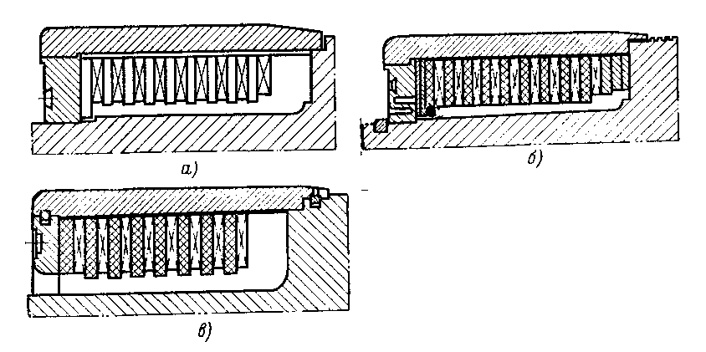
Рисунок 18 Конструкция роторных бандажей

Роторные бандажи подразделяются на двухпосадочные и однопо-садочные. В бандажах с двумя жесткими посадками на рис. 18, а (одна — на бочку ротора и вторая — через центрирующее кольцо на вал ротора) носик бандажного кольца из-за прогиба вала ротора при его вращении стремится переместиться относительно бочки ротора. Такие бандажи работают удовлетворительно только в турбогенераторах мощностью не выше 30 МВт, имеющих сравнительно короткие роторы.
В турбогенераторах 50 МВт и выше из-за увеличения длины и прогиба ротора знакопеременные силы, вызывающие перемещение носика бандажного кольца, настолько возрастают, что от их длительного воздействия появляются наклепы, трещины и сколы на посадочных местах зубцов бочки ротора и кромок бандажей, ослабляется натяг в посадке, в результате чего в тех же местах появляются ожоги от нагрева токами, возникающими в роторе при несимметричных режимах. В целях уменьшения усилий, действующих на носик бандажа, применяют полуэластичные центрирующие кольца с зигзагообразной выточкой (рис. 18, б) или с более надежной выточкой в виде диафрагмы. Надежность работы двухпосадочных бандажей повышается установкой под носик бандажа изоляционной прокладки из стеклотекстолита.
Посадка с эластичным центрирующим кольцом и изоляционной прокладкой под носиком бандажа, применяемая в турбогенераторах серии ТВФ, обеспечивает надежную работу бандажного узла в роторах, масса которых не превышает 50 т.
В турбогенераторах серии ТГВ применяются бандажи с одной посадкой на бочку ротора — консольные (рис. 18, в). Центрирующее кольцо в этом бандаже служит только для опоры обмотки ротора в осевом направлении и с валом не соприкасается, благодаря чему полностью исключаются нежелательные воздействия на посадочные места бандажа от прогиба вала ротора. От смещения в осевом направлении бандажное кольцо удерживается кольцеобразной шпонкой.
На бочке ротора бандажи удерживаются при помощи специальной гайки, навинчиваемой на кромку бандажа. На бочке ротора эта гайка закреплена при помощи кольцеобразной шпонки. При номинальной частоте вращения витки обмотки ротора турбогенератора прижимаются центробежной силой к клиньям и друг другу настолько сильно, что возникающие между ними силы трения защемляют витки и не позволяют им удлиняться от нагрева при нагрузке. В результате в витках возникают силы сжатия. Если напряжение от сил сжатия превысит предел текучести меди, то после снятия нагрузки и остывания обмотки в витках появится остаточная деформация — они укоротятся. Наибольший нагрев имеют витки, лежащие внизу паза. От многократного нагрева и остывания они и укоротятся на большую величину (рис. 19). Деформация витков может привести к их замыканию, а в худшем случае и к разрушению мели проводников. Поэтому у крупных турбогенераторов обмотка ротора изготовляется из меди с присадкой серебра (0,07—0,15 %), обладающей повышенной прочностью.

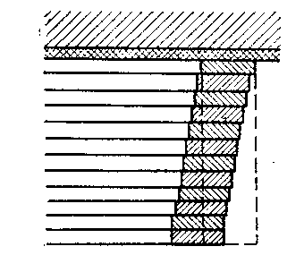

Рисунок 19 Укорочение витков в лобовой части

«Особенности конструктивного выполнения гидрогенераторов и синхронных компенсаторов»
Гидрогенераторы средней (25—125 МВт) и большой (150 МВт и более) мощности выполняются с вертикальным расположением вала, а гидрогенераторы небольшой мощности (менее 25 МВт) — с горизонтальным.
В зависимости от напора воды, определяемого высотой плотины, гидрогенераторы имеют различные частоты вращения: до 100 об/мин (тихоходные), 100—200 об/мин (среднеходные) и свыше 200 об/мин (быстроходные). Из-за сравнительно небольшой частоты вращения размеры и масса гидрогенераторов в несколько раз больше, чем у таких же по мощности турбогенераторов. Наивыгоднейшая номинальная мощность гидротурбин зависит от напора и расхода воды в створе реки. Поэтому гидрогенераторы для каждой ГЭС выполняются по индивидуальному заказу.
Вал ротора вертикального гидрогенератора вращается в направляющих подшипниках и, кроме того, опирается на упорный подшипник, называемый подпятником. Подпятник воспринимает осевую нагрузку, достигающую в мощных машинах нескольких тысяч тонн, от массы роторов генератора и гидротурбины, а также от реакции воды, проходящей через рабочее колесо турбины. Если подпятник установлен на верхней крестовине генератора, то исполнение гидрогенератора называется подвесным (рис. 20, а), а если на нижней крестовине, то зонтичным (рис. 20, б). Для мощных гидрогенераторов применяется зонтичное исполнение, позволяющее снизить массу и высоту агрегата и высоту ГЭС.

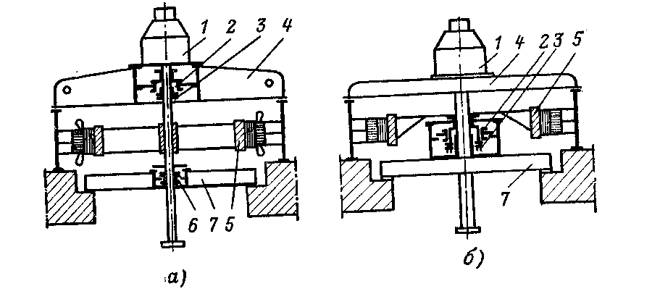

а — подвесное; б — зонтичное; 1 — возбудитель; 2 — верхний направляющий подшипник; 3 — подпятник; 4 — верхняя крестовина; 5 — ротор; 6 — нижний направляющий подшипник; 7 — нижняя крестовина

Рисунок 20 Исполнение гидрогенераторов

Статор гидрогенератора. При наружном диаметре гидрогенератора более 4 м его корпус и сердечник статора по условию перевозки выполняют разъемными (из отдельных сегментов). Обмотка статора крупных гидрогенераторов — двухслойная, стержневая, а у небольших — катушечная. При водяном охлаждении целесообразно применение однослойной обмотки статора. При этом за счет исключения изоляции между верхним и нижним стержнями уменьшается на 20 % высота паза, повышается стойкость обмотки к воздействию токов КЗ и сокращается число выводов для подачи и отвода воды. Сердечник и изоляция статорной обмотки для гидрогенераторов и турбогенераторов одинаковы.
Ротор гидрогенератора в отличие от ротора турбогенератора явно-полюсный (рис. 21). Он состоит из пустотелого вала 1, дискового или спицевого остова 2 и сборного обода 3 с укрепленными на нем полюсами и катушками обмотки возбуждения 4, Остовы при диаметрах ротора до 4 м — дисковые неразъемные, 4—8 м — дисковые разъемные
и свыше 8м- спицевые разборные. Обод, являющийся частью сердечника, набран из стальных пластин, скрепленных большим числом стяжных шпилек. Для обеспечения жесткости обод насаживается на остов в нагретом состоянии и расклинивается шпонками

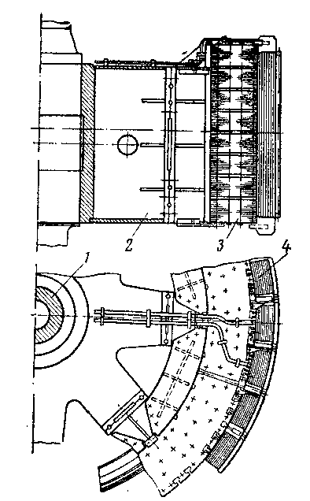

Рисунок 21 Ротор гидрогенератора со спицевым остовом

Сердечники полюсов набраны из стальных пластин, уложенных между двумя коваными башмаками и опрессованных стяжными шпильками, или выполнены массивными из стальных поковок. К ободу они крепятся при помощи Т-образных хвостов с дополнительной раскли-новкой стальными клиньями. Катушки обмотки возбуждения выполняются из полосовой меди. Витковая изоляция катушек обмотки возбуждения выполняется из миканита (изоляция класса В), а главная (корпусная) — из асбеста и микафолия. В крупных гидрогенераторах витки катушек изолируются термореактивной изоляцией, а корпусная изоляция выполняется из асботекстолита.
В наконечниках полюсов большинства гидрогенераторов укладывается успокоительная обмотка из латунных стержней, соединенных между собой накоротко медными или латунными шинами.
Синхронные компенсаторы изготовляются с явнополюсными роторами на 1000 и 750 об/мин с номинальными мощностями 10—160 MB-А. Компенсаторы с неявнополюсными роторами из-за большей стоимости и больших потерь не получили распространения. Расположение роторов у всех синхронных компенсаторов горизонтальное.
Синхронные компенсаторы имеют пусковую обмотку из стержней, уложенных в полузакрытые пазы на полюсах ротора (рис. 22) и замкнутых по торцам полюсов накоротко латунными или медными сегментами. Сегменты соседних полюсов соединяются шинами и образуют общее короткозамыкающее кольцо.

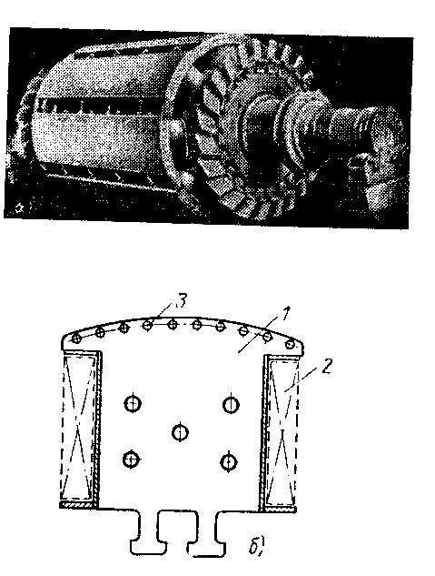

а- внешний вид ротора; б - разрез полюса ротора; 1-сердечник; 2 - катушка обмотки возбуждения; 3 — пусковая обмотка
Рисунок 22 Ротор синхронного компенсатора КСВ

«Системы охлаждения»

Системы охлаждения, применяемые в электрических машинах для поддержания температуры меди обмоток и активной стали в допустимых пределах, подразделяются на косвенные (или поверхностные) и непосредственные (или внутрипроводниковые). Некоторые машины имеют смешанную систему охлаждения.
По конструктивному исполнению системы охлаждения подразделяются в свою очередь на радиально-многоструй-ные, радиально-вытяжные (одноструйные), аксиальные и аксиально-радиальные.
При любой системе охлаждения температура активных частей машины превышает температуру охлаждающей среды. Но чем эффективнее система охлаждения, тем это превышение меньше и тем большую нагрузку может допустить машина при тех же размерах без превышения предельно допустимой температуры активных частей.
При косвенной системе охлаждения теплота от меди обмоток отдается охлаждающей среде не непосредственно, а через изоляцию обмоток и активную сталь. Косвенная система охлаждения характеризуется сравнительно высокими значениями превышения температуры меди над температурой охлаждающей среды, так как теплопередача происходит последовательно от меди к изоляции, от изоляции к активной стали, от стали к охлаждающей среде. В косвенных системах в качестве охлаждающей среды используется воздух или водород.
Косвенные воздушные системы охлаждения делятся на проточные и замкнутые. В проточной системе охлаждающий воздух, забираемый в машину из помещения или извне, проходит через машину и выбрасывается наружу.
В турбогенераторах мощностью более 2,5 МВт и в гидрогенераторах мощностью более 10—12 МВт воздушное охлаждение выполняется по замкнутой системе. При этой системе воздух, отобравший теплоту от обмоток и других элементов, поступает в воздухоохладитель, где отдает теплоту воде, проходящей по трубкам, и затем, охлажденный, вновь направляется в машину. С воздушным охлаждением изготовляются, как правило, турбогенераторы мощностью до 12 МВт, а синхронные компенсаторы— до 15 MB-А включительно.
Начиная с мощности 30 МВт для турбогенераторов и 37,5 MB-А для синхронных компенсаторов применяется косвенная водородная система охлаждения. В гидрогенераторах ввиду сложности создания надежного уплотнения машины из-за больших радиальных размеров водород для охлаждения не применяется. Водородное охлаждение по сравнению с воздушным имеет ряд преимуществ. Допустимая мощность при тех же размерах турбогенератора и давлении водорода в корпусе 0,005 МПа (здесь и далее — избыточном) повышается на 15—20 %, а при давлении 0,2 МПа даже на 35 % и для синхронных компенсаторов на 30%, так как коэффициент теплоотдачи от поверхности к газу выше, чем для воздуха: для водорода в 1,51 раза, а для его смеси с 3% воздуха — в 1,35 раза. Теплопроводность водорода в 7 раз превышает теплопроводность воздуха. При сохранении мощности на прежнем уровне экономится 15—30% активных материалов, необходимых для изготовления машины. Потери в машине на вентиляцию и трение ротора о газ уменьшаются в 10 раз, так как плотность чистого водорода в 14,3 раза, а в смеси с 3 % воздуха (при давлении 0,005 МПа) — в 10 раз меньше плотности воздуха. Это позволяет повысить КПД машины примерно на 0,7—1 %. Кроме того, в среде водорода изоляция обмоток работает более надежно и долговечно. Уменьшается опасность развития пожара в машине при ее повреждении, так как водород не поддерживает горения.
Вместе с тем водородное охлаждение в обслуживании сложнее, чем воздушное. При содержании водорода в смеси с воздухом от 4 до 75 % (по объему), а в присутствии масляных паров от 3,3 до 81,5 % образуется взрывоопасная смесь. Поэтому во избежание попадания воздуха в машину и образования взрывоопасной смеси давление водорода в ней приходится постоянно поддерживать выше атмосферного. Следовательно, корпус машины должен быть газоплотным. Приходится устанавливать уплотнения для предотвращения утечки водорода в местах прохода вала ротора через торцевые щиты и маслосистему для них.
При косвенной системе охлаждения допустимая по нагреву мощность турбогенератора заметно увеличивается при повышении давления водорода до 0,2 МПа. Повышение давления водорода сверх 0,2 МПа при этом малоэффективно, так как 50—60 % перепада температуры между медью и газом приходится на изоляцию, а тепловое сопротивление ее при повышении давления водорода сверх 0,2 МПа практически не снижается.
При непосредственной системе охлаждения теплота от меди обмоток отбирается охлаждающей средой, непосредственно соприкасающейся с медью.
В качестве охлаждающей среды используется водород, вода или масло, а в некоторых случаях и воздух. Превышение температуры меди над температурой охлаждающей среды получается минимальным. В сравнении с воздушным охлаждением при одних и тех же габаритах генераторов их мощность увеличивается при непосредственном охлаждении: обмоток статора и ротора водородом — в 2,7 раза; обмотки статора маслом и обмотки ротора водой — в 3,6 раза, обмоток статора и ротора водой — в 4 раза.
Поскольку при непосредственном охлаждении превышение температуры меди обмоток состоит лишь из двух составляющих — превышения между поверхностью меди и охлаждающей средой и превышения в охлаждающей среде, а значение этих превышений с увеличением давления водорода понижается, то в машинах с непосредственным водородным охлаждением оказывается целесообразным иметь давление водорода равным 0,3—0,4 МПа.
Непосредственное водородное охлаждение обмотки ротора осуществляется по аксиальной или многоструйной радиальной системе, а охлаждение обмотки статора — только по аксиальной системе. Для охлаждения активной стали статора применяется радиально-вытяжная или аксиальная системы или сочетание той и другой.
Недостатком аксиальной водородной системы охлаждения является значительная неравномерность нагрева обмотки по длине стержней и необходимость иметь высоконапорный компрессор, усложняющий конструкцию и снижающий КПД машины из-за повышенного расхода энергии на вентиляцию.
Для непосредственного масляного охлаждения применяется трансформаторное масло. Оно обладает высокими изолирующими свойствами и поэтому позволяет выполнить обмотку статора с дешевой бумажной изоляцией. Для получения необходимой скорости движения масла, при которой обеспечивается эффективная теплоотдача с поверхности, из-за сравнительно высокой вязкости масла приходится устанавливать насосы с большим давлением и с повышенным расходом энергии.
В генераторах серии ТВМ сердечник и обмотка статора, отделенные от ротора изоляционным цилиндром, находятся в масле. Холодное масло подается насосами в камеру лобовых соединений и затем в аксиальные каналы обмотки статора и сердечника. Охладив обмотку и сердечник, оно выходит из аксиальных каналов на другой стороне машины и направляется в маслоохладители, после которых насосами вновь нагнетается в машину.
Основные серии турбогенераторов с непосредственным охлаждением обмоток статора и ротора приведены в табл. 5

Таблица 5 Турбогенераторы с непосредственным охлаждением обмоток

Серия турбо-  генератора | Мощность, МВт | Охлаждающая среда
Серия турбо-  генератора |  | ротора | статора | сердечника
ТВФ*  ТГВ  ТВВ  ТГВ  ТЗВ  ТВМ | 60, 100  200, 300  200, 500, 800  500, 800  63, 800  300, 500 | Водород  »  »  Вода  »  » | Водород  »  Вода  »  »  Масло | Водород  »  »  »  Вода  Масло

* Обмотка статора генераторов серии ТВФ имеет косвенное охлаждение.
Непосредственное охлаждение обмоток статора и ротора водой с успехом применяется также и в крупных гидрогенераторах.

«Масляные уплотнения»
Для предотвращения утечки водорода из корпуса генератора или компенсатора в местах прохода вала ротора через торцевые крышки применяются масляные уплотнения кольцевого или торцевого типа.
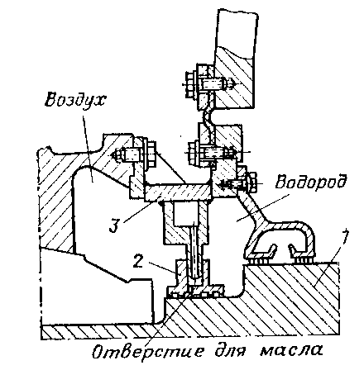

Рисунок 23 Кольцевое уплотнение

Кольцевое уплотнение (рис. 23) состоит из вкладыша 2, охватывающего вал 1, и корпуса 3. Масло поступает в зазор между вкладышем и валом и разделяется на две части: в сторону водорода и в сторону воздуха.

Масло, идущее в сторону водорода, предотвращает утечку водорода из корпуса машины через зазор между валом и вкладышем.
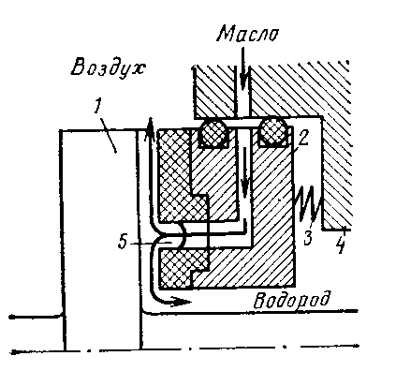
Основное достоинство кольцевых уплотнений заключается в том, что при кратковременном прекращении подачи масла они, как правило, не повреждаются. Подплавление их вкладышей, если оно и случится, обычно не вызывает повреждения рабочей поверхности вала. Но из-за большого зазора между вкладышем и валом (0,3—0,4 мм) в ранее выпускавшихся конструкциях расход масла в сторону водорода достигал 40—60 л/мин. Из масла выделялся имевшийся в нем воздух, снижавший чистоту водорода. Это вызывало необходимость иметь вакуумную установку для очистки от воздуха масла, поступающего на уплотнения.

1 — диск на валу ротора; 2 — вкладыш; 3 —пружина; 4 — корпус; 5 — кольцевая канавка
Рисунок 24 Торцевое уплотнение

Торцевое уплотнение (рис. 24) имеет вкладыш 2, прижимаемый к упорному диску 1 на валу ротора. Как и в кольцевом уплотнении, масло, поступающее в кольцевую канавку на рабочей поверхности вкладыша, разделяется на две части. Большая часть направляется в сторону воздуха, обеспечивая смазку трущихся поверхностей, меньшая —в сторону водорода, предотвращая выход водорода через зазор между вкладышем и диском, поскольку давление масла в кольцевой канавке больше давления водорода в статоре на 0,03—0,09 МПа. Меньшая часть масла обеспечивает также смазку внутреннего запорного пояска вкладыша. Расход масла в сторону водорода ввиду малого зазора между вкладышем и диском, определяемого только толщиной масляной пленки, невелик (3—5 л/мин). Это является основным преимуществом торцевого уплотнения по сравнению с кольцевым, позволяющим отказаться от маслоочистительной установки.
Торцевые уплотнения разделяются на типы в зависимости от способа создания усилий, прижимающих вкладыш к диску, а также по количеству автономных камер для масла.
По способу создания усилий, прижимающих вкладыш к диску, все торцевые уплотнения в основном можно разбить на четыре типа (рис. 25).

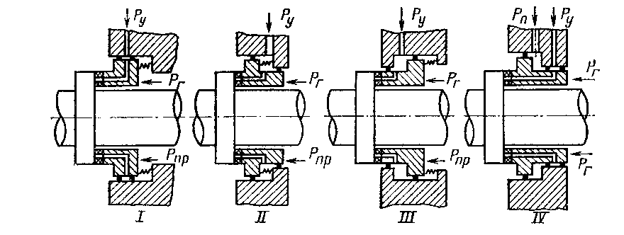

Рисунок 25 Торцевые уплотнения

В табл. 6 приведены способы создания усилий, прижимающих вкладыш к упорному диску, и указано, в каком турбогенераторе применяется каждый из четырех типов уплотнений.

Таблица 6
Способы усилий на вкладыш
Тип уплотнения по рис. 25 | Способ создания усилия, прижимающего вкладыш к упорному диску | В каких турбогенераторах  применяется
I | Давлением газа и пружин | ТГВ-200, ТГВ-200М, ТГВ-300,  ТВФ-60-2,  ТВФ-120-2, ТВФ-100-2 поздних выпусков
II | Давлением газа, пружин и уплотняющего масла | ТВВ-165-2, ТВВ-200-2
III | Давлением газа и пружин.  Уплотняющее масло отжимает вкладыш от диска | ТВФ-60-2, ТВФ-100-2 ранних  выпусков
III |  | ТВВ-200-2, ТВВ-200-2А, ТВВ-320-2
IV | Давлением газа и прижимающего масла | ТВВ-200-2, ТВВ-200-2А, ТВВ-320-2
Таблица 3.2. Способы создания усилий на вкладыш

На надежность уплотнений большое влияние оказывает характер изменения усилия, прижимающего вкладыш к диску, в зависимости от снижения давления масла, когда из-за ухудшения смазки резко повышается напряженность работы уплотнения. В уплотнениях типа I при аварийном снижении давления масла усилие, прижимающее вкладыш, сохраняется на прежнем высоком уровне, а в уплотнениях типа III оно даже повышается. Характер изменения усилия на вкладыш определяет требования к надежности схемы маслоснабжения и, в частности, допустимую длительность перебоя в снабжении маслом.
По количеству автономных камер для масла уплотнения делятся на однокамерные, или однопоточные, и двухкамерные, или двухпоточные. В однопоточном уплотнении, одна из конструкций которого показана на рис. 26, вкладыш прижимается к диску пружинами и давлением водорода на его тыльную сторону. Давление уплотняющего масла на прижимающее усилие влияния не оказывает. Камера уплотняющего масла между корпусом и вкладышем уплотняется шнуром из маслостойкой резины.
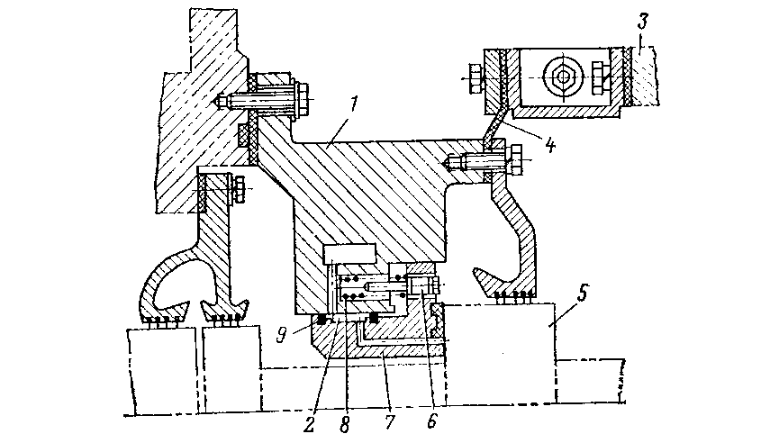

1-корпус уплотнения; 2 -камера уплотняющего масла; 3 - корпус опорного подшипника; 4- пластикатовая диафрагма; 5 - упорный диск на валу ротора; 6 -регулировочный винт; 7 - вкладыш; 8 — пружина; 9 — уплотняющий резиновый шнур

Рисунок 26 Однопоточное уплотнение

В двухпоточных уплотнениях (рис. 27) вкладыш прижимается к диску не пружинами, которые в этом уплотнении отсутствуют, а усилием от давления прижимающего масла в камере 7 и от давления водорода в генераторе на тыльную сторону вкладыша. Уплотняющее масло поступает на рабочую поверхность вкладыша через камеру 8. Достоинство двухпоточных уплотнений состоит в возможности регулирования усилия, прижимающего вкладыш к диску, изменением давления прижимающего масла, т. е. без разборки уплотнения.
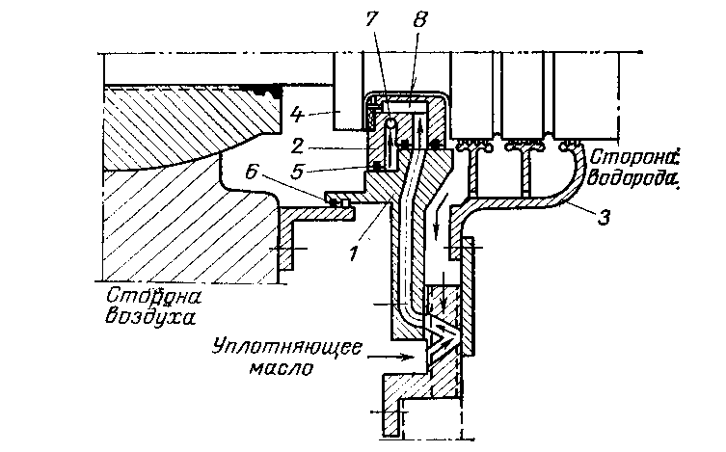
1 — корпус; 2— вкладыш; 3 — маслоуловители; 4 — упорный диск на валу ротора; 5 — уплотняющие кольца из резины; 6 — резиновая прокладка; 7 — камера прижимающего масла; 8 — камера уплотняющего масла

Рисунок 27 Двухпоточное уплотнение

Рабочая поверхность торцевого вкладыша (рис. 28), выполняемая из баббита, имеет клиновые поверхности 1, поверхности без уклона 2, внутренний запорный поясок 3, внешний поясок 4, радиальные канавки 5, кольцевую канавку 6 и маслоподводящие отверстия 7. При малой частоте вращения давление в масляных клиньях не создается.
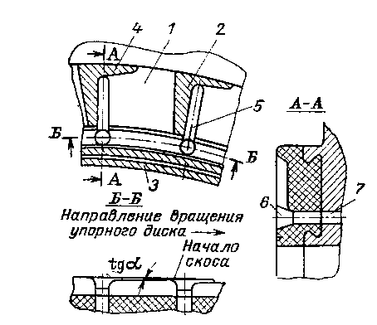

Рисунок 28 Разделка рабочей поверхности торцевого вкладыша

Все усилия, прижимающие вкладыш к диску, воспринимаются при этом поверхностями без уклонов и поясками. Только при частоте вращения выше 2000 об/мин прижимающее усилие воспринимается всей несущей поверхностью, причем при номинальной частоте вращения большая часть этого усилия воспринимается клиновыми поверхностями. Таким образом, наиболее напряженно вкладыш работает при частоте вращения ниже 2000 об/мин и особенно при 400—500 об/мин. Это требует при остановке и особенно при пуске машины повышенного внимания к работе уплотнений: необходимо следить за температурой, давлением масла и водорода, не допускать перебоя в подаче масла.
«Схемы маслоснабжения уплотнений»
В схеме маслоснабжения однопоточных торцевых уплотнений (рис. 29) основным источником масла является инжектор 1, в сопло которого поступает масло из системы регулирования турбины. Под действием струи этого масла в инжектор засасывается более холодное масло из системы смазки подшипников, что позволяет получить температуру масла после инжектора на 4—6°С ниже, чем температура масла в системе регулирования. Маслонасосы с двигателями переменного 2 и постоянного 3 тока являются резервным источником маслоснабжения. Нормально оба насоса стоят в автоматическом резерве. При снижении давления масла в системе первым автоматически включается маслонасос переменного тока. Если по каким-либо причинам давление масла не восстановится, то с выдержкой времени 0,5—0,7 с включится маслонасос постоянного тока. На остановленном генераторе, когда давление масла в системе регулирования равно нулю, в работе находится маслонасос переменного тока, а маслонасос постоянного тока — в автоматическом резерве.
Из напорного коллектора после инжектора и маслонасосов масло поступает в маслоохладитель 4, где оно охлаждается на 6—10 °С, и затем через один из фильтров 5, расширительный бак 7 и регулятор давления масла 6 подается на уплотнение. Масло, сливаемое из уплотнений в сторону водорода, попадает в поплавковый гидрозатвор 10 и из него в маслобак турбины. Гидрозатвор предотвращает выход из машины вместе с маслом водорода.
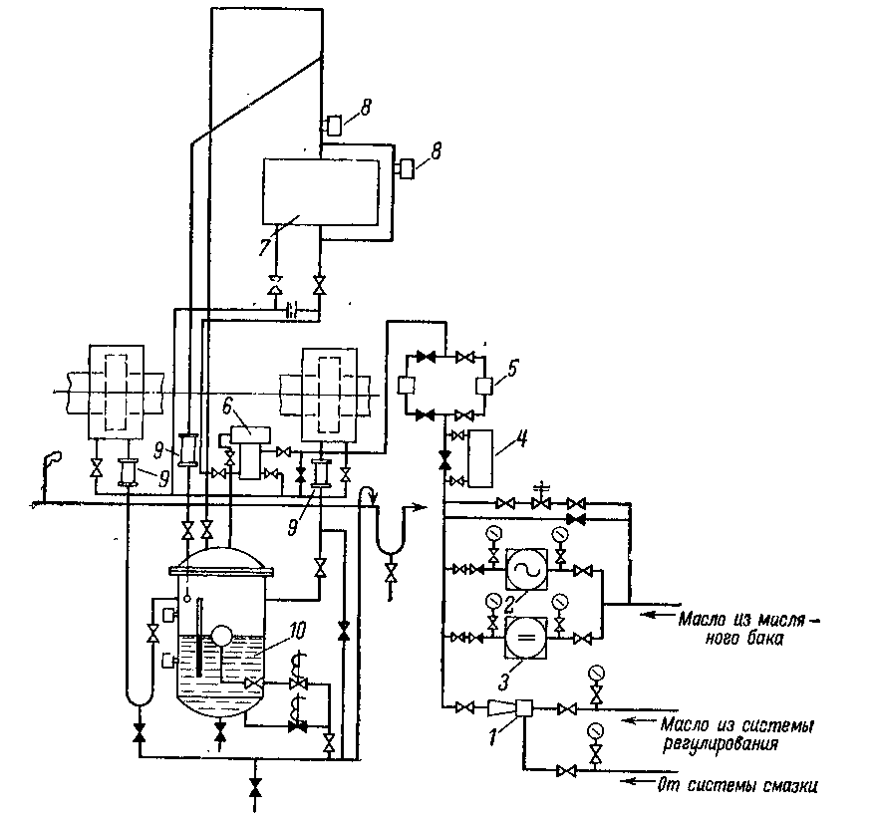

1— инжектор; 2—насос с двигателем переменного тока; 3—насос с двигателем постоянного тока; 4— маслоохладитель; 5 — фильтр; 6— регулятор давления масла; 7 — демпферный бак; 8 — сигнализатор уровня масла; 9 — смотровой фланец; 10 — поплавковый гидрозатвор

Рисунок 29 Схема маслоснабжения однопоточных уплотнений

Расширительный бак, устанавливаемый на генераторах 60 МВт и выше, играет большую роль в повышении их надежности. Он обеспечивает уплотнения маслом в течение нескольких минут, а на останавливающихся машинах —до их полной остановки, если оно перестанет поступать от регулятора давления масла из-за его неисправности или нарушения работы источников маслоснабжения.
Регулятор давления масла 6 поддерживает давление масла, поступающего из уплотнения, таким, чтобы оно во всех случаях превышало давление водорода в машине. При этом превышение (перепад) давления масла над давлением водорода должно оставаться постоянным при изменении расхода масла на уплотнения, давления водорода, давления масла перед регулятором. Если давление масла после регулятора превысит допустимое, то масло может попасть в машину. Если же давление масла станет ниже допустимого, то водород прорвется через уплотнения и, попав в камеры опорных подшипников генератора, начнет вместе с маслом выбрасываться наружу через зазор между валом и маслоуловителями. При этом создается большая опасность воспламенения водорода и масла от искрения на щеточном аппарате ротора. При глубоком снижении давления масла и тем более при полном прекращении поступления его на уплотнения произойдет подплавление вкладышей. Поэтому регуляторы давления масла должны быть очень надежными.
Таким требованиям отвечает, например, дифференциальный регулятор прямого действия типа ДРДМ-12С с вращающимся золотником. Его надежность обусловлена тем, что механические чистицы, попавшие в зазор между золотником и цилиндром, в большинстве случаев за счет вращения золотника и грузовых шайб со сравнительно большой силой инерции, успевают проскочить через зазор, не вызывая заедания регулятора. Если же заедание все же произойдет, то дежурный персонал при обходе легко обнаружит неисправность по прекращению вращения золотника и своевременно примет меры к ее устранению.
Схема маслоснабжения двухпоточных уплотнений отличается от рассмотренной только наличием второго регулятора. В схемах генераторов ТГВ-200, ТГВ-300, ТВВ-320-2, кроме того, отсутствует инжектор, зато установлены три маслонасоса, два из них — с двигателями переменного тока.
Масло, идущее через уплотнение в сторону водорода, захватывает с собой водород, который частично выделяется в гидрозатворе, и возвращается в машину, а частично поступает в сливной маслопровод и маслобак турбины. Для удаления водорода из маслосистемы применяется вентилятор (эксгаустер), который должен работать непрерывно. Его колесо для исключения искрообразования выполняется из латуни.
«Газовая схема генераторов и синхронных компенсаторов»
Газовая схема (рис. 30) состоит из верхнего коллектора 1, соединенного с водородной рампой 3, нижнего коллектора 2, соединенного с рампой двуокиси углерода (углекислого газа) 4, осушителя 5 и панели управления газовой системой 6 с приемником автоматического газоанализатора 7. К нижней точке коллектора двуокиси углерода присоединен указатель жидкости 9 в машине. Частично к газовой схеме относятся бачок продувки 10 и поплавковый гидрозатвор Для контроля за давлением водорода в генераторе (перед вентилятором) имеются манометры 12 на панели газового управления и у водородной рампы. В схему, входят клапан 13 и регулятор 14, а также блок регулирования газовой смеси 8.
Ввод в генератор и вытеснение из генератора водорода и воздуха производятся через верхний коллектор. Водород в генератор подается от централизованной газовой системы или от баллонов, присоединенных к рампе через редукторы. При низком давлении водорода в генераторе (0,005 МПа) целесообразно иметь автоматическую подпитку при помощи регулятора типа РДВ-12, а при давлении водорода 0,15 МПа и выше предпочтение обычно отдают ручной подпитке, так как при высоком давлении подпитку требуется производить 1 раз в смену, а то и еще реже. На мощных генераторах для автоматической подпитки применяется вентиль с электромагнитным приводом. Контроль газоплотности генератора при этом может обеспечиваться, манометром МЭД, записывающим давление газа на диаграмму и отмечающим все открытия вентиля.
Воздух в генератор подается через осушитель, для чего вентиль 15 открывается, а вентиль 16 закрывается.
Двуокись углерода вводится в генератор и удаляется из генератора через нижний коллектор. Источником двуокиси углерода могут быть баллоны с двуокисью углерода, подключаемые к рампе без редуктора, или централизованная, установка двуокиси углерода.
На ряде станций, имеющих электролизные или централизованные водородные установки и установки двуокиси углерода, водородные рампы и рампы двуокиси углерода ликвидированы, а трубопроводы водорода и двуокиси углерода подведены к панели управления газовой схемой на отметках 8 и 9 м.
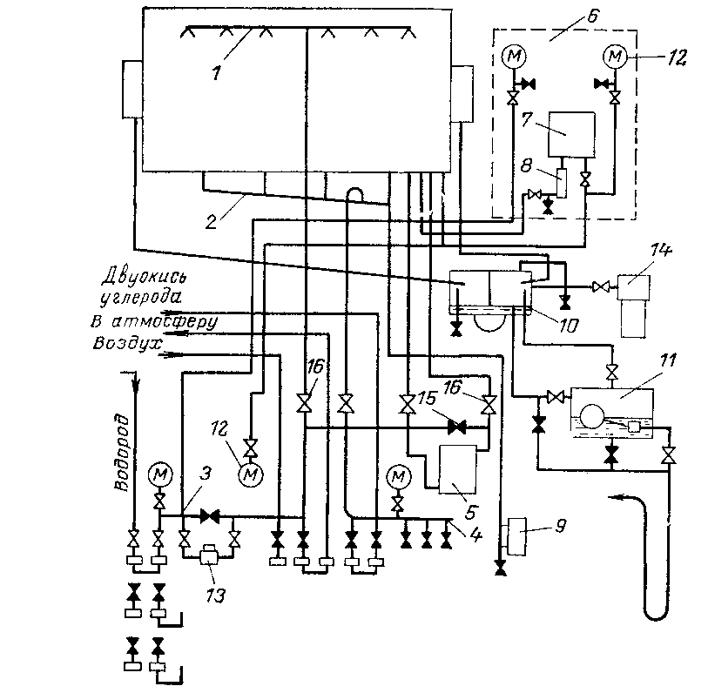

Рисунок 30 Газовая схема генератора

«Схема охлаждения обмоток водой»
Схема охлаждения обмотки статора водой по замкнутой системе показана на рис. 31. Обмотка статора и вся система охлаждения заполняются конденсатом с содержанием соли не более 1 мг/л и электрическим сопротивлением не ниже 200 кОм∙см. При работе генератора допускается повышение содержания соли до 5 мг/л и снижение электрического сопротивления до 75 кОм∙см.
Для циркуляции конденсата по замкнутому контуру в схеме имеются два насоса 17, из которых один находится в работе, а другой в автоматическом резерве. Конденсат к насосам подается из бака 6. Уровень конденсата в этом баке поддерживается поплавковым регулятором 4. При снижении уровня конденсата из-за утечек в системе охлаждения поплавковый регулятор автоматически приоткрывается и за счет добавления конденсата из магистрали обессоленной воды восстанавливает прежний уровень конденсата в баке. В баке благодаря соединению его с паровым пространством конденсатора турбины или за счет работы водяного инжектора поддерживается вакуум. Конденсат, нагревшийся при прохождении по обмотке, попадая на решетку бака, разбрызгивается и под воздействием разрежения интенсивно очищается от воздуха. Выделившийся воздух удаляется через трубу и обратный клапан в конденсатор турбины или через инжектор 1 в циркуляционный водовод.
Давление конденсата в системе охлаждения не должно превышать 0,45 МПа. Поэтому на напорном коллекторе после насосов установлен предохранительный клапан 16, предотвращающий повышение давления конденсата сверх допустимого путем сброса конденсата в бак. Параллельно предохранительному клапану установлен обводной вентиль для ручной регулировки давления.
Из напорного коллектора после насосов конденсат поступает в водоводяные теплообменники 15. В одном из теплообменников он охлаждается конденсатом турбины, а в другом — циркуляционной водой.
Затем конденсат проходит через один из двух фильтров 14, солемер 13, шайбу для измерения расхода 12 и поступает в напорный кольцевой коллектор статора и из него в стержни статора. После прохождения через стержни конденсат собирается в сливной кольцевой коллектор и оттуда, пройдя струйное реле 8, возвращается в расширительный бак. Струйное реле контролирует наличие слива конденсата из обмотки и сигнализирует о его прекращении. Расстановка приборов контроля показана на рис. 31
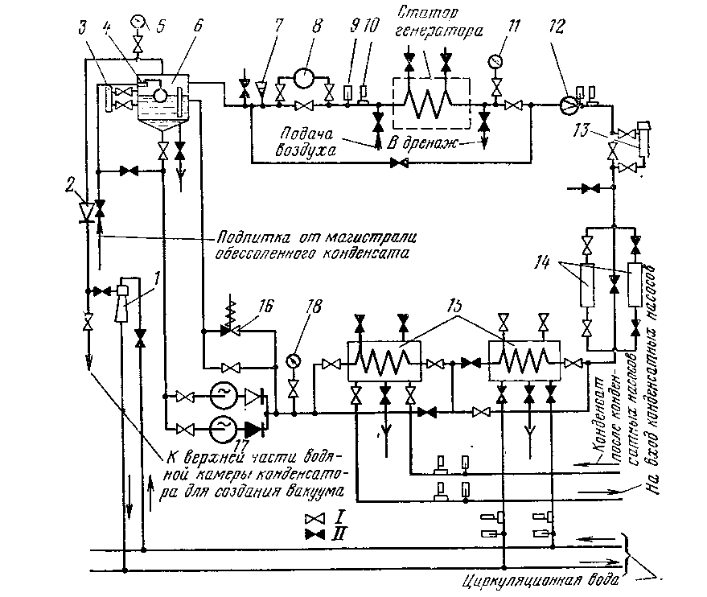

I — нормально открытый вентиль; II— нормально закрытый вентиль; 1 — инжектор; 2— обратный клапан; 3— реле уровня; 4 — регулятор уровня; 5 — вакуумметр; 6 — бак; 7 — термосигнализатор; 8 — струйное реле; 9 — ртутный термометр; 10 — термометр сопротивления; 11 — электроконтактный манометр; 12 — измерительная шайба; 13 — солемер; 14— фильтр; 15 — теплообменник; 16 — предохранительный клапан; 17 — водяной насос; 18 — манометр

Рисунок 31 Схема питания обмотки статора водой

Вопросы для повторения
1.К чему приведет ослабление прессовки сердечника генератора или синхронного компенсатора?
2.Характеристика и достоинства термореактивной изоляции.
- Назначение роторных бандажей. Особенности их конструкции для турбогенераторов различных мощностей и серий.
- Какие системы охлаждения по способу отбора тепла от активных частей применяются в генераторах и компенсаторах? Характеристика каждой из них.
- Преимущества водородного охлаждения по сравнению с воздушным. В чем состоят трудности его применения?
6.Достоинство непосредственного масляного охлаждения.
- Какой средой охлаждаются обмотки ротора и статора и сердечник в различных сериях турбогенераторов с непосредственным охлаждением?
- Основные достоинства и недостатки кольцевых и торцевых уплотнений.
- Преимущества двухпоточных уплотнений по сравнению с однопоточными.

10.Назначение демпферного бака в схеме маслоснабжения уплотнений.
11.Чем определяется высокая надежность регулятора давления масла с вращающимся золотником?

«Эксплуатация генераторов и синхронных компенсаторов»

«Осмотры и проверки генераторов»
Осмотры и проверки генераторов производятся персоналом электроцеха перед пуском и во время работы. При этом осматриваются генератор и оборудование, включаемое вместе с ним в работу.
При осмотре генератора перед пуском после ремонта проверяется, все ли работы закончены и имеется ли об этом запись в журнале ремонта. Обращается внимание на состояние щеток на кольцах ротора и на коллекторе возбудителя, проверяется, не выступает ли слюда и не затянуты ли медью промежутки между коллекторными пластинами, нет ли подгара и рисок-задиров на пластинах, не загрязнена ли изоляция щеточных аппаратов. Сработавшиеся щетки подлежат замене. Пыль и грязь на изоляции щеточных аппаратов удаляются путем протирки. О дефектах, которые сменный персонал своими силами устранить не может, сообщается руководству электроцеха.
При осмотре помещения выводов и ячейки генератора проверяется отсутствие закороток на ошиновке, следов нагрева контактных соединений по термоуказателям или по цветам побежалости. Проверяется, не попадает ли масло на оборудование выводов. Включается вентиляция помещения выводов. Производится опробование автомата гашения поля (АГП) и выключателей включением и отключением.
Проверяется готовность к пуску газомасляной системы генератора и системы водяного охлаждения обмоток. Особенно важно убедиться в том, что все вентили на маслопроводах подачи масла на уплотнения от системы регулирования через инжектор открыты, так как наиболее надежно производить пуск при поступлении масла на уплотнения от инжектора. Совместно с машинистом турбины проверяется работа АВР маслонасосов турбины и водородного охлаждения, конденсатных, циркуляционных и других насосов. Перед проверкой АВР измеряется сопротивление изоляции всех двигателей, принадлежащих турбоагрегату, если они были в ремонте или длительно находились в резерве. Готовится к включению в работу система возбуждения согласно инструкции.
Измеряется сопротивление изоляции обмотки статора мегаомметром 2500 В и цепи ротора мегаомметром 500— 1000 В. Результаты измерения сравниваются с данными предыдущих измерений. При уменьшении сопротивления изоляции обмотки статора в 3—5 раз, в цепи ротора ниже нормированного значения следует, разделяя цепи, определить участок с пониженной изоляцией и принять меры к восстановлению ее.
Сопротивления изоляции всей цепи возбуждения генераторов и синхронных компенсаторов с газовым охлаждением обмотки ротора и с воздушным охлаждением элементов системы возбуждения должно быть не менее 0,5 МОм, при водяном охлаждении полупроводниковых преобразователей— не менее 100 кОм. Сопротивление изоляции цепи возбуждения с водяным охлаждением обмотки ротора должно быть не менее 10 кОм. Однако при удалении дистиллята из обмотки с продувкой сжатым воздухом сопротивление изоляции обмотки должно быть не менее 0,5 МОм.
Во время пуска при повышении частоты вращения генератора необходимо следить за тем, поддерживает ли регулятор необходимый перепад между давлениями масла на уплотнения и водорода в генераторе, не понизилось ли давление масла перед регулятором до недопустимо низкого значения. Необходимо также следить за температурой вкладышей уплотнений по термометрам сопротивлений, а если их нет, то по температуре масла, сливаемого из уплотнения, и по нагреву корпусов уплотнений. Если при этом будет обнаружена ненормальность, следует снизить частоту вращения генератора для выяснения и устранения причины ненормальности.
При осмотре генератора, находящегося в работе, проверяют:
нет ли искрения на кольцах ротора и коллекторе возбудителя, не загрязнены ли щеточные аппараты, не попадают ли на кольца и коллектор пары масла, нет ли на коллекторе рисок, появляющихся при наличии на поверхности щеток металлических или абразивных включений или при срабатывании щеток до такой степени, что их медная армировка начинает задевать за коллекторные пластины;
не усилилась ли вибрация подшипников, не изменился ли шум генератора;
какова температура подшипников и вкладышей уплотнений, холодного и горячего газа и другие параметры охлаждения;
не увеличился ли слив масла из уплотнений в сторону водорода;
нормален ли перепад между давлениями масла на уплотнения и водорода;
вращается ли золотник регулятора, если в схеме маслоснабжения установлен регулятор типа ДРДМ-12М.
При обнаружении ненормальностей в работе следует выяснить причины и по возможности принять меры к их устранению.
Осмотр генератора должен производиться начальником смены электроцеха не реже 1 раза в смену и мастером по генераторам не реже 1 раза в сутки. Кроме того, контактные кольца ротора и коллектор возбудителя должны осматриваться дежурным электромонтером в установленные сроки. Машинист турбины должен следить за нагревом уплотнений и подшипников генератора и возбудителя. Он обязан контролировать и регулировать температуру охлаждающей среды в генераторе, периодически прослушивать генератор, наблюдать за чистотой выступающей части изоляции под стулом подшипников генератора и возбудителя и не допускать закорачивания ее металлическими предметами.
Газоохладители и теплообменники наиболее эффективно работают, если трубки полностью заполнены водой. Поэтому температура охлаждающего газа или конденсата регулируется изменением количества охлаждающей воды, открытием или прикрытием не напорной, а общей сливной задвижки. Сливные задвижки после каждого охладителя прикрываются лишь настолько, чтобы обеспечить равномерный расход воды через все газоохладители и полное заполнение их водой при номинальной нагрузке генератора. Общая напорная задвижка и напорные задвижки перед каждым газоохладителем должны быть открыты полностью. Только при наличии слива воды из всех дренажных кранов, присоединенных к верхним точкам сливных камер газоохладителей, можно быть уверенным, что воздух в газоохладителях отсутствует.
Резкое увеличение расхода охлаждающей воды через нагретые газоохладители может привести к нарушению плотности вальцовки трубок в трубной доске. Поэтому таких случаев следует избегать. При пуске генератора охлаждающая вода в газоохладители должна быть подана до того, как они сильно нагреются.
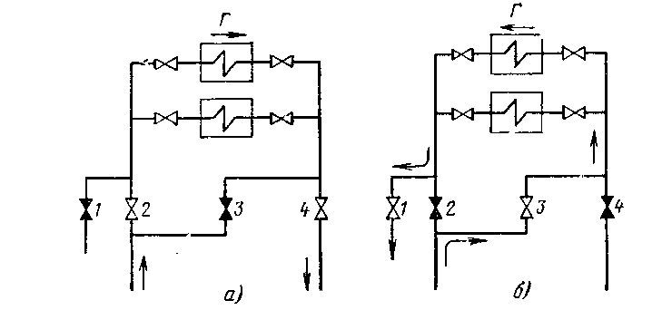

Г — газоохладители; 1—4 — задвижки

Рисунок 31 Схема промывки газоохладителей обратным ходом воды:
а — нормальный режим охлаждения; б — режим промывки

Если входные отверстия трубок газоохладителей забиваются мелкой щепой, листьями и другим мусором, их охлаждающая способность резко снижается. Для восстановления их нормальной работы приходится поочередно отключать каждый газоохладитель, вскрывать на нем торцевые крышки и удалять мусор, забивший трубки, вручную. Эта операция на генераторах с водородным охлаждением не только трудоемка, но и небезопасна, так как проводится, как правило, без вытеснения водорода. При наличии схемы промывки газоохладителей обратным ходом воды (рис. 31) необходимость в частой ручной чистке газоохладителей отпадает. Для промывки газоохладителей закрываются задвижки на сливе 4 и входе 2 и открываются задвижки1 и 3. Вода вместе со смытым мусором и грязью сбрасывается в дренажные каналы. Промывку заканчивают после того, как вода из газоохладителей пойдет чистой. Обычно промывка продолжается 5—10 мин и, как правило, проводится на неработающем генераторе. При необходимости промывку можно производить и на работающем, но по возможности разгруженном генераторе.

Наблюдение за работой генератора ведется как по измерительным приборам, так и визуально. Показания электрических приборов генератора, температуры стали и обмотки статора, охлаждающей среды и вкладышей подшипников должны записываться не реже 2 раз в смену. В те же сроки у турбогенераторов с водородными и водородно-водяным охлаждением должны записываться: чистота и давление водорода, давление масла на уплотнения, температура газа или конденсата на входе в обмотку и выходе из нее, расход конденсата через обмотку, температура воды (конденсата) на входе в газоохладители (теплообменники) и выходе из них, давление воды в напорном коллекторе газоохладителей (теплообменников).

«Проверка совпадения фаз, синхронизация и набор нагрузки»

После окончания монтажа или работ в первичной цепи генератора, которые могли нарушить чередование фаз, необходимо проверить, совпадают ли фазы генератора и сети.
Для проверки совпадения фаз к трансформатору напряжения резервной системы шин присоединяется фазоуказатель. Какой зажим фазоуказателя к какой фазе трансформатора напряжения будет подключен, существенного значения не имеет. Важно лишь сохранить порядок подключения неизменным до конца проверки. Затем на резервную систему шин подается поочередно напряжение от рабочей системы шин и от генератора. Если в обоих случаях диск фазоуказателя будет вращаться в одном и том же направлении, то порядок следования фаз генератора и системы одинаков. Если же направление вращения диска изменяется, то включать генератор в сеть, не поменяв местами две фазы на ошиновке, соединяющей генератор с сетью, недопустимо.
При отсутствии резервной системы шин или блочном соединении генератора с трансформатором фазоуказатель присоединяется к трансформатору напряжения генератора. От выводов статора отсоединяются компенсаторы и на шинный мост, и трансформатор напряжения генератора подается напряжение от системы включением выключателя силового трансформатора. Фиксируется направление вращения диска фазоуказателя. Затем, после присоединения компенсаторов к выводам статора и пуска генератора, напряжение на шинный мост подается от генератора. При совпадении фаз направление вращения диска фазоуказателя должно сохраниться. Если между генератором и его трансформатором имеются разъединители, то отсоединять компенсаторы от выводов статора не требуется. В этом случае перед подачей напряжения на шинный мост от сети достаточно отключить разъединители.
По окончании монтажа или работ в цепях синхронизации и связанных с ними трансформаторах напряжения должны быть проверены исправность и правильность схемы синхронизации. Для этого нужно после достижения генератором частоты вращения, близкой к номинальной, возбудить генератор (т. е. включить его автомат гашения поля АГП, подать в ротор ток возбуждения и поднять напряжение на выводах статора до номинального). Ток возбуждения регулируют с помощью регулировочного реостата, движок которого вручную перемещается в положение «холостого хода», или с помощью установочного автотрансформатора УАТ, воздействующего на автоматический регулятор возбуждения АРВ генератора. Далее, установив ключ синхронизации на пульте управления генератором в положение «Включено», следует подать на колонку синхронизации заведомо несинхронные напряжения (от генератора и сети).
Проверить вращение стрелки синхроноскопа и подождать, пока она сделает один или несколько полных оборотов. Это укажет на исправность синхроноскопа и наличие на нем напряжения как от генератора, так и от сети. Одновременно нужно убедиться в работе вольтметров и частотомеров на колонке синхронизации. Пока стрелка синхроноскопа не совершит полного оборота, нельзя считать синхроноскоп и его цепи исправными. Колебания стрелки и одну и другую сторону от красной черты могут быть вызваны не только неудовлетворительной работой регулирования турбины, но и обрывом в одной из фаз напряжения, подводимого к синхроноскопу или неисправностью самого синхроноскопа; возбужденный до номинального напряжения генератор включается на резервную систему шин, находящуюся без напряжения. Включается колонка синхронизации. Поскольку на синхроноскоп при этом будет подано заведомо синхронное напряжение, стрелка синхроноскопа должна остановиться в вертикальном положении, на красной черте, если же она остановится в другом положении, то, значит, синхронизирующее устройство работает неправильно и до устранения дефекта включать в работу генератор недопустимо.
При отсутствии резервной системы шин или при блочном соединении генератора с трансформатором правильность работы схемы синхронизации проверяется подачей напряжения на шинный мост генератора от сети при отсоединенных от выводов генератора компенсаторах.
Включение генератора в сеть может быть выполнено по способу точной синхронизации или самосинхронизации.
Для включения генератора по способу точной синхронизации без броска тока в статоре и без резкого изменения вращающего момента ротора должны быть соблюдены три условия: равенство значений напряжения генератора и сети; совпадение этих напряжений по фазе; равенство частот генератора и сети.
Включение генератора в сеть при значительном неравенстве напряжений по значению и при большом угле расхождения по фазе вызовет появление в генераторе уравнительного тока и связанных с ним последствий. Особенно опасно включение генератора при несовпадении напряжений по фазе. В наиболее тяжелом случае, когда напряжения генератора и сети сдвинуты по фазе на 180°, а мощность системы во много раз превышает мощность генератора, уравнительный ток в момент включения в 2 раза превысит ток трехфазного КЗ на выводах генератора. От такого тока могут разрушиться лобовые части обмотки статора или обмотки трансформатора. При значительной разности частот трудно безошибочно выбрать момент для включения генератора.
Однако точное соблюдение трех вышеуказанных условий, особенно двух последних, замедлило бы процесс синхронизации. Поэтому практически допускается возможность появления незначительных, неопасных толчков при включении генератора и синхронизация с соблюдением следующих, несколько отличающихся от указанных выше идеальных условий:
напряжение генератора должно быть выше напряжения сети, но не более чем на 5 %, с тем чтобы он после включения принял на себя реактивную нагрузку;
импульс на включение выключателя должен подаваться до подхода стрелки синхроноскопа к красной черте на угол, соответствующий времени включения выключателя, с расхождением не более 8—12°;
частота вращения генератора должна быть близкой к частоте сети, чтобы стрелка синхроноскопа вращалась с частотой не более 2—3 об/мин.
Точная синхронизация проводится при помощи автоматического синхронизатора, а там где его нет — вручную. Схема ручной синхронизации дополняется блокировкой от несинхронного включения, разрешающей включение генератора только при допустимых разности частот вращения и угле расхождения между фазами напряжений генератора и сети. Ручная синхронизация при отключенной блокировке от несинхронного включения запрещается.
По способу самосинхронизации генератор включается в сеть без возбуждения при частоте вращения, близкой к синхронной (скольжение ±2%), после чего включается АГП, генератор возбуждается и в течение 1—2 с втягивается в синхронизм. Регулировочный реостат перед включением генератора должен быть установлен в положение XX. Во избежание пробоя изоляции обмотки ротора из-за появления перенапряжений она должна быть замкнута до включения АГП на резистор самосинхронизации.
Если при неудачной точной синхронизации механические усилия на вал ротора, обусловленные так называемым синхронным моментом, могут в несколько раз превысить усилия от номинального момента, то при самосинхронизации синхронный момент отсутствует, так как генератор включается невозбужденным. Кроме того, достоинство способа самосинхронизации состоит в простоте, позволяющей полностью автоматизировать включение генератора в сеть, в быстроте включения.
Включение турбогенераторов, имеющих косвенное охлаждение обмоток и работающих на шины генераторного напряжения, а также генераторов с непосредственным охлаждением обмоток в нормальных условиях должно осуществляться, как правило, способом точной синхронизации. Для турбогенераторов, работающих на шины генераторного напряжения, это связано с нежелательностью значительного понижения напряжения у потребителей в момент включения генератора из-за броска тока, превышающего 3,5 номинального значения.
Для турбогенераторов с непосредственным охлаждением, несмотря на то что симметричная составляющая тока в начальный момент их самосинхронизации обычно не превышает трехкратного номинального значения, ограничения по применению способа самосинхронизации вызваны меньшей стойкостью этих генераторов и блочных трансформаторов большой мощности к динамическим воздействиям по сравнению со стойкостью турбогенераторов с косвенным охлаждением и трансформаторов меньшей мощности.
В аварийных условиях, когда напряжение и частота в сети могут сильно колебаться, операция по включению генератора способом точной синхронизации может затянуться на продолжительное время или сопровождаться включением с большим углом расхождения векторов напряжения генератора и сети. В этих условиях турбогенераторы мощностью до 200 МВт включительно и гидрогенераторы мощностью до 500 МВт включительно разрешается включать на параллельную работу способом самосинхронизации. Генераторы большей мощности разрешается включать этим способом при условии, что кратность симметричной составляющей тока самосинхронизации к номинальному току не превышает 3,0.
Скорость подъема активной нагрузки после включения турбогенератора в сеть определяется допустимой скоростью набора нагрузки на турбину и котлоагрегат. Нарушение этого требования недопустимо. Например, чрезмерно быстрый набор нагрузки может привести к большему удлинению ротора турбины по сравнению с удлинением корпуса турбины и отключению ее защитой от осевого сдвига, а в худшем случае и к задеванию лопаток ротора за диафрагмы. Поэтому скорость подъема нагрузки должна быть указана в местных инструкциях для каждого типа турбогенератора.
Скорость набора реактивной нагрузки генераторов и синхронных компенсаторов с косвенным охлаждением обмоток, а также гидрогенераторов с непосредственным охлаждением обмоток не ограничивается. У турбогенераторов с непосредственным охлаждением обмоток скорость набора реактивной нагрузки в нормальных условиях не должна превышать скорости набора активной нагрузки, а в аварийных условиях не ограничивается. Ограничение скорости набора реактивной нагрузки (скорости повышения токов статора и ротора) в турбогенераторах с непосредственным охлаждением вызвано тем, что обмотки в них достигают установившейся температуры в 10—15 раз быстрее, чем сердечник. Без ограничения скорости повышения тока разность температур в стали и меди обмотки ротора может стать весьма большой, что при значительной длине активных частей турбогенераторов приведет к значительной разнице в тепловом расширении обмоток и стальных частей и как следствие к перемещению обмоток относительно сердечников, к появлению механических напряжений в меди обмотки ротора, превышающих предел ее текучести. Перемещения обмоток или чрезмерные усилия в меди при частых повторениях могут вызвать повреждение изоляции или деформацию меди.

«Нормальные режимы работы генераторов»
Нормальными режимами генератора являются такие, при которых он работает с номинальными параметрами, указанными на заводской таблице и в паспорте, или с отклонениями, допустимыми по ГОСТ или ТУ. Работа генератора точно с номинальными параметрами называется, кроме того, номинальным режимом. К основным параметрам генератора относятся: полная мощность, напряжение и ток статора, ток ротора, коэффициент мощности, частота, температура и давление охлаждающей среды.
Длительно допустимые значения тока статора и ротора генератора в зависимости от конкретных значений давления газа и температуры охлаждающей среды, а также от значения рабочего напряжения на выводах статора обычно указываются в так называемой режимной карте генератора, которой пользуются при его эксплуатации.
При составлении режимных карт руководствуются следующими соображениями. Длительно допустимые токи статора и ротора должны быть снижены, если температура охлаждающей среды или давление газа отличаются от номинального в сторону ухудшения охлаждения. Если температура охлаждающего газа ниже номинальной, то мощность генератора разрешается повысить.
Допустимые при пониженной температуре холодного газа токи ротора и статора, если они не указаны заводом-изготовителем, устанавливаются на основании испытания на нагрев. При этом не должны быть превышены наибольшие допустимые в эксплуатации температуры, определенные при номинальном режиме. Не допускается увеличивать мощность при снижении температуры входящей в обмотку воды для генераторов с водяным охлаждением обмотки статора.
Если температура охлаждающего газа выше номинальной, то допустимые токи статора и ротора уменьшаются до значений, при которых температуры обмоток не будут превышать наибольших допустимых в эксплуатации. При температуре входящего газа выше 55° С работа генераторов не допускается.
Для генераторов с водяным охлаждением обмотки статора снижение нагрузки в случае повышения температуры входящей в обмотку воды выше номинальной должно быть таким, чтобы температура выходящей из обмотки воды не превысила 85 °С.
Отклонение от номинального давления водорода в генераторе не должно быть больше ±0,02 МПа для генераторов с давлением 0,1 МПа и выше; ±0,01 МПа для генераторов с давлением водорода 0,05 МПа и выше и ±0,001 МПа для генераторов с давлением водорода 0,005 МПа. Снижение водорода сверх нормы для генераторов с давлением 0,005 МПа опасно в основном из-за возможности попадания воздуха в машину при сбросе нагрузки или при появлении утечки, а для генераторов с высоким давлением — из-за перегрева обмоток. Допустимая нагрузка при снижении давления водорода для этих генераторов устанавливается заводом-изготовителем или определяется испытанием на нагрев. При повышении давления сверх нормы снижается надежность системы водородного охлаждения. Например, из-за выпучивания при этом торцевых щитов может нарушиться работа уплотнений и появиться опасная утечка водорода, угрожающая пожаром или взрывом.
Для предотвращения конденсации влаги на стенках газоохладителей температура точки росы водорода в корпусе генератора при рабочем давлении должна быть ниже, чем температура воды на входе в газоохладители, но не выше 15°С. Последнее требование фактически определяет влагосодержание газа не более 12,8 г/м³. Повышение влажности водорода в генераторе при отсутствии течи воды в газоохладителях и применении для подпитки хорошо осушенного водорода может произойти только за счет попадания влаги вместе с воздухом из масла, сливающегося из уплотнений в сторону водорода.
Повышение влажности водорода снижает надежность и срок службы изоляции, вредно сказывается на механической прочности бандажей ротора, ограничивает снижение температуры холодного водорода в зимнее время из-за возможности конденсации влаги на стенках газоохладителей. Наконец, повышение влагосодержания в газе на 1 г/м³, увеличивая плотность газовой смеси, повышает вентиляционные потери в генераторе на 0,8—1 %. В настоящее время для снижения влагосодержания газа начали применять холодильные установки.
Генераторы с поверхностным водородным охлаждением могут работать на воздушном охлаждении при сниженной нагрузке. Для генераторов с непосредственным охлаждением работа с нагрузкой на воздушном охлаждении недопустима, так как это привело бы к перегреву и повреждению обмотки. Генераторы серии ТВФ должны быть переведены на водород до включения в сеть, а генераторы серий ТВВ и ТГВ при воздушном охлаждении могут работать на XX только без возбуждения и то кратковременно. Чистота водорода в генераторе должна быть не ниже следующих значений:
Давление водорода, МПа | Чистота водорода. %
До 0,05 | 95
0,05 и выше в генераторах с косвенным охлаждением | 97
В генераторах с непосредственным охлаждением и синхронных компенсаторах | 98

Снижение чистоты водорода на 1 % приводит к увеличению вентиляционных потерь на 10—11 %. Например, в генераторе ТВФ-100-2 с давлением водорода 0,3 МПа при снижении чистоты водорода только на 1 % дополнительные потери составят за год не менее 200 МВт∙ч. В более мощных генераторах дополнительные вентиляционные потери при снижении чистоты водорода еще больше. Кроме того, снижение чистоты водорода приводит к ухудшению охлаждения или образованию взрывоопасной смеси. При снижении чистоты водорода ниже нормы генератор должен быть продут путем выпуска из него водорода с пониженной чистотой и добавлением такого же количества чистого водорода из ресиверов или баллонов.
Содержание кислорода в корпусе генератора не должно превышать 1,2 %, а в бачке продувки— 2 %. Несоблюдение этого требования резко увеличит опасность образования в генераторе взрывоопасной смеси. Поэтому, если содержание кислорода достигает значений, близких к предельно допустимым, производится продувка генератора чистым водородом, как и при снижении чистоты водорода.
Все генераторы допускают работу с номинальной мощностью при изменении напряжения в пределах ±5 % номинального и при допустимых в эксплуатации изменениях частоты. Попутно отметим, что наибольший ток ротора в одном из трех режимов по напряжению (0,95; 1; 1,05 Uном) принимается за номинальный ток ротора.
Длительно допустимое отклонение напряжения не должно превышать ±10% номинального. При отклонении напряжения свыше ±5 % номинального полная мощность генератора уменьшается согласно указанию завода-изготовителя или на основании испытания.
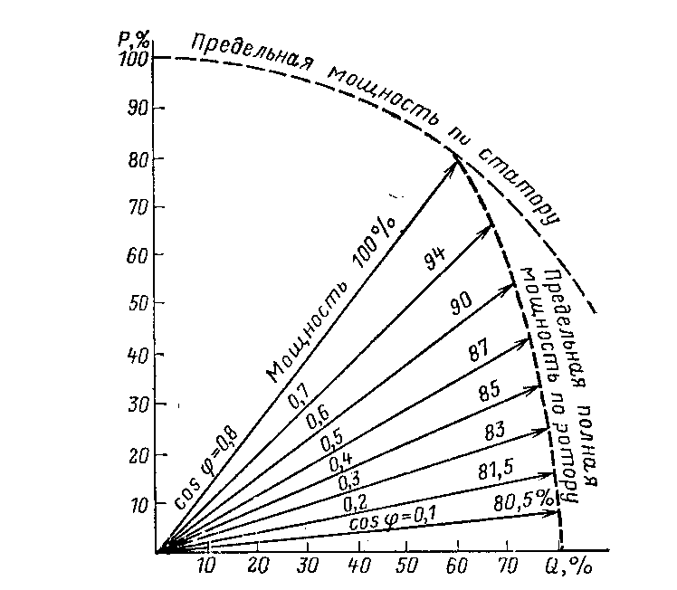

Рисунок 32Диаграмма мощности

Повышение напряжения свыше 105 % номинального связано с повышением тока возбуждения и магнитной индукции генератора, что вызывает повышенный нагрев стали статора, возрастание дополнительных потерь в роторе и конструктивных элементах статора. Чтобы не превысить нагрева обмотки ротора и стали статора сверх допустимого в эксплуатации, нагрузка генератора при повышении напряжения сверх 105 % должна понижаться. Уменьшение же мощности генератора при снижении напряжения ниже 95 % номинального вызывается тем, что повышать ток свыше 105% номинального недопустимо. Повышение напряжения свыше 110 % недопустимо из-за резкого усиления местных перегревов активной стали сердечника статора в результате роста при этом магнитного потока рассеивания.
Рассмотрим работу генератора с различными коэффициентами мощности, пользуясь диаграммой мощности (рис. 32). Полная мощность генератора ограничивается:
в зоне перевозбуждения при коэффициенте мощности менее номинального — нагревом обмотки ротора, так как для увеличения реактивной нагрузки необходимо увеличивать ток ротора. При номинальном токе ротора из-за размагничивающего действия реакции реактивного тока статора наибольшее значение тока статора составит всего лишь около 80 % номинального;
в зоне от номинального значения коэффициента мощности до значения, равного единице, — нагревом обмотки статора или допустимой мощностью турбины;
в зоне недовозбуждения (коэффициент мощности менее единицы)—мощностью турбины, током статора, нагревом торцевых элементов сердечника статора.
В режиме недовозбуждения из-за подмагничивающего характера реакции тока статора заметно возрастает аксиальная составляющая магнитного поля рассеивания в зуб-цовой зоне торцевых пакетов сердечника (в основном в трех крайних пакетах), в результате чего резко увеличиваются вихревые токи в листах активной стали, в нажимных плитах и пальцах, вызывающие сильный нагрев этих элементов. Для обмотки статора особенно опасен нагрев активной стали в зоне под пазами и в зубцах, с которыми обмотка непосредственно соприкасается.
Уровень нагрева концевых элементов сердечника статора особенно значителен в генераторах с непосредственным охлаждением, имеющих повышенные электромагнитные нагрузки. Несмотря на меры, принимаемые по снижению нагрева (выполнение разрезов в зубцах крайних пакетов, усиление охлаждения этих пакетов и т.д.), торцевые элементы статора этих машин нагреваются до высоких температур не только в режимах недовозбуждения, но и при работе их с отстающим током при коэффициенте мощности, близком к единице. Поэтому допустимая длительная нагрузка в режиме недовозбуждения, а также при повышении коэффициента мощности от номинального до единицы для генераторов с непосредственным охлаждением должна определяться на основании специальных испытаний или директивных материалов с учетом обеспечения устойчивости параллельной работы в сети.
Для генераторов с косвенным охлаждением разрешается длительная работа при повышении коэффициента мощности от номинального до единицы с сохранением номинального значения полной мощности.
При регулярной работе генератора в режимах недовозбуждения должно быть обеспечено автоматическое ограничение минимального тока возбуждения для исключения потери устойчивости в случаях внезапного повышения напряжения в сети.

«Допустимые перегрузки генераторов»
В аварийных условиях генераторы и синхронные компенсаторы разрешается кратковременно перегружать по токам статора и ротора согласно ТУ на поставку, а если в ТУ такие указания отсутствуют, то кратность перегрузки по току статора, отнесенному к номинальному току, определяется по табл. 7

Таблица 7
Допустимые кратность и продолжительность перегрузки по току статора генераторов и синхронных компенсаторов

Продолжительность перегрузки мин, не более | Кратность перегрузки по току статора генератора и синхронных компенсаторов |  |  | Продолжительность перегрузки, мин, не более | Кратность перегрузки по току статора генераторов и синхронных компенсаторов
Продолжительность перегрузки мин, не более | косвенным охлаждением  обмотки статора | с непосредственным охлаждением обмотки статора |  | Продолжительность перегрузки, мин, не более | косвенным охлаждением  обмотки статора | с непосредственным охлаждением обмотки статора
Продолжительность перегрузки мин, не более | косвенным охлаждением  обмотки статора | водой | водородом | Продолжительность перегрузки, мин, не более | косвенным охлаждением  обмотки статора | водой | водородом
60  15  10  6  5 | 1,1  1,15  -  1,2  1,25 | 1,1  1,15  -  1,2  1,25 | -  -  1,11  1,15  - | 4  3  2  1 | 1,3  1,4  1,5  2,0 | 1,3  1,35  1,4  1,5 | 1,2  1,25  1,3  1,5

Допустимая перегрузка по току возбуждения генераторов и синхронных компенсаторов с косвенным охлаждением обмоток определяется допустимой перегрузкой статора.
Для турбогенераторов с непосредственным охлаждением обмоток ротора допустимая перегрузка по току возбуждения определяется кратностью тока, отнесенного к номинальному току ротора, указанной в табл. 8

Таблица 8
Допустимые кратность и продолжительность перегрузки турбогенераторов по току ротора

Продолжительность перегрузки, мин, не более | Кратность перегрузки по току ротора генераторов |  | Продолжительность перегрузки, мин, не более | Кратность перегрузки по току ротора генераторов
Продолжительность перегрузки, мин, не более | ТВФ,  кроме ТВФ-120-2 | ТГВ, TBB (до 500 МВт включительно), ТВФ-120-2 | Продолжительность перегрузки, мин, не более | ТВФ, кроме ТВФ-120-2 | ТГВ, TBB (до 500 МВт включительно), ТВФ-120-2
60 | 1,06 | 1,06 | 1/2 | 2,0 | -
4 | 1,2 | 1,2 | 1/3 | - | 2,0
1 | 1,7 | 1,5

Снятие перегрузки роторов с непосредственным охлаждением, как правило, должно производиться автоматически.
Длительность перегрузок генераторов и компенсаторов при авариях в энергосистеме ограничивается недопустимостью перегрева обмоток по условию сохранения электрических и механических свойств изоляции; превышением температуры меди обмотки и бочки ротора, не вызывающим еще остаточных деформаций витков; недопустимостью закипания дистиллята в обмотке.

«Несимметричные режимы работы генераторов»
Несимметричный режим, характеризующийся неравенством токов в фазах обмотки статора генератора, вызывается наличием мощных однофазных нагрузок, например однофазных печей, электротяговых нагрузок, или возникает при обрыве провода линии электропередачи, а также ошиновки ОРУ, при отключении или неотключении одной фазы выключателя с пофазным управлением, при работе генератора через неполнофазную трансформаторную группу и при несимметричных КЗ.
При несимметричном режиме в токе статора появляется составляющая обратной последовательности, которая вызывает магнитный поток, вращающийся относительно ротора с двойной угловой частотой. Этот поток наводит в бочке ротора токи двойной частоты, вызывающие дополнительные потери в элементах ротора и их нагрев (рис. 33).
Магнитное поле обратной последовательности вызывает также повышение вибрации.
Эквивалентная глубина проникновения в бочку ротора вихревых токов с частотой 100 Гц невелика и составляет несколько миллиметров в зубцах и около 10—17 мм в клиньях. По этой причине эквивалентное активное сопротивление ротора току двойной частоты значительно и дополнительные потери в бочке ротора от несимметрии тока статора могут достигнуть больших значений. Для ряда турбогенераторов с непосредственным охлаждением обмоток эти потери соизмеримы с номинальными потерями на возбуждение уже при токе обратной последовательности I₂≈0,22 I_{ном}, а при I₂=Iном превышают их в 15—20 раз. К тому же дополнительные потери распределяются вдоль ротора неравномерно.
Рисунок 33 Прохождение токов в роторе при несимметричной нагрузке
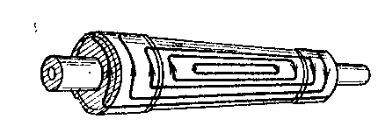

Наиболее высокий нагрев зубцов и клиньев они вызывают в зонах, ближайших к торцам ротора, и бандажах. Поэтому длительная работа с несимметричной нагрузкой допустима, если разность тока в фазах не превышает 10 % номинального тока для турбогенераторов и 20 % для синхронных компенсаторов.
Продолжительность воздействия больших токов обратной последовательности должна быть строго ограничена и в зависимости от типа генератора определяться критерием термической стойкости ротора I₂² t, равным: 30 для генераторов ТВ2; 15 для ТВФ; 8 (в отдельных случаях 5) для ТВВ и ТГВ; 40 для гидрогенераторов и синхронных компенсаторов с косвенным охлаждением; 20 для гидрогенераторов с непосредственным охлаждением обмотки статора.
Для предотвращения повреждения генераторов в случае неполнофазных отключений выключателей блоков, как правило, предусматривается устройство резервирования при отказе выключателей УРОВ, действующее при отказе любой фазы выключателя блока на отключение смежных выключателей секции или всех выключателей системы шин, на которую работает блок.
Если во время плановых остановок блоков одновременно с отключением выключателя производится гашение поля генератора, то при неполнофазном отключении выключателя генератор переходит в режим двигателя без возбуждения с потреблением реактивной мощности из сети. При этом ток обратной последовательности достигает 0,3—0,5 номинального, что выше уставки УРОВ, и последнее приходит в действие. Во избежание подобных тяжелых последствий недопустимо при плановых остановках генераторов отключать АГП сразу же после отключения выключателя. При возбуждении, обеспечивающем при XX номинальное напряжение, и при отсутствии пара в турбине даже при неполнофазном отключении выключателя ток обратной последовательности будет невелик и опасности для генератора представлять не будет. Длительность такого режима будет определяться работой турбины в беспаровом режиме по условию нагрева лопаток и, как правило, не должна превышать 4 мин. За это время должен быть подан пар в турбину.

«Асинхронные режимы работы генераторов»
При потере возбуждения из-за неисправности возбудителя, расцепления полумуфт между ротором и возбудителем, обрыва в цепи ротора, случайного отключения АГП и по любой другой причине генератор переходит в асинхронный режим. При этом по мере снижения магнитного потока, создававшегося до этого током в обмотке ротора, генератор начинает потреблять реактивную мощность из сети.
Равновесие между уменьшающимся до нуля синхронным электромагнитным моментом и вращающим моментом турбины нарушается, и частота вращения генератора начинает возрастать сверх синхронной. Под воздействием магнитного поля от тока статора, в зубцах и клиньях ротора и в его обмотке, если она остается замкнутой на возбудитель или замкнется на резистор самосинхронизации, появятся токи с частотой скольжения. Магнитный поток от этих токов, взаимодействуя с магнитным полем статора, создает тормозящий асинхронный момент, что обеспечивает выдачу генератором активной мощности в сеть при асинхронном режиме. Асинхронный тормозящий момент с увеличением скольжения ротора возрастает. Когда он станет равным вращающему моменту турбины, дальнейшее повышение скольжения прекратится. Наступит установившийся асинхронный режим.
Реагируя на увеличение частоты вращения, регулятор частоты вращения турбины сокращает поступление пара (воды) и тем самым уменьшает активную мощность. Поэтому, как правило, в результате потери возбуждения активная мощность на генераторе снижается.
Если при увеличении асинхронного тормозящего момента скольжение изменяется мало (жесткая кривая асинхронного момента), а максимальный асинхронный момент, развиваемый генератором, достаточно велик, то установившийся асинхронный режим наступает при небольшом скольжении и уменьшение активной мощности невелико.
Турбогенераторы ТВФ, ТВВ и ТГВ в области малых скольжений имеют достаточно жесткую кривую асинхронного момента. При работе без возбуждения с активной нагрузкой 0,5—0,6 номинальной, даже при разомкнутой обмотке ротора, скольжение у них не превышает 0,3—0,8%. Потери в роторе при этом составляют 0,3—0,9 номинальных потерь на возбуждение, а ток статора около 1,0—1,15 номинального.
Но максимальный асинхронный момент у турбогенераторов с непосредственным охлаждением значительно ниже, чем у машин с косвенным охлаждением. Поэтому потеря возбуждения у них при нагрузках, близких к номинальным, сопровождается повышенными скольжением и током статора. Из-за повышения частоты вращения до недопустимых пределов может произойти отключение турбины действием автомата безопасности. Для исключения этого на турбинах 300 МВт начали применять быстродействующие электрогидравлические приставки к регуляторам, удерживающие частоту вращения в допустимых пределах и автоматически разгружающие турбогенераторы до допустимых пределов.
Токи, появляющиеся в зубцах, клиньях и бочке ротора, при асинхронном режиме турбогенератора вызывают нагрев ротора.
При повышенном скольжении ток статора может значительно превышать номинальное значение, что может привести к перегреву обмотки статора.
Из-за возрастания результирующей магнитной индукции в торцевых областях турбогенератора при потере возбуждения увеличивается нагрев крайних пакетов стали и конструктивных элементов торцевых зон статора.
В асинхронном режиме в обмотке ротора наводится напряжение. Если обмотка разомкнута или включена не на электромашинный возбудитель, а на систему выпрямителей возбуждения, исключающую прохождение тока обратной полярности, то при больших скольжениях наведенное напряжение может достигнуть опасного для обмотки ротора и выпрямителей значения. Кроме того, при разомкнутой обмотке среднее значение асинхронного момента меньше, а скольжение больше, чем при замкнутой. Поэтому при переводе генератора в асинхронный режим обмотку ротора необходимо автоматически или ручным отключением АГП замыкать на активное сопротивление (самосинхронизации или гасительное).
Использование асинхронного режима для оставления в работе генератора при потере возбуждения хотя бы на время, необходимое для перевода на резервное возбуждение, позволяет в большинстве случаев избежать аварийных остановок генераторов. Но при этом необходимо соблюдать следующие условия.
Для турбогенераторов с косвенным охлаждением активная нагрузка должна быть не выше 60 % номинальной, а продолжительность режима не более 30 мин.
Турбогенераторы с непосредственным охлаждением мощностью до 300 МВт включительно по условию нагрева элементов торцевых зон статора, особенно крайних пакетов активной стали, непосредственно соприкасающихся с обмоткой, могут работать без возбуждения 15 мин (генераторы ТВФ —30 мин) с нагрузкой не более 40 % номинальной. Разгрузка до допустимого предела должна производиться вручную или автоматически в течение 2 мин. При этом время разгрузки до 60 % номинальной для турбогенераторов менее 150 МВт не должно превышать 60 с, а для турбогенераторов большей мощности—30 с.
В гидрогенераторах из-за большого скольжения (3— 5%), обусловленного меньшим, чем в турбогенераторах, асинхронным моментом, при асинхронном режиме быстро перегревается успокоительная обмотка. Поэтому работа гидрогенераторов в асинхронном режиме не допускается, и при потере возбуждения они отключаются специальной защитой от токовой перегрузки статора.
При потере возбуждения необходимо снизить активную нагрузку до допустимых значений (если нет автоматики) и попытаться доступными со щита управления средствами (изменением положения штурвала шунтового реостата, воздействием на корректор и компаундирование и т.д.) восстановить возбуждение. Если сделать это не удается, следует перейти на резервное возбуждение с отключением на время перехода АГП.
Генератор может выпасть из синхронизма при недостаточном возбуждении или в результате аварии в системе. Для восстановления синхронизма увеличивают ток возбуждения и снижают активную нагрузку. Если генератор не войдет в синхронизм, он должен быть отключен от сети.

«Работа генераторов в режиме синхронных компенсаторов»
В ряде случаев для поддержания необходимого уровня напряжения в системе целесообразно генераторы использовать как синхронные компенсаторы. Включенный в сеть генератор переводится в режим синхронного компенсатора прекращением подачи в турбину энергоносителя (пара или воды). На гидротурбине затем срывается вакуум, а если рабочее колесо расположено ниже уровня воды в нижнем бьефе, то дополнительно производится отжатие воды давлением воздуха из ресиверов. Удаление воды из области рабочего колеса сокращает до минимума потери на его вращение.
Длительное вращение паровых турбин, за исключением некоторых типов мощностью менее 6 МВт, в беспаровом режиме не допускается из-за возможности перегрева лопаток ротора. В последнее время для устранения перегрева лопаток применяют схемы вентиляции турбин небольшим количеством пара, что позволяет использовать мощные турбогенераторы в качестве синхронных компенсаторов без отсоединения от турбины.
Регулирование реактивной нагрузки на генераторе, переведенном в режим компенсатора, производится изменением тока в роторе.
В случае использования турбогенератора в качестве синхронного компенсатора при длительном простое турбины в ремонте или по другим причинам муфта между генератором и турбиной разбирается. Установкой специальных упоров ограничивается осевое перемещение ротора генератора. Смазка подшипников генератора производится от маслонасосов турбины с установкой заглушек на напорные маслопроводы к подшипникам турбины. Как правило, пуск отсоединенного от турбины генератора производится подъемом частоты вращения с нуля от другого генератора. Такой пуск называется частотным. При частотном пуске мощность ведущего (развертывающего) генератора во избежание его перегрузки должна составлять не менее одной трети мощности ведомого (развертываемого) генератора. Оба генератора до пуска включаются на резервную систему шин.
До пуска на ведомом генераторе включается маслонасос для прогрева масла в подшипниках до температуры 35—40 °С. Подготавливаются к толчку турбина и ведущий генератор. После того как все подготовительные работы окончены, включается АГП и на ведущем генераторе устанавливается ток возбуждения, равный току, который обеспечивает номинальное напряжение статора при XX генератора. На ведомом генераторе устанавливается ток возбуждения, равный половине тока, обеспечивающего номинальное напряжение статора при XX. Затем без промедления производят пуск ведущей турбины с минимально возможной первоначальной частотой вращения. Сразу же должно начаться вращение ротора ведомого генератора. Если ротор ведомого генератора не стронется с места или по показаниям амперметров статора и ротора будут наблюдаться качания его, следует несколько увеличить ток возбуждения ведущего генератора.
Если с пуском турбины начнется синхронное вращение ротора ведомого генератора, частоту вращения обоих генераторов плавно поднимают до номинальной. Регулированием тока возбуждения выравнивают ЭДС генераторов для снижения до минимального значения уравнительного тока между статорами генераторов и затем производят сихронизацию обоих генераторов с сетью.

«Перевод генератора с воздуха на водород и с водорода на воздух»
Чтобы не допустить образования взрывоопасной смеси, перевод генератора с воздуха на водород и обратно выполняется с предварительным вытеснением из него воздуха и водорода двуокисью углерода или азотом. Замену одного газа другим можно производить циклами или порциями: вначале впустить в генератор заменяющий газ, поднимая давление газа в генераторе до верхнего предела 0,03 — 0,05 МПа, затем выпустить в атмосферу заменяемый газ или его смесь из генератора, снижая давление до нижнего предела 0,01—0,02 МПа, потом вновь впустить вытесняющий газ и т. д. Однако более рационально операцию производить не циклами, а непрерывно, впуская заменяющий и выпуская заменяемый газ непрерывно. Продолжительность операции при этом сократится примерно в 2 раза.
На вытеснение воздуха двуокисью углерода при неподвижном роторе расходуется 1,3—1,5 объема статора, а при вращающемся роторе 1,8—2 объема.
Двуокись углерода в генератор для вытеснения воздуха подается от централизованной установки или от баллонов. При отсутствии централизованной установки в целях уменьшения скорости испарения двуокиси углерода и тем самым замедления охлаждения баллонов рекомендуется разряжать столько баллонов одновременно, сколько их можно подключить к коллектору (см. рис. 3.14). При этом, чтобы не допустить подъема давления на коллекторе выше 0,5— 0,6 МПа, вентили на баллонах открывают медленно, каждый раз понемногу. Когда вентили на всех баллонах окажутся открытыми полностью, а давление газовой смеси в генераторе, несмотря на это, не поднимется, разряженные баллоны заменяют полными.

Первый отбор пробы газовой смеси на анализ из водородного коллектора следует сделать после выпуска в генератор двуокиси углерода в количестве 1,3 объема статора при неподвижном роторе и 1,8 объема статора при вращающемся роторе.

После того как содержание двуокиси углерода в газовой смеси генератора достигнет не менее 85 %, вытеснение воздуха заканчивается и производится продувка осушителя водорода, поплавкового гидрозатвора, бачка продувки и всех импульсных трубок путем выпуска газовой смеси из них. Смесь газов, содержащая не менее 85 % двуокиси углерода, не будет взрывоопасной в присутствии водорода.
Если применен азот, то вытеснение воздуха считается законченным после того, как содержание кислорода в газовой смеси снизится до 3 %.
Для вытеснения двуокиси углерода водородом водородный коллектор генератора при помощи схемной перемычки соединяется с линией от водородной или электролизной установки, а коллектор двуокиси углерода с атмосферной трубой.
При открытых вентилях на водородной линии и коллекторе в генератор подается водород. Одновременно открытием вентиля на линии, соединяющей коллектор двуокиси углерода с атмосферной трубой, двуокись углерода в смеси с воздухом и водородом выпускается из генератора.
Контроль за вытеснением двуокиси углерода водородом при вращающемся с номинальной частотой роторе рекомендуется вести по дифференциальному манометру. При чистоте водорода 90 % включается автоматический газоанализатор и отбирается из вентиля на коллекторе двуокиси углерода первая проба газовой смеси для химического анализа.
При неподвижном роторе контроль за вытеснением двуокиси углерода водородом ведется по результатам химического анализа проб, отбираемых из коллектора двуокиси углерода, начиная с того момента, когда в генератор будет введено водорода не менее одного объема статора. Вытеснение двуокиси углерода водородом считается законченным при достижении чистоты водорода, указанной в § 4.3. По достижении необходимой чистоты водорода в генераторе должны быть продуты осушитель водорода, поплавковый гидрозатвор, бачок продувки и все импульсные трубки.
Вытеснение водорода двуокисью углерода мало отличается от вытеснения воздуха углекислотой. Вытеснение водорода считается законченным при содержании окиси углерода в газовой смеси, отобранной из водородного коллектора, не менее 85 % при вращающемся роторе и не менее 95 % при неподвижном роторе.
Первый анализ газа в водородном коллекторе рекомендуется производить после ввода в генератор двуокиси углерода в количестве, равном 1,1—1,2 объема статора при неподвижном роторе и 2 объемам при вращающемся роторе.
Вытеснение двуокиси углерода воздухом производится так же, как и водородом, с той лишь разницей, что перемычка между водородным коллектором и водородной линией снята, а между водородным коллектором и линией сжатого воздуха установлена. Вытеснение двуокиси углерода воздухом считается законченным, когда анализ пробы газа из углекислотного коллектора покажет полное отсутствие в нем двуокиси углерода.

«Обслуживание системы водяного охлаждения обмоток»
Попадание воздуха или водорода в систему водяного охлаждения обмоток может привести к образованию газовых пробок в головках и каналах проводников стержней обмотки, что нарушит нормальную циркуляцию охлаждающего конденсата и вызовет сильный быстрый перегрев проводников.
Для вытеснения воздуха из водяной системы ее заполнение конденсатом производится при открытых дренажах на напорном и сливном коллекторах обмотки, на теплообменниках и фильтрах. Система считается заполненной лишь после прекращения выделения пузырьков воздуха из контрольных дренажных трубок обмотки статора.
Персонал должен 2 раза в смену осматривать газовую ловушку (рис. 34), подключенную к сливному коллектору через постоянно открытый вентиль для контроля за появлением газа в конденсате. При появлении газа в ловушке делается его химический анализ.
При появлении в корпусе генератора небольшого количества воды (до 500 см³ за смену) ее следует слить и проверить, нет ли течи или конденсации влаги на стенках газоохладителей. Если нет, а вода скапливается вновь, то это указывает на появление течи в системе водяного охлаждения обмотки. В этом случае, а также при появлении большого количества воды генератор должен быть немедленно разгружен и отключен от сети.
Для контроля за наличием циркуляции конденсата по всем параллельным ветвям под клинья в пазах статора заложены терморезисторы, от которых при повышении температуры сверх 75 °С обеспечивается подача сигнала. При появлении сигнала нагрузка генератора должна быть уменьшена настолько, чтобы температура снизилась до 75 °С. При первой возможности генератор останавливают для выяснения причины повышенного нагрева.

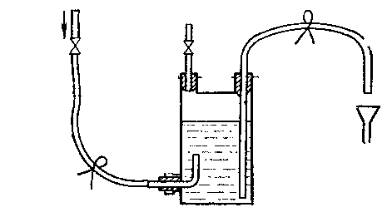

Рисунок 34 Газовая ловушка

Работа генератора при отсутствии циркуляции запрещается во всех режимах, кроме режима XX без возбуждения.
При снижении расхода конденсата на 25 % действует предупредительная сигнализация, а на 50 % — аварийная. С момента подачи аварийного сигнала в течение 2 мин должна быть снята токовая нагрузка, а через 4 мин и напряжение.
Избыточное давление конденсата на входе должно поддерживаться в пределах 0,3±0,05 МПа.
Температура входящего конденсата должна поддерживаться на уровне 40±5°С, а температура выходящего конденсата не должна превышать 85 °С.

«Обслуживание щеточных аппаратов»
Искрение щеток на коллекторе может перейти в круговой огонь, а на кольцах ротора в КЗ между кольцами. Таких тяжелых последствий можно избежать, если работа щеточных аппаратов будет проверяться не только в дневное время специально выделенным монтером, но регулярно и сменным персоналом при приемке и в течение смены. Все замеченные ненормальности в работе щеточных аппаратов должны устраняться по возможности немедленно или в кратчайший срок.
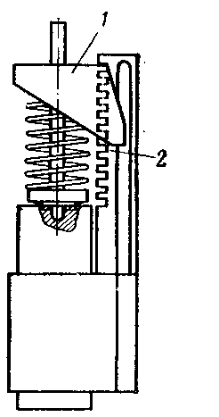

Рисунок 35 Щеткодержатель на кольцах ротора

Искрение щеток на кольцах ротора может быть вызвано следующими причинами:
-недостаточным нажатием всех или части щеток. Давление пружин на все щетки должно быть одинаковым. В щеткодержателях (рис. 35), устанавливаемых на кольцах ротора, сжатие пружины и ее давление на щетку по мере срабатывания щетки уменьшаются. Поэтому периодически необходимо восстанавливать нормальное давление пружин на щетки перемещением нажимной планки 1на одну, а если требуется, то и на большее число прорезей в стойке 2 щеткодержателя;
-плохой шлифовкой щеток. Если поставить щетки без подгонки к поверхности кольца, то они будут касаться кольца не всем сечением, а частично. Плотность тока на уменьшенной поверхности соприкосновения будет выше допустимой, что и вызовет искрение. Поэтому при замене щеток рабочая поверхность новых щеток должна быть подогнана (пришлифована) к поверхности кольца на остановленном генераторе;
-подгаром рабочей поверхности колец в результате искрения щеток. Для устранения подгара кольца шлифуются шкуркой. После окончания шлифовки все щетки поочередно вынимаются из щеткодержателя и очищаются от попавших на рабочую поверхность абразивных частиц снятием небольшого слоя с рабочей поверхности ножом;
-заеданием части щеток в щеткодержателях. Заедание щетки приводит к тому, что по мере срабатывания она перестает касаться кольца и ток переходит на другие щетки, вызывая их перегрузку. Чтобы щетка не застревала, зазор между ней и стенками щеткодержателя должен быть 0,1— 0,3 мм. Большой зазор также недопустим, так как он будет приводить к перекосу и заеданию щетки;
-срабатыванием щеток до минимально допустимого размера;
-вибрацией щеток из-за биения поверхности колец в результате неравномерной выработки или по другим причинам. Устранить вибрацию и искрение щеток, вызванные неравномерной выработкой колец, можно только проточкой колец или обработкой их вращающимся наждачным кругом.
Вибрация щеток может быть вызвана и вибрацией конца вала ротора вместе с кольцами. Вибрация щеток может появиться и при удовлетворительном состоянии поверхности колец от повышенного нажатия на них пружин.
Как и на кольцах, искрение щеток на коллекторе возбудителя может быть вызвано указанными выше причинами. Но в отличие от искрения на кольцах щетки на коллекторе могут искрить и по другим причинам: из-за выступания коллекторного миканита, из-за неудовлетворительной наладки коммутации, при слабом креплении коллекторных пластин, при появлении ненадежного контакта в петушках, при витковом замыкании в обмотке главных или дополнительных полюсов.
На коллекторах возбудителей отечественных генераторов применяются электрографитированные щетки марок ЭГ-4, ЭГ-14, ЭГ-8 и ЭГ-74. Более мягкими являются щетки, расположенные в указанном ряду слева, а лучшими по коммутирующей способности — справа.

«Паразитные токи в валах и подшипниках»
Из-за неравномерности зазора между ротором и статором, зазоров в стыках между пакетами активной стали и по другим причинам магнитная система машины в какой-то мере несимметрична. Если эту несимметричность условно изобразить в виде зазора в правой половине сердечника (рис. 36), то при повороте на 90° магнитные сопротивления для потоков Ф1 и Ф₂ сравняются, а при дальнейшем вращении сопротивление для потока Ф1 станет меньше, чем для потока Ф₂, потом вновь сравняется, затем станет меньше для потока Ф₂ и т. д. Это приводит к изменению магнитных потоков и вызывает появление в теле ротора токов, которые, если не принять мер, будут проходить не по пути 1с большим индуктивным сопротивлением, а по пути 2 (через подшипники и станину), имеющему значительно меньшее индуктивное сопротивление. Из-за малого сопротивления даже при малых значениях наведенной ЭДС токи по валу и подшипникам могут достигать нескольких тысяч ампер. Этот ток даже при меньших значениях вызвал бы повреждение червячных пар и подшипников турбины, а также подшипников и вкладышей уплотнений генераторов. Поэтому у машин с горизонтальным валом под стул подшипника со стороны возбудителя и под подшипники возбудителя, а у вертикальных гидрогенераторов под лапы верхней крестовины устанавливаются изоляционные прокладки. Кроме того, подшипники изолируются от маслопроводов с установкой коротких участков труб с двумя изолированными фланцами, позволяющими контролировать состояние изоляции каждого маслопровода на работающей машине.

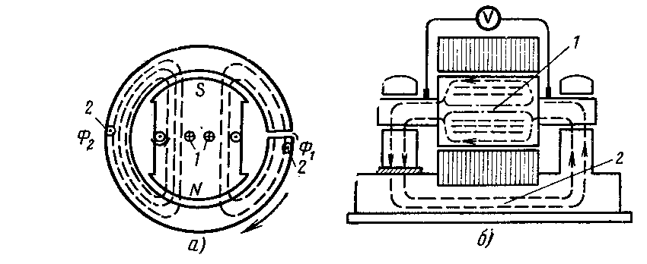

1— путь тока с большим индуктивным сопротивлением; 2 — путь тока с малым индуктивным сопротивлением

Рисунок 36 Схема прохождения токов, вызванных несимметрией магнитной системы машины:
а — поперечный разрез; б — продольный разрез

Сопротивление изоляции стула подшипника, измеренное перед сборкой подшипника, должно быть не менее 1 МОм, а для подпятников и подшипников гидрогенераторов — не менее 0,3 МОм. При работе генератора не реже чем 1 раз в месяц следует проверять по схеме рис. 37, не нарушена ли эта изоляция. При этом измеряется напряжение U₁ на концах вала и U₂ между изолированным стулом и плитой. При замере напряжения U₂ сопротивление изоляции масляных пленок на подшипнике со стороны турбины и на том подшипнике, на котором производится измерение, закорачивают, как показано на рис. 37

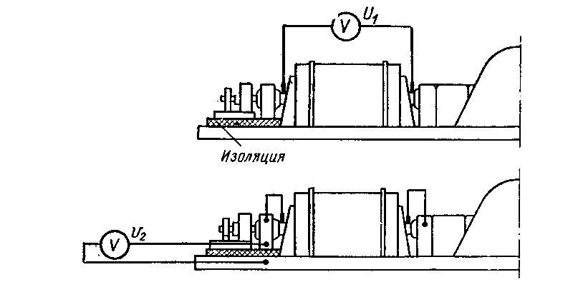

Рисунок 37 Измерение напряжения для проверки состояния изоляции стула подшипника

Если напряжения U₁ и U₂ равны, то изоляция стула подшипника исправна. Если же напряжение U₂ равно нулю, то изоляция нарушена.
При работе паровой турбины вследствие трения лопаток последних ступеней ротора о пар происходит заряд ротора электричеством. Значение напряжения, которое может сообщить подобный заряд ротору, зависит от сопротивления изоляции масляной пленки подшипников и доходит до 800 В и выше. Напряжение, создаваемое зарядом ротора от пара, затрудняет обслуживание турбины, так как при прикосновении к валу, например при измерении частоты вращения ручным тахометром или при протирке деталей вблизи вала, персонал «бьет током». Искровые разряды электричества через масляную пленку повреждают поверхности червячных пар и выводят их из строя. Поэтому для отвода заряда с ротора турбины на его валу в доступном месте, а при отсутствии такой возможности и внутри корпуса подшипника устанавливается электрощетка, скользящая по валу и отводящая заряд на заземленный корпус. Обеспечение надежного контакта этой щетки с валом турбины не менее важно, чем поддержание в исправном состоянии изоляции подшипников.

«Перевод генератора с рабочего возбудителя на резервный и обратно»
Переход с рабочего возбудителя на резервный и обратно может производиться или с включением возбудителей на параллельную работу и, следовательно, без снятия возбуждения с генератора, или с отключением одного возбудителя и включением другого с предварительным отключением АГП и переводом генератора в асинхронный режим. В обоих случаях генератор от сети не отключается.
Достоинство первого способа состоит в том, что он не требует снижения нагрузки на генераторе и перевода его в асинхронный режим. Но параллельная работа возбудителей, имеющих разные характеристики, может вызвать появление уравнительного тока. Поэтому при переходе с одного возбудителя на другой без снятия возбуждения параллельная работа возбудителей должна продолжаться не более 2—3 с.
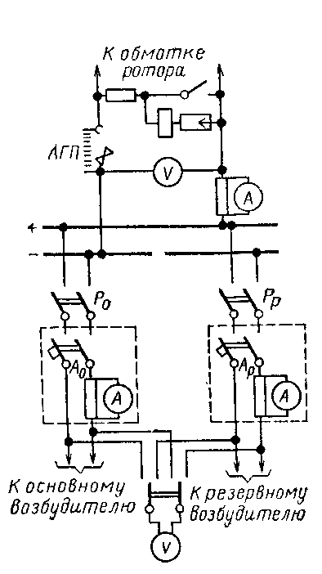

Рисунок 38 Схема резервного возбуждения: Р₀ и А о —рубильник и автоматический выключатель соответственно основного возбудителя; Р_{р} и А_{р} —то же резервного возбудителя

Отключать рубильником (рис. 38) ток мощных возбудителей небезопасно. Поэтому для генераторов с непосредственным охлаждением ротора, имеющих повышенный ток возбуждения, в цепи основного и резервного возбудителей устанавливаются автоматические выключатели, и перевод возбуждения производится с их помощью.
При втором способе перехода с одного возбудителя на другой появление уравнительного тока исключается. Но перевод генератора в асинхронный режим допустим, если нагрузка не превышает 20—40 % номинальной.
При переходе с основного возбудителя любого типа на резервный без снятия возбуждения с генератора на резервном возбудителе устанавливается напряжение на 10 % выше напряжения на кольцах ротора. Переключением вольтметра на сборке возбуждения проверяется совпадение полярностей основного и резервного возбудителей. Резервный возбудитель подключается на шины сборки возбуждения автоматическим выключателем или рубильником. После этого не позже чем через 3 с отключается автоматический выключатель или рубильник основного возбудителя.
Для перехода с одного возбудителя на другой со снятием возбуждения с генератора нагрузка на генераторе снижается до допустимой при асинхронном режиме. Производятся необходимые изменения в режиме работы турбины и котлоагрегата. Возбудитель, вводимый в работу, возбуждается, как и при переводе с одного возбудителя на другой; возбуждение с генератора не снимается. Отключается АГП, затем работающий возбудитель. Включается возбудитель, вводимый в работу, и после этого АГП. Регулируется возбуждение генератора воздействием на вновь включенный возбудитель.
В случаях, не терпящих отлагательства, например при сильном искрении на коллекторе, угрожающем перейти в круговой огонь, отключение АГП производится немедленно. Одновременно с отключением АГП приступают к разгрузке генератора и по достижении необходимого значения ее переходят с поврежденного возбудителя на исправный.

Вопросы для повторения
- В каких случаях и как производится проверка совпадения фаз и исправность схемы синхронизации?
- Порядок включения генераторов в сеть по способу точной синхронизации и самосинхронизации. В каких случаях и для каких машин допустимо применять способ самосинхронизации?
- Как зависят длительно допустимые токи статора и ротора от температуры охлаждающей среды?
- Почему необходимо поддерживать номинальные параметры водорода по давлению, чистоте, влажности (температуре точки росы), содержанию кислорода?
- Почему должна быть снижена полная мощность генератора при повышении или понижении напряжения сверх 5 % номинального?
- Чем ограничивается работа турбогенераторов в режиме недовозбуждения?
- По отношению к какому току дается кратность допустимой перегрузки и почему? В каких случаях кратность перегрузки следует определять по отношению к длительно допустимому току при фактической температуре охлаждающей среды?
- Чем опасен несимметричный режим работы для генераторов? Какие меры предусматриваются для предотвращения повреждения генератора в случае неполнофазного отключения блока?
- Чем опасен асинхронный режим работы генераторов с потерей возбуждения? В течение какого времени и с соблюдением каких условий он допустим?
- Способы контроля за появлением водорода в водяной системе генераторов с водяным охлаждением обмоток.
- Порядок перевода генератора с рабочего возбудителя на резервный и обратно.

«Ремонт генераторов и синхронных компенсаторов»

«Объем и периодичность ремонта, подготовка к ремонту»
В типовой объем капитального ремонта входят разборка и сборка генератора с выемкой или без выемки ротора;
осмотр, чистка и проверка всех доступных деталей и узлов, в том числе возбудителя с полной его разборкой; разборка и ремонт оборудования выводов и ячейки машины, маслосистемы, систем газоохлаждения и водяного охлаждения генератора и обмоток; проведение испытаний и измерений; устранение всех выявленных дефектов. Как правило, производится проточка колец ротора и коллектора возбудителя.
При необходимости в период капитального ремонта производятся специальные работы: замена дефектных стержней обмотки статора, устранение витковых замыканий в обмотке ротора, замена колец ротора и роторных бандажей, реконструкция уплотнений вала ротора и др.
Капитальные и текущие ремонты генераторов должны совмещаться с капитальными и текущими ремонтами турбин. Капитальные ремонты турбогенераторов до 100 МВт включительно должны проводиться 1 раз в 3—5 лет; турбогенераторов более 100 МВт — 1 раз в 3—4 года; синхронных компенсаторов — не чаще чем через 4—5 лет; гидрогенераторов — 1 раз в 4—6 лет.
Первый ремонт впервые введенных в работу турбогенераторов, гидрогенераторов и синхронных компенсаторов, включая усиление крепления лобовых частей и переклиновку пазов статора, проводится не позднее чем через 8000 ч работы после ввода в эксплуатацию. Такое требование вызывается тем, что в начальный период работы происходит интенсивная приработка частей и деталей друг к другу, подсушка изоляции и крепежных деталей, что может вызвать ослабление их креплений. Кроме того, большая часть дефектов, допущенных при изготовлении, проявляется именно в начальный период работы машины.
Перед остановкой генератора на капитальный ремонт необходимо измерить вибрацию всех подшипников и крестовин при различных нагрузках и на холостом ходу с возбуждением и без возбуждения. Если генератор имеет недопустимо высокую вибрацию и предварительным исследованием установлено, что для ее устранения требуется балансировка ротора, то балансировку желательно выполнить до вывода турбины в ремонт, так как по окончании ремонта времени на балансировку и последующую сборку торцевых крышек и масляных уплотнений обычно не хватает. По тем же соображениям целесообразно до вывода в ремонт турбины выполнить проточку и шлифовку колец и уплотняющих дисков на валу ротора.

Для проверки состояния изоляции подшипников и уплотнений со стороны возбудителя необходимо измерить напряжение на валу, определить утечку газа и выявить все неплотности, обратив особое внимание на узлы, не разбираемые при ремонте.
После отключения генератора от сети при номинальной частоте его вращения следует измерить сопротивление изоляции обмотки ротора мегаомметром. При пониженном сопротивлении изоляции измерение продолжается и в процессе снижения частоты вращения ротора до полной остановки. Если при этом сопротивление изоляции обмотки ротора восстановится до нормального значения, то ненадежное место в изоляции, вероятней всего, находится в верхней части обмотки под клином или роторным бандажом.
Чтобы проверить, нет ли в обмотке ротора витковых замыканий, определяют сопротивление обмотки при различных напряжениях переменного тока, изменяемого в пределах от 0 до 220 В. Такие измерения производятся при номинальной частоте вращения и по мере снижения ее. Более пологое расположение кривых изменения сопротивления в зависимости от напряжения и частоты вращения по сравнению с ранее снятыми или кривыми однотипных генераторов укажет на наличие витковых замыканий в обмотке.
Объем текущего ремонта определяется с учетом состояния генератора. Как правило, при текущем ремонте производятся чистка щеточных аппаратов на кольцах ротора и возбудителя, замена сработавшихся щеток, осмотр и чистка доступных без вскрытия частей и деталей, аппаратуры системы возбуждения, АГП, высоковольтной аппаратуры. Если есть необходимость, то производят чистку газоохладителей, теплообменников, фильтров, камер и аппаратуры системы охлаждения, вскрытие и ремонт масляных уплотнений вала ротора, устранение утечек водорода, осмотр и чистку лобовых частей обмотки и выводов статора.
Текущие ремонты генератора производятся, как правило, по мере необходимости, обычно не реже 1 раза в год.
«Разборка и сборка генератора»
Перед разборкой и снятием частей и деталей следует убедиться в наличии маркировки на них и на отсоединяемых концах кабелей, и если ее нет, то нанести, чтобы при сборке все поставить на свое место. Если концы кабелей на щитке зажимов или внутри возбудителя будут перепутаны, это приведет к отказу в работе возбуждения генератора. Изменение порядка расположения деталей на роторе или якоре возбудителя может привести к нарушению балансировки и появлению вибрации. В других случаях изменение положения деталей может привести к задеванию отдельных частей друг за друга.
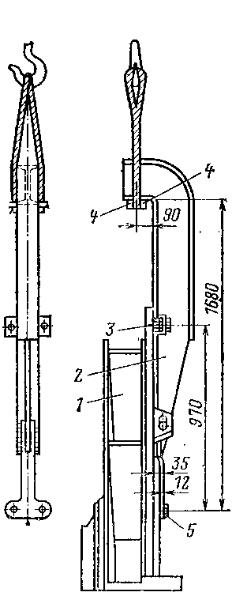

1— торцевая крышка; 2 — скоба; 3 — вновь привариваемые гайки; 4 — ограничитель; 5 — нижние болты

Рисунок 39 Скоба для снятия торцевых крышек статора, имеющих смещенный центр тяжести

Снятие торцевых крышек. В современных турбогенераторах торцевые крышки имеют выступающие внутрь ребра жесткости и диффузоры. Центр тяжести крышек смещен от рымов внутрь генератора. При снятии таких крышек при помощи троса, закрепленного на рымах, в момент отжатия их из заточки они рывком перейдут в наклонное положение и повредят при этом диффузором изоляцию лобовых частей обмотки статора. Чтобы не допустить повреждения обмотки заводом предусмотрена подвеска к крышке противовеса в виде цилиндра с песком. На станциях для снятия крышек генератора типа ТВФ-100 применяется более удобное приспособление в виде скобы (рис. 39). Скоба 2, изготовленная из двутавровой балки, прикрепляется к крышке 1 при помощи четырех болтов.
Вывод ротора из статора и ввод его обратно—наиболее ответственные операции по разборке и сборке генератора. Масса ротора в крупных генераторах достигает десятков тонн. Даже легкое задевание ротора за активную сталь и тем более за лобовую часть обмотки статора приведет к повреждению изоляции обмотки и активной стали. Поэтому при выводе и вводе ротора необходимо непрерывно следить за наличием зазора между ним и статором.
Трос, применяемый для выемки ротора, не должен касаться поверхностей скольжения на шейках вала и дисков для уплотнений, вентиляторов, контактных колец, токоподводов и роторных бандажей.
После выемки ротор должен быть уложен на клети из деревянных брусьев или укороченных шпал, укладываемых под нерабочие части вала или под бочку ротора.
Для предохранения ротора от повреждения и уменьшения возможного скольжения троса в местах захвата ротора
под трос должен быть подложен картон или транспортерная лента. На роторе с непосредственным охлаждением, имеющем пазовые клинья с выступающими заборниками и выпусками, для предохранения клиньев от повреждений в местах захвата тросом между пазами закладываются рейки из дерева твердых пород.
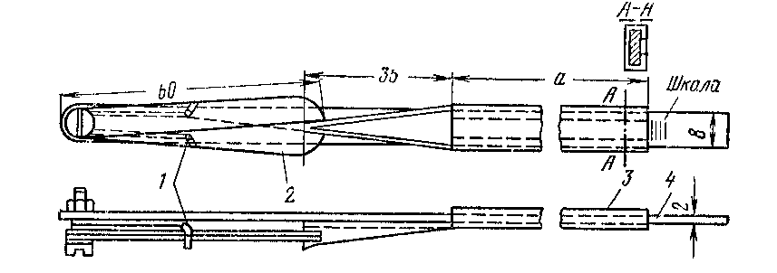

1 — пружина; 2 — раздвижные пластины; 3 — ползун с клином; 4 — полоса

Рисунок 40. Щуп для измерения зазора между ротором и статором

Перед выводом ротора и после ввода его специальным щупом (рис. 40) измеряются зазоры между ротором и статором с обеих сторон вверху, внизу, слева и справа. При измерении зазора необходимо следить за тем, чтобы раздвижные пластинки щупа не опирались на пазовые клинья, а на поверхности зубцов статора и ротора не было наплыва лака.
Зазоры в диаметрально противоположных точках не должны отличаться от среднего значения более чем на: 10 % для турбогенераторов с косвенным охлаждением; 5 % для турбогенераторов с непосредственным охлаждением; 20 % для гидрогенераторов, если заводом-изготовителем не указаны меньшие размеры. Большая несимметрия зазоров может вызвать появление вибрации и повышенный нагрев поверхности ротора.

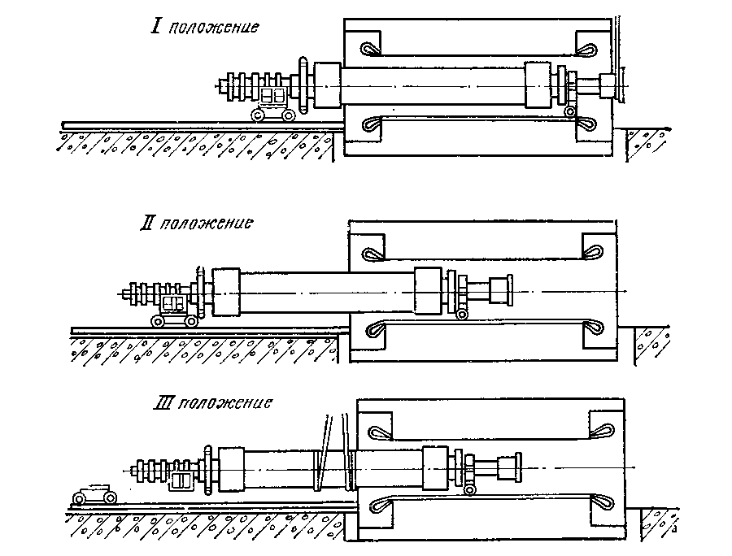

Рисунок 41 Вывод ротора с помощью двух тележек

Вывод ротора из статора по распространенному способу ЛПЭО «Электросила» для турбогенераторов 50 МВт и выше производится в порядке, показанном на рис. 41 После снятия возбудителя и торцевых крышек при помощи крана приподнимают вал ротора со стороны возбудителя, под вал устанавливают опорную балку и опускают на нее ротор. Затем удаляют вкладыш и стул подшипника со стороны возбудителя и делают настил из досок или деревянных брусьев, по которому укладывают направляющие из стальных брусьев или рельсов.
В верхнюю часть воздушного зазора между ротором и статором заводят стальной лист толщиной 10—12 мм, изогнутый по окружности активной стали статора, и затем опускают его в нижнюю часть зазора и закрепляют тросом для предохранения от перемещения во время вывода ротора.
На направляющие со стороны возбудителя устанавливается тележка, на которую опускается и закрепляется полукольцами вал ротора. Уровень направляющих должен быть таким, чтобы ротор занимал концентричное положение относительно статора. Далее закрепляется однороликовая тележка на валу ротора со стороны турбины. Ротор со стороны турбины приподнимают краном за полумуфту и удаляют нижнюю половину вкладыша подшипника. При помощи тали или лебедки и перемещения моста крана в сторону возбудителя выдвигают ротор из статора, пока трос, на котором подвешен ротор, не коснется корпуса генератора.
Конец ротора со стороны турбины опускают, и тележка, закрепленная на нем, ставится на стальной лист, уложенный в расточке статора. Поддерживая краном ротор за вал со стороны возбудителя, при помощи тали или лебедки выдвигают ротор из статора более чем на половину его длины. Подвешивают ротор за бочку тросами на крюк крана, добиваясь при подъеме его горизонтального положения, и окончательно выводят из статора.

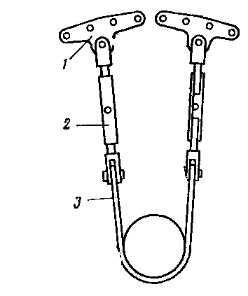

Рисунок 42 Приспособления для подвески ротора

На ряде станций при разборке генераторов с водородным охлаждением вместо громоздкой балки применяется простое и удобное приспособление для подвески ротора к к корпусу статора (рис. 42), состоящее из стального стропа 3, талрепов 2 и проушин 1. Для крепления проушин к корпусу статора используются отверстия и болты, предназначенные для крепления торцевых крышек. Талрепы служат для регулировки положения подвешенного ротора относительно статора. Если сделать дополнительные отверстия в проушинах, то одно и то же приспособление можно использовать для различных типов генераторов.

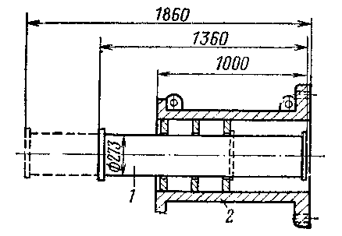
Рисунок 43Телескопический удлинитель вала ротора

Применение телескопического удлинителя (рис. 43) облегчает вывод и ввод ротора. В заводском удлинителе 2 ротора генератора ТВФ-100, имеющем длину 1000 мм, удалена крестовина жесткости и вместо нее вставлена выдвижная труба / длиной 1360 мм. При выдвижении этой трубы общая длина удлинителя увеличивается до 1860 мм, что обеспечивает вывод ротора из статора на необходимое расстояние без применения стального листа, заводимого в статор, и второй тележки.
Вывод ротора при помощи указанных приспособлений производится в следующем порядке: вал ротора со стороны возбудителя приподнимают краном на 5—8 мм и при помощи приспособления подвешивают к корпусу генератора. Стул заднего подшипника удаляют, и ротор опускается на тележку, установленную на рельсы. Приспособление для подвески ротора переносят на сторону турбины. Вал ротора со стороны турбины на стропах подвешивают на крюк крана, и ротор выдвигается из статора настолько, чтобы можно было вставить удлинитель ротора с убранной внутрь выдвижной трубой. Выдвижение ротора производят перемещением крана в сторону возбудителя и одновременно вращением колес тележки ломами.

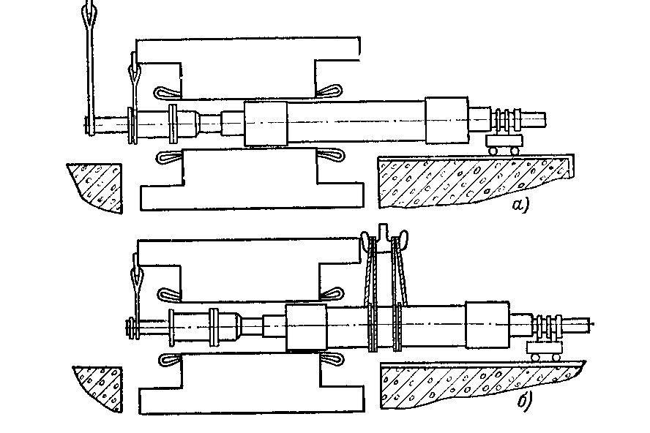

Рисунок 44 Вывод ротора при помощи телескопического удлинителя

При помощи крана подают удлинитель и прикрепляют его болтами к полумуфте ротора. Затем ротор выдвигают на 1000 мм и подвешивают на приспособлении. Из удлинителя выдвигают внутреннюю трубу. Ротор стропится на крюк крана за конец этой трубы (рис. 44, а) и выводится из статора еще на 800 мм. После этого ротор стропится за середину бочки (рис. 44, б) и полностью выводится из статора. Ввод ротора в статор производится в обратном порядке.
При установке торцевых щитов генераторов с водородным охлаждением очень важно не допустить неплотностей в разъемах между корпусом и торцевыми щитами и между их половинками.
При сборке торцевых щитов должны замеряться зазоры между ними и вентиляторами; зазоры должны быть в пределах, указанных в заводском паспорте.

«Ремонт статора»
Ремонтные работы начинают с осмотра статора со стороны расточки и спинки. Легким обстукиванием проверяют, плотно ли закреплены распорки в вентиляционных каналах, не ослаблены ли клинья в пазах, прочно ли закреплены нажимные пальцы, создают ли они необходимое нажатие на крайние пакеты активной стали, особенно если зубцы разрезные, нет ли следов местного нагрева стали в виде цветов побежалости или темных пятен.
Если клинья в пазах имеют слабину, необходимо произвести переклиновку пазов статора.
Плотность прессовки стали проверяется ножом: при плотной прессовке нож не должен входить между листами при нажатии на него. При обнаружении местных ослаблений прессовки, следов нагрева, свежих вмятин или забоин активной стали следует произвести внеочередное испытание ее на нагрев.
Осматривается изоляция обмотки. При этом проверяется, нет ли трещин или выпучивания изоляции стержней в вентиляционных каналах и в местах выхода стержней из паза, не имеет ли следов перегрева изоляция головок, нет ли механических повреждений на изоляции лобовых частей, не попадает ли на обмотку масло. Проверяется, не ослабло ли крепление и нет ли провисания лобовых частей.
При наличии в статоре пыли, грязи или масла производятся его очистка и протирка. Если ротор не вынимался, то производится осмотр только лобовых частей, спинки статора, воздушного зазора между ротором и статором.
Ослабленные крепления лобовых частей необходимо усилить добавлением или заменой прокладок, подтягиванием болтов, заменой шпагатных бандажей.
Попавшая на обмотку грязь удаляется деревянными или другими неметаллическими лопатками, а масло — тряпками, смоченными в бензине. После очистки от масла, грязи или при неудовлетворительном состоянии лакового покрова обмотка с помощью пульверизатора покрывается эмалью ГФ-92ХС.
При наличии стяжных болтов, проходящих в активной стали, измеряется сопротивление их изоляции мегаомметром на 1000 В. Обнаруженные повреждения изоляции должны быть устранены.
В генераторах с водородным охлаждением производится проверка креплений фланцев статорных выводов к выводной плите и уплотняющих гаек на их стержнях.
Производится очистка водяных камер и трубок у газоохладителей от грязи и отложений. Органические отложения внутри трубок удаляются шомполами с ершами с последующей продувкой сжатым воздухом или влажным паром давлением 0,3—0,5 МПа. Затвердевшие в трубках неорганические отложения удаляются промывкой 2—3 %-ным раствором соляной кислоты с последующей промывкой водой.
Масло и грязь, скопившиеся на наружных оребренных поверхностях трубок, удаляются промывкой их горячей водой или влажным паром.
Резиновые прокладки, предотвращающие выход водорода наружу через зазор между корпусом и охладителем, имеющие хотя бы неглубокие трещины или потерявшие эластичность, должны быть заменены новыми.
Газоохладители испытываются давлением воды, равным двукратному номинальному, но не ниже 0,3 МПа при воздушном и 0,5 МПа при водородном охлаждении. При испытании, продолжающемся 10 мин, не должно наблюдаться снижения давления воды в газоохладителе и течи. Трубки, имеющие течь, забиваются металлическими пробками с обоих концов. В каждом охладителе в соответствии с заводской инструкцией может быть заглушено не более 5—15 % трубок.

У генераторов с водяным охлаждением проверяется, нет ли течей обмотки вместе с коллекторами и соединительными шлангами, вначале опрессовкой воздухом при избыточном давлении 0,3 МПа, а затем опрессовкой водой при давлении 1,0 МПа.
При ремонте статора проверяются отсутствие обрывов цепи термометров сопротивления, состояние их изоляции, надежность крепления датчиков и проводников, подтягиваются болтовые соединения на выводном щитке. Проверяются цепи и приборы измерения температур вне генератора. Все дефекты, не требующие выемки стержней, должны быть устранены.

«Ремонт ротора»
При осмотре вынутого ротора проверяется, не ослабли ли клинья в пазах, нет ли на носиках и остальной поверхности роторных бандажей, на крайних клиньях в пазах и поверхности зубцов подгара или цветов побежалости, указывающих на местные перегревы, нет ли налета ржавчины у посадочных мест бандажных и центрирующих-колец, указывающих на ослабление посадки и наличие контактной коррозии, не сместились ли роторные бандажи или пазовые клинья.
Поверхность бандажных и центрирующих колец и места изменения сечения вала ротора зачищаются до блеска, осматриваются с помощью лупы и проверяются цветной дефектоскопией с целью обнаружения трещин. Проверяется крепление вентиляторов. Трещины на вентиляционных лопатках обнаруживаются легкими ударами молотка. Лопатки, имеющие трещины, издают дребезжащий звук.
Измеряются глубина выработки и «бой» контактных колец. Проверяется надежность крепления выступающих краев изоляции под кольцами и изоляции токоподводов. Изоляция очищается от пыли и покрывается лаком.
Проверяется состояние шеек и дисков уплотнения на валу. При наличии на зубцах, бандажных и центрирующих кольцах ротора трещин, подгаров, цветов побежалости, следов контактной коррозии бандажи подлежат снятию для более тщательного обследования и ремонта.
Если перед ремонтом из-за наличия выработки на кольцах наблюдались вибрация и искрение щеток, а также если замером, который следует произвести при вращении ротора валоповоротным устройством непосредственно перед выводом генератора в ремонт, будет обнаружен «бой» колец, равный 0,1 мм, то кольца должны быть проточены и отшлифованы.
Проточка колец и дисков уплотнений на валу, производимая при вращении ротора валоповоротным устройством турбины, увеличивает время простоя турбоагрегата в ремонте. Для сокращения продолжительности ремонта проточку колец и дисков на валу производят на отсоединенном от турбины генераторе при вращении ротора в собственных подшипниках при помощи передвижного устройства.
Для проточки колец или дисков устанавливается суппорт от токарного станка с поперечным и продольным перемещением. Обработка колец может производиться как резцом, так и закрепленным на суппорте вращающимся абразивным кругом.
Шлифовка колец производится при вращении ротора от турбины с частотой вращения 500—700 об/мин.
Уменьшение диаметра контактных колец по мере их срабатывания и проточки ввиду снижения при этом их механической прочности допускается до значения, указанного заводом-изготовителем.
Проточка дисков уплотнений на валу производится при наличии на их поверхности глубокой выработки и неровностей. Чаще всего такая необходимость возникает после подплавления вкладышей. Проточка необходима также при конусности рабочей поверхности дисков, превышающей 0,05—0,07 мм.
Обработку рабочих поверхностей дисков, имеющих сравнительно неглубокие выработку и неровности или небольшую конусность, целесообразно производить при помощи чугунной скобы-притира (рис. 45) с применением смеси карбида бора с керосином или наждачного порошка, а на заключительной стадии — пасты ГОИ. Ротор во время обработки вращается валоповоротным устройством.

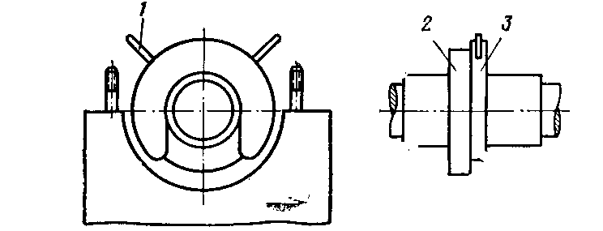

1 — рукоятка для вращения диска; 2 — диск; 3 — притир

Рисунок 45 Притир для обработки диска на валу

Роторы генераторов с водородным охлаждением проверяются на газоплотность. Для этого в центральное отверстие ротора со стороны колец вместо постоянной ставится временная заглушка с патрубком и газоплотным вентилем, через который в ротор подается сжатый воздух в смеси с фреоном, давление которого на 0,05—0,1 МПа больше рабочего давления в генераторе. Затем при помощи те-чеискателя ГТИ-3 убеждаются в отсутствии утечек через заглушку в торце вала со стороны турбины, через отверстия для токоведущих болтов и т.д.
Газоплотность ротора считается удовлетворительной, если в течение 6 ч снижение давления не превысит 10 % начального.
В роторах с непосредственным водородным охлаждением обмотки с самовентиляцией после очистки от пыли проверяют продуваемость их вентиляционных каналов. Важность этой проверки определяется тем, что ни электрическими испытаниями, ни по показаниям щитовых приборов генератора нарушение продуваемости каналов обнаружить практически невозможно. Между тем нарушение продуваемости каналов может привести к местному перегреву и повреждению меди обмотки.
«Ремонт масляных уплотнений»
Перед остановкой генератора в ремонт следует проверить отсутствие водорода в масле, сливаемом из опорных подшипников, превышение температуры баббита относительно масла, поступающего на уплотнения (не должно быть выше 15—20 °С), суммарный расход масла в сторону водорода (не должен быть выше 3—5 л/мин в зависимости от типа генератора), отсутствие масла в корпусе генератора и признаков низкой подвижности вкладышей.
Попадание масла в корпус генератора возможно по следующим причинам: из-за увеличения слива масла из уплотнений в сторону водорода при заедании вкладыша; из-за недопустимо высокого перепада между давлениями масла и водорода в уплотнениях, в которых масло отжимает вкладыш от упорного диска; из-за увеличенных зазоров между маслоуловителями и валом; из-за неплотности в разъемах между корпусом уплотнения и маслоуловителями или между половинками маслоуловителей; из-за засорения отверстий в маслоуловителях, через которые масло должно стекать в камеру уплотнений.
Недопустимое превышение температуры баббита чаще всего является результатом неправильной шабровки, износа или повреждения рабочей поверхности вкладыша, неудовлетворительного состояния диска на валу ротора, попадания с маслом в зазор между вкладышем и диском мелкого грата от сварки, мелкой стружки, не удаленной после обработки вкладыша, ржавчины, а также частиц затвердевшего лака.
Низкая подвижность вкладышей обнаруживается по резким колебаниям температуры баббита и расхода масла в сторону водорода и по выбросам водорода в картеры опорных подшипников, вызывающим иногда веерообразный выброс масла из подшипников. Этот дефект может быть вызван малым зазором между корпусом и вкладышем, неудовлетворительной шлифовкой рабочей поверхности корпусов уплотнений и центрирующих поясков вкладышей.
Очень важно после переделки маслопроводов, подающих масло на уплотнения, произвести их тщательную очистку и прокачку маслом, минуя уплотнения, по временной перемычке в течение 6—8 ч. Подачу масла периодически следует прекращать и затем возобновлять толчком.
После сборки уплотнений проверяются подвижность вкладышей и автономность камер двухпоточных уплотнений. При этом производится промывка уплотнений маслом при отжатых вкладышах.
До пуска генератора производится опрессовка генератора с проверкой отсутствия фреона в сливных камерах уплотнений со стороны воздуха.

«Ремонт возбудителя»
При ремонте возбудителя, как правило, коллектор должен быть проточен, если «бой» его поверхности превышает 0,05 мм, а также если на нем образовались хотя и равномерные по всей окружности, но глубокие (более 0,2— 0,3 мм) кольцевые выработки. При меньшей глубине кольцевых равномерных выработок неровности целесообразно удалить шлифовкой, чтобы не допустить искрения под щетками при перемещении якоря в осевом направлении.

«Бой» коллектора измеряется индикатором часового типа при вращении ротора генератора и якоря возбудителя валоповоротным устройством.
Проточка коллектора возбудителя с двумя подшипниками, как правило, производится на токарном станке.
Продолжительная шлифовка коллектора наждачной бумагой без колодки приводит к тому, что кромки пластин «заваливаются» и щетки касаются пластин только в средней части (рис. 46).
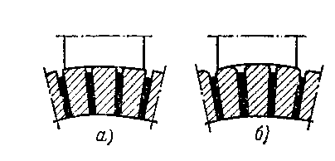

Рисунок 46 Состояние поверхности коллекторных пластин:
а — после правильной шлифовки; б — после неправильной

Для хорошо налаженного возбудителя это не имеет большого значения. Если же на коллекторе
наблюдается искрение или предстоит настройка коммутации, то «заваливание» кромок пластин затруднит устранение искрения или приведет к неточной настройке. Для уменьшения «заваливания» кромок пластин шлифовку коллектора наждачной бумагой целесообразно производить с применением деревянной колодки, подогнанной по поверхности коллектора, или специальным абразивным бруском на бакелитовой основе.
При ремонте возбудителя миканит между коллекторными пластинами должен быть выбран (продорожен) на глубину 1,5— 2 мм. Если производится проточка, то продороживание коллектора целесообразно произвести до проточки.
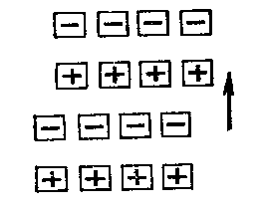
Рисунок 47 Правильное расположение щеток на коллекторе

Для обеспечения равномерного слоя политуры и равномерного износа поверхности коллектора размещение щеток на коллекторе производится, как показано на рис. 47. За щеткой одной полярности должна следовать щетка другой полярности. Вторая пара щеток по отношению к предыдущей паре размещается с некоторым сдвигом по образующей коллектора, чтобы политурой и износом были охвачены и промежутки между щетками первой пары.
Если возбудитель работает без искрения, то при его ремонте следует стремиться к сохранению воздушных зазоров под полюсами такими, какими они были до разборки, если даже они окажутся несколько несимметричными. Следует учитывать, что на заводе зазоры под полюсами выверяются по контрольному валу (рис. 48), который полезно иметь и на станции. При ремонте же они обычно замеряются непосредственно между полюсами и якорем. Наличие неровностей или наплывов лака на поверхности якоря и полюса может исказить результат замера. Кроме того, не исключено, что некоторая неравномерность зазоров могла быть специально допущена на заводе для получения симметричности магнитной системы.
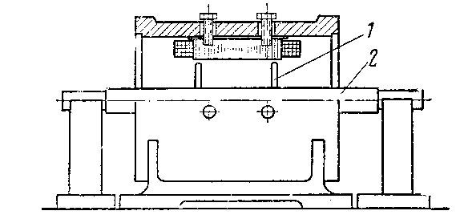
1 — штифт на резьбе; 2 — контрольный вал

Рисунок 48 Контрольный вал для выверки зазоров под полюсами

Симметричность магнитной системы имеет важнейшее значение для безыскровой работы возбудителя. Проверяется она измерением сопротивления обмоток каждого главного и дополнительного полюсов переменному току или измерением падения напряжения на обмотках полюсов при одном и том же токе. На обмотку возбудителя плавно подается напряжение 220 В, а на дополнительную обмотку 20—30 В. Магнитная система симметрична, если разница в падении напряжения не превышает 1 —1,5%.

«Вибрация электрических машин и ее устранение»
Вибрация электрических машин может возникнуть из-за механической неуравновешенности роторов; несимметрии электромагнитных сил; неправильной центровки валов турбин и генераторов или нарушения ее из-за тепловых деформаций, а также осадки фундамента, неправильной сборки или износа деталей соединительной муфты между генератором и турбиной; износа или неправильной шабровки подшипников, появления трещин в сварке фундаментной плиты и т.д.
Вибрация может появиться также при тепловой нестабильности ротора. Из-за температурной деформации обмоток, витковых замыканий или неравномерных потоков охлаждающего газа по вентиляционным каналам возникает неравномерный нагрев бочки ротора по окружности, что приводит к изменению упругой линии прогиба ротора и нарушению его уравновешенности. Например, для ротора длиной 8000 мм разность температур на противоположных образующих бочки всего лишь 2°С приводит к прогибу ротора на 0,17 мм.
У крупных двухполюсных генераторов при недостаточной жесткости конструкции корпуса статора может возникнуть вибрация статора с частотой, равной двойной частоте сети. Характерным признаком такой вибрации является появление ее при подаче возбуждения на ротор.
В мощных турбогенераторах размеры контактных колец и консольных концов ротора, на которых они размещаются, увеличены, что нередко вызывает появление значительной вибрации контактных колец от дополнительного прогиба консольного конца ротора. В гидрогенераторах при определенных режимах работы возможно появление вибрации под воздействием кавитационных явлений в турбине.
При больших частотах вращения роторов машин даже небольшая неуравновешенность вызывает значительную несбалансированную центробежную силу, создающую вредные нагрузки на ротор и подшипники и вызывающую их вибрацию. Центробежная сила, Н, появляющаяся из-за неуравновешенности массы, определяется из следующего выражения:
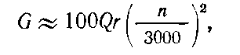
где Q — неуравновешенная масса, кг; г — расстояние неуравновешенной массы от оси вращения, мм; п — частота вращения, об/мин.
Например, при неуравновешенности в 1 кг на радиусе 500 мм и n=3000 об/мин центробежная сила будет равна 50 000 Н.
Нарушение уравновешенности ранее отбалансированного ротора генератора может произойти из-за неплотной запрессовки обмотки, при ослаблении посадки бандажных или центрирующих колец. При механической неуравновешенности ротора вибрация появляется уже на XX машины и мало зависит от изменения нагрузки.
Несимметрия электромагнитных сил, вызывающая вибрацию машины, может возникнуть в результате неравномерности воздушного зазора или появления виткового замыкания в обмотке ротора.

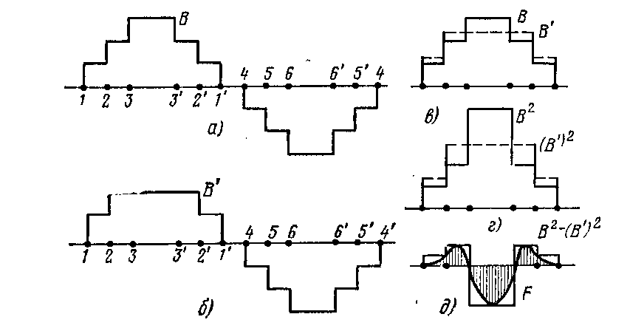

Рисунок 49 Распределение индукции в воздушном зазоре:
а — при отсутствии повреждения в роторе; б — при витковом замыкании; в — сравнение распределения индукции (при витковом замыкании — пунктир); г — сравнение квадратов индукции; д — результирующие усилия, действующие на ротор

При витковом замыкании магнитные потоки обоих полюсов двухполюсной машины остаются равными друг другу, но распределение магнитной индукции станет несимметричным относительно поперечной оси ротора. На рис. 49 показано распределение индукции в зазоре двухполюсного ротора, обмотка которого условно состоит всего из шести витков. При замыкании витка 3—3' распределение индукции в зазоре изменится, как показано на рис. 49,б. При этом площади, ограниченные кривой индукции, под обоими полюсами останутся равными друг другу, так как через оба полюса проходит один и тот же магнитный поток (рис. 49, в). Однако площади квадратов индукции уже не будут равны (рис. 49,г), вследствие чего нарушится и равенство притяжений полюсов к статору, пропорциональное квадрату индукции (рис. 49, д). Неуравновешенное усилие будет перемещаться вместе с ротором и вызовет вибрации, подобные тем, какие возникают при наличии неуравновешенных масс. Чем ближе к середине полюса короткозамкнутые витки, тем больше одностороннее результирующее усилие, действующее на полюс, и тем больше будут вызванные им вибрации.
Одним из признаков того, что вибрация возникла из-за несимметрии магнитного потока, вызванной витковым замыканием или неравномерностью зазора, является ее зависимость от тока возбуждения. При снятом возбуждении вибрация полностью исчезает.
Контроль за вибрацией турбогенераторов, синхронных компенсаторов и электродвигателей производится измерением амплитуды ее на крышках подшипников в трех направлениях: вертикальном, горизонтально-поперечном и горизонтально-осевом. Оценка состояния машины производится по вибрации любого подшипника при самом неблагоприятном режиме его работы.
Вибрация подшипников турбогенераторов и соединенных с ними возбудителей не должна превышать:
Номинальная частота вращения, об/мин 1500 3000
Двойная амплитуда вибрации, мкм 50 30
Вибрация контактных колец турбогенераторов, измеряемая до и после каждого ремонта с выемкой ротора, не должна превышать 200 мкм.
Вибрация подшипников синхронных компенсаторов с номинальной частотой вращения 750—1000 об/мин не должна превышать 80 мкм.
На гидрогенераторах измеряются амплитуды вибрации верхней и нижней крестовин в трех направлениях: вертикальном, горизонтальном «нижний бьеф — верхний бьеф» и горизонтальном «начало здания — конец здания».
Вибрация крестовин вертикальных гидрогенераторов со встроенными в них направляющими подшипниками и подшипников горизонтальных гидрогенераторов не должна превышать:
Номинальная частота вращения, об/мин До 100 До 187,5 До 375 До750
Двойная амплитуда колебаний, мм 0,18 0,15 0,10 0,07
Измерения амплитуды вибрации проводятся после монтажа, до и после капитального ремонта, периодически 1 раз в 3 мес, а также при заметном увеличении вибрации.
Для устранения вибрации необходимо прежде всего найти ее причину, т.е. источник возмущающих сил. С этой целью при заметном увеличении вибрации производятся вибрационные исследования по специальной программе. Если проведенные измерения покажут, что причиной вибрации является неуравновешенность масс, производится балансировка ротора, при которой определяются масса груза, необходимого для уравновешивания, и место его закрепления на роторе. Балансировка роторов генераторов является специфической операцией, выполнение которой поручается опытным специалистам-балансировщикам.

«Сушка генераторов и синхронных компенсаторов»
После монтажа и капитального ремонта генераторы и синхронные компенсаторы, как правило, включаются в работу без сушки, так как увлажнения компаундированной и тем более термореактивной изоляции обмоток статоров в нормальных условиях монтажа или ремонта не происходит. При этом может наступить только поверхностное увлажнение изоляции и снизится ее сопротивление, но оно восстановится без проведения сушки во время пуска машины.
Генераторы и синхронные компенсаторы с воздушным или водородным охлаждением обмоток статора включаются без сушки при соблюдении следующих условий:
а) абсолютное значение сопротивления изоляции для машин мощностью 5 МВт и более при температуре 75 °С должно быть не менее
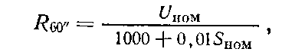
где U_{ном}— номинальное линейное напряжение, В; S_{ном}— номинальная мощность, кВ-А.
Для фактической температуры, при которой производилось измерение (она должна быть не ниже 10 °С), наименьшее значение сопротивления определяется умножением значения, полученного по формуле, на коэффициент К_{т}:
Температура, °С . 75 70 60 50 40 30 20 10
КоэффициентК_{т} . 1,0 1,2 1,7 2,4 3,4 4,7 6,7 9,4
б) значение коэффициента абсорбции R ₆₀// /R₁₅// при температуре 10—30 °С должно быть не ниже 1,3;
в) значение коэффициента нелинейности Кu, определяемого по зависимости тока утечки от испытательного напряжения, должно быть не более 3.
Турбогенераторы ТГВ-300 допускается включать без сушки при коэффициенте Кu более 3, если выполнены условия «а» и «б».
Роторы электрических машин, охлаждаемые воздухом или водородом, не подвергаются сушке, если сопротивление изоляции обмоток при температуре 10—30 °С имеет значение не менее: 0,5 МОм для генераторов и синхронных компенсаторов и 0,2 МОм для электродвигателей.
Допускается ввод в эксплуатацию синхронных машин мощностью не выше 300 МВт с неявнополюсными роторами, охлаждаемых газом, имеющих сопротивление изоляции не ниже 2 кОм при температуре 75 °С или 20 кОм при температуре 20 °С. При большей мощности ввод машины в эксплуатацию с сопротивлением изоляции обмотки ротора ниже 0,5 МОм при 10—30 °С допускается только по согласованию с заводом-изготовителем.
При необходимости сушка обмотки статора производится одним из следующих методов: потерями в активной стали статора; нагревом обмотки постоянным током; в режиме трехфазного короткого замыкания (для гидрогенераторов) воздуходувками.
Сушка обмотки статора крупных машин после монтажа и ремонта чаще всего производится потерями в активной стали или постоянным током. Метод трехфазного КЗ на вращающейся машине применяется главным образом в условиях эксплуатации, когда изоляция увлажнилась не сильно. Сушка генераторов вентиляционными потерями запрещается. Однако прогрев обмотки таким методом в течение 2—3 ч для устранения поверхностного увлажнения изоляции вполне допустим.
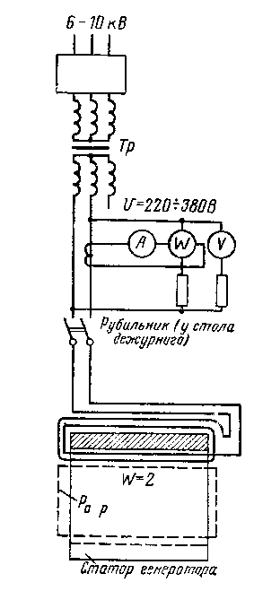

Рисунок 50 Схема сушки генератора методом потерь в стали генератора

Для сушки потерями в стали на статоре укладывается намагничивающая обмотка, как показано на рис. 50. При подаче на эту обмотку напряжения создается магнитный поток, вызывающий нагрев активной стали от перемагничивания и вихревых токов.
Сушка производится, как правило, когда ротор вынут, так как при вставленном роторе трудно уложить обмотку. Кроме того, по заводской инструкции для исключения остаточного прогиба ротор следует поворачивать на 180° через каждые 20—30 мин, что сильно усложняет проведение сушки.
Сушка потерями в меди обмоток статора и ротора при питании постоянным током может производиться как на разобранной, так и на полностью собранной машине. Значение тока для сушки составляет (0,4—0,6) I_{ном}.
Источником питания может быть резервный возбудитель, а для обмотки статора также и выпрямитель, например типа КВТМ-280/0,5, применяемый для прогрева мощных трансформаторов и позволяющий получить постоянный ток до 1800 А при напряжении 155 В.
Сушка током трехфазного КЗ производится на машине, вращающейся с номинальной частотой вращения, за счет активных потерь от тока в обмотке статора, тока возбуждения в обмотке ротора и вентиляционных потерь. Регулировку температуры обмоток генератора следует производить изменением тока в обмотке или расхода воды в воздухоохладителях. Скорость подъема температуры обмоток при сушке их любым током не должна превышать 5°С/ч.
При сушке машин любым из способов они должны быть утеплены асбестовым или брезентовым полотном.
Максимально допустимая температура при сушке не должна превышать:
для обмоток статоров с изоляцией класса В 90—95 °С;
для запеченных обмоток роторов с изоляцией класса В 120 °С, класса ВС 130 °С;
для незалеченных обмоток ротора с изоляцией класса В и для обмоток с изоляцией класса А 100 °С.
Допустимые температуры обмотки ротора даны при условии измерения их по сопротивлению обмотки. При измерении термометрами или термопарами эта температура не должна превышать 110°С для запеченных обмоток, 90 °С для незалеченных обмоток и для обмоток с изоляцией класса А.
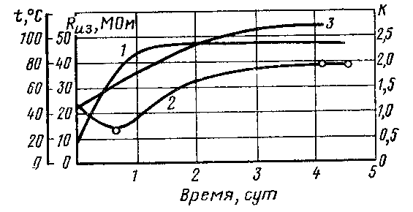

1 — температура, °С; 2 — сопротивление изоляции, МОм; 3 — коэффициент абсорбции

Рисунок 51 График сушки генератора

Для контроля за ходом сушки через 1—2 ч производится замер сопротивления изоляции R₆₀// с отсчетом через 60 с. Для крупных машин 1—2 раза в сутки определяется коэффициент абсорбции К. По полученным данным строятся кривые зависимости сопротивления изоляции и коэффициента абсорбции от времени с начала сушки (рис. 51), Сопротивление изоляции обмоток в начале сушки снижается, так как происходит распаривание изоляции, и в дальнейшем по мере подсушивания возрастает до предельного значения и остается на этом уровне. Сушка обмотки считается законченной, когда сопротивление изоляции и коэффициент абсорбции после возрастания остаются неизменными в течение 3—5 ч при установившейся температуре.
На месте сушки должны быть средства пожаротушения. Все пространство вокруг машины должно быть очищено от мусора и горючего материала, освобождено от громоздких предметов.
Вопросы для повторения
- В какие сроки и в каком объеме производятся капитальный и текущий ремонты генераторов и синхронных компенсаторов? Почему первый средний ремонт производится через год после ввода машины в эксплуатацию?
- Порядок разборки и сборки генератора, в том числе выемки и ввода ротора.
- На что обращается внимание при осмотре статора? Какие проверки при этом производятся?
- На что обращается внимание и какие проверки производятся при ремонте ротора?
- Причины вибрации электрических машин.
- Условия включения генераторов без сушки.
7.Методы сушки обмоток генераторов. Какие противопожарные мероприятия при этом должны соблюдаться? По каким показателям определяется, что сушка закончена?

Тема 2.2 Эксплуатация электродвигателей

«Назначение электродвигателей собственных нужд и предъявляемые к ним требования»

Электродвигатели топливоподачи обслуживают механизмы разгрузки, транспортировки, дробления и подачи топлива в бункера котельной. При полном заполнении бункеров запас топлива в них обеспечивает работу станции в течение нескольких часов. Поэтому нет необходимости в так называемом самозапуске этих двигателей после их кратковременного отключения. При остановке одного из звеньев топливоподачи необходимо автоматически от блокировки остановить все предшествующие по ходу топлива звенья для того, чтобы не допустить завала топливом остановившегося звена. Двигатели топливоподачи работают в сильно запыленной среде. Поэтому они должны быть в закрытом исполнении, а при топливе, дающем взрывоопасную пыль, во взрывозащищенном исполнении.
Электродвигатели пылеприготовления обслуживают систему размола топлива и подачи пыли в топку. Почти во всех схемах пылеприготовления и подачи пыли в котел имеются питатели сырого угля, мельничные вентиляторы, шнеки и питатели пыли. Эти механизмы составляют производственную линию и нуждаются в блокировке, как и звенья топливоподачи. При наличии бункеров -пыли остановка любого из механизмов, за исключением питателей пыли и некоторых схем мельничных вентиляторов, не вызовет немедленной остановки котла, и поэтому их самозапуска не требуется. Двигатели пылеприготовления часто работают в условиях загрязненной среды и высокой температуры. На питателях пыли для обеспечения регулировки их производительности, как правило, устанавливаются двигатели постоянного тока, а на остальных — асинхронные короткозамкнутые. На мощных котлах для шаровых мельниц возможно применение синхронных двигателей, имеющих больший воздушный зазор. Их применение желательно из-за тяжелых пусковых условий.
Электродвигатели мазутных насосов. На мазутных станциях имеются двигатели мазутных насосов. Мазутные насосы, подающие мазут в котлы, являются ответственными механизмами. Поэтому должны обеспечиваться самозапуск двигателей мазутных насосов и автоматическое включение двигателя резервного мазутного насоса.
Электродвигатели тягодутьевых устройств обеспечивают работу дымососов, отсасывающих из топки газы, образующиеся при сгорании топлива, и создающих разрежение в топке, и вентиляторов вторичного воздуха (дутьевых вентиляторов), подающих воздух в топку. Остановка дымососа или вентилятора приводит к прекращению работы котла, если на котле установлены один вентилятор и один дымосос, или к снижению его паропроизводительности до 70 %, если установлены два вентилятора и два дымососа на каждый котел. Кроме того, на пылеугольных котлах в большинстве случаев имеются вентиляторы горячего дутья, обеспечивающие транспортировку угольной пыли в котел. В некоторых случаях пыль в котел подается при помощи мельничного вентилятора. Работа вентиляторов горячего дутья и мельничных вентиляторов обеспечивается электродвигателями.
На мощных котлах для привода дымососов и вентиляторов применяют двухскоростные двигатели типа ДАЗО, имеющие две обмотки статора для разных частот вращения. При малой производительности котла включена обмотка, дающая низкую (первую) частоту вращения, а обмотка высшей (второй) частоты отключена. Для увеличения производительности котла обмотка первой частоты вращения отключается н включается в работу обмотка второй частоты вращения.
Так как остановка двигателей тягодутьевых устройств приводит к нарушению нормального режима работы станции, то предусматривается их самозапуск. При длительном исчезновении или глубокой посадке напряжения должны отключаться от защиты минимального напряжения двигатели дутьевых вентиляторов и вслед за ними от блокировки двигатели мельничных вентиляторов и питателей пыли, так как их одновременное включение после длительного исчезновения напряжения может привести к взрыву в котле. При отключении последнего дымососа от блокировки отключаются дутьевые вентиляторы и далее остальные механизмы.
На котлоагрегатах, работающих в блоке с турбогенератором, дутьевые вентиляторы и связанные с ними технологической блокировкой другие механизмы отключаются не только при отключении последнего дымососа, но и при аварийном отключении генератора или закрытии стопорного клапана турбины, при срабатывании тепловой защиты блока от понижения или повышения температуры свежего пара, от срыва вакуума в конденсаторе или от осевого сдвига турбины, при отключении всех питательных насосов, обеспечивающих этот котлоагрегат водой.
Для тягодутьевых устройств применяются двигатели в закрытом исполнении с подводом холодного воздуха. Подвод холодного воздуха, забираемого чаще всего с улицы, осложняет обслуживание двигателей, так как при этом требуется вовремя закрывать и открывать шиберы на подводе воздуха. Несвоевременное закрытие шиберов в морозную погоду и при резких изменениях температуры наружного воздуха приведет к выпадению инея в двигателе, конденсации влаги на обмотке и повреждению ее в момент включения. Двигатель может повредиться также из-за случайного попадания пара или воды в короба. Поэтому, если нет большой необходимости в подводе воздуха к двигателям по коробам, целесообразно от них отказаться.
Электродвигатели питательных насосов. Питательные насосы подают воду в котлы. Даже кратковременный (на 10—30 с) перерыв в работе этих насосов может привести к аварии котла. Поэтому для блочных котлов предусматривается резерв по питательным агрегатам. На случай отключения работающих питательных насосов или снижения давления питательной воды в магистральных трубопроводах по какой-либо другой причине предусмотрено автоматическое включение резервных питательных насосов. Должен обеспечиваться самозапуск этих насосов. На крупных электростанциях с высоким давлением пара мощность двигателей питательных насосов достигает нескольких мегаватт. Такие двигатели (типа ATM или АТД) снабжаются замкнутым охлаждением. На питательных насосах блоков 300 МВт применяются асинхронные электродвигатели мощностью 8 МВт с водяным охлаждением короткозамкнутой обмотки ротора. В некоторых установках для привода питательных насосов применяются также синхронные двигатели.
Электродвигатели конденсатных насосов приводят в движение насосы, откачивающие конденсат из конденсаторов турбин и подающие его в деаэраторы. При остановке конденсатного насоса конденсат начнет заполнять конденсатор, что повлечет за собой снижение вакуума и необходимость остановки турбины. Во избежание этого устанавливаются два конденсатных насоса. Предусматриваются самозапуски их и автоматическое включение резервного насоса. Для конденсатных насосов наряду с асинхронными двигателями с горизонтальным расположением ротора применяются двигатели вертикального исполнения. На теплофикационных турбинах кроме конденсатных насосов турбин устанавливают конденсатные насосы бойлеров, откачивающие конденсат из бойлеров. Требования к двигателям этих насосов не отличаются от требований к двигателям конденсатных насосов турбин.
Электродвигатели циркуляционных насосов относятся к числу ответственных. Их отключение влечет за собой срыв вакуума и аварийную остановку турбин. Поэтому должен быть обеспечен их самозапуск и АВР. На циркуляционных насосах наряду с обычными применяются двигатели вертикального исполнения.
Электродвигатели сетевых насосов. Сетевые насосы обеспечивают потребителей горячей водой. Требования к непрерывности работы этих агрегатов зависят от характеристики потребителей. Теплофикационная бытовая нагрузка допускает кратковременные перерывы без существенных последствий для теплоснабжения. В этом случае двигатели сетевых насосов не требуют самозапуска и могут отключаться при глубоких посадках напряжения от защиты минимального напряжения для облегчения самозапуска более ответственных двигателей. В некоторых случаях отключение сетевых насосов недопустимо из-за возможности повышения давления в обратной магистрали и массового разрыва отопительных приборов из-за прекращения циркуляции сетевой воды.
На теплофикационных турбинах, работающих только на сетевой воде, сетевые насосы выполняют роль циркуляционных. В некоторых случаях сетевые насосы прокачивают воду через водогрейные (пиковые) котлы. В этих случаях требования к электродвигателям сетевых насосов в части надежности работы, самозапуска, АВР такие же, как и к электродвигателям циркуляционных насосов.
Помимо перечисленных насосов и вентиляторов на станции имеется большая группа механизмов меньшей мощности, значение бесперебойной работы которых также велико. К таким механизмам относятся насосы газоохлаждения генераторов, маслонасосы водородного охлаждения и турбин, валоповоротное устройство турбин, насосы, подающие воду на охлаждение подшипников, двигатели-генераторы питателей пыли, резервные возбудители, насосы и вентиляторы охлаждения трансформаторов, некоторые насосы химводоочистки, пожарные насосы и ряд других механизмов. По этой группе механизмов предусматривается автоматическое включение (АВР) механизмов, находящихся в резерве. При аварийных положениях должен обеспечиваться самозапуск таких механизмов.
На современных станциях управление котлоагрегатами и турбинами автоматизировано. Число задвижек и шиберов, имеющих электроприводы, на крупных станциях исчисляется тысячами единиц. Исчезновение напряжения на тепловых приборах, автоматике и электроприводах не раз приводило к авариям с котлами и турбинами. В связи с этим к надежности питания сборок задвижек и тепловой автоматики, а также к электроприводам задвижек предъявляются не менее высокие требования, чем к надежности питания основных двигателей котлов и турбин.
Среди прочих механизмов станций имеются менее ответственные, которые допускают перерыв в работе, не вызывая нарушения нормального режима. К таким механизмам относятся компрессоры, дренажные насосы и насосы хозяйственного водоснабжения, вентиляторы, подающие чистый воздух в помещения, и т. д. Эта группа механизмов при аварийном положении отключается защитой минимального напряжения или блокировкой в цепи управления и в самозапуске не участвует.
На ГЭС двигатели собственных нужд обслуживают устройства управления турбинами, системы охлаждения и смазки подшипников и возбуждения. Наиболее существенное значение для бесперебойности работы станций имеют двигатели системы возбуждения генераторов в тех случаях, когда возбуждение выполнено по схеме выносных агрегатов (двигатель-генератор) при питании двигателя от системы собственных нужд. Для обеспечения устойчивости работы системы возбуждения при ее форсировках двигатель выбирается со значительным запасом по мощности, так что в нормальном режиме он работает с большой недогрузкой. На низконапорных ГЭС насосы технического водоснабжения обеспечивают охлаждение и смазку подшипников и подпятников гидроагрегатов. На высоконапорных ГЭС техническое водоснабжение осуществляется отбором воды из верхнего бьефа без применения насосов.
Двигатели маслонапорных установок обеспечивают подачу масла в напорную часть этих установок. Масло является рабочей средой для системы регулирования и управления турбиной. .Режим работы этих двигателей имеет прерывистый, периодический характер, определяемый работой системы регулирования и управления и восполнением утечек масла из этой системы. При интенсивной работе системы (например, при сбросах нагрузки или пусках генератора) дополнительное количество масла в системах дают резервные масляные электронасосы, двигатели которых питаются обычно от общественных устройств собственных нужд. Резервные электронасосы маслонапорных установок пускаются автоматически при понижении давления или уровня масла в масловоздушных котлах и от системы автоматического управления гидроагрегатом.
Для снабжения масловоздушных котлов воздухом предусматриваются компрессоры высокого давления, двигатели которых работают периодически и кратковременно ввиду наличия в системе воздухоснабжения ресиверов. На станции обычно устанавливаются два-три компрессора, осуществляющих централизованное снабжение воздухом маслонапорных установок всех турбоагрегатов.
Компрессоры низкого давления обеспечивают воздухом системы торможения гидроагрегатов и хозяйственные нужды станции. Двигатели этих компрессоров работают также периодически в зависимости от расхода воздуха на торможение и ремонтные работы.
Двигатели вспомогательных механизмов — пожарного водоснабжения, насосов откачки турбинных камер, дренажных насосов, нагнетательной и вытяжной вентиляции, вентиляторов системы охлаждения трансформаторов — по характеру работы мало отличаются от двигателей такого же назначения тепловых электростанций. Условия работы двигателей на гидростанциях более благоприятны, чем на тепловых станциях. Для всех механизмов гидростанций выбираются короткозамкнутые асинхронные электродвигатели.

«Самозапуск электродвигателей»

Кратковременное снижение или полное исчезновение напряжения на шинах собственных нужд, вызванное коротким замыканием или переключением на резервное питание из-за автоматического или ошибочного ручного отключения рабочего питания, ведет к снижению частоты вращения двигателей вплоть до полной остановки части из них. Для сохранения в работе основных агрегатов электростанции двигатели ответственных механизмов при этом не отключаются от шин. После устранения причины кратковременного нарушения электроснабжения они восстанавливают нормальную частоту вращения без вмешательства персонала. Такой процесс называется самозапуском.
Продолжительность самозапуска двигателей не должна превышать 30—35 с для станции среднего давления из-за опасности повреждения обмоток двигателей от перегрева; 20—25 с для станции высокого давления с поперечными связями и 15—20 с для блочных станций из-за возможности отключения котельных или блочных агрегатов технологической защитой при более продолжительном самозапуске.
При отключении питания напряжение на секции с неотключенными двигателями исчезает не сразу, а за счет электромагнитной и кинетической энергии, запасенной двигателями, затухает за время 1—1,5 с и при наличии синхронных двигателей — даже до 3 с. Участвующие в групповом выбеге двигатели механизмов с большим моментом инерции (вентиляторы, дымососы) работают в этом случае в режиме генераторов, отдавая часть энергии двигателям механизмов с меньшим моментом инерции, работающим в двигательном режиме.
Частота затухающего напряжения при групповом выбеге по мере торможения двигателей уменьшается со скоростью примерно 4—7 Гц/с (рис. 52). Групповой выбег продолжается до снижения напряжения на секции до (0,25— 0,2) U_{ном}, после чего двигатели останавливаются независимо друг от друга.
Из-за снижения частоты затухающего напряжения оно быстро отстает по фазе от напряжения сети. Уже через 0,3—0,4 с с момента отключения питания секции угол расхождения напряжения достигает 180°. При этом разность напряжений на секции и в сети может достигнуть (1,6— 1,8) U_{ном}. При самопроизвольном или ошибочном отключении рабочего питания, а в некоторых случаях и при действии быстродействующих защит напряжение на секцию от АВР подается через 0,4—0,5 с, т. е. в момент противофазы. Несмотря на это переходные токи в двигателях близки к нормальным пусковым токам из-за значительного падения напряжения в источнике резервного питания от одновременного самозапуска мощной группы двигателей. Поэтому повреждений двигателей при замозапуске от динамических усилий в обмотках не наблюдается.
При КЗ на шинах секции или вблизи шин напряжение на шинах снизится до нуля и выбег двигателей будет происходить независимо друг от друга. Время затухания переходного тока, который двигатели будут посылать к месту КЗ, примерно равно 0,3 с. Торможение двигателя от этого тока ввиду кратковременности процесса невелико и составляет в зависимости от типа механизма всего лишь 0,8—3 % нормальной частоты вращения.

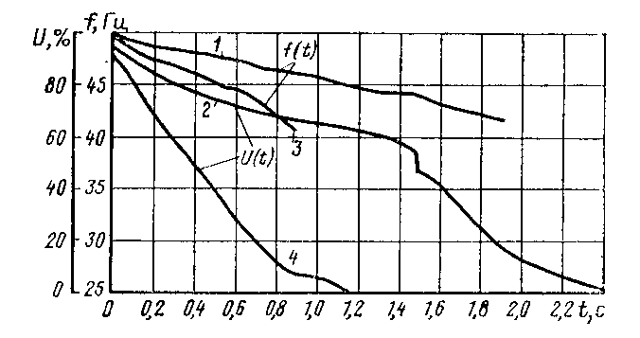

1,2 — нагрузка на секции 940 А, в выбеге участвует синхронный двигатель мельницы; 3, 4— нагрузка на секции 1370 А, выбег без мельницы
Рисунок 52 Затухание напряжения и частоты на шинах с. н. 6 кВ блока 300 МВт при групповом выбеге после отключения источника питания

Самозапуск двигателей до нормальной частоты вращения происходит каскадно (рис. 53). Первыми заканчивают разбег двигатели механизмов с легкими условиями пуска, например циркуляционных (ЦЭН), конденсатных насосов. Благодаря снижению пусковых токов этих двигателей до номинальных напряжение на секции повышается, что облегчает разбег других двигателей: питательных насосов (ПЭН), дымососов (Д), дутьевых вентиляторов (ДВ) и т.д. Каскадный разбег двигателей позволяет обеспечить их самозапуск при начальном напряжении несколько ниже того, которое требуется для двигателей механизмов с тяжелыми условиями пуска.
Чем кратковременней перерыв питания, тем меньше двигатели успевают затормозиться, тем меньше их пусковые токи и больше начальное напряжение на шинах после включения резервного питания и, следовательно, тем быстрее самозапуск двигателей. Поэтому следует по возможности сокращать время действия защит и АВР на собственных нуждах. Перерыв в питании при действии АВР не должен быть более 0,7 с при работе быстродействующих защит источника питания шин с. н. (собственное время действия защиты и АВР); 1,5—2 с —при работе максимальной токовой защиты источника питания; 2,5—3 с — при отключении источника питания пусковым органом минимального напряжения АВР.
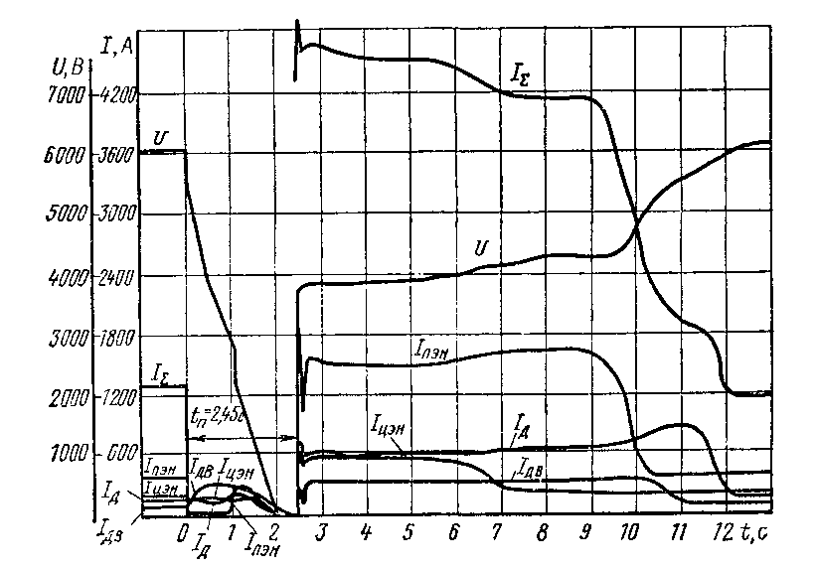
Рисунок 53 Изменение тока и напряжения секции и электродвигателей с. н. блока 300 МВт при самозапуске после перерыва питания 2,5 с

Предельно допустимая продолжительность перерыва ограничивается также режимом работы котлоагрегата. Перерыв более 3 с вызывает такое снижение частоты вращения тягодутьевых механизмов, при котором факел в топке может погаснуть. Одновременное последующее восстановление работы тягодутьевых механизмов и питателей топлива может привести к взрыву в топке котла. Поэтому при длительных перерывах питания двигатели дутьевых вентиляторов отключаются защитой минимального напряжения с выдержкой времени 4—10 с (в зависимости от вида топлива). Затем от блокировки отключаются мельничные вентиляторы и питатели топлива. Следовательно, при перерывах питания с. н. на 4 с и более работа котлоагрегата нарушается и самозапуск двигателей не только не имеет смысла, но даже и недопустим.
Самозапуск ответственных двигателей после перерыва питания должен обеспечиваться: на ТЭЦ с шинами генераторного напряжения — от ненагруженного резервного источника питания, на станциях с блочными агрегатами 165 МВт и выше — от резервного трансформатора, уже нагруженного на 50%. Предварительную нагрузку резервного трансформатора на 50 % приходится учитывать, поскольку она соответствует режиму пуска или остановки блока от резервного трансформатора, а блоки пускаются и останавливаются сравнительно часто и пуск их из холодного состояния продолжителен.
Для облегчения самозапуска все неответственные двигатели при снижении напряжения на шинах с. н. до (0,6— 0,7) U_{ном} отключаются защитой минимального напряжения с выдержкой 0,5 с. Неответственные синхронные двигатели, например, шаровых мельниц, автоматически отключаются одновременно с отключением выключателя рабочего питания. Это сокращает продолжительность затухания остаточного напряжения и ускоряет действие защиты минимального напряжения. Напряжение на резервном источнике питания стремятся поддерживать на 10 % выше номинального напряжения двигателя.
Некоторые особенности имеет самозапуск ответственных механизмов (питательных или циркуляционных насосов) с синхронными двигателями. При перерыве питания менее 0,5 с вхождение двигателя в синхронизм происходит достаточно быстро, если вращающий асинхронный момент двигателя обеспечивает увеличение частоты вращения, необходимое для втягивания в синхронизм. Большую помощь в этом обеспечивает форсировка возбуждения. При недостаточном асинхронном моменте (слишком низкое восстанавливающееся напряжение, работа с обмоткой ротора, замкнутой на якорь возбудителя), а также при перерывах в питании более 0,5 с втягивания в синхронизм может не произойти, и тогда потребуется ресинхронизация под нагрузкой или повторный пуск, если возможна кратковременная остановка механизма. Это осуществляется специальными схемами автоматики, которые воздействуют на отключение АГП и замыкание обмотки ротора на сопротивление, в 7—10 раз превышающее сопротивление этой обмотки, с одновременной форсировкой возбуждения (производится ресинхронизация) или приводят в действие нормальную схему пуска после восстановления напряжения на с. н. В случае необходимости схема ресинхронизации дополняется автоматикой разгрузки механизма.
Для успешности самозапуска начальное напряжение на шинах с. н. должно быть достаточным, чтобы создать избыточный момент для разбега всех основных двигателей, а продолжительность разбега двигателей, зависящая как от начального напряжения, так и скорости его восстановления, не должна превышать предельно допустимую.
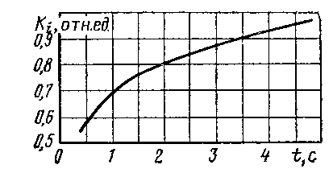
Рисунок 54 Зависимость кратности тока двигателей при самозапуске (по сравнению с его значением для заторможенных двигателей) от продолжительности перерыва питания при действии АВР

Точный расчет самозапуска может быть произведен графоаналитическим методом последовательных интервалов. Но этот метод громоздкий и весьма трудоемкий. С достаточной степенью точности успешность самозапуска может быть проверена по методу эквивалентного двигателя, разработанному в Союзтехэнерго.
Установлено, что при перерыве питания не более 2— 3 с самозапуск двигателей проходит успешно, если начальное напряжение на шинах после включения резервного источника питания составляет: U_{нач}=0,5 U_{ном.дв}— для станции среднего давления с коэффициентом загрузки двигателей К_{з}=0,6÷0,7 и U_{нач}= (0,6÷0,63) U_{номдв} —для станции высокого давления с К_{з}=0,8÷0,9.
По результатам многочисленных опытов определен относительный суммарный ток самозапуска (отнесенный к суммарному току самозапуска остановившихся двигателей) в зависимости от продолжительности перерыва питания (рис. 54). В пределах перерывов питания от 0,5 до 3 с суммарный ток самозапуска двигателей возрастает от 0,55 до 0,87 суммарного пускового тока остановившихся двигателей.
Начальное напряжение на шинах с.н. при самозапуске двигателей от резервного ненагруженного источника питания определяется по формуле
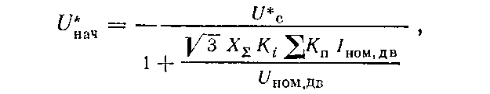

где U_{с}*= 1,05÷1,1 — напряжение XX источника питания, отн. ед.; Кп— номинальная кратность пускового тока двигателя, отн. ед.; К_{i}— коэффициент, учитывающий уменьшение пускового тока двигателей при самозапуске по сравнению с его значением для остановившихся двигателей (см. рис. 54); X_{Σ} — суммарное сопротивление цепи питания (системы, трансформатора, реактора, линии, шин).
Пример. Определить значение начального напряжения при самозапуске двигателей с. н. блочного агрегата мощностью 200 МВт после перерыва питания 2 с. В самозапуске участвуют двигатели мельничного вентилятора (MB), питательного насоса (ПЭН), дымососа (Д), дутьевого вентилятора (ДВ), вентилятора горячего дутья (ВГД), конденсатного насоса (КН), циркуляционного насоса (ЦН) и резервного возбудителя (РВ).

Таблица 9
Параметры | Двигатель
Параметры | MB | ПЭН | Д | ДВ | ВГД | КН | ЦН | РВ
I _{НОМ, ДВ}  Кратность пускового тока К_{п} | 90  5,4 | 450  7,0 | 204  5,5 | 99  10,3 | 32  4,6 | 29,4  5,8 | 215  5,4 | 156  10,5
Параметры двигателей

Данные резервного трансформатора: мощность S_{ном} = 15 750 кВ∙А; u_{к}% = 10,3%; I_{ном,тр}= 1445 А; U_{ном,тр} = 6300 В; сопротивление внешней цепи Х_{с} = 0,05.
Сопротивление цепи питания
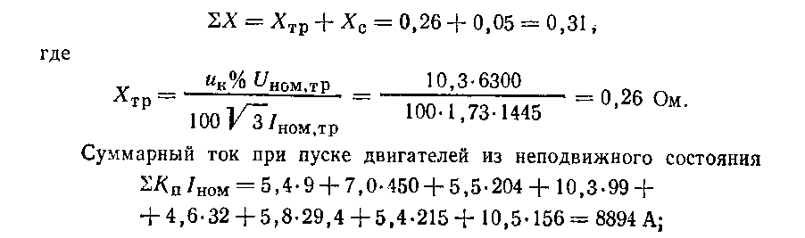

54)

«Допустимые режимы работы двигателей»
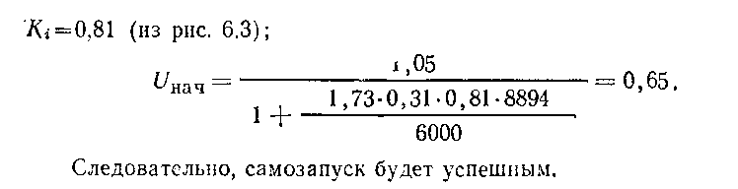

Двигатели допускают длительную работу с номинальной нагрузкой при отклонении напряжения от номинального в пределах от +10 до —5 %. При понижении напряжения на 5 % номинального ток статора при номинальной нагрузке станет на 5 % больше номинального. Возрастут потери в меди, но одновременно за счет снижения напряжения уменьшатся потери в активной стали. Поэтому суммарные потери и температуры в двигателе останутся примерно такими же, как и при номинальном напряжении.
При понижении напряжения более чем на 5 % номинального нагрузка двигателя должна быть ниже номинальной. Это объясняется тем, что повышение тока статора более чем на 5 % вызовет такое увеличение потерь в меди обмотки статора, которое не скомпенсируется снижением потерь в активной стали, и температура обмотки статора превысит максимально допустимую.
При повышении напряжения на 10 % номинального ток статора должен быть, как правило, уменьшен на 10 % номинального. При этом нагрузка на валу будет соответствовать номинальной. Увеличение температуры активной стали из-за повышения напряжения на 10 % опасности не представляет, а на обмотке оно отразится в меньшей степени, чем снижение ее нагрева в результате уменьшения тока статора. Повышение напряжения на двигателе более чем на 10 % сверх номинального не рекомендуется из-за возможности перегрева активной стали, а для двигателей с напряжением 3 кВ и выше — и по надежности работы изоляции обмотки.
Допустимые режимы при изменении температуры входящего воздуха. Номинальной температурой входящего воздуха для двигателей, изготовленных по ГОСТ 183-74, считается 40 °С. Мощность двигателей при температуре охлаждающего воздуха выше номинальной должна быть уменьшена, а при температуре охлаждающего воздуха ниже номинальной может быть повышена согласно указаниям завода-изготовителя. Например, для двигателей АТД допустимая мощность изменяется в следующих пределах:
Температура входящего
воздуха, °С 50 45 40 35 25 20 15 и ниже
Мощность двигателя АТД,
% номинальной .... 87,5 95 100 102 105 107,5 107,5
Минимальная температура входящего воздуха не нормируется.
При изменении частоты в пределах ±5 % двигатель может быть нагружен до номинальной мощности. Ток статора нагруженного двигателя при снижении частоты вначале из-за уменьшения нагрузки на валу снижается. Затем, достигнув минимального значения, начинает резко возрастать, так как увеличение тока намагничивания при дальнейшем снижении частоты оказывается сильнее влияния от снижения нагрузки. Потребление двигателем реактивной мощности при снижении частоты возрастает примерно так же, как от повышения напряжения.
Допустимые температуры подшипников. Вкладыши подшипников скольжения не должны нагреваться выше 80 °С, а разность между температурами вкладыша и окружающего воздуха не должна быть выше 45 °С. Температура масла в подшипнике без маслоохладителя ниже температуры вкладыша на 5—10 °С, поэтому масло в таких подшипниках не должно нагреваться выше 70—75 °С. Для подшипников с принудительной смазкой температура масла на сливе из подшипников не должна быть выше 65 °С. Температура подводимого масла при длительной работе не должна быть выше 40—45 и ниже 25 °С.
Согласно ГОСТ 183-80 для подшипников качения предельно допустимая температура равна 100 °С. Но в большинстве случаев фактическая температура подшипников качения значительно ниже этого значения. Если температура подшипника заметно повысилась в сравнении с длительно наблюдавшейся температурой, а температуры двигателя и наружного воздуха остались на прежнем уровне, то это указывает на появление какого-то дефекта в подшипнике. Двигатель при первой возможности следует остановить для ревизии.
Вибрация двигателя, измеренная на каждом подшипнике, не должна превышать следующих значений:
Синхронная частота вращения,
об/мин 3000 1500 1000 75 и ниже
Допустимая амплитуда вибрации,
мкм 50 100 130 160

Повышенная вибрация ослабляет крепления обмоток и увеличивает износ подшипников и других частей. При сильной вибрации могут произойти задевание ротора за статор, поломка вала ротора, нарушение контакта в обмотках.
Холодный двигатель с короткозамкнутым ротором допускается пускать 2—3 раза подряд, а горячий — не более 1 раза. При большем числе пусков подряд обмотки двигателя недопустимо перегреваются от пускового тока, что резко сокращает их срок службы.

«Надзор и уход за двигателями»

Надзор за нагрузкой двигателей, температурой подшипников и охлаждающего воздуха, поддержание уровня масла в подшипниках, а также пуск и остановка двигателей осуществляются персоналом, обслуживающим механизмы. Персонал электроцеха обязан периодически осматривать двигатели и контролировать режим работы их по всем показателям, а также производить их ремонт и испытания. Регулярно должно измеряться сопротивление изоляции двигателей. В эксплуатации эта величина не нормируется. Однако при уменьшении сопротивления изоляции обмотки двигателя из-за увлажнения ниже 1 МОм на 1 кВ (при отнесении ее к 75 °С) вероятность повреждения обмотки из-за пробоя изоляции резко возрастает, поэтому двигатели е такой изоляцией до включения в работу должны подвергаться подсушке.
Надзор и уход за подшипниками двигателей состоит в контроле за их температурой и отсутствием ненормального шума. В подшипниках скольжения, кроме того, следят за уровнем и чистотой масла и нормальным вращением смазочных колец. При низком уровне масла производят доливку его. Нормально доливать масло в подшипники приходится 1 раз в месяц и реже. Более частая доливка требуется только при наличии утечки масла из подшипников. Любая утечка масла — это серьезный дефект. Особенно опасна утечка внутрь двигателя. Попадая на обмотку, масло разрушает изоляцию, резко снижает ее электрическую прочность, что может привести к КЗ в обмотке.
Смена масла в подшипниках скольжения и смазки в подшипниках качения производится, как правило, 1 раз в год.
Надзор и уход за охлаждением двигателей. В двигателях, забирающих воздух для охлаждения непосредственно из помещения, необходимо следить за тем, чтобы решетки на всасывающих проемах в торцевых крышках не были забиты пылью, грязью. Эти решетки, как и весь двигатель, должны очищаться от пыли и грязи систематически.
На отключенных двигателях типа ДАЗО, установленных вне помещения, в холодное время и в сырую погоду должны включаться электронагреватели, вмонтированные в корпусе двигателя. На работающем двигателе должны работать оба вентилятора, обеспечивающих проток воздуха по трубкам воздухоохладителя. При остановке обоих вентиляторов двигатель ДАЗО может перегреться и выйти из строя. Поэтому ревизия подшипников двигателей вентиляторов должна производиться в такие сроки, чтобы между ремонтами было исключено их повреждение (желательно осенью и весной). Должна быть исправной сигнализация об остановке вентиляторов. На некоторых станциях для повышения надежности двигателей ДАЗО их воздухоохладители со стороны выхода наружного воздуха подсоединены к всасывающим коробам дымососов и дутьевых вентиляторов, а вентиляторы двигателей ДАЗО демонтированы.
Мощные двигатели работают по замкнутой системе охлаждения и имеют водяные воздухоохладители. Для предотвращения конденсации влаги на стенках воздухоохладителя температура входящей в него воды не должна быть ниже 5—10 °С. Разность между температурами входящего воздуха и входящей воды обычно не превышает 7—10 °С. Увеличение этой разницы, как и нагрев воды в газоохладителе более длительно наблюдаемого значения (2—8°С), указывает на малый проток воды через газоохладитель из-за его засорения, скопления воздуха в трубках или по другим причинам. Вода в воздухоохладители должна подаваться только через фильтры. Для очистки воздухоохладителей без их разборки от мелкой щепы, палок, листьев и другого мусора и частично от слизи целесообразно на двигателях выполнить схемы промывки обратным ходом воды, как и на генераторах.
На двигателях с расположением воздухоохладителей в верхней части корпуса при появлении течи в охладителе вода может попасть на обмотку. При появлении течи в воздухоохладителях двигатель должен быть отключен по возможности в наиболее короткий срок.
Тушение загорания обмоток в двигателях наиболее эффективно производить водой. Загорание мелких двигателей можно тушить и углекислотными огнетушителями. Применение углекислотных огнетушителей для тушения загорания крупных электродвигателей чаще всего результата не дает.

«Неисправности двигателей и их причины»

При включении электродвигатель не вращается, гудит или вращается, но очень медленно. Может быть несколько причин.
Обрыв в цепи статора. Во избежание сгорания двигателя необходимо отключить его выключатель, пускатель или контактор.
Обрыв или слабый контакт в цепи фазного ротора. Двигатель при этом повреждении может вращаться, но с малой частотой. Ток статора колеблется с частотой скольжения. При нарушении контакта в обмотке ротора из двигателя могут появиться искры и дым.
Механическое заедание в двигателе или механизме. Для проверки отсутствия заедания необходимо провернуть агрегат за муфту.
Недопустимая несимметрия зазора между ротором и статором. При этом двигатель проворачивается за муфту без заедания. Сопротивление изоляции обмотки в норме. Причина неисправности устанавливается путем измерения зазора при снятых торцевых крышках.
Недостаточное превышение пускового момента двигателя над начальным моментом механизма. При повышенном напряжении двигатель разворачивается нормально. Необходимо заменить двигатель на другой с более высоким пусковым моментом или с большей мощностью.
Витковое замыкание в обмотке статора. Как правило, в крупных двигателях и тем более высоковольтных витковое замыкание при первом же включении сопровождается появлением замыкания на корпус и коротким замыканием между фазами.
Неправильная схема соединения обмотки статора в звезду вместо треугольника.
При работе двигателя обнаружен повышенный нагрев подшипника скольжения. Может быть несколько причин. Низкий уровень масла, медленное вращение смазочного кольца, загрязнение масла. Появление осевых усилий на вкладыш, вызванных износом деталей полумуфт (пальцев, зубьев, шестерен и т.п.). Плохая шабровка вкладыша или нарушение ее в результате частичного подплавления баббита.
При работе двигателя обнаружен повышенный нагрев подшипника качения. Может быть несколько причин. Отсутствие смазки в результате ее вытекания или высыхания из-за несвоевременной замены. Излишки смазки. Обычно этот дефект наблюдается после ремонта. Необходимо уменьшить количество смазки, чтобы она занимала не более 2/3 объема свободного пространства. Появление дефектов в подшипнике: раковин, трещин, срабатывание, разрушение сепаратора и задевание его за обоймы подшипника. Появление раковин, трещин, выработок в рабочих поверхностях обоймы, на шариках или роликах подшипников сопровождается появлением ненормального шума при вращении подшипника. Двигатель при первой возможности должен быть остановлен в ремонт.
Срабатывание сепаратора обнаруживается по наличию следов металла (блесков) в смазке, а также по заметному проседанию сепаратора вниз с касанием обойм.
При работе двигателя обнаружен повышенный нагрев его корпуса. Возможно несколько причин: перегрузка двигателя по току, засорение водяных охладителей, забивание грязью и пылью защитных сеток в торцевых щитах со стороны подвода холодного воздуха, забивание грязью и пылью вентиляционных каналов в стали статора и ротора. В последнем случае двигатель следует продуть сжатым воздухом. Если нагрев не снизится, его следует вывести в ремонт с выемкой ротора.
Нарушение изоляции между листами стали статора. При работе двигателя из него появились искры и дым. Защита не работает. Наиболее вероятная причина — задевание ротора за статор. Необходимо аварийно отключить двигатель.
Обрыв цепи статора при работе двигателя. Двигатель будет продолжать работать без заметного увеличения скольжения, если кратность его максимального момента больше двух. При номинальной нагрузке на валу ток в одной фазе станет равным нулю, а в двух других увеличится. Во избежание перегрева и перегорания обмотки статора двигатель следует немедленно отключить от сети.
Сильная вибрация электродвигателя. При появлении вибрации, превышающей норму, двигатель должен быть выведен в ремонт при первой возможности, а при сильной и возрастающей вибрации должен быть остановлен аварийно.

Вопросы для повторения
- Назначение электродвигателей собственных нужд и предъявляемые к ним требования.
- Какой должна быть продолжительность самозапуска электродвигателей в зависимости от характеристики станции?
- При каком начальном напряжении обеспечивается успешность самозапуска?
- Допустимые режимы работы электродвигателей по напряжению, частоте при изменении температуры входящего воздуха, по температуре подшипников скольжения и качения, по вибрации.
5.Основные неисправности электродвигателей и их причины.
6.На что обращается внимание при осмотре статора, ротора,
электродвигателя, а также подшипников скольжения и качения?

Тема 2.3 Эксплуатация силовых трансформаторов и автотрансформаторов

«Особенности конструктивного выполнения»

Основными элементами конструкций масляных трансформаторов и автотрансформаторов являются: магнитопровод, обмотки с отводами и элементами изоляции, бак с расширителем. Кроме того, трансформаторы снабжаются различными вспомогательными устройствами: охлаждения, переключения ответвлений, защиты масла от воздействий внешней среды, контроля и сигнализации, а также вводами.
Магнитопровод трансформатора выполняет функции магнитной системы и одновременно его конструктивной и механической основы. В конструкции магнитопровода различают активную часть, непосредственно проводящую магнитный поток, и неактивную часть, придающую магнитопроводу необходимую жесткость и являющуюся остовом для установки и крепления на нем различных деталей.
Активная часть трансформаторов старых конструкций собиралась из отдельных листов горячекатаной кремнистой электротехнической стали марок 1511, 1512, 1513. В современных трансформаторах применяется холоднокатаная электротехническая сталь марок 3413, 3416, обладающая более низкими удельными потерями и повышенной проницаемостью, что позволило увеличить индукцию в стали и уменьшить в несколько раз потери и ток XX.
Для снижения потерь от вихревых токов листы стали, толщина которых выбирается в пределах 0,35—0,5 мм, изолируются друг от друга жаростойкими покрытиями, или лаковыми пленками, или тем и другим одновременно. Толщина электроизоляционных покрытий 4—5 мкм вместо 20—30 мкм в прошлом, когда поверхность пластин оклеивалась бумагой.
Магнитная цепь магнитопровода состоит из вертикальных стержней и перекрывающих их сверху и снизу ярм. При изготовлении магнитопровода прямоугольные пластины (обычно из двух-трех листов стали каждая) собирают (шихтуют) таким образом, чтобы пластины одного слоя перекрывали стыки пластин смежного с ним слоя (рис. 55, а). В магнитопроводе из холоднокатаной стали вместо прямоугольных пластин применяют пластины, одна из сторон которых срезана под углом. Шихтовка пластин в «косой стык» (см. рис. 55, б) приводит к снижению потерь в углах магнитопровода, так как при этом уменьшается длина пути магнитного потока, не совпадающего с направлением прокатки листа (рис. 56).
Неактивная часть магнитопровода состоит из деталей и узлов, обеспечивающих в процессе работы трансформатора плотное прилегание листов стали друг к другу и разгружающих активную часть от внешних механических нагрузок.

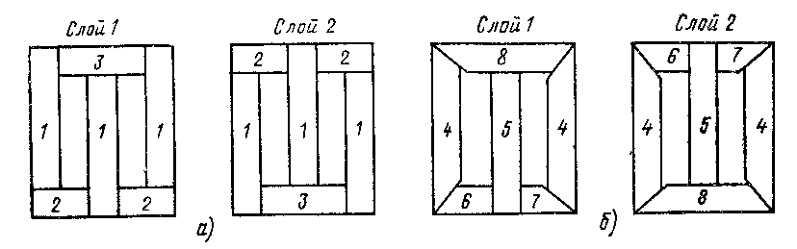
1-8 - платины
Рисунок 55 Чередование пластин стержней и ярм из прямоугольных пластин (а) и из пластин со срезанными углами (б)

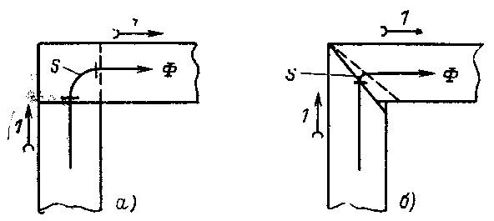

1 — направление прокатки листов стали
Рисунок 56 Длина пути S магнитного потока, не совпадающего с направлением прокатки листов стали, при шихтовке магнитопровода из прямоугольных пластин (а) и из пластин со срезанными углами (б)

До недавнего времени стержни магнитопроводов стягивали (прессовали) при помощи специальных шпилек (рис. 57, а), которые тщательно изолировали от пластин, чтобы избежать замыкания пластин. Способ прессовки шпильками трудоемок и ненадежен. Кроме того, проштампованные в активной стали отверстия для шпилек уменьшают площади поперечных сечений стали, что ведет к местным сгущениям магнитного потока и увеличению потерь. При применении холоднокатаной стали эти потери возрастают в несколько раз. Поэтому магнитопроводы большинства трансформаторов (а крупные все без исключения) прессуются без применения шпилек, при помощи бандажей (рис. 57, б и в). Во время сборки магнитопровода на сборочном стенде листы стали стержней и ярм сперва сжимают гидравлическим прессом, а потом на стержни накладывают стальные бандажи 16, концы которых крепят к разделительной пряжке 17 из изоляционного материала, чтобы не образовался замкнутый контур по бандажу. Ярма стягивают стальными полубандажами 21, проходящими поверх ярма и через окно магнитопровода. Равномерность опрессовки достигается за счет установки специальных ярмовых балок 3. Ярмовые балки изолируются от активной стали. Современным способом прессовки стержней является стягивание их бандажами из стеклоленты.
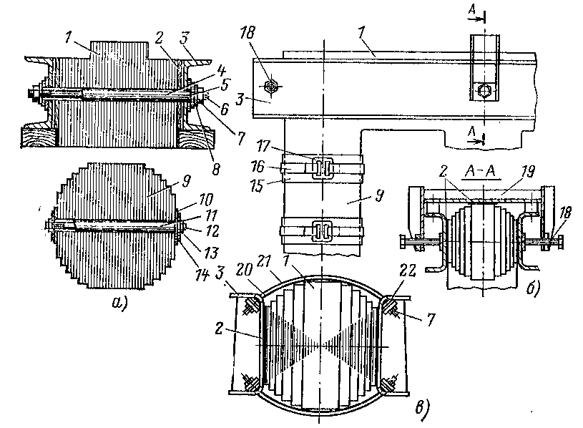

1 — ярмо; 2 —картонная изоляция; 3 — ярмовая балка; 4 и 11 —бумажно-бакелитовые трубки; 5 и10 — изоляционные шайбы; 6 и 12 — сквозные стяжные шпильки; 7 и 13 — гайки; 5 и 14 — стальные шайбы; 9— стержень магнитопровода; 15 — картонная подбандажная изоляция; 16 — стальной бандаж; 17 — замок бандажа (изоляция); 18 — внешняя шпилька; 19 — скоба; 20 — картонная изоляция полубандажа; 21 — стальной полубандаж; 22 — изоляционная прокладка (стеклотекстолит)

Рисунок 57 Способы прессовки магнитопровода сквозными шпильками (а), ярм — внешними шпильками, стержней — бандажами (б), ярм — полубандажами (в)
Для разгрузки активной части от внешних механических нагрузок верхние и нижние ярмовые балки связываются между собой шпильками или пластинами. Благодаря этим шпилькам (пластинам) механические нагрузки, например, при подъеме и транспортировке магнитопровода воспринимаются ярмовыми балками и не воздействуют на активную часть магнитопровода.
При работе трансформатора на металлических частях его магнитопровода наводятся электрические заряды. Чтобы избежать разрядов внутри бака, активная сталь и ярмовые балки заземляются при помощи медной ленты, соединяющей крайний пакет активной стали с ярмовой балкой и проходящей далее к заземленному баку.
Обмотки трансформаторов средней и большой мощности выполняются из медного провода прямоугольного сечения, изолированного кабельной бумагой. Они имеют цилиндрическую форму и располагаются на стержнях магнитопровода концентрически (рис. 58).
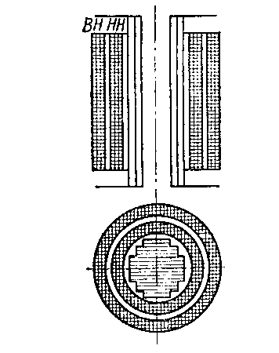

Рисунок 58 Концентрическое расположение обмоток на стержне магнитопровода

Обмотки трансформаторов должны обладать необходимой электрической прочностью (способностью выдерживать различные коммутационные и атмосферные перенапряжения) ;
термической прочностью (при работе с номинальной мощностью ни одна часть трансформатора не должна перегреваться сверх установленных норм);
механической прочностью (способностью выдерживать без повреждений и остаточных деформаций механические усилия, возникающие от взаимодействия токов КЗ в обмотках с магнитным полем рассеяния). Это требование вызвано тем, что при прохождении по концентрическим обмоткам токов КЗ они испытывают большие радиальные усилия, стремящиеся растянуть радиально наружную и, наоборот, сжать внутреннюю обмотку (рис. 59).
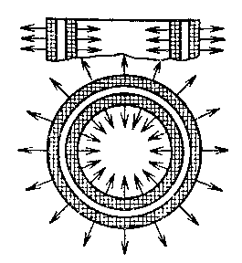

Рисунок 59 Растягивающие и сжимающие радиальные усилия, действующие на обмотки при их концентрическом расположении

Кроме того, в осевом направлении концентрические обмотки также испытывают усилия, сжимающие обмотки по их высоте. В симметричных обмотках усилия малы. Однако при несимметрии (неодинаковой высоте обмотки и неравномерном распределении витков с током по высоте) сжимающие усилия могут достичь опасных значений. Для придания обмоткам механической прочности их расклинивают в радиальном направлении деревянными планками, рейками, прокладками. В осевом направлении обмотки прессуют прессующими кольцами. Прессующие кольца изолируются от обмотки.
По характеру намотки провода концентрические обмотки делят на цилиндрические, винтовые, непрерывные спиральные и переплетенные (петлевые). Эти виды обмоток получили наибольшее распространение.
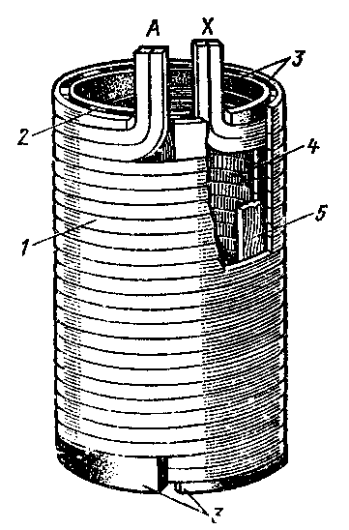
1— наружный слой обмотки; 2 — охлаждающий масляный канал; 3—выравнивающие бумажно-бакелитовые опорные кольца с торцов обмотки; 4 — внутренний слой обмотки; 5 — буковая рейка
Рисунок 60 Двухслойная цилиндрическая обмотка с двумя параллельными проводами

Двухслойная цилиндрическая обмотка показана на рис. 60. Ее витки плотно прижаты друг к другу. Она намотана на бумажно-бакелитовом цилиндре. Наружный слой 1 переходит во внутренний слой 4 снизу. Между слоями обмотки имеется масляный канал, образованный при помощи реек 5 и обеспечивающий как дополнительную изоляцию, так и доступ к обмотке охлаждающего масла. По своим конструктивным данным обмотка недостаточно стойка к токам КЗ, поэтому применение ее ограничено трансформаторами небольшой мощности.
Винтовая обмотка состоит из ряда витков, которые следуют один за другим по винтовой линии, как в однозаходном винте (рис. 61, а). Витки обмотки намотаны на жестком бумажно-бакелитовом цилиндре. Между витками установлены изоляционные (дистанционные) прокладки. Механическую прочность в радиальном направлении придают обмотке деревянные расклинивающие рейки, идущие по всей ее высоте. Наличие масляных каналов между витками обеспечивает высокую электрическую прочность обмотки.
Винтовые обмотки чаще всего изготавливаются из нескольких параллельных проводов в витке (рис. 61,б). Параллельные провода обмотки, расположенные концентрически (на разном расстоянии от оси обмотки), имеют разные активные и индуктивные сопротивления. Для равномерного распределения тока между параллельными проводами их сопротивления выравнивают транспозицией, т. е. перекладкой проводов, в результате которой каждый провод попеременно занимает различные положения. У винтовой обмотки обычно делают одну общую и две групповые транспозиции.

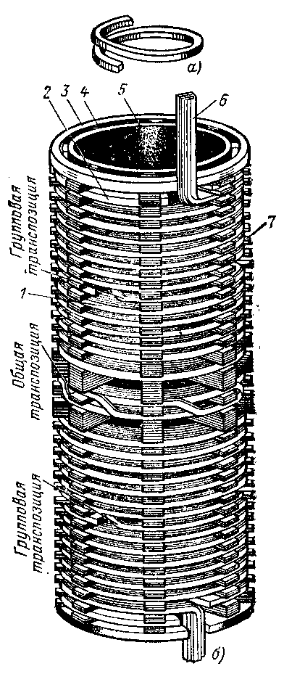

1— витки обмотки; 2 — сегмент; 3 — торцевое опорное кольцо; 4 — буковая рейка; 5 — бумажно-бакелитовый цилиндр; 6 — вывод проводников обмотки; 7 — изолирующая прокладка

Рисунок 61 Винтовая однозаходная обмотка:
а — виток обмотки из одного провода; б — обмотка из восьми параллельных проводов

Непрерывная спиральная обмотка составляется из ряда последовательно соединенных дисков (катушек), намотанных по спирали (рис. 62). Переход провода из одной катушки в другую выполняется без нарушения его целости, без паек. Между катушками устанавливаются прокладки из электрокартона. Обмотка обладает высокой электрической и механической прочностью, хорошим охлаждением. Она применяется в трансформаторах напряжением до 220 кВ.
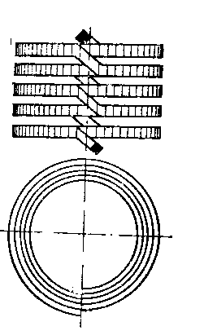

Рисунок 62 Непрерывная спиральная обмотка

Переплетенная обмотка применяется в трансформаторах напряжением 500 кВ и выше. В процессе ее намотки витки смежных катушек (секций) переплетаются между собой, что обеспечивает необходимый уровень импульсной прочности изоляции и высокую динамическую стойкость обмотки при КЗ.
Отводы от обмоток. Напряжение трансформаторов регулируют переключением регулировочных ответвлений от обмоток. Ответвления выполняют при изготовлении обмоток. При расположении ответвлений с наружной стороны обмотки их выполняют в виде петель из того же провода, что и витки обмотки. Внутренние ответвления выполняют из полос ленточной меди, припаиваемых к проводам обмотки. Ответвления соединяются с переключателями и вводами трансформаторов при по-
мощи отводов, изготовляемых из гибкого медного провода и медных стержней. Отводы надежно изолируются от бака, ярмовых балок, обмоток и других отводов. При ремонтах не допускается нарушение установленных расстояний отводов от заземленных частей и от собственной обмотки.
Изоляция является важным элементом конструкции масляных трансформаторов. Различают внутреннюю и внешнюю изоляцию трансформатора. Внутренняя изоляция (изоляция токоведущих частей, находящихся в баке) подразделяется на главную изоляцию — изоляцию обмоток от заземленных частей и других обмоток; продольную изоляцию— изоляцию между витками, слоями и катушками одной и той же обмотки, изоляцию отводов и переключателей.

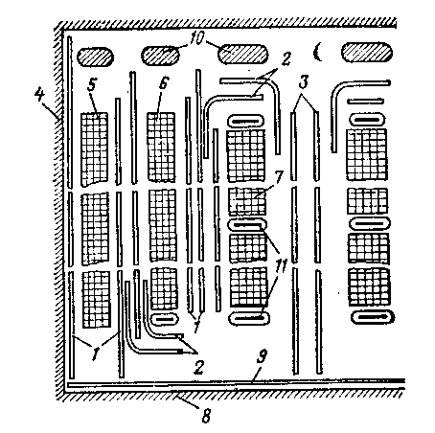

1— изолирующие цилиндры; 2—угловые шайбы; 3 —междуфазные перегородки; 4— стержень магнитопровода; 5 — обмотка НН; 6 — обмотка СН; 7 — обмотка ВН; 8 — ярмо; 9 — ярмовый барьер; 10 — прессующее кольцо; 11 — емкостное кольцо
Рисунок 63 Главная изоляция трансформатора напряжением 220 кВ

Один из вариантов конструкции главной изоляции обмоток представлен на рис. 63. Изоляция обмоток от стержней магнитопровода, а также изоляция между обмотками выполняется при помощи изоляционных цилиндров, перегородок, распорок и шайб, промежутки между которыми заполнены маслом. Чередование твердых и жидких диэлектриков повышает электрическую прочность изоляции. Цилиндры выступают над обмотками, что исключает разряды по поверхности цилиндров с обмоток на стержень и между обмотками.
Изоляция обмоток от ярма усиливается угловыми шайбами 2. В качестве международной изоляции применены перегородки 3 из электрокартона.

Продольная изоляция обмоток между витками обеспечивается изоляцией самого обмоточного провода. Усиление этой изоляции производится только на входных витках катушек фазных обмоток.
Междуслойная изоляция выполняется из кабельной бумаги, электрокартона или путем оставления между слоями обмотки масляного канала.
Междукатушечная изоляция выполняется с помощью электрокартонных шайб и радиальных масляных каналов.
К внешней изоляции трансформатора относят наружную изоляцию: вводы и воздушные промежутки, отделяющие вводы друг от друга и от заземленных частей трансформатора.
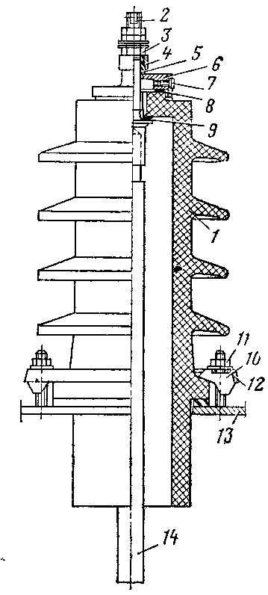

1 — фарфоровый изолятор; 2 — токоведущий стержень; 3 — гайка; 4 — втулка; 5 —резиновое кольцо; 6 — колпак; 7 — болт, закрывающий отверстие для выхода воздуха; 8 — резиновая шайба; 9 — уплотнение; 10 — кулачок; 11—шпилька; 12 — накидной фланец; 13 — крышка бака; 14 — отвод
Рисунок 64 Съемный ввод на напряжение 35 кВ

Вводы служат для подачи напряжения к обмоткам трансформатора. На напряжении 35 кВ и ниже применяются съемные вводы (рис. 64). Отвод 14 проходит внутри фарфорового изолятора 1, который крепится к крышке бака 13 накидным фланцем 12 с кулачками 10. Внутреннюю полость изолятора заполняет масло из бака. Верхняя торцевая часть изолятора уплотняется резиновым кольцом 5 и шайбой 8. Достоинство съемных вводов состоит в удобстве замены фарфоровых изоляторов при их повреждениях. Для этого достаточно снять колпак 6 и кулачки 10.

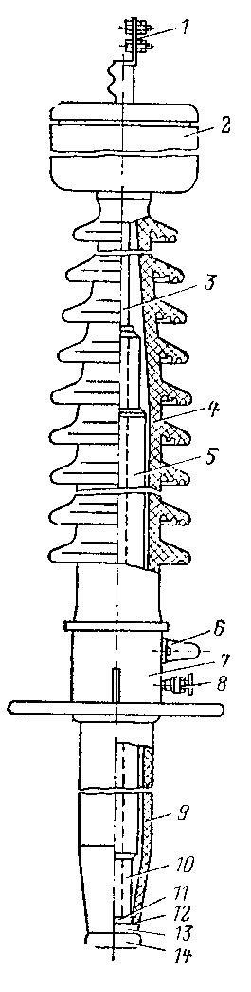

1 — контактный зажим; 2—компенсатор давления; 3 — соединительная труба; 4, 9 — верхняя и нижняя фарфоровые покрышки; 5 — изоляционный остов; 6 — измерительный вывод; 7 — соединительная втулка; 8 — вентиль к манометру; 10 — бумажно-бакелитовый цилиндр; — гетинаксовая шайба; 12 — кольцевая резиновая прокладка; 13 — латунный стакан; 14 — экран

Рисунок 65 Маслонаполненный герметичный ввод 110 кВ

На напряжение 110 кВ и выше применяются маслонаполненные герметичные, негерметичные и маслоподпорные вводы. На рис. 65 показан маслонаполненный герметичный ввод 110 кВ. Токоведущая система ввода представляет собой соединительную трубу 3 (при помощи соединительной трубы стягиваются основные части ввода) с.контактным зажимом 1 сверху и экранированным узлом снизу. Внутри трубы проходит гибкий отвод от обмотки. Изоляция ввода состоит из двух фарфоровых покрышек 4 и 9, закрепленных на металлической соединительной втулке 7, изоляционного остова 5, намотанного из бумаги, и заполняющего ввод масла. Между слоями бумаги остова проложены уравнительные обкладки из фольги для выравнивания электрического поля внутри ввода и на его поверхности. Две последние обкладки используются в качестве измерительных конденсаторов. К ним подключаются приспособления для измерения напряжения (ПИН).
Масло в герметичных вводах не имеет сообщения с окружающей средой. Компенсация температурных изменений объема масла осуществляется компенсатором давления 2, внутри которого размещены сильфоны. Давление во вводе контролируется при помощи манометра, подключаемого к вентилю 8. Негерметичные вводы имеют маслорасширители. Заполняющее ввод масло сообщается с окружающей средой через масляный затвор и осушитель воздуха.
Маслоподпорные вводы выполняются герметичными, но масло для их подпитки поступает непосредственно из трансформатора через специальную трубку с краном у ввода.
Защита обмоток трансформаторов от атмосферных перенапряжений выполняется различными устройствами емкостной защиты. К таким устройствам относят экраны, емкостные кольца и экранирующие витки. Экраны (незамкнутые цилиндры из немагнитного металла) укладывают под внутренний слой обмотки ВН и подключают к линейному вводу (рис. 66). Экранами снабжают трансформаторы напряжением 35 кВ и ниже.

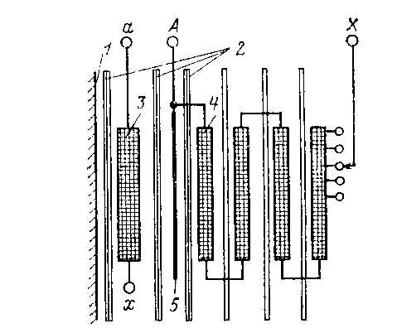
- Стержень магнитопровода; 2- изоляционные цилиндры; 3- обмотка НН; 4 – обмотка ВН; 5 – экран

Рисунок 66 Схема емкостной защиты обмоток 35 кВ

Трансформаторы напряжением 110—220 кВ имеют устройство емкостной защиты, схема которого показана на рис. 67. В схему входят незамкнутое металлическое изолированное кольцо, расположенное с торца обмотки, и несколько незамкнутых экранирующих витков. Экранирующие витки электрически соединены с емкостным кольцом и подключены к линейному вводу обмотки.
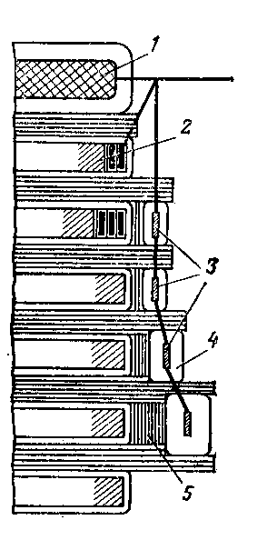

- емкостное кольцо; 2- обмотка; 3- экранирующие витки; 4 – изоляция экранирующих витков; 5- изоляционные прокладки, образующие масленые каналы

Рисунок 67 Схема емкостной защиты обмоток 220 кВ

Электрические емкости экранирующих витков и колец дают возможность выровнять начальное распределение импульсного напряжения по обмотке и избежать опасных воздействий перенапряжений на изоляцию первых ее витков и секций.
Бак масляного трансформатора представляет собой резервуар, внутри которого устанавливается активная часть. Баки трансформаторов малой и средней мощности закрываются сверху крышками. Крышка служит основанием для установки на ней вводов, расширителя, выхлопной трубы, контрольно-сигнальных и других устройств. В ряде конструкций к крышкам механически крепится активная часть. В этом случае при ремонте активная часть поднимается из бака вместе с крышкой. После этого отсоединяются отводы от вводов и привод от переключателя и крышка отделяется от активной части.
Современные трансформаторы с массой активной части более 25 т изготовляются с баками колокольного типа с болтовым разъемом снизу. Разъем делит бак на две части: нижнюю — поддон и верхнюю — колокол. На нижней части устанавливается активная часть трансформатора. Верхняя (подъемная) часть выполняется с учетом особенностей транспортировки по железной дороге.
Конструкция бака с нижним разъемом обеспечивает доступ к активной части трансформатора при снятии колокола, исключая тем самым подъем самой активной части.
Герметичность бака в разъеме, а также в местах установки вводов, присоединения труб системы охлаждения и другого оборудования обеспечивается резиновыми прокладками.
Для передвижения трансформатора во время монтажа и ремонта нижняя часть бака снабжается поворотной кареткой с катками. Предусмотрены также ушки для крепления крюков, тросов и пр.
Сверху на крышке или колоколе с помощью фланцевых соединений устанавливаются расширитель и выхлопная труба.

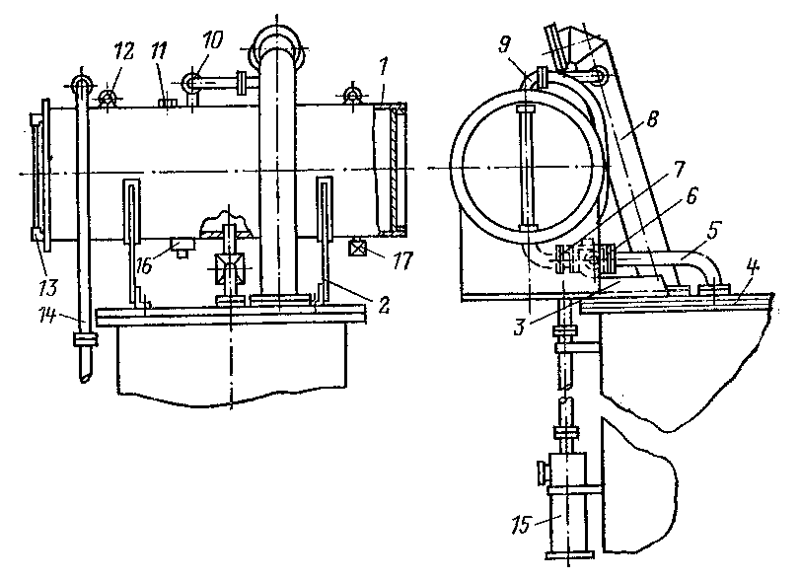
1—расширитель; 2 — опорные пластины; 3 — крепящие уголки; 4 — крышка; 5 — маслопровод; 6 — газовое реле; 7 — плоский кран; 8 — выхлопная труба; 9 — патрубок для присоединения воздухоосушителя; 10 — газоотводные трубы; 11 — пробка; 12 — кольцо для подъема расширителя; 13 — маслоуказатель; 14 — труба для присоединения воздухоосушителя; 15 — воздухоосушитель; 16 — отстойник; 17 - пробка или вентиль для спуска и заливки масла

Рисунок 68 Расширитель и выхлопная труба трансформатора

Расширитель (рис. 68) соединяется патрубком с баком трансформатора и обеспечивает заполнение его маслом при изменениях объема масла вследствие колебаний температуры. Кроме того, трансформатор с расширителем имеет меньшую площадь открытой поверхности масла, соприкасающегося с воздухом, что уменьшает степень окисления, увлажнения и загрязнения масла. Объем расширителя составляет 9,5— 10 % объем масла в трансформаторе и системе охлаждения.
Сообщение внутреннего объема расширителя с атмосферой осуществляется через трубу 14, заканчивающуюся воздухоосушителем 15. К расширителю приварен отстойник 16, в котором накапливаются вода и осадки, попадающие в масло. Расширитель связан газоотводными трубками с высоко расположенными точками колокола для отвода газов, которые могут там накапливаться.
В маслопровод, соединяющий расширитель с баком, встраивается газовое реле 6, реагирующее на внутренние повреждения, сопровождающиеся выделением газов, а также на понижение уровня масла. Газовые реле применяются двух типов: поплавковые и чашечные.
При повреждении трансформатора и возникновении пожара появляется необходимость быстрого перекрытия маслопровода, идущего от расширителя к баку. Для этого в маслопровод встраивается специальный автоматический клапан. Он закрывает отверстие для прохода масла из расширителя под действием заранее заведенной пружины. Управляется клапан электромагнитом, на обмотку которого подается оперативный ток при срабатывании релейной защиты от внутренних повреждений (на рис. 7.14 клапан не показан).
Выхлопная (предохранительная) труба на крышке бака защищает его от разрыва при интенсивном выделении газа во время крупных повреждений внутри трансформатора. Верхний конец выхлопной трубы герметично закрывается диафрагмой из стекла или медной фольги. При взрывообразных выделениях газа диафрагма выдавливается, давление в баке понижается, что и предохраняет его от деформации. Верхняя полость выхлопной трубы и воздушное пространство над поверхностью масла в расширителе соединены между собой трубкой. Это необходимо для выравнивания давлений с обеих сторон диафрагмы при изменении объема масла в нормальных эксплуатационных условиях.
Вместо выхлопной трубы в настоящее время находят применение механические пружинные предохранительные клапаны, устанавливаемые на верхней части стенки бака трансформатора. Клапан срабатывает при повышении давления в баке до 80 кПа и закрывается при давлении ниже 35 кПа. На баке устанавливаются два клапана и более.
Расширитель снабжается маслоуказателем 13, а трансформаторы мощностью 10 МВА и более, кроме того, — реле низкого уровня масла. Маслоуказатель служит для контроля уровня масла в трансформаторе. Применяются плоские и трубчатые стеклянные маслоуказатели, работающие по принципу сообщающихся сосудов. На шкале маслоуказателя наносятся три контрольные риски, соответствующие уровням масла в неработающем трансформаторе при температурах —45, +15 и +40 "С. Получили распространение также стрелочные магнитные маслоуказатели. Маслоуказатель имеет поплавок, располагающийся на поверхности масла в расширителе. Связь поплавка со стрелкой маслоуказателя, находящегося снаружи, осуществляется посредством двух постоянных магнитов, один из которых жестко связан со стрелкой, другой — системой рычагов с поплавком. Магниты разделены между собой тонкой немагнитной пластиной, герметично закрывающей окно, вырезанное в стальном дне расширителя. Магниты взаимодействуют между собой через немагнитную пластину, поворачиваясь на один и тот же угол в зависимости от положения поплавка.
В корпус маслоуказателя встроен также специальный герметичный контакт (геркон), подающий сигнал в случае недопустимого понижения уровня масла в трансформаторе.

«Системы охлаждения
и обслуживание охлаждающих устройств»

Теплота, выделяющаяся в обмотках и магнитопроводе работающего трансформатора, рассеивается в окружающую среду. Переход теплоты с поверхности обмоток и магнитопровода к охлаждающему маслу происходит вследствие разности температур между ними. Теплопередача обеспечивается непрерывной естественной или принудительной циркуляцией масла внутри трансформатора. Естественное движение нагретых и холодных слоев масла объясняется их разной плотностью. В окружающую среду тепло отводится конвекционными потоками воздуха у стенок бака и излучением. Теплопередача конвекцией происходит со всей поверхности бака, труб и охладителей и зависит от разности температур бака и воздуха, от конфигурации и площади охлаждаемых поверхностей. Чем свободнее доступ воздуха к охлаждаемой поверхности, тем интенсивнее теплопередача.
Теплопередача путем излучения (а она составляет для трансформаторов с гладкими стенками баков около 50 % (общей теплопередачи) зависит от температуры излучающей поверхности и ее состояния. С закрытой трубами и охладителями поверхности излучения не происходит, что связано с прямолинейным распространением лучистой энергии.
Системы охлаждения. Предусмотрены следующие системы охлаждения масляных трансформаторов и условные обозначения: масляное охлаждение с естественной циркуляцией масла внутри бака и воздуха снаружи —М; масляное дутьевое охлаждение с естественной циркуляцией масла — Д; масляное дутьевое охлаждение с принудительной циркуляцией масла — ДЦ; масляное водяное охлаждение с принудительной циркуляцией масла и воды — Ц.
Трансформаторы с естественным масляным охлаждением (система М) при очень малой мощности (не превышающей 25 кВА) выпускаются с гладкими баками. Поверхность баков таких трансформаторов достаточна для отвода тепла. С ростом мощности трансформаторов появляется необходимость искусственного увеличения площади охлаждающих поверхностей. Одним из конструктивных решений является применение баков с охлаждающими трубами.
Стальные трубы (предварительно согнутые) располагают вертикально, параллельно стенке бака, и приваривают изнутри бака. Трубчатые баки имеют трансформаторы мощностью 1,6 MBА включительно.
Для трансформаторов мощностью 1,6—10 MBА применяются радиаторные баки. На гладкие баки навешиваются трубчатые охладители (радиаторы), позволяющие получать значительно большие поверхности охлаждения, чем у баков с охлаждающими трубами. Схема естественной циркуляции масла в трансформаторе с радиаторами показана на рис. 69.
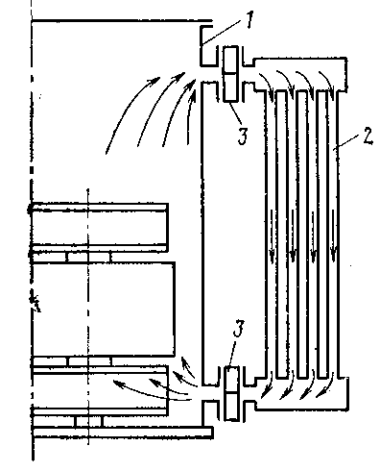

1 — бак трансформатора; 2 — радиатор; 3 — плоский кран

Рисунок 69 Схема естественной циркуляции масла (система охлаждения М)

Каждый радиатор представляет собой самостоятельный узел, присоединяемый своими патрубками к патрубкам бака. Между фланцами патрубков устанавливаются плоские краны. Кранами пользуются в том случае, когда радиатор выводится в ремонт или снимается с трансформатора, заполненного маслом. После снятия радиатора на краны ставят стальные заглушки.
У трансформаторов мощностью более 10 MB-А периметр бака ока-" вывается недостаточным для навешивания необходимого количества радиаторов. Тогда вместо естественного применяют принудительное дутьевое охлаждение, при котором теплопередача радиаторов увеличивается на 40—50 % по сравнению с теплопередачей при естественном охлаждении. Интенсивность теплопередачи повышается за счет ускорения движения охлаждающего воздуха. Дутье осуществляется вентиляторами-крыльчатками (рис. 70).

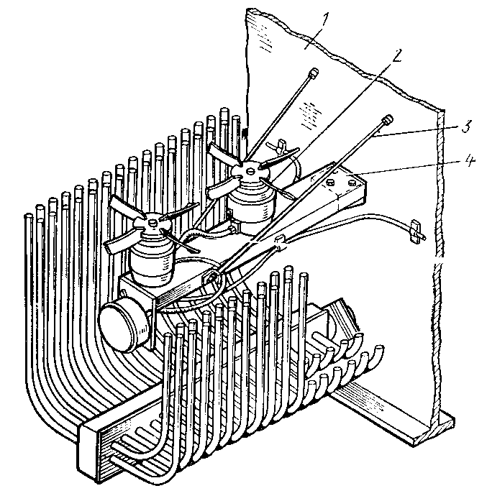
1 — стенка бака; 2 — двигатель вентилятора; 3 — растяжка; 4— кронштейн

Рисунок 70 Установка вентиляторов для обдувания радиаторов (система охлаждения Д)

Трансформаторы с дутьевым охлаждением допускают работу с отключенным дутьем, если нагрузка менее номинальной, а температура верхних слоев масла не превышает 55 °С.
При аварийном отключении всех вентиляторов обдува работа трансформатора с номинальной нагрузкой допускается в зависимости от температуры окружающего воздуха в течение ограниченного времени:
Температура воздуха, °С . . . . —15 —10 0 +10 +20 +30
Допустимая длительность работы, ч 60 40 16 10 6 4
Работа трансформаторов с нагрузкой выше номинальной возможна только с включенным дутьем независимо от температуры масла и окружающего воздуха.
Управление дутьем, т. е. включение и отключение электродвигателей вентиляторов, производится вручную и автоматически. Автоматическое включение дутья осуществляется при помощи контактов термометрического сигнализатора ТСМ-100. Дутье автоматически отключается при снижении температуры масла до 50 °С.
Схема автоматического пуска и остановки двигателей вентиляторов по температуре масла дополняется автоматикой включения дутья при достижении номинального тока трансформатора и отключения дутья — при снижении тока нагрузки ниже номинального.
У мощных трансформаторов и автотрансформаторов дутьевое охлаждение не обеспечивает полного отвода теплоты потерь. В этих случаях применяется система воздушно-масляного охлаждения с принудительной циркуляцией масла с помощью насосов и интенсивным обдувом охладителей вентиляторами, установленными на охладителях (рис. 71).

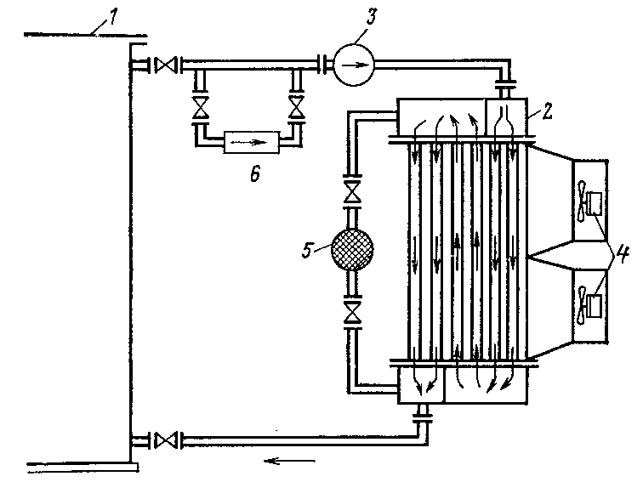

1 — бак трансформатора; 2 — охладитель; 3 — электронасос; 4 — вентиляторы для обдувания охладителя; 5 — адсорбционный фильтр; 6 — струйное реле

Рисунок 71 Схема воздушно-масляного охлаждения (система ДЦ)

Охладители представляют собой спаренные друг с другом калориферы. Каждый калорифер состоит из нескольких рядов труб, развальцованных в трубных досках или вваренных в них. Нагретое масло из верхней части бака забирается электронасосом и прогоняется через охладитель. Охлажденное масло возвращается в нижнюю часть бака и перемещается вверх благодаря конвекции.
Для увеличения теплоотдачи у крупных трансформаторов, выпускаемых отечественной промышленностью, движение масла внутри трансформатора упорядочено: охлажденное масло подается по специальным трубам к определенным частям обмоток, в результате чего создается организованная циркуляция масла по охлаждающим каналам. Такая система направленной циркуляции масла в обмотках более эффективна. Трансформаторы с искусственным охлаждением могут эксплуатироваться только при работающих вентиляторах дутья, насосах циркуляции масла и с включенной сигнализацией о прекращении подачи масла и остановке вентиляторов обдува.
При остановленном принудительном охлаждении не обеспечивается охлаждение трансформатора, даже если он не несет нагрузки. В случае прекращения принудительного охлаждения трансформатор мощностью до 250 MBА может оставаться в работе с номинальной нагрузкой в течение 1 ч, если температура верхних слоев масла не достигла 80 °С. Если трансформатор уже работал с предельной температурой 80 °С, то с выходом из работы охлаждающего устройства он может нести номинальную нагрузку в течение 10 мин или находиться в режиме XX не более 30 мин. По истечении указанного срока трансформатор должен быть отключен.
Управление двигателями системы охлаждения предусматривается автоматическое и ручное. Схема автоматического управления обеспечивает:
включение основной группы охладителей при включении трансформатора в сеть;
увеличение интенсивности охлаждения включением дополнительного охладителя при достижении номинальной нагрузки или определенной температуры масла в трансформаторе;
включение резервного охладителя при аварийном отключении любого из работающих;
включение резервного питания двигателей насосов и вентиляторов при исчезновении напряжения или его снижении ниже 85 %, а также переключение питания с резервного источника после восстановления напряжения в основной сети.
Ручное управление двигателями всей системы охлаждения и каждого охладителя производится ключами управления, положение которых проверяется внешним осмотром перед включением трансформатора в сеть.
Система масловодяного охлаждения с принудительной циркуляцией масла и охлаждающей воды является наиболее эффективной, но менее удобной в эксплуатации, чем рассмотренная выше система с принудительной циркуляцией масла. Для ее применения необходим мощный источник водоснабжения и должны предусматриваться меры по предотвращению замораживания водяных магистралей, насосов и прочей аппаратуры в зимнее время.
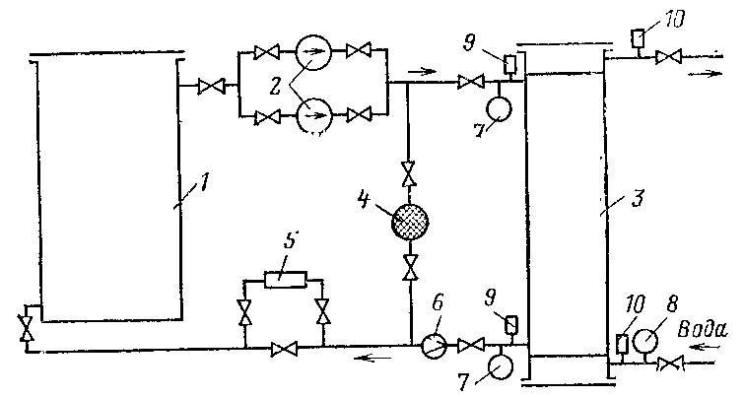

1 — бак трансформатора; 2 — электронасос; 3 — охладитель; 4 — адсорбционный фильтр; 5 — сетчатый фильтр; 6 — дифференциальный манометр; 7, 8 —манометры; 9, 10 — термометры

Рисунок 72 Схема масловодяного охлаждения (система Ц)

Система охлаждения (рис. 72) состоит из одного или нескольких водяных маслоохладителей, двух-трех маслонасосов, трубопроводов, измерительной и защитной, аппаратуры. Горячее масло из верхней части бака трансформатора перекачивается центробежными насосами через маслоохладитель, охлаждается в нем циркулирующей водой и возвращается в нижнюю часть бака.
Маслонасосы устанавливаются по ходу масла перед маслоохладителем, чтобы исключить подсосы воды в масло в случае образования неплотностей и трещин в маслоохладителе. С этой же целью давление масла в маслоохладителе поддерживается выше давления воды не менее чем на 20 кПа. Охлаждающая вода подается из водопроводной сети или из естественных водоемов (рек, озер).
Включение в работу масловодяного охлаждения производится после включения трансформатора в сеть: сначала включают в работу масляный насос и проверяют циркуляцию в маслоохладителе, затем подают охлаждающую воду и проверяют соотношение давлений воды и масла. При необходимости производится регулирование давления. Маслоохладители в системе масловодяного охлаждения снижают температуру масла на 10—15°С и способны поддерживать температуру верхних слоев масла при номинальной нагрузке на уровне 50—55°С. Поэтому подачу охлаждающей воды в маслоохладители производят при температуре масла не ниже 15 °С. Отключение масловодяного охлаждения производится после отключения трансформатора от сети: сначала прекращают доступ воды в маслоохладитель, а затем отключают маслонасос.
Нагрузка трансформатора с системами охлаждения Ц и ДЦ при отключении части работающих охладителей должна быть уменьшена пропорционально числу отключенных охладителей:
Число работающих охладителей, % 100 90 80 70 60 50 40 30
Допустимая нагрузка, % номинальной 100 90 80 70 60 50 40 30
Обслуживание систем охлаждения заключается в наблюдении за работой и уходе за оборудованием, используемым в системах охлаждения. Осмотры систем охлаждения оперативным персоналом производятся одновременно с осмотром трансформаторов. При осмотрах проверяется: отсутствие течей масла из систем охлаждения; работа охладителей по их нагреву, определяемому на ощупь (у транс, форматоров с охлаждением ДЦ — по нагреву и по показаниям манометров, установленных вблизи маслоперекачивающих насосов); отсутствие нагрева, шума и вибрации маслоперекачивающих насосов; работа адсорбционных фильтров (ощупыванием рукой); состояние креплений маслопроводов, насосов и вентиляторов; работа вентиляторов — по отсутствию вибрации, скрежета и задеваний крыльчаток за кожух.
Уход за оборудованием систем охлаждения включает в себя устранение обнаруженных при осмотрах неисправностей, замену износившихся деталей (лопаток, крыльчаток, подшипников), чистку охладителей и вентиляторов, смазку подшипников, контроль сопротивления изоляции электродвигателей. При уходе за охладителями системы охлаждения Ц выполняются периодические очистки труб и водяных камер от ила и других отложений на поверхностях охлаждения.
Эффективность работы систем охлаждения в целом проверяется по температуре верхних слоев масла в трансформаторе. При исправном охлаждении и номинальной нагрузке максимальные температуры верхних слоев масла не должны превышать: в трансформаторах с охлаждением М и Д — 95 °С; с охлаждением ДЦ — 75 °С и с охлаждением Ц—70 °С.

«Регулирование напряжения
и обслуживание регулирующих устройств»

При регулировании напряжения переключением ответвлений обмоток трансформаторов изменяют их коэффициенты трансформации, что дает возможность поддерживать на шинах НН (СН) подстанций напряжение, близкое к номинальному, когда первичное напряжение отклоняется по тем или иным причинам от номинального.
Переключают ответвления на отключенных от сети трансформаторах устройствами ПБВ (переключения без возбуждения) или на работающих трансформаторах под нагрузкой устройствами РПН (регулирования под нагрузкой).
Устройствами ПБВ снабжаются почти все трансформаторы. Они позволяют регулировать напряжение ступенями относительно номинального ±5; ±2,5 %; U_{ном}. Применяются ручные трехфазные и однофазные переключатели. Однофазный переключатель барабанного типа, устанавливаемый на каждой фазе обмотки ВН, показан на рис. 73
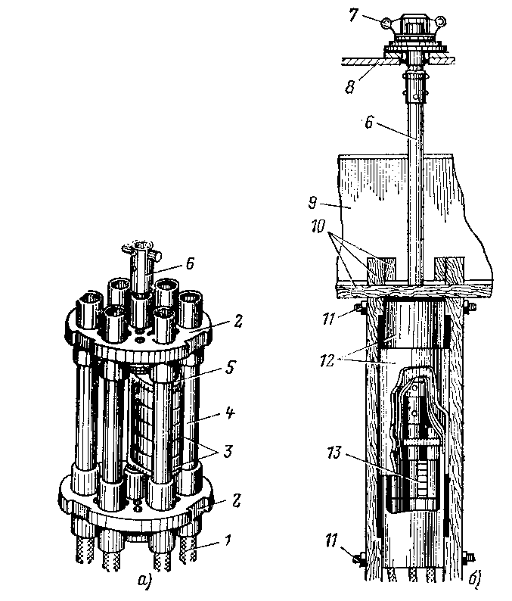

1— отводы; 2 — текстолитовые основания; 3 — контактные кольца; 4— полый токоведущий стержень; 5 — коленчатый вал; 6 — изолирующая штанга: 7 — ручной привод; 8 — крышка бака; 9 — ярмовая балка; 10 — деревянная рама; 11 — текстолитовая шпилька; 12—защитные бумажио-бакелитовые цилиндры; 13 — переключатель

Рисунок 73 Переключатель ответвлений барабанного типа (а) и крепление его к ярмовой балке трансформатора (б)
Контактная система переключателя состоит из неподвижных контактных стержней 4, соединенных с отводами 1, и подвижных контактных колец 3, замыкающих между собой различные пары неподвижных контактов. Контактные кольца перемещаются коленчатым валом 5, ось которого при помощи изолирующей штанги 6 соединяется с приводом на крышке трансформатора 7. Переключатель смонтирован на изолирующих основаниях 2.
Трансформаторы с РПН имеют большее число регулировочных ступеней и более широкий диапазон регулирования (до 20 %), чем трансформаторы с ПБВ. Применяемые схемы трансформаторов с РПН представлены на рис. 74. Часть обмотки ВН с ответвлениями называется регулировочной обмоткой. Расширение регулировочного диапазона без увеличения числа отводов достигается применением схем с реверсированием (рис. 74,б). Переключатель-реверсор 5 позволяет присоединять регулировочную обмотку 3 к основной / согласно или встречно, благодаря чему диапазон регулирования удваивается. У трансформаторов устройства РПН обычно включаются со стороны нейтрали, что позволяет выполнять их с пониженной на класс напряжений изоляцией.
1, 2— обмотки ВН и НН;— регулировочная обмотка;— переключающее устройство; 5 — реверсор
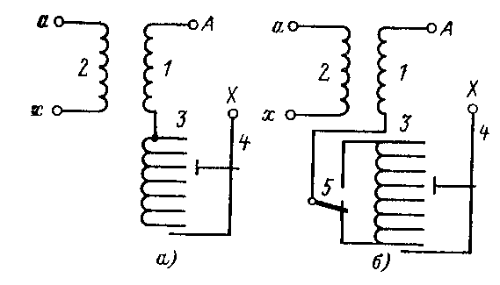

Рисунок 74 Схемы трансформаторов с регулированием напряжения под нагрузкой:
а — без реверсирования регулировочной обмотки; б — то же с реверсированием
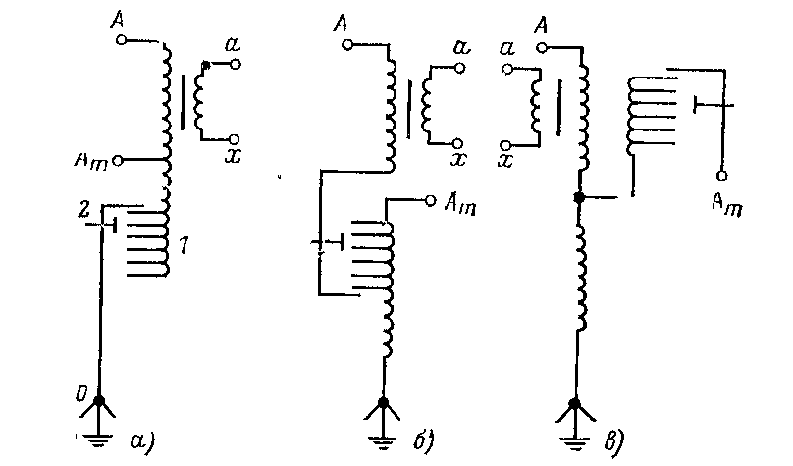

1-регулировочная обмотка; 2 — переключающее устройство

Рисунок 75 Схемы регулирования напряжения на автотрансформаторах:
а —в нейтрали; б - на стороне ВН; в — на стороне СН

На рис. 75 показаны схемы регулирования на автотрансформаторах. Регулирование со стороны нейтрали (рис. 75, а) называют связанным, так как при переключении одновременно меняется число витков обмоток ВН и СН, что вызывает колебания индукции в магнитопроводе и напряжения на зажимах обмотки НН. Чтобы избежать недостатков связанного регулирования, применяют схемы раздельного регулирования с включением РПН со стороны линейных вводов ВН (рис. 75,б) или СН (рис. 75,в). Такие схемы удобны в эксплуатации, но устройства РПН в этих случаях должны быть более высокого класса напряжения.
Устройство РПН состоит из следующих основных частей: контактора, разрывающего и замыкающего цепь рабочего тока в процессе коммутации; избирателя, контакты которого размыкают и замыкают электрическую цепь без тока; токоограничивающего сопротивления (реактора или резистора); приводного механизма. Последовательность работы устройств РПН с реактором (серий РНО, РНТ) и с резистором (серий РНОА, РНТА) показаны на рис. 76. Необходимая очередность в работе контакторов и избирателей обеспечивается приводным механизмом с реверсивным пускателем. В переключающем устройстве РПН с реактором реактор рассчитан на длительное прохождение номинального тока. В нормальном режиме работы через реактор проходит только ток нагрузки. В процессе переключения ответвлений, когда часть регулирующей обмотки оказывается замкнутой на реактор (рис. 76,в), он ограничивает до приемлемых значений ток I_{цирк}, проходящий в замкнутом контуре.
Реактор и избиратель, на контактах которого дуги не возникает, обычно размещают в баке трансформатора, а контактор помещают в отдельном масляном баке, чтобы не допускать разложения электрической дугой масла, находящегося в трансформаторе.
Действие переключающих устройств РПН с резисторами во многом сходно с работой РПН с реактором. Отличие состоит в том, что в нормальном режиме работы резисторы закорочены или отключены и ток по ним не проходит, а в процессе коммутации ток проходит в течение сотых долей секунды. Резисторы не рассчитаны на длительную работу под током, поэтому переключение контактов в них происходит быстро под действием мощных сжатых пружин. Резисторы имеют небольшие размеры и являются, как правило, конструктивной частью контактора.
Устройства РПН приводятся в действие дистанционно со щита управления и автоматически от устройств регулирования напряжения.

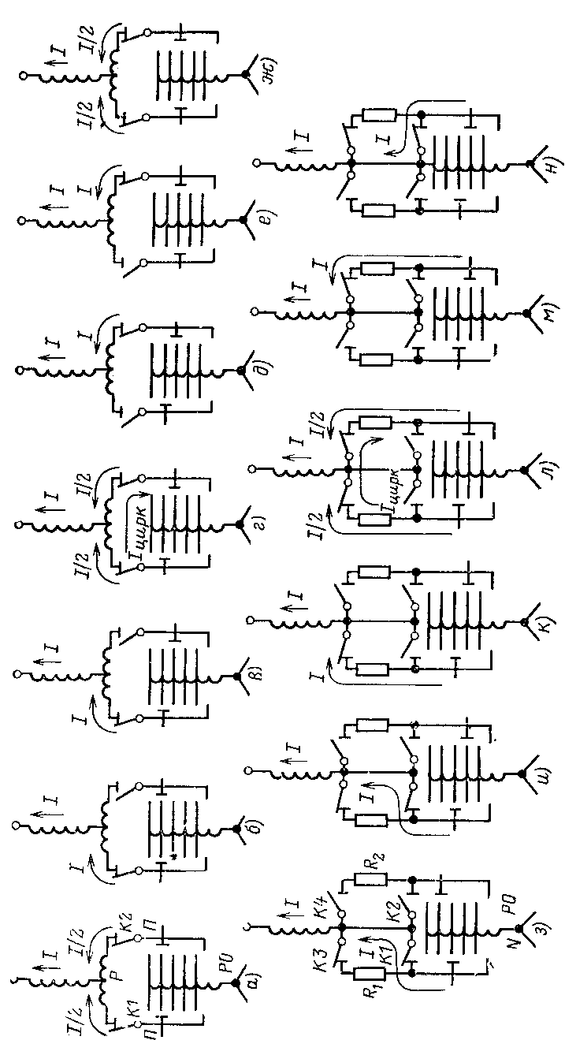

Р-реактор; R₁ и R₂ – резисторы; П- переключатели (избиратели); К1- К4 – контакторы; РО- регулировочная обмотка

Рисунок 76 Последовательность работы переключающих устройств РПН с реактором (а-ж) и с резистором (з-н)

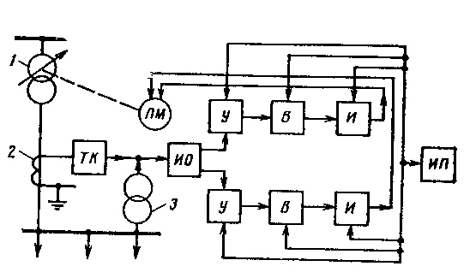
Для автоматического управления РПН снабжаются блоками автоматического регулирования коэффициента трансформации (АРКТ). Структурная схема блока АРКТ показана на рис. 77. Регулируемое напряжение подается на зажимы блока АРКТ от трансформатора напряжения. Кроме того, устройством токовой компенсации ТК учитывается еще падение напряжения от тока нагрузки. На выходе блока АРКТ исполнительный орган И управляет работой приводного механизма. Схемы блоков АРКТ весьма разнообразны, но все они содержат элементы, указанные на рис. 77.

1 — регулируемый трансформатор; 2 — трансформатор тока; 3 — трансформатор напряжения; ТК — устройство токовой компенсации; ИО — измерительный орган; У — орган усиления; В — орган выдержки времени; И — исполнительный орган; ИЛ — источник питания; ПМ — приводной механизм

Рисунок 77 Структурная схема блока автоматического регулирования напряжения

«Обслуживание устройств регулирования напряжения»
Перестановка переключателей ПБВ с одной ступени на другую в эксплуатации производится редко (2—3 раза в год при сезонном регулировании). При длительной работе без переключения контактные стержни и кольца покрываются пленкой окиси. Чтобы разрушить эту пленку и создать хороший контакт, рекомендуется при каждом переводе переключателя предварительно прокручивать его (не менее 5—10 раз) из одного крайнего положения в другое. При пофазном переводе переключателей проверяется их одинаковое положение. Приводы переключателей на каждой ступени фиксируются стопорными болтами.
Устройства РПН должны постоянно находиться в работе с включенными блоками АРКТ. На дистанционное управление РПН переводят только при неисправности блоков АРКТ. При осмотрах РПН сверяют показания указателей положения переключателей на щите управления и на приводах РПН, так как по ряду причин возможно рассогласование сельсина-датчика и сельсина-приемника. Проверяется также одинаковое положение переключателей РПН всех параллельно работающих трансформаторов или отдельных фаз при пофазном управлении.
Наличие масла в баке контактора проверяется по маслоуказателю. Уровень масла следует поддерживать в допустимых пределах. При пониженном уровне масла увеличивается время горения дуги на контактах. Превышение нормальной отметки уровня масла обычно наблюдается при нарушении уплотнений отдельных узлов масляной системы.
Нормальная работа контакторов гарантируется при температуре масла не ниже —20 °С. При более низкой температуре масло сильно густеет и контактор испытывает значительные механические нагрузки, которые могут привести к его поломке. Кроме того, возможно повреждение резисторов из-за увеличения времени переключения и более длительного пребывания их под током. Чтобы избежать указанных повреждений, при понижении температуры окружающего воздуха до —15 °С должна включаться система автоматического обогрева контакторов.
В процессе регулирования напряжения переключением ответвлений с помощью устройств ПБВ или РПН персонал не должен допускать длительного повышения напряжения на трансформаторе сверх номинального для данного ответвления .
При параллельной работе двух регулируемых трансформаторов и более изменение их коэффициентов трансформации следует производить по возможности одновременно, чтобы избежать перегрузки уравнительным током. При автоматическом управлении РПН эта роль выполняется специальной блокировкой. Если же автоматическое управление отсутствует, переключение ответвлений следует производить постепенно, не допуская рассогласования по ступеням ответвлений более чем на одну ступень.
Контакторы РПН обычно выводятся в ремонт после выполнения 20—30 тыс. операций под током. При этом заменяются обгоревшие контакты, заменяется масло.

«Включение в сеть и контроль за работой»

Перед включением трансформатора в сеть из резерва или после ремонта производится осмотр как самого трансформатора, так и всего включаемого с ним оборудования. При этом проверяются: уровень масла в расширителе и вводах трансформатора; исправность и пусковое положение оборудования системы охлаждения; правильное положение указателей переключателей напряжения; положение заземляющего разъединителя и состояние разрядников в нейтрали; отключен ли дугогасящий реактор; состояние фарфоровых изоляторов и покрышек вводов, а также шинопроводов и экранированных токопроводов.
Если трансформатор находился в ремонте, то обращается внимание на чистоту рабочих мест, отсутствие закороток, защитных заземлений и посторонних предметов на трансформаторе и оборудовании трансформатора.
Включение трансформатора в сеть производится толчком на полное напряжение со стороны питания (сетевых трансформаторов со стороны обмотки ВН). Включение часто сопровождается сильным броском тока намагничивания. Однако автоматического отключения трансформатора дифференциальной токовой защитой при этом не происходит, так как она отстраивается от тока намагничивания при первом опробовании трансформатора напряжением, что позволяет избежать ложных срабатываний ее при всех последующих включениях.
При включении трансформатора в работу не исключено появление на нем сразу номинальной нагрузки. Включение на полную нагрузку разрешается при любой отрицательной температуре воздуха трансформаторов с системами охлаждения М и Д и не ниже —25 °С трансформаторов с системами охлаждения ДЦ и Ц. Если температура воздуха, а следовательно, и масла в трансформаторе окажется ниже указанной, ее поднимают включением трансформатора на холостой ход или под нагрузку не более 50 % номинальной. В аварийных ситуациях этих ограничений не придерживаются (что, естественно, отражается на износе изоляции обмоток).
Повышение вязкости масла в зимнее время учитывается при включении в работу не только самого трансформатора, но и его охлаждающих устройств. Циркуляционные насосы серии ЭЦТ надежно работают при температуре перекачиваемого масла не ниже -—25 °С, а серии ЭЦТЭ — не ниже —20 °С. Поэтому при включении трансформаторов в работу циркуляционные насосы систем охлаждения включаются лишь после предварительного нагрева масла до указанных значений температур. Во всех остальных случаях насосы принудительной циркуляции масла должны автоматически включаться в работу одновременно с включением трансформатора в сеть. Вентиляторы охладителей при низких температурах масла должны включаться в работу, когда температура масла достигнет 45 °С.
Контроль за нагрузками трансформаторов, находящихся в работе, производится по амперметрам, на шкалах которых должны быть нанесены красные риски, соответствующие номинальным нагрузкам обмоток. Одновременно с контролем значения тока проверяется равномерность нагрузки по фазам. У автотрансформаторов контролируется также ток в общей обмотке.
При номинальных токах трансформаторы могут работать неограниченно долго, если условия охлаждения соответствуют номинальным.
В реальных условиях трансформаторы работают с переменной нагрузкой, причем большую часть суток и особенно в ночное время их нагрузка ниже номинальной. При таких условиях работы естественный износ их изоляции уменьшается. Недоиспользованные ресурсы изоляции без ущерба для срока службы трансформатора используются в эксплуатации путем систематических перегрузок, устанавливаемых в зависимости от характера суточного графика нагрузки, температуры охлаждающей среды и недогрузок в летнее время. Допустимое значение перегрузки и ее продолжительность определяются по графикам нагрузочной способности трансформаторов согласно ГОСТ 14209-69. Перегрузка трансформаторов в этом случае не должна превышать 50 % его номинальной мощности.
В аварийных случаях (например, при выходе из работы одного из трансформаторов и отсутствии резерва) допускается аварийная перегрузка оставшихся в работе трансформаторов. Перегрузка разрешается независимо от значения предшествующей нагрузки трансформатора и температуры охлаждающей среды в следующих пределах:
Перегрузка по току, °/о номинальной нагрузки 30 45 60 75 100 200
Длительность перегрузки, мин 120 80 45 20 10 1,5
Приведенные данные аварийной перегрузки распространяются на все масляные трансформаторы и автотрансформаторы, кроме тех, перегрузка которых ограничена заводом-изготовителем.
Контроль за напряжением, подведенным к трансформатору, производится по вольтметрам, измеряющим напряжение на шинах.
Превышения напряжения на трансформаторах сверх номинального допускаются в сравнительно небольших пределах: длительно на 5 % при нагрузке не выше номинальной и на 10 % при нагрузке не выше 25 % номинальной; длительно до 10% для станционных трансформаторов, работающих в блоке с генератором, автотрансформаторов без ответвлений со стороны нейтрали и регулировочных трансформаторов при нагрузке не выше номинальной, Превышение указанных напряжений приводит к перенасыщению магнитопровода, резкому увеличению тока и потерь XX. При этом потери в стали возрастают пропорционально квадрату напряжения. Увеличение потерь в стали является причиной местных нагревов стальных конструкций магнитопровода.
Контроль за тепловым режимом трансформаторов сводится к периодическим измерениям температур верхних слоев масла в баках. Измерения производятся при помощи стеклянных термометров, погруженных в специальные гильзы на крышках трансформаторов, дистанционных термометров сопротивления и термометров манометрического типа — термосигнализаторов. Периодические осмотры. Трансформаторы осматриваются без отключения в следующие сроки: главные трансформаторы и трансформаторы собственных нужд станций и подстанций с постоянным дежурством персонала — 1 раз в сутки; трансформаторы подстанций и гидростанций без постоянного дежурства персонала — не реже 1 раза в месяц.
Осмотры производятся также и при действии сигнализации о нарушении режима работы трансформаторов или систем их охлаждения, при срабатывании устройств релейной защиты или автоматики. При стихийных бедствиях (пожары, землетрясения и т.д.) трансформаторы должны осматриваться немедленно.
Цель периодических осмотров — проверка условий работы трансформаторов и выявление неполадок, которые при развитии могут привести к аварийным повреждениям. При осмотре проверяется внешнее состояние систем охлаждения, устройств регулирования напряжения под нагрузкой, устройств защиты масла от окисления и увлажнения, фарфоровых и маслонаполненных вводов, защитных разрядников на линейных вводах и в нейтралях, кранов, фланцев и люков, а также резиновых прокладок и уплотнений (они не должны набухать и выпучиваться); отсутствие течей масла и уровень его в расширителях, целость и исправность приборов (термометров, манометров, газовых реле), маслоуказателей, мембран выхлопных труб; исправность заземления бака трансформатора; наличие и исправность средств пожаротушения, маслоприемных ям и дренажей; состояние надписей и окраски трансформаторов.
Отключение трансформатора от сети, как правило, производят выключателями сначала со стороны нагрузки, а затем со стороны питания. На подстанциях с упрощенной схемой (без выключателей со стороны ВН) отключение трансформаторов со стороны нагрузки производят выключателями, а со стороны питания — отделителями.

Параллельная работа трансформаторов»

Параллельная работа трансформаторов с нагрузками, пропорциональными их номинальным мощностям, возможна при равенстве первичных и вторичных напряжений (равенстве коэффициентов трансформации), равенстве напряжений КЗ и тождественности групп соединения обмоток.
При включении на параллельную работу трансформаторов с различными коэффициентами трансформации напряжения на зажимах их вторичных обмоток будут различными. Разность вторичных напряжений вызывает прохождение уравнительных токов. Значение уравнительного тока может быть подсчитано по формуле

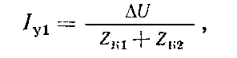

где ∆U = U₁—U₂ — разность вторичных напряжений трансформаторов; Z_{K1} и Z_{K2} — полные сопротивления КЗ первого и второго трансформаторов, определяемые по формуле
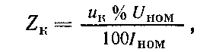

где u_{к} % — напряжение КЗ.
Пример. Два трансформатора с разными значениями вторичных напряжений включаются на параллельную работу. Трансформаторы имеют следующие технические данные: S₁ = S₂=40 МВ-А; U₁= 10,5кВ; U₂=10 кВ; u_{к1} = u_{к2}=8,5 %; группы соединения обмоток У/Д-11. Определить уравнительный ток после включения трансформаторов на параллельную работу.
Решение. Номинальные токи трансформаторов
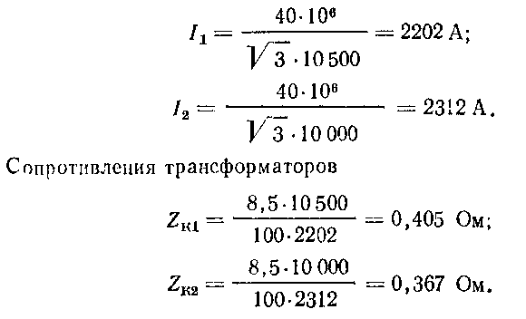

Разность вторичных напряжений ∆U= 10 500—10 000=500 В. Уравнительный ток
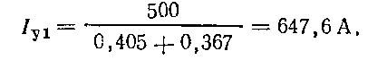

Уравнительные токи, загружая обмотки трансформаторов, увеличивают потери энергии и снижают суммарную мощность подстанции, поэтому прохождение их недопустимо. В связи с этим согласно ГОСТ 11677-75 у трансформаторов, включаемых на параллельную работу, коэффициенты трансформации не должны отличаться более чем на ±0,5%.
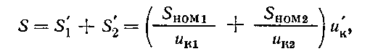
Различие в значениях напряжений КЗ трансформаторов обусловливает распределение между ними общей нагрузки пропорционально их номинальным мощностям и обратно пропорционально напряжениям КЗ:

где S — общая нагрузка; S₁/ и S/₂ —реальные нагрузки трансформаторов; S_{ном1} и S_{ном2} — номинальные мощности трансформаторов; u_{к1} и u_{к2} — напряжение КЗ трансформаторов; u_{к}/ —эквивалентное напряжение КЗ параллельно включенных трансформаторов.
Из формулы следует, что большую нагрузку примет на себя трансформатор с меньшим значением напряжения КЗ.
Пример. На параллельную работу включаются два трансформатора мощностью S_{ном1} = S_{ном2}= 40 МВ-А, имеющих напряжения КЗ u_{к1} = 8,5 %; u_{к2}=7,5 %. Суммарная нагрузка потребителей S'=80 МВ-А. Определить распределение нагрузки между трансформаторами.

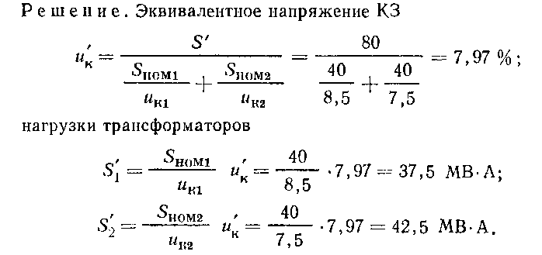

Наилучшее использование установленной мощности трансформаторов может быть только при равенстве напряжений КЗ. Однако в эксплуатации допускается включение на параллельную работу трансформаторов с отклонением напряжений КЗ от их среднего значения, но не более чем на ±10 %. Это допущение связано с возможным отступлением (в пределах производственных допусков) при изготовлении трансформаторов в размерах обмоток, влияющих на u_{к}.
Не рекомендуется включение на параллельную работу трансформаторов с отношением номинальных мощностей более трех. Объясняется это тем, что даже при небольших эксплуатационных перегрузках трансформатор меньшей мощности может оказаться сильно перегруженным в процентном отношении и особенно в том случае, если он имеет меньшее u_{к}.
Параллельная работа трансформаторов, принадлежащих к разным группам соединений, невозможна по той причине, что между их вторичными обмотками возникает напряжение, обусловленное углом сдвига φ между векторами вторичных напряжений.
Уравнительный ток I_{у2} определяется по формуле

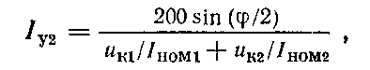

где φ — угол сдвига векторов вторичных напряжений трансформаторов; I_{ном1} и I_{ном2} — номинальные токи первого и второго трансформаторов.
Пример. Определить уравнительный ток, предположив, что на параллельную работу были ошибочно включены два трансформатора, имеющих одинаковые технические данные I_{ном1} = I_{ном2} =I_{hom}; u_{k1} =u_{к2}=u_{к}), при наличии сдвига векторов линейных напряжений вторичных обмоток на угол 60° (например, при группах соединений У/Д-11 и У/Д-1).
Решение. Уравнительный ток будет иметь значение
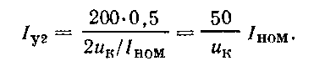
Если предположить, что u_{к}=7,5, то уравнительный ток достигнет почти семикратного номинального значения. Поэтому параллельная работа трансформаторов, принадлежащих к разным группам соединений обмоток, невозможна.
О схемах и группах соединения обмоток. Обмотки трехфазных трансформаторов соединяют по различным схемам. Наиболее распространенными являются соединения в звезду и треугольник. При этих соединениях возможно получение 12 разных групп со сдвигом векторов линейных напряжений вторичных обмоток по отношению к одноименным векторам линейных напряжений обмоток ВН через каждые 30°. Основными группами в схемах У/Д является 11-я группа, а в схемах У/У — нулевая группа. Остальные группы будут производными от основных.

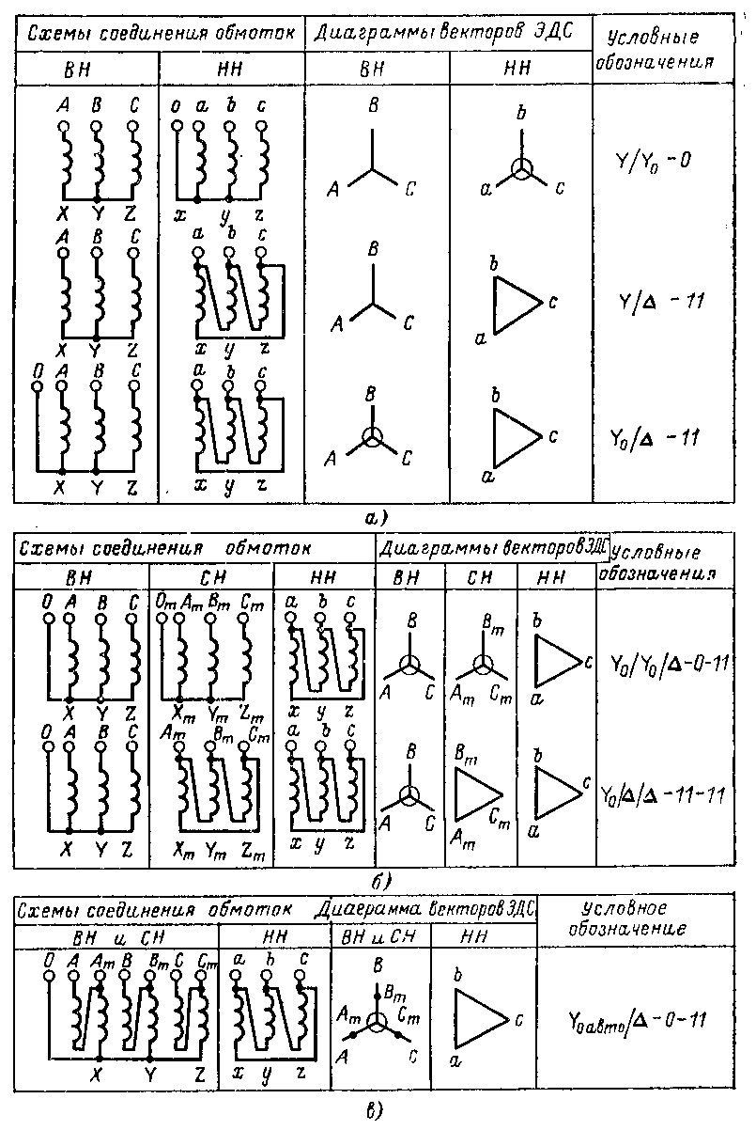

Рисунок 78 Схема соединения обмоток силовых трехфазных трансформаторов и автотрансформаторов:
а — двухобмоточных трансформаторов; б — трехобмоточных трансформаторов; в —. трехобмоточных автотрансформаторов

На рис. 78 приведены схемы и группы соединений обмоток трансформаторов и автотрансформаторов по ГОСТ 11675-75. Однако при изготовлении трансформаторов или нарушении технологии их ремонта могут быть получены группы соединения обмоток, отличающиеся от стандартных. Получение той или иной группы соединений зависит от направления намотки обмоток, последовательности соединения между собой зажимов фазных обмоток, маркировки начал и концов обмоток. Перемаркировка вводов трансформатора и перестановка местами фаз (изменение чередования фаз подводимого к обмоткам напряжения) не исключены при монтажных и ремонтных работах. Поэтому при приемке в эксплуатацию новых трансформаторов, а также после их капитального ремонта, если производилась смена обмоток, проверяются группы соединений трехфазных трансформаторов и полярность вводов однофазных трансформаторов.
Проверка группы соединения обмоток производится при помощи фазометра, универсального фазоуказателя или гальванометра.

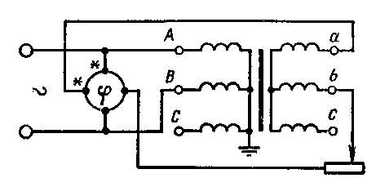
Рисунок 79 Проверка группы соединения при помощи фазометра

Схема включения четырехквадрантного однофазного фазометра показана на рис. 79. К первичной обмотке трансформатора подводится пониженное напряжение, достаточное для работы фазометра. При этом показание фазометра будет соответствовать углу сдвига между подведенным напряжением и напряжением вторичной обмотки, т. е. группе соединения обмоток трансформатора. Фазоуказатель, например, типа Э-500/2 подсоединяется по схеме, приведенной на рис. 80

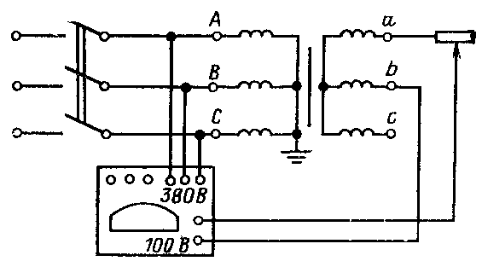

Рисунок 80 Проверка группы соединения при помощи фазоуказателя типа Э-500/2

Проверка полярности обмоток у однофазных трансформаторов и групп соединения (выполненных на заводе) у трехфазных трансформаторов при помощи гальванометра показана на рис. 81. Сущность этого способа заключается в следующем. К обмотке ВН подводится постоянный ток от аккумуляторной батареи 2—4В. В момент замыкания рубильника К в обмотке НН будет индуктироваться ЭДС, направление которой определяется гальванометром Г₂. Если обмотки трансформатора намотаны одинаково по отношению к началам А и а, стрелки обоих гальванометров отклонятся от нуля в одном направлении, которое условно принимается положительным и обозначается знаком плюс.
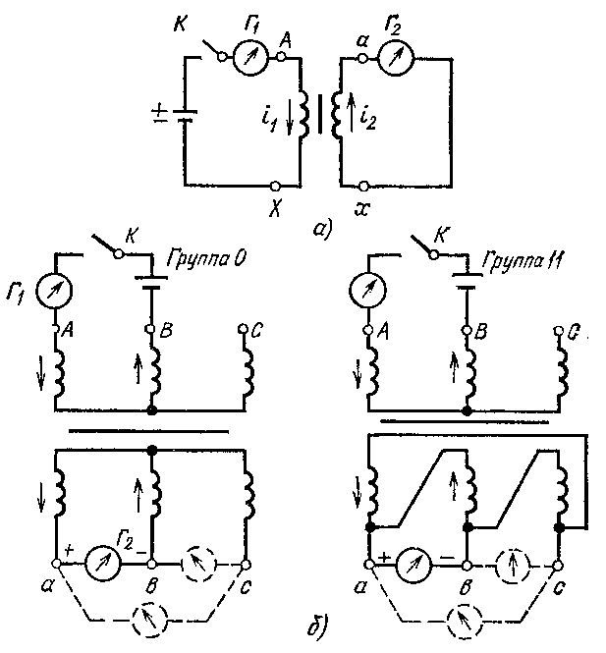

Рисунок 81 Проверка полярности обмоток однофазного трансформатора (а) и группы соединения обмоток трехфазного трансформатора (б) при помощи гальванометра

При разных направлениях намотки показание гальванометра Г₂ будет противоположным показанному на рис. 78. Это отклонение обозначается знаком минус. При проверке трехфазного трансформатора (рис. 81, б) производится девять измерений. Питание подводится поочередно к зажимам АВ, ВС и СА и каждый раз отмечается отклонение гальванометра, присоединяемого к зажимам ab, be и са. Результаты наблюдений сравниваются с табл. 10, в которой приведены в качестве примера данные только для стандартных групп 0 и 11.

Таблица 10
Отклонение гальванометра при определении группы соединений методом постоянного тока

Питание подключено к зажимам | Отклонение гальванометра, присоединенного к зажимам
Питание подключено к зажимам | ab | bс | са | аb | bс | са
Питание подключено к зажимам | Группа 0 |  |  | Группа 11
АВ | + | -- | -- | + | 0 | --
ВС | -- | + | — | — | + | 0
СА | — | — | + | 0 | _ | +
Если проверкой будет установлено, что трансформатор имеет не предполагаемую, а другую группу соединений, то практически имеется возможность изменять некоторые группы соединений, не делая никаких пересоединений и перепаек обмоток внутри трансформатора. Например, при круговой перемаркировке зажимов основные группы превращаются в их производные, имеющие одноименные напряжения, сдвинутые по фазе на 120 или 240°. Поэтому на параллельную работу можно включать трансформаторы основной и производной групп после соответствующего пересоединения ошиновки на зажимах согласно табл. 11.

Таблица 11
Круговая перемаркировка зажимов обмоток НН при включении на параллельную работу трансформаторов с основной (Т1) и производной (Т2) группами

Группа соединений трансформаторов Т1 и Т2 | Зажимы обмоток, соединяемые между собой |  | Группа соединений трансформаторов Т1 и Т2 | Зажимы обмоток, соединяемые между собой
Группа соединений трансформаторов Т1 и Т2 | Обмотки ВН Т1—Т2 | Обмотки НН Т1-Т2 | Группа соединений трансформаторов Т1 и Т2 | Обмотки ВН Т1—Т2 | Обмотки НН Т1-Т2
0 и 4 | А-А  В—В  С—С | а—с  b—а  с—b | 11 и 3 | А—А  В—В  С—С | а—с  b—а  с—b
0 и 8 | А—А  В—В  С-С | а—b  b—с  с—а | 11 и 7 | А—А  В—В  С—С | а—b  b-с  с—а

Перестановки местами двух фаз одновременно на стороне ВН и НН также позволяют включать на параллельную работу трансформаторы с разными группами соединений, если при этом во всех контурах, образуемых фазами обмоток, сумма ЭДС получается равной нулю. Например, для включения трансформатора группы 11 параллельно с трансформаторами групп 5 и 1 достаточно у последних перемаркировать зажимы ВН и НН согласно табл. 12 и соединить между собой одноименные зажимы.

Таблица 12
Двойная перемаркировка зажимов обмотки ВН и НН трансформаторов групп 5 и 1 при включении на параллельную работу с трансформатором группы 11

Группа соединений трансформаторов | Зажимы обмоток, соединяемые между собой
Группа соединений трансформаторов | Обмотки ВН | Обмотки НН
11 и 5 | А-А, (С), (В)  В-С, (В), (А)  С-В, (А), (С) | а—с, (b), (а)  b—b, (а), (с)  с—а, (с), (b)
11 и 1 | А-А, (С), (В)  В-С, (В), (А)  С-В, (А), (С) | а—а, (с), (b)  b—с, (b), (а)  с—b, (а), (с)

«Фазировка трансформаторов»

Независимо от проверки группы соединения обмоток включение трансформатора на параллельную работу после монтажа, капитального ремонта, а также при изменениях в схемах его подсоединения допускается только после проведения фазировки. Фазировка состоит в определении одноименности фаз, соединяемых между собой. Очевидно, что при этом необходимо убедиться в отсутствии напряжения между парами зажимов вторичных обмоток, включаемых на одни шины. В установках до 380 В для контроля отсутствия напряжения применяются вольтметры. В установках высокого напряжения — специально приспособленные указатели напряжения или вольтметры, подключаемые к трансформаторам напряжения.
Различают прямые и косвенные методы фазировки. При прямом методе фазировка производится на том напряжении, на котором в дальнейшем будет произведено включение трансформаторов. Прямые методы наглядны, но применяют их при номинальном напряжении вторичных обмоток не выше 110 кВ. Косвенные методы, при которых фазировка производится на вторичном напряжении трансформаторов напряжения, не так наглядны, как прямые, но более безопасны для персонала.
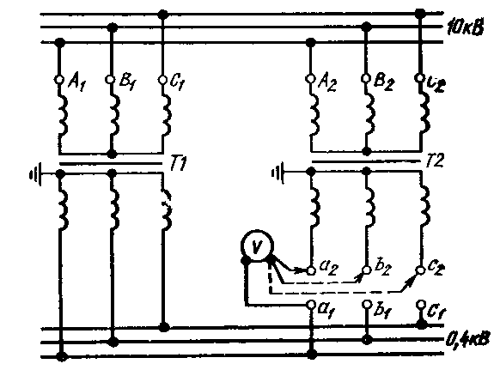
Рисунок 82 Схема фазировки двух трансформаторов с заземленной нейтралью прямым методом

На рис. 82 показана схема фазировки двух трансформаторов прямым методом при помощи вольтметра. Перед фазировкой вольтметром проверяют наличие нормального напряжения между зажимами каждого трансформатора, после чего производят замеры по фазировке. Для этого один конец измерительного прибора присоединяют к одному из зажимов вторичной обмотки трансформатора, например зажиму а, а вторым поочередно касаются трех зажимов вторичной обмотки другого трансформатора. Так производят три замера напряжений между зажимами а₁а₂, а₁ b₂, а₁с₂. При тождественности групп соединений и правильно присоединенной ошиновке один из этих замеров должен быть нулевым. Затем производят замеры напряжений между зажимами b₁b₂, b₁c₂ и c₁c₂. По окончании замеров зажимы, между которыми получились нулевые показания, соединяют для осуществления параллельной работы трансформаторов. Если после первых трех измерений (а₁а₂, a₁b₂, a₁c₂) ни одно показание вольтметра не было равно нулю, то это указывает на наличие сдвига по фазе напряжений одного трансформатора относительно другого и, следовательно, невозможность их параллельного включения.
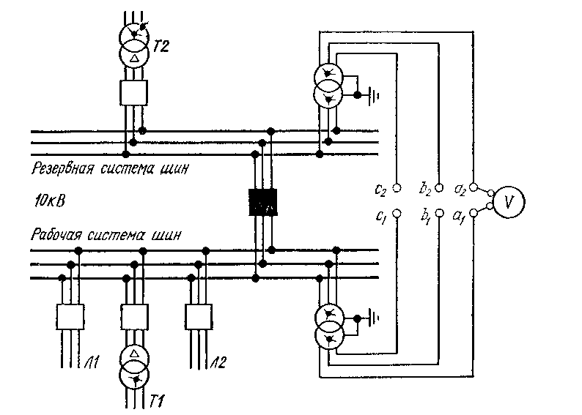

Рисунок 83 Схема фазировки трансформатора 110/10 кВ косвенным методом на зажимах вторичных обмоток трансформаторов напряжения

Косвенные методы фазировки применяются на подстанциях с двумя системами шин с помощью трансформаторов напряжения, подключенных к шинам. Для этого фазируемый трансформатор с вторичной стороны включается на резервную систему шин, не имеющую напряжения, а все работающие трансформаторы и линии в это время находятся на другой (рабочей) системе шин (рис. 83). Напряжение для фазировки на фазируемый трансформатор и резервную систему шин подается включением трансформатора со стороны обмотки ВН. Фазировка производится на зажимах НН трансформаторов напряжения, принадлежащих рабочей и резервной системам шин. При несовпадении фаз производят их перестановку. При совпадении фаз трансформаторы замыкают на параллельную работу включением шиносоединительного выключателя. Для того чтобы быть уверенным в совпадении фаз самих трансформаторов напряжений, их предварительно фазируют между собой при включенном шиносоединительном выключателе.
Фазировку трехобмоточных трансформаторов производят в два приема. Сначала включают трансформатор со стороны ВН и производят его фазировку со стороны НН. При совпадении фаз трансформатор отключают со стороны НН и включают на резервную систему шин со стороны СН и вновь производят фазировку на этом напряжении. После получения необходимых результатов при обеих фазировках трансформатор считается сфазированным и его включают на параллельную работу тремя обмотками.

«Экономический режим работы трансформаторов»

На подстанциях с двумя и более трансформаторами в зависимости от суммарной нагрузки экономически целесообразно иметь на параллельной работе такое число трансформаторов, при котором КПД каждого из них приближается к максимальному значению. На покрытие потерь от передачи реактивной мощности затрачивается активная мощность. Поэтому при определении наиболее выгодного по потерям числа параллельно включенных трансформаторов реактивные потери переводят в активные путем умножения на экономический коэффициент К_{э}. Он показывает потери активной мощности в киловаттах, связанные с производством и распределением 1 квар реактивной мощности. Средние значения коэффициента К_{э} для различных трансформаторов приведены ниже:
Трансформаторы: К_{э}
повышающие и с. н. станции 0,02
в сетях 6—10 кВ, питающиеся от шин генераторного на-
пряжения станций 0,06
В районных сетях 35—110 кВ 0,08
В районных сетях 35—ПО кВ при наличии на шинах 6—10 кВ
синхронных компенсаторов 0,04
В распределительных сетях 6—10 кВ 0,12

Учитывая сказанное, на подстанциях с трансформаторами одинаковых конструкции и мощности число одновременно включенных трансформаторов можно определить следующими неравенствами:
при возрастании нагрузки к n параллельно работающим трансформаторам выгодно подключить еще один трансформатор, если
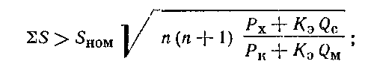

при снижении нагрузки, наоборот, целесообразно отключить один из трансформаторов, если

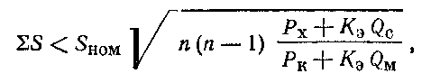

где ΣS — полная нагрузка подстанции, кВ∙А; S_{ном} — номинальная мощность одного трансформатора, кВ∙А; n — число параллельно включенных трансформаторов; Р_{х} — активные потери XX, кВт; Р_{к} — активные потери КЗ, кВт; Q_{c} — реактивные потери XX квар; Q_{M} — реактивные потери КЗ, квар.
Реактивные потери в стали можно вычислить по формуле

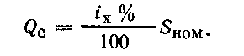

Реактивные потери КЗ вычисляются по формуле
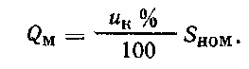

1 — для трансформатора Т1; 2 — для Т2; 3 — для двух трансформаторов
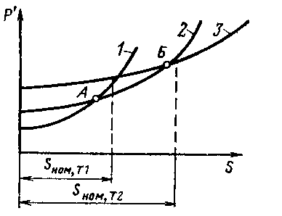
Рисунок 84 Кривые приведенных потерь трансформаторов

Если установленные трансформаторы неоднотипны или различны по мощности, для выбора экономического режима их работы пользуются кривыми приведенных потерь. Допустим, что на подстанции установлены два трансформатора Т1 и Т2, причем номинальная мощность второго больше номинальной мощности первого. Для каждого из них строится кривая приведенных потерь (рис. 84) на основании уравнения
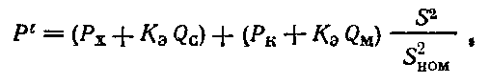
где Р/ — приведенные потери, кВт; S — действительная нагрузка, кВ-А; S _{ном} — номинальная мощность трансформатора, кВ∙А.
Кривая приведенных потерь двух параллельно включенных трансформаторов при распределении нагрузки между ними пропорционально номинальным мощностям строится на основании следующего уравнения:
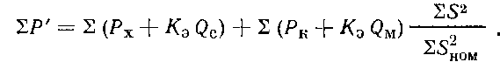
Из рис. 84 видно, что в целях уменьшения потерь при увеличении нагрузки выгодно в точке А включить в работу Т2 вместо Т1, а в точке Б следует включить в работу оба трансформатора.

«Защита трансформаторов от перенапряжении»

Защита изоляции трансформаторов от атмосферных и коммутационных перенапряжений осуществляется вентильными разрядниками. Применяются разрядники серий РВРД, РВМК, РВМГ, РВМ и др. На подстанциях до 220 кВ их обычно устанавливают на шинах или на присоединениях трансформаторов. На подстанциях 330 кВ и выше вентильные разрядники обязательно устанавливаются на каждом присоединении трансформатора, причем как можно ближе к трансформатору, чтобы повысить надежность грозозащиты и уберечь его от возможных коммутационных перенапряжений.
Вентильными разрядниками защищают от перенапряжений незаземленные нейтрали трансформаторов110—220 кВ. Это вызвано тем, что в настоящее время все трехфазные трансформаторы110—220 кВ выпускаются со сниженной изоляцией нейтрали (по сравнению с классом изоляции линейного ввода). Так, у трансформаторов 110 кВ с регулированием напряжения под нагрузкой уровень изоляции нейтрали соответствует стандартному классу напряжения 35 кВ, что обусловливается включением со стороны нейтрали устройств РПН с классом изоляции 35 кВ. Трансформаторы 220 кВ также имеют пониженный уровень изоляции нейтрали. Во всех случаях это дает значительный экономический эффект и тем больший, чем выше класс напряжения трансформатора.
Между тем на разземленных нейтралях таких трансформаторов могут появляться перенапряжения при однофазных КЗ в сети. Они могут оказаться под воздействием повышенных напряжений промышленной частоты при неполнофазных режимах коммутации ненагружснных трансформаторов. Для защиты разземленных нейтралей трансформаторов применяются вентильные разрядники на номинальное напряжение, соответствующее классу изоляции нейтрали.
Неиспользуемые в эксплуатации (длительно неприсоединяемые к сети) обмотки трансформаторов низшего (среднего) напряжения обычно соединяются в треугольник (или звезду) и защищаются от перенапряжений вентильными разрядниками. Перенапряжения в неиспользуемых обмотках появляются в результате воздействия грозовых волн на обмотку ВН и перехода их на обмотку НН (СН) через емкость или индуктивность между обмотками. Для защиты неиспользуемой обмотки к вводу каждой ее фазы присоединяется вентильный разрядник. В нейтрали звезды также устанавливается вентильный разрядник.
С переходом волн с одной обмотки на другую связывают также появление опасных для изоляции перенапряжений на отключаемой выключателем (или неиспользуемой) обмотке автотрансформатора. Чтобы избежать повреждений, изоляцию обмоток автотрансформаторов защищают вентильными разрядниками, устанавливаемыми на всех обмотках, имеющих между собой автотрансформаторную связь. Разрядники подключаются к соединительным шинам жестко, без разъединителей.
Вентильные разрядники всех напряжений должны, как правило, постоянно находиться в работе в течение всего года. Их периодически осматривают. При осмотрах обращается внимание на целость фарфоровых покрышек, армировочных швов и резиновых уплотнений. Поверхность фарфоровых покрышек должна содержаться в чистоте. Грязь на поверхности покрышек искажает распределение напряжения вдоль разрядника, что может привести к его перекрытию.
Наблюдение за срабатыванием вентильных разрядников ведется по специальным регистрам. Они включаются последовательно в цепь разрядник — земля, и через них проходит импульсный ток, приводящий к срабатыванию регистра.
В процессе эксплуатации вентильных разрядников выполняются измерения мегомметром их сопротивления, а также тока проводимости при выпрямленном напряжении.
Необходимость капитального ремонта вентильных разрядников определяется по результатам испытаний и осмотров.

«Эксплуатация трансформаторных масел»

Трансформаторным (изоляционным) маслом заполняются баки силовых трансформаторов и реакторов, масляных выключателей, измерительные трансформаторы и вводы.
Масло в трансформаторах и реакторах используется в качестве охлаждающей среды и изоляции. В масляных выключателях оно выполняет роль дугогасящей среды и изоляции токоведущих частей.
На станциях и подстанциях находят применение масла различных марок, выпускаемые по стандартам и техническим условиям. Масла различных марок существенно отличаются по своим диэлектрическим свойствам, поэтому каждое из них предназначается для заливки в оборудование определенных классов напряжения.
Масла разделяют на две группы: содержащие антиокислительные присадки (ингибированные) и не содержащие их( неингибированные). Ингибированное масло более стабильно. Оно не оказывает вредного влияния на твердую изоляцию трансформаторов.
В эксплуатации принято делить масло на свежее, регенерированное, чистое сухое, эксплуатационное и отработанное. Запасы этих масел содержатся раздельно в специальных баках.
Отбор проб и испытания масла. В процессе эксплуатации масло загрязняется механическими примесями, увлажняется, в нем накапливаются продукты окисления. При этом масло теряет свои электроизоляционные свойства, в результате чего снижается сопротивление изоляции оборудования. Масло окисляется под влиянием кислорода воздуха. Активность кислорода усиливается в присутствии влаги, попадающей в масло извне. Окислению способствует высокая температура, солнечный свет, присутствие металлов (особенно меди и ее сплавов), являющихся катализаторами окисления. Чем больше продуктов старения в масле, тем хуже его свойства. Поэтому большое значение приобретает систематическое наблюдение за состоянием масла в трансформаторах и аппаратах. Наблюдение ведется путем отбора проб и проведения лабораторных испытаний. При обнаружении изменения показателей по сравнению с установленными нормами принимаются меры по восстановлению утерянных маслом свойств. Это достигается очисткой, осушкой и регенерацией масла. Отбор проб производится в сухую погоду в промытые и хорошо просушенные стеклянные банки вместимостью 0,5 и 1 л.
Различают три вида испытаний изоляционных масел: испытание на электрическую прочность, сокращенный анализ, полный анализ.
Полному анализу подвергаются масла на нефтеперегонных заводах, а также масла после регенерации.
Для эксплуатационного масла, находящегося в работе (залитого в оборудование), проводятся сокращенный анализ и испытание его электрической прочности. Масло должно удовлетворять следующим показателям качества: кислотное число — не более 0,25 мг КОН/г; содержание водорастворимых кислот и щелочей — не более 0,014 мг КОН/г для трансформаторов мощностью более 630 кВ∙А и для герметичных маслонаполненных вводов, для негерметичных вводов напряжением до 500 кВ — 0,03 мг КОН/г; отсутствие механических примесей; падение температуры вспышки по сравнению с предыдущим анализом не более 5°С; взвешенный уголь в масле выключателей — не более одного балла; электрическая прочность масла (пробивное напряжение) для трансформаторов, аппаратов и вводов;
Напряжение трансформатора, аппарата, ввода, кВ До 15 15-35 60-220 330-500 750
Наименьшее пробивное напряжение, кВ . . . 20 25 35 45 55

Кроме того, свежее трансформаторное масло, поступающее с завода и предназначенное для заливки в оборудование, дополнительно проверяется на стабильность, тангенс угла диэлектрических потерь и натровую пробу.
Масло из трансформаторов с пленочной защитой при эксплуатации проверяется также на влагосодержание и газосодержание, а из трансформаторов с азотной защитой — только на влагосодержание.
Масло из баковых выключателей 110 кВ и выше в процессе эксплуатации испытывается на пробивное напряжение, содержание механических примесей и взвешенного угля после выполнения ими предельно допустимого числа коммутаций тока КЗ.
Сокращенный анализ масла проводится в следующие сроки:
масло из силовых трансформаторов мощностью более 6300 кВ-А и напряжением 6 кВ и выше, из измерительных трансформаторов напряжением выше 35 кВ и негерметичных маслонаполненных вводов — не реже 1 раза в 3 года;
из герметичных вводов — при повышенных значениях угла диэлектрических потерь вводов;
из силовых трансформаторов — при срабатывании газового реле на сигнал.
Проверка масла из масляных выключателей производится при капитальном, текущем и внеплановом ремонтах.
Очистка и сушка масла. Масло, не удовлетворяющее нормам на электрическую прочность в связи с его увлажнением или загрязнением механическими примесями, подвергается центрифугированию.
Центрифугированием масло очищается не от всех загрязнений. Легкие волокна, частицы взвешенного угля, смолистые вещества остаются в масле вследствие небольшой разницы плотностей масла и примесей. Более глубокая очистка достигается при применении фильтр-пресса. При фильтровании масло под давлением 0,4—0,6 МПа продавливается насосом через пористую среду (бумагу) с большим количеством капилляров, задерживающих в себе частички воды и примесей размером более 10—15 мкм.
Экономичным и совершенным способом является сушка масла распылением в вакууме. Сущность метода заключается в том, что в специальной вакуумной камере производится тонкое распыление увлажненного масла. Образующиеся при этом пары воды отсасываются вакуумным насосом, а осушенное масло выпадает в виде капель на дно камеры.
Получил распространение способ сушки масла при помощи синтетического цеолита. По составу цеолиты являются водными алюмосиликатами кальция или натрия. Цеолиты содержат огромное количество пор, имеющих размеры молекул. При пропускании сырого масла через слой высушенного цеолита молекулы воды поглощаются его порами и удерживаются в них. Устройство цеолитовой установки показано на рис. 85. Для осушки эксплуатационного масла требуется примерно 0,1—0,2 % цеолита от массы масла.
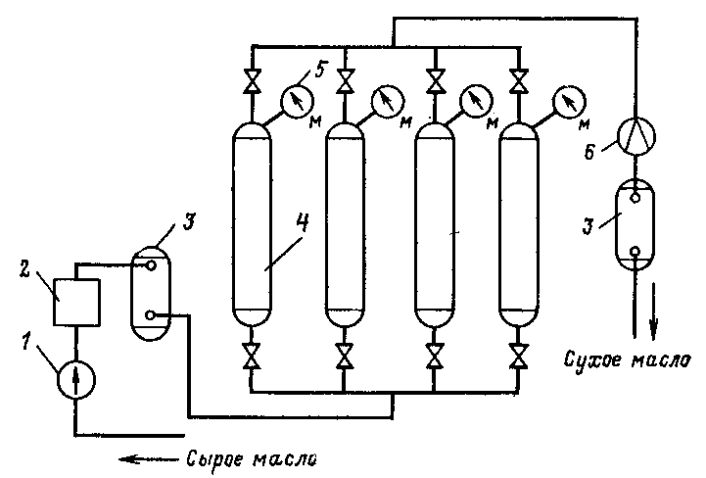

1— маслонасос; 2 — маслоподогреватель; 3 — фильтр механической очистки; 4 — цеолитовый фильтр-адсорбер; 5 — манометр; 6 — расходомер

Рисунок 85 Схема цеолитовой установки для сушки масла
Регенерация — это восстановление окисленного масла, т. е. удаление из него продуктов старения. На практике обычно сталкиваются с регенерацией эксплуатационных масел с кислотным числом, не превышающим 0,3—0,4 мг КОН/г. Для восстановления таких масел применяют методы, основанные на использовании различного рода адсорбентов. Восстанавливающие свойства адсорбентов в их способности поглощать продукты старения, содержащиеся в масле. Применяются искусственные и естественные адсорбенты. Из искусственных употребляются крупнопористый силикагель сорта КСК (крупный силикагель крупнопористый) и окись алюминия. Из числа естественных чаще других используется отбеливающая земля — «зикеевская опока». Естественные адсорбенты дешевле искусственных, но и менее эффективны по своей активности.
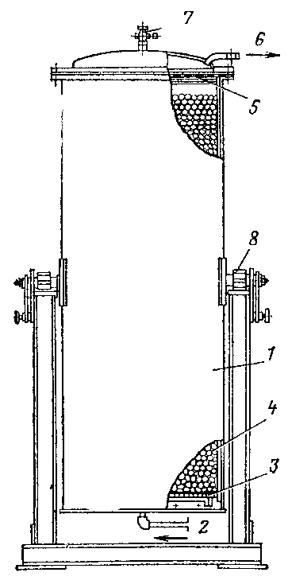

1 — корпус адсорбера; 2 — вход масла; 3 — перфорированное дно с сеткой; 4 — зернистый адсорбент; 5 — фильтрующее устройство; 6 — выход масла; 7 — кран для выпуска воздуха; 8 — цапфы для поворота корпуса
Рисунок 86 Передвижной адсорбер для регенерации масла

Восстановление масел происходит в процессе фильтрации его через слой зерен адсорбента. Для этого адсорбент помещается в специальный аппарат — адсорбер (рис. 86), через который насосом прокачивается масло. Пропуск масла контролируется расходомером и составляет 250— 360 л/ч.
Передвижные адсорберы используются для очистки масла, сливаемого из оборудования во время ремонта, а также в работающем оборудовании, находящемся под напряжением (рис. 87). В последнем случае регенерация ведется под постоянным наблюдением персонала, так как возможны колебания уровня масла в действующем оборудовании, а их нельзя допускать.

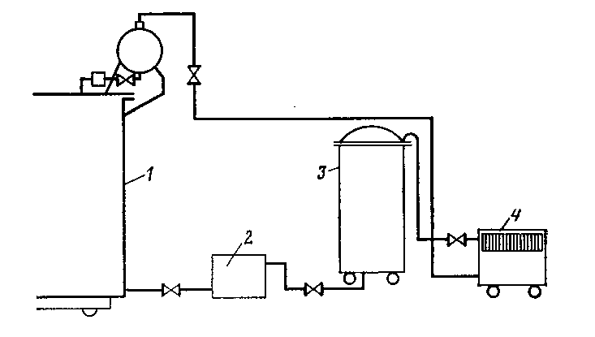

1— трансформатор; 2 — подогреватель; 3 — адсорбер; 4 — фильтр-пресс

Рисунок 87 Схема установки для регенерации масла в трансформаторе, находящемся в работе

Зернистые адсорбенты, потерявшие активность, восстанавливаются в особых камерах продувкой воздухом, нагретым до 200 °С.
Предохранение масла от увлажнения и окисления. Выше были рассмотрены способы поддержания электрической прочности и химических показателей эксплуатационных масел в пределах установленных норм путем периодической очистки и сушки. Чтобы снизить эксплуатационные расходы по уходу за маслом, целесообразно защитить масло, залитое в оборудование и хранящееся в резерве, от увлажнения и накопления в нем продуктов окисления. Для предохранения масла от влаги и загрязнений воздуха применяются воздухоосушительные фильтры, устройство и установка которых на трансформаторе показана на рис. 90.

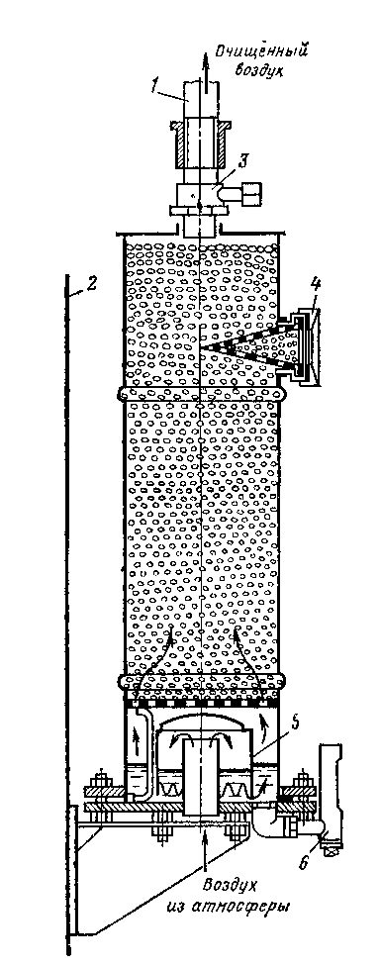

1-труба для присоединения воздухоосушителя; 2 — стенка бака; 3 — соединительная гайка; 4 — смотровое окно патрона с индикаторным силикагелем; 5 — масляный затвор; 6 — указатель уровня масла в затворе

Рисунок 90 Воздухоосушитель

В нижней части фильтра помещен масляный затвор 5, работающий по принципу двух сообщающихся сосудов. Он очищает проходящий через него воздух от механических примесей. В верхней части фильтр снабжен патроном с голубым индикаторным силикагелем. Действие фильтра состоит в следующем. С понижением температуры трансформатора объем масла в нем уменьшается. При этом порция атмосферного воздуха засасывается в трансформатор через масляный затвор. Проходя через слой силикагеля, атмосферный воздух осушается и попадает в расширитель трансформатора. При нагревании трансформатора, когда масло начинает оказывать давление на воздушную подушку, процесс проходит в обратном порядке. Об увлажнении силикагеля свидетельствует изменение цвета индикаторного силикагеля из голубого в розовый.
Одним из способов защиты масла в силовых трансформаторах от окисления является применение термосифонных фильтров, которые представляют собой металлические цилиндры, заполненные адсорбентом, непрерывно поглощающими продукты окисления масла. Термосифоны присоединяют к трансформаторам так же, как радиаторы охлаждения. У трансформаторов с охлаждением ДЦ и Ц их крепят у выносных охладителей. Масло в термосифоне перемещается сверху вниз. В качестве адсорбента применяется силикагель марки КСК или активная окись алюминия с зернами 2,7—7 мм. Расчетная емкость термосифона составляет 2 % объема масла в баке, расширителе и охладителях трансформатора. Подключение термосифона производят к трансформаторам со свежим маслом — это дает наилучшие результаты. Адсорбент заменяют, когда кислотное число масла станет равным 0,1—0,15 мг КОН/г.
Лучшим способом защиты масла в трансформаторах от окисления является устранение прямого контакта масла с атмосферным воздухом и влагой, что может быть достигнуто герметизацией трансформаторов и заменой воздуха над поверхностью масла инертным газом, например азотом. Две принципиальные схемы конструктивного выполнения азотной защиты приведены на рис. 91. При схеме на рис. 91, а объем азотной подушки выбирается равным примерно 15 % объема залитого масла.
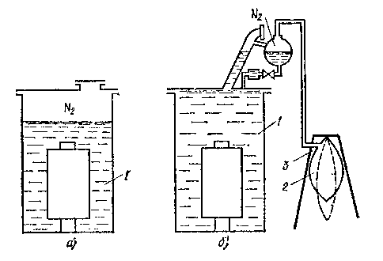

1 — бак трансформатора; 2 —эластичный резервуар; 3 — козлы для подвешивания резервуара

Рисунок 91 Схемы конструктивного выполнения азотной защиты масла в трансформаторах
а — система с переменным давлением азота над поверхностью масла; б — система с нормальным атмосферным давлением азота с применением эластичного резервуара

Для обеспечения выхлопа газа из бака при повреждении внутри трансформатора все герметизированные трансформаторы снабжаются механическими реле давления, срабатывающими при повышении давления в баке до 75 кПа.
В схеме, представленной на рис. 91, б, пространство над маслом в расширителе соединено трубкой с эластичным резервуаром из химически стойкого и газонепроницаемого материала. Система заполнена постоянным количеством азота, давление которого сохраняется равным атмосферному давлению при любом режиме работы трансформатора. При нагреве трансформатора уровень масла в расширителе поднимается и азот, заполняющий его, переходит в эластичный резервуар, объем которого увеличивается. При охлаждении трансформатора уровень масла в нем понижается, азот выходит из эластичного резервуара и занимает пространство в расширителе, освободившееся при сжатии масла. При этом стенки эластичного резервуара опадают.
На подстанциях с двумя и более трансформаторами применяются схемы групповой азотной защиты с подпиткой их от одного эластичного резервуара.
При монтаже азотной защиты на трансформаторе производится тщательное уплотнение отдельных его узлов и соединений в пространстве над маслом. Герметичность соединений проверяется опрессовкой системы азотом при давлении 50 кПа. Масло в трансформаторе дегазируется (удаляется кислород) и азотируется (насыщается азотом). Дегазация производится распылением масла под вакуумом или путем замещения кислорода азотом при помощи продувок.
Эксплуатация силовых трансформаторов с азотной защитой мало чем отличается от эксплуатации обычных трансформаторов. По внешнему состоянию эластичного резервуара ведется контроль за состоянием газоплотности системы. Два раза в год из эластичных резервуаров отбираются пробы газа на содержание кислорода. Подпитку азотом производят по мере его расхода (утечки). Доливка масла в трансформатор производится через нижний кран с помощью специального приспособления, исключающего попадание воздуха в трансформатор.
В настоящее время устройствами азотной защиты масла оборудуются и маслонаполненные вводы, особенно на напряжении 330 и 500 кВ.
Пленочная защита. Она основана на герметизации масла подвижной эластичной пленкой, помещаемой в расширитель трансформатора и изолирующей масло в расширителе от прямого контакта с атмосферным воздухом. При температурных колебаниях объема масла в трансформаторе эластичная пленка всегда остается прижатой к поверхности масла в расширителе, поднимаясь при увеличении объема масла и опускаясь при его уменьшении.
Антиокислительные присадки. Свежее, нормально очищенное масло содержит смолы, являющиеся естественными антиокислителями; масло, регенерированное адсорбентами, утрачивает их. В эксплуатации повышение стабильности регенерированных масел достигается совместным применением термосифонных фильтров и специальных антиокислительных присадок.
В Советском Союзе в качестве антиокислителей широко использовался ионол, амидопирин и другие вещества. Ионол, будучи введенным в масло в количестве, равном 0,2 % массы масла, эффективно задерживает окисление. Вместе с тем он не извлекается из масла адсорбентами. Ионол практически полностью предотвращает образование осадка в хорошо очищенных маслах. Амидопирин подобно ионолу задерживает образование кислот и осадка увеличивает срок службы примерно в 2—3 раза. Однако при введении в масло амидопирина термосифонные фильтры загружают только окисью алюминия, так как силикагель обладает способностью адсорбировать амидопирин.
Защита масла во вводах. Для защиты от увлажнения масла во вводах применяются масляные затворы. Конструктивно их выполняют в виде цилиндра, разделенного на две части цилиндрической перегородкой, имеющей снизу отверстия для перетока масла из одной части в другую. Маслом заполняют менее половины цилиндра. Оно не имеет прямого контакта с маслом во вводе. Сверху воздушное пространство одной части затвора сообщается с воздушной подушкой в расширителе ввода, другой части — с атмосферой. Все температурные колебания объема масла и давления во вводе компенсируются изменением уровней запирающей жидкости в цилиндре затвора. Масляные затворы не устраняют, а лишь ограничивают влагообмен между маслом затвора, воздухом расширителя и маслом ввода. Более эффективной мерой предохранения масла является оснащение вводов с масляными затворами еще и воздухоосушителями.
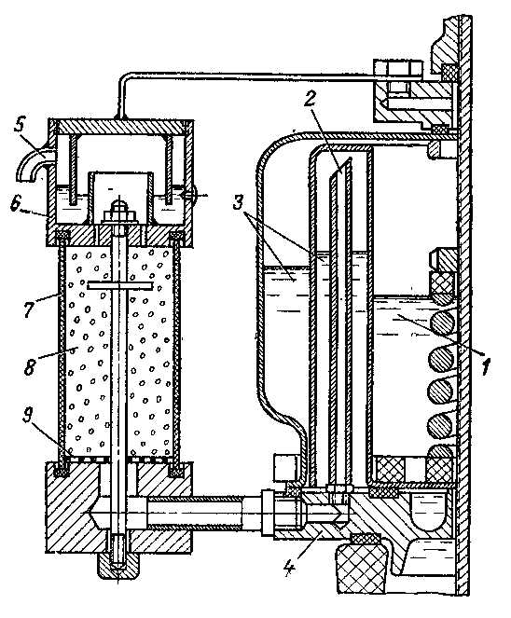
1 — масло во вводе; 2 — трубка масляного затвора; 3 — масло в затворе; 4 — поддон; 5 — трубка воздухоосушителя; 6 — масляный затвор воздухоосушителя; 7 — стеклянная трубка; 8 — зерна силикагеля; 9 — сетка

Рисунок 92 Головка маслонаполненного ввода

На рис. 92 показана головка маслонаполненного ввода с масляным затвором и воздухоосушителем. Средством, исключающим контакт масла с атмосферным воздухом и тем самым длительно обеспечивающим сохранение им высоких электроизоляционных свойств, является полная герметизация вводов.

Вопросы для повторения
- Какие функции выполняет магнитопровод трансформатора?
- Для чего и как заземляют магнитопровод трансформатора?
- Какие требования предъявляют к обмоткам трансформаторов?

- В какой последовательности вводится в работу оборудование масловодяного охлаждения?
- В чем состоит обслуживание систем охлаждения масляных трансформаторов?
- Чем отличается устройство РПН с реактором от РПН с резисторами?
7.В чем заключается обслуживание устройств ПБВ и РПН?
- Возможно ли включение в работу трансформаторов с охлаждением ДП и Ц в зимнее время при температуре наружного воздуха ниже —25 °С?
- Допускается ли перегрузка трансформаторов и автотрансформаторов?
- В каких пределах допускается превышение напряжения на обмотках трансформаторов?
- На что обращается внимание при осмотре трансформаторов?
- Как проверить группу соединения обмоток трансформатора?
- Какими методами выполняется фазировка трансформаторов?
- Как осуществляется защита от перенапряжения заземленных нейтралей трансформаторов?
- Каким показателям качества должно удовлетворять эксплуатационное трансформаторное масло?
- Какими свойствами обладают цеолит и силикагель?
- Назовите способы защиты трансформаторных масел от окисления и увлажнения.

Тема 2.4 Эксплуатация распределительных устройств

«Основные требования к распределительным устройствам
и задачи их эксплуатации»

Распределительные устройства (РУ) станций и подстанций представляют собой комплекс сооружений и оборудования, предназначенный для приема и распределения электрической энергии. Основным оборудованием РУ являются коммутационные аппараты, сборные и соединительные шины и др. Они бывают открытыми и закрытыми. Широкое распространение получили комплектные распределительные устройства (КРУ) для установки внутри помещений и непосредственно на открытом воздухе (КРУН).
К оборудованию и помещениям РУ всех напряжений предъявляются следующие основные требования:
оборудование РУ по своим паспортным данным должно удовлетворять условиям работы как при номинальном режиме, так и при КЗ. Аппараты и шины должны обладать необходимой термической и динамической стойкостью;
изоляция оборудования должна выдерживать возможные повышения напряжения при атмосферных и внутренних перенапряжениях;
все оборудование должно надежно работать при допустимых перегрузках;
помещения РУ должны быть безопасны и удобны при обслуживании оборудования персоналом при всех возможных режимах работы, а также при ремонте;
в помещениях РУ должны находиться защитные средства и средства тушения пожара. Окна в закрытых РУ должны быть, надежно закрыты, а проемы и отверстия в стенах заделаны для исключения возможного попадания в помещения животных и птиц. Кровля должна быть исправной;
температура и влажность воздуха в помещениях закрытых РУ должны поддерживаться такими, чтобы не увлажнялась изоляция. В закрытых температура не должна превышать 40 °С. Вентиляция помещений должна быть достаточно эффективной;
все помещения РУ должны иметь рабочее и аварийное электрическое освещение.
Задачами эксплуатации РУ являются:
обеспечение соответствия режимов работы РУ и отдельных цепей техническим характеристикам оборудования;
поддержание схемы РУ, подстанции, станции, обеспечивающей надежную работу оборудования и безотказную селективную работу устройств релейной защиты и автоматики;
обеспечение надзора и ухода за оборудованием и помещениями РУ, а также устранение в кратчайший срок неисправностей, так как развитие, их может привести к аварии;
своевременное производство испытаний и ремонта оборудования;
соблюдение установленного порядка и последовательности выполнения переключений в РУ.
С ростом нагрузки потребителей пропускная способность ранее установленного оборудования часто оказывается недостаточной. Проверка соответствия параметров оборудования изменяющимся условиям работы в энергосистемах производится систематически путем контроля наибольших нагрузок потребителей и сопоставления их с номинальными данными оборудования, а также путем расчета токов КЗ при включениях нового оборудования (турбо- и гидрогенераторов, трансформаторов) и изменениях схем электрических соединений. В случае выявления несоответствий производится модернизация оборудования или его замена, а также секционирование электрической сети; вводятся в работу автоматические устройства деления сетей для ограничения токов КЗ и т. д.
Надзор за работой оборудования выполняется при наружных осмотрах РУ дежурным и эксплуатационным персоналом.

«Эксплуатация комплектных распределительных устройств»

Комплектные распределительные устройства изготовляются заводами в стационарном или выкатном исполнений.. При стационарном исполнении оборудование внутри каждой ячейки КРУ встраивается неподвижно. При выкатном исполнении выключатели, секционные разъединители, измерительные трансформаторы напряжения размещают на выкатных тележках, которые можно перемещать внутри шкафа и выкатывать за его пределы.
Конструктивно все пространство в шкафах КРУ разделено металлическими перегородками на отсеки аппаратов высокого напряжения, сборных шин, релейной защиты, измерений и управления. Это сделано с целью локализации очагов аварий и удобства обслуживания.
В КРУ выкатного исполнения тележка выключателя в корпусе шкафа может занимать два фиксированных положения: рабочее и испытательное. В рабочем положении тележки выключатель находится под нагрузкой или под напряжением, если выключатель отключен. В испытательном положении тележки напряжение с выключателя снимается размыканием первичных разъединяющих контактов, заменяющих собой разъединители. При этом вторичные цепи могут оставаться замкнутыми и выключатель может быть опробован на включение и отключение. Для перемещения тележки из рабочего в испытательное положение и обратно предусмотрено механическое устройство доводки, облегчающее усилия, затрачиваемые при передвижении тележки, и обеспечивающее точное вхождение разъединяющих контактов при вкатывании тележки. Для ремонта выключателя тележка полностью выкатывается из шкафа (ремонтное положение).
Для защиты персонала от случайного прикосновения к токоведущим частям, находящимся под напряжением, в КРУ предусмотрена блокировка. В КРУ стационарного исполнения блокируются сетчатые двери ячеек, которые открываются только после отключения выключателя и разъединителей присоединения. В КРУ выкатного исполнения имеются автоматические шторки, закрывающие доступ в отсек неподвижных контактов при выкаченной тележке. Кроме того, имеется оперативная блокировка, исключающая возможность производства ошибочных операций.
При эксплуатации шкафов КРУ не допускаются принудительное деблокирование аппаратов и защитных ограждений, отвинчивание съемных деталей шкафов, поднятие и открытие шторок, препятствующих проникновению в отсек при наличии там напряжения.
Осмотры КРУ проводятся по графику: при постоянном дежурстве персонала — не реже 1 раза в 3 сут, а при обслуживании электроустановки оперативно-выездной бригадой — не реже 1 раза в месяц. При осмотре проверяются состояние выключателей, приводов, разъединителей, первичных разъединяющих контактов, блокировки; степень загрязненности и отсутствие видимых повреждений изоляторов; состояние вторичных цепей (зажимных рядов, гибких связей соединителей штепсельных разъемов, реле, измерительных приборов); действие кнопок управления выключателей, находящихся в испытательном положении.
Наблюдение за уровнем масла в выключателях и за оборудованием ведется через смотровые окна и сетчатые ограждения. Для осмотра сборных шин без снятия напряжения предусмотрены смотровые люки, закрытые защитной сеткой.
Проверяется работа сети освещения и отопления помещений и шкафов КРУ. Практикой установлено, что при эксплуатации КРУ наружной установки происходят повышение относительной влажности в шкафах (в отдельные периоды до 100%) и увлажнение поверхности изоляторов при резких перепадах температуры наружного воздуха, что приводит к перекрытию изоляции по загрязненной поверхности. Чтобы избежать подобных явлений, необходимо систематически очищать изоляцию от пыли и загрязнений.
Эффективным способом борьбы с увлажнением поверхности изоляторов является обмазка их гидрофобными пастами. Гидрофобное покрытие препятствует возникновению сплошных проводящих ток дорожек при загрязнении и увлажнении поверхности изолятора.
Для создания в шкафах микроклимата с относительной влажностью воздуха 60—70 % необходимо следить за уплотнением дверей, днищ и мест стыковки шкафов; применять утепление стенок и дверей шкафов минераловатными плитами; оборудовать шкафы автоматическими устройствами электрообогрева, включаемыми при недопустимом повышении относительной влажности воздуха.
К особой группе комплектных распределительных устройств относятся устройства с элегазовой изоляцией КРУЭ.
Выбор элегаза (шестифтористая сера SF₆) не случаен. Чистый газообразный элегаз химически не активен, безвреден, не горит и не поддерживает горения, обладает повышенной теплоотводящей способностью и удачно сочетает в себе изоляционные и дугогасящие свойства. Электрическая прочность элегаза в 2,5 раза превышает прочность воздуха. Его электрические характеристики обладают высокой стабильностью. В эксплуатации элегаз не стареет и не требует ухода, как, например, масло.
Комплектуются КРУЭ из стандартных электрических элементов (выключателей, разъединителей, заземлителей, трансформаторов тока и напряжения, сборных шин), помещенных в герметизированные заземленные металлические оболочки, заполненные элегазом под давлением. Оболочки отдельных элементов соединяются между собой при помощи фланцев с уплотнениями из синтетического каучука, этиленпропилена и других материалов. Внутренние объемы оболочек некоторых элементов сообщаются между собой. В целом КРУЭ секционированы по газу (рис. 93).
1— регулятор плотности; 2 — подвод элегаза; 3 — разделительный изолятор; 4 и 5 — системы шин I и II; 6, 7 — шинные разъединители систем шин I и II; 8 — шиносоединительный выключатель; 9 — опорный изолятор; 10 — заземлитель; 11 — кабельная муфта; 12 — трансформатор тока; 13 — линейный разъединитель
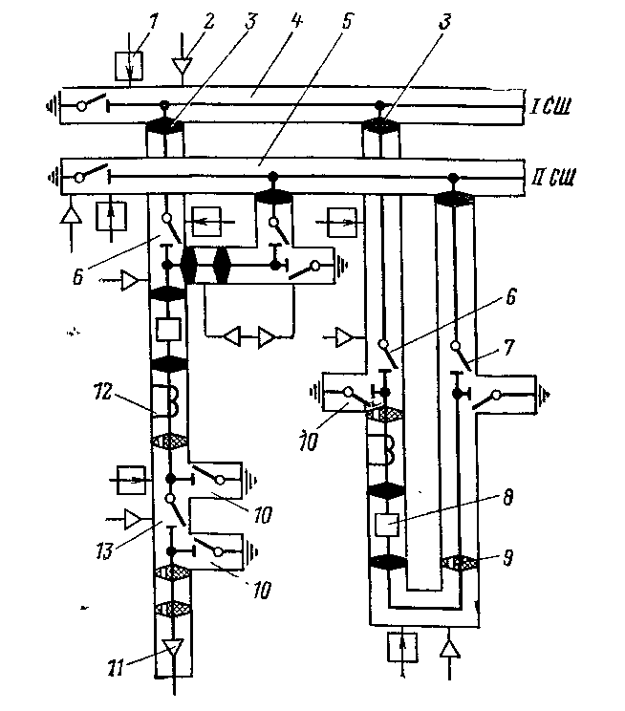

Рисунок 93 Секционирование КРУЭ по газу

Каждая секция имеет свою контрольно-измерительную газовую аппаратуру.
Значение давления элегаза в КРУЭ выбирается с учетом создания необходимой электрической прочности. Так, для аппаратов напряжением 110 кВ при температуре 20 °С необходимый уровень электрической прочности в наиболее слабых местах обеспечивается при абсолютном давлении 0,25 МПа. В секциях выключателей элегаз обычно находится под большим давлением, чем в других секциях. В эксплуатации секции заполняют элегазом под давлением до 110% номинального. Утечки газа составляют менее 5% в год.
Давление в секциях контролируется по показаниям манометров или плотномеров при значительных колебаниях температуры окружающей среды.
Ошибочные операции в КРУЭ, как правило, исключены благодаря применению электрических и механических блокировок.
Положения коммутационных аппаратов проверяют по указателям положения, механически связанным с подвижными системами аппаратов. Предусмотрены также сигнализация лампами и возможность наблюдения за положением подвижных контактов через смотровые окна.
Обслуживание КРУЭ сводится главным образом к контролю за давлением в секциях и пополнению их элегазом. Герметизация КРУЭ полностью исключает необходимость периодических чисток изоляции. Такие элементы, как сборные и соединительные шины, вводы, измерительные трансформаторы, вообще не требуют ремонта. Интервалы между планово-предупредительными ремонтами коммутационных аппаратов, определяемые механической прочностью подвижных систем и свойствами деталей, подверженных старению, устанавливаются от 5 до 10 лет.
Перед демонтажем элементов для ремонта элегаз из секций удаляется при помощи специальных передвижных установок. Выше отмечалось, что элегаз не токсичен, но вместе с тем он и не поддерживает жизни. Поэтому при вскрытии злегазовых аппаратов внутренние объемы их предварительно проветриваются. При наличии на деталях и станках оболочек налета в виде белого или сероватого порошка—^химических продуктов, образующихся в результате горения в элегазе дуги, его сметают щеткой или отсасывают пылесосом. Некоторые химические соединения этих продуктов токсичны. При работах принимаются меры для защиты дыхательных путей работающих от попадания порошка.

«Эксплуатация выключателей»

Выключатели служат для коммутации электрических цепей во всех эксплуатационных режимах: включения и отключения токов нагрузки, токов КЗ, токов намагничивания трансформаторов, зарядных токов линий и шин. Наиболее тяжелым режимом для выключателя является отключение токов КЗ. При прохождении токов КЗ выключатель подвергается воздействию значительных электродинамических сил и высоких температур. Кроме того, всякое автоматическое или ручное повторное включение на неустранившееся КЗ связано с пробоем промежутка между сходящимися контактами и прохождением ударного тока при малом давлении на контакте, что приводит к их преждевременному износу. Для увеличения срока службы контакты выполняют из металлокерамики.
В конструкции выключателей заложены различные принципы гашения дуги и используются различные материалы гасящей среды (трансформаторное масло, сжатый воздух, элегаз, твердые газогенерирующие материалы и т. д.). Применяемые на станциях и подстанциях выключатели разделяют на следующие группы: масляные выключатели с большим объемом масла (серий ВМ, МКП, У, С); масляные выключатели с малым объемом масла (серий ВМГ, ВМП, МГГ, МГ, ВМК, ВГМ и др.); воздушные выключатели (серий ВВГ, ВВУ, ВВН, ВВБ, ВВБК, ВНВ), для воздушных выключателей напряжением от 110 до 1150 кВ характерен модульный принцип построения серии; электромагнитные выключатели серий ВЭМ; автогазовые и вакуумные выключатели; выключатели нагрузки.
Каждая из групп выключателей обладает определенными техническими характеристиками, указанными в каталогах, и имеет преимущества и недостатки, определяющие области их применения.
Масляные выключатели. Основными конструктивными частями масляных выключателей являются токоведущие и контактные системы с дугогасительными устройствами, изоляционные конструкции, вводы, корпуса (баки), передаточные механизмы и приводы; вспомогательные элементы
(газоотводы, предохранительные клапаны, указатели уровня масла и положения выключателей).
В масляных выключателях серий МК.П, У, С и др. масло в баке служит для гашения дуги и для изоляции токоведущих частей от заземленных конструкций; в маломасляных выключателях серий ВМГ, МГГ, ВМК и др.—для гашения дуги и н_{е} обязательно для изоляции от земли частей, находящихся; под напряжением. Их баки специально изолируются от земли.
Гашение дуги в масляных выключателях обеспечивается воздействием на дугу дугогасящей среды — масла. Процесс сопровождается сильным нагревом и разложением масла и образованием газа (в первый момент в виде газового пузыря). В газовой смеси содержится до 70 % водорода, что и определяет высокую дугогасящую способность масла, так как в водородной среде дугой отдается в десятки раз больше энергии, чем в воздухе. Быстрое нарастание давление в газовом пузыре до значений, намного превышающих атмосферное, способствует эффективной деионизации газового пространства между контактами выключателя.
В современных масляных выключателях применяются специальные дугогасительные устройства, ускоряющие восстановление электрической прочности промежутка между контактами во время отключения выключателя. Существенную роль при этом играет скорость движения контактов выключателя. Одним из способов повышения скорости отключения выключателя является увеличение числа последовательных разрывов в каждом полюсе выключателя.
Многообъемные выключатели напряжением 110 кВ и выше снабжаются маслонаполненными вводами. Надежная работа маслонаполненных вводов гарантируется, если обеспечивается тщательный надзор за заполняющим их маслом. Систематические отборы проб масла из вводов производятся при помощи маслоотборных устройств (рис. 94), обеспечивающих взятие проб из нижних слоев масла, где обычно концентрируются вода и шлам.

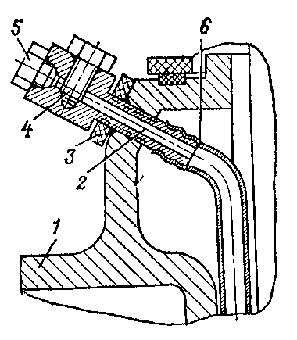

1— соединительная втулка; 2 — ниппель; 3 — уплотнение; 4,5— пробки; 6 — поливинилхлоридная трубка

Рисунок 94 Устройство для отбора пробы масла из ввода

Управление масляным выключателем производится при помощи привода. В приводах используются различные виды энергии, в связи с чем их разделяют на ручные, пружинные, электромагнитные, электродвигательные и пневматические, Широко применяются электромагнитные и пневматические приводы.
Электромагнитные (соленоидные) приводы постоянного тока изготовляются отечественными заводами нескольких типов для выключателей напряжением 10—220 кВ. Приводы должны обеспечивать четкую работу выключателей при понижении напряжения на включающем электромагните до 80 %, а на отключающем — до 65 % номинального.
Для масляных выключателей применяются пневматические поршневые приводы (ПВ). Включение производится сжатым воздухом, поступающим в привод из небольшого резервуара, получающего в свою очередь питание от центральной компрессорной установки; выключатель отключают воздействием на электромагнит отключения. Боек электромагнита отключения действует непосредственно на механизм свободного расцепления привода.
При наружном осмотре масляных выключателей проверяются действительное положение (включенное или отключенное) выключателя; состояние поверхности фарфоровых покрышек вводов, изоляторов и тяг; целость мембран предохранительных клапанов и отсутствие выброса масла из газоотводов; отсутствие течи масла и уровень его в баках и вводах. На слух определяется, нет ли треска и шума внутри выключателя. По цвету термопленок, наклеенных на контактные соединения, устанавливается, не перегреваются ли контакты.
Уровень масла в баках должен находиться в пределах допустимых изменений уровня по шкале указателя уровня. Это имеет исключительно важное значение при гашении электрической дуги и охлаждении газов, образующихся в результате горения дуги. Высокий уровень масла в баке уменьшает объем воздушного пространства над поверхностью масла. В этих условиях при гашении дуги возможны сильный удар масла в крышку выключателя и опасное повышение давления внутри бака, что может вызвать деформацию и даже взрыв бака.
Если уровень масла в баке окажется сильно заниженным, то выделяющиеся при разложении масла горючие газы, проходя через небольшой слой масла над контактами, не успеют охладиться и в смеси с кислородом воздуха взорвутся. Понижение уровня масла особенно опасно в малообъемных выключателях. При значительном понижении уровня масла в баке должны приниматься меры, препятствующие отключению выключателем тока нагрузки и тем более тока КЗ. Для этого достаточно снять предохранители на обоих полюсах цепи электромагнита отключения. Отключение электрической цепи с неуправляемым выключателем производится при помощи других выключателей (например, шиносоединительного, обходного).
В зимнее время при температуре наружного воздуха ниже —20 °С условия гашения дуги в выключателях, установленных на открытом воздухе или в КРУН, значительно ухудшаются вследствие повышения вязкости масла и уменьшения в связи с этим скорости отключения. Для улучшения условий работы масляных выключателей при длительных (более суток) понижениях температуры включают электрообогрев, отключение которого производят при температуре выше — 20 °С.
Для предупреждения отказов в работе приводов выключателей их действие периодически проверяется. Если выключатель оборудован АПВ, при опробовании его отключение целесообразно производить от релейной защиты, а включение от АПВ. При отказе в отключении выключатель должен немедленно выводиться в ремонт.
Воздушные выключатели. Конструктивные схемы воздушных выключателей различны. Однако общими их элементами являются: дугогасительные устройства и устройства создания изоляционного промежутка между контактами выключателя при его отключенном положении, изоляционные конструкции, шунтирующие резисторы, резервуары для хранения сжатого воздуха, механизмы системы управления.
Дугогасительные устройства состоят из фарфоровых или стальных камер с размещенными в них системами неподвижных и подвижных контактов. Изоляционный промежуток в воздушном выключателе при его отключенном положении обеспечивается отделителями. В выключателях серий ВВН и ВВГ контакты последовательных отделителей при операции отключения размыкаются последними, а при операции включения замыкаются первыми. В выключателях серий ВВБ и ВНВ нет последовательных отделителей. После погасания дуги в этих выключателях их подвижные контакты отходят от неподвижных на полное изоляционное расстояние.
Дугогасительные устройства и отделители изолируются от земли фарфоровыми опорными изоляторами, в полостях которых проходят стеклопластиковые воздухопроводы и тяги для управления клапанами, выполненные из изоляционных материалов.
Для ограничения коммутационных перенапряжений при отключении ненагруженных трансформаторов и линий, а также для уменьшения скорости восстановления напряжения на контактах выключателя при отключении КЗ параллельно контактным разрывам включаются резисторы. Для равномерного распределения напряжения между элементами выключателя используются делительные конденсаторы.
Сжатый воздух в воздушных выключателях выполняет две функции: гашения дуги и управления выключателем. Гашение дуги осуществляется мощным потоком сжатого воздуха, направляемым на контакты дугогасительного устройства и эффективно восстанавливающим электрическую прочность промежутка между ними.
Сжатый воздух хранится в резервуарах, расположенных на земле или в зоне высокого напряжения. Резервуары, расположенные на земле, обычно служат основаниями выключателей. В резервуарах, расположенных в зоне высокого напряжения, размещают дугогасительные устройства. Выключатели серии ВНВ имеют основной резервуар, установленный на земле, и дополнительный резервуар с размещенными в нем главными дугогасительными и вспомогательными контактами. Оба резервуара сообщаются между собой с помощью стеклопластиковых воздухопроводов.
Управление работой воздушных выключателей в требуемой последовательности осуществляется сжатым воздухом механизмами системы управления. Основными элементами системы управления являются: электромагниты включения и отключения; пусковые, промежуточные и дутьевые клапаны; пневматические приводы, приводящие в движение контакты выключателя и другие его части; вспомогательные контакты цепей управления и механизмы их переключения; изолирующие и металлические воздухопроводы, соединяющие отдельные элементы выключателя; изолирующие тяги для соединения подвижных элементов выключателя, находящихся под разными потенциалами.
Часть из названных элементов систем управления находится в шкафах управления полюсами и распределительном шкафу, общем для трех полюсов выключателя.
По способу приведения в действие контактов первичной цепи выключателя, вспомогательных контактов цепей управления и дутьевых клапанов системы управления выполняются с механической передачей (выключатели серии ВНВ), пневматической (ВВБ) и пневмомеханической (ВВБК). В системах управления с механической передачей все движения подвижным элементам выключателя сообщаются общим пневматическим приводом с помощью изолирующих и металлических тяг. В системах управления с пневматической передачей отсутствуют изолирующие и металлические тяги и каждый подвижный элемент выключателя перемещается под действием отдельного пневматического привода.
Воздушные выключатели снабжаются устройствами вентиляции внутренних полостей изолирующих конструкций и устройствами контроля давления сжатого воздуха в резервуарах выключателя.
На внутренних стенках полых изолирующих конструкций, не заполненных воздухом, может конденсироваться влага из атмосферного воздуха, что может в конечном счете привести к перекрытию изоляции по увлажненной поверхности. Для предотвращения конденсации влаги полые изоляционные конструкции подвергают непрерывной искусственной вентиляции или стремятся заполнить их объемы сухим воздухом под небольшим избыточным давлением. Воздух для этой цели забирают из общей питающей воздушный выключатель магистрали. Для понижения давления воздуха применяют механические редукторы или устройства дроссельного типа, не имеющие подвижных частей. Контроль за поступлением воздуха на вентиляцию осуществляют по указателям продувки (стеклянная трубка с находящимся в ней алюминиевым шариком). Под действием струйки воздуха, проходящей через указатель, шарик должен все время находиться во взвешенном состоянии между рисками, нанесенными на стекле, что указывает на движение воздуха. Если через указатель будет проходить недостаточное количество воздуха, алюминиевый шарик опустится вниз. Регулирование расхода воздуха производится винтом механического редуктора, который устанавливается в распределительном шкафу и является общим для всех вентилируемых пространств выключателя.
Контроль за давлением сжатого воздуха в резевуарах выключателя осуществляется электроконтактными манометрами, находящимися в распределительном шкафу. С помощью этих манометров выполнена блокировка, предотвращающая проведение операций выключателем при значительном отклонении давления сжатого воздуха от номинального.
Отечественные воздушные выключатели надежно работают в цикле АПВ в диапазоне давлений 1,9—2,1 МПа (номинальное давление 2,0 МПа) и 1,6—2,1 МПа при отсутствии АПВ. Если по какой-либо причине давление сжатого воздуха в резервуарах станет ниже 1,9 МПа, один из манометров переключит цепи АПВ на отключение выключателя, а другой при давлении ниже 1,6 МПа разомкнет цепи электромагнитов отключения и включения, предотвращая тем самым проведение выключателем любой операции.
Осмотры и техническое обслуживание воздушных выключателей. При осмотре проверяется действительное положение всех полюсов воздушного выключателя по показаниям сигнальных ламп и манометров. Кроме того, по манометрам проверяется давление сжатого воздуха в резервуарах и поступление его на вентиляцию. Обращается внимание на общее состояние воздушного выключателя; целость фарфоровых покрышек и изоляторов, шунтирующих резисторов и емкостных делителей напряжения; степень загрязненности поверхностей фарфоровых изоляторов. На слух проверяется, нет ли утечек воздуха. Контролируется нагрев контактных соединений шин и аппаратных зажимов.
Техническое обслуживание воздушных выключателей в процессе их эксплуатации заключается в следующем. Раз в месяц из резервуаров, расположенных на земле, удаляют накапливающийся в них конденсат. В период дождей увеличивают расход воздуха на вентиляцию полых изоляционных конструкций. При понижении температуры окружающего воздуха ниже —5°С в шкафах управления полюсов и в распределительном шкафу включают электрический обогрев. Работоспособность выключателя проверяют путем контрольных опробований (не реже 2 раз в год) на отключение и включение при давлении 2,0—1,6 МПа.
В резервуары выключателей должен поступать очищенный от механических примесей воздух. Основная очистка воздуха, а также его осушка производятся в компрессорной воздухоприготовительной установке. Для дополнительной очистки сжатого воздуха в распределительных шкафах выключателей установлены войлочно-волосяные фильтры. Необходимо систематически, в зависимости от загрязненности воздуха, производить смену в них фильтрующих патронов.
Надежность сочленения фарфоровых и металлических деталей в значительной степени зависит от качества резиновых прокладок и равномерности распределения усилий при завинчивании гаек болтов по выступу изолятора. Для работы воздушного выключателя опасно как чрезмерное, так и недостаточное завинчивание гаек болтов крепления изоляторов. Применяемые резиновые уплотнения не обладают достаточной эластичностью и со временем увеличивают свою остаточную деформацию. Поэтому для предупреждения повреждения выключателей 2 раза в год (весной и осенью) производят проверку и подтяжку болтов всех соединений, имеющих уплотнение. Наряду с этим оперативный персонал обязан визуально проверять целость резиновых прокладок в соединениях изоляторов гасительных камер, отделителей и их опорных колонок. Операции с выключателем, имеющим выдавленные или поврежденные уплотнения, не допускаются.

«Эксплуатация разъединителей, отделителей и короткозамыкателей»

Основное назначение разъединителей — создание видимого разрыва, отделяющего выводимое в ремонт оборудование от сборных шин и других частей установки, находящихся под напряжением, для безопасного производства работ. Разъединители не имеют дугогасительных устройств, позволяющих отключать более или менее значительные токи. Поэтому для непосредственного отключения и включения разъединители применяют, если ток в коммутируемой цепи значительно меньше их номинального тока. Кроме того, разъединители используются при различных переключениях электрических цепей в схемах РУ, например при переводе присоединений с одной системы шин на другую.
При отключенном выключателе проведение операций с разъединителями под напряжением сопровождается разрывом цепи зарядного тока, обусловленного емкостью присоединенных токоведущих частей (рис. 95). Зарядные токи оборудования и сборных шин всех напряжений (кроме конденсаторных батарей) невелики, и отключение и включение их разъединителями не опасно.
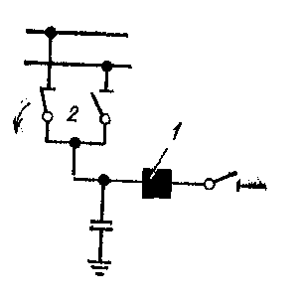

1 — отключенный выключатель; 2 — разъединитель, отключающий емкостный ток

Рисунок 95 Отключение разъединителем емкостного тока оборудования

Разъединителями разрешаются операции отключения и включения дугогасящих реакторов при отсутствии в сети замыкания на землю, нейтралей силовых трансформаторов, а также намагничивающего тока трансформаторов и автотрансформаторов, зарядного тока кабельных и воздушных линий, значения которых установлены директивными материалами Минэнерго СССР.
В эксплуатации к разъединителям предъявляются следующие требования:
разъединители должны создавать явно видимый разрыв электрической цепи, длина которого должна соответствовать классу напряжения электроустановки;
при длительной работе с номинальным током контактные соединения разъединителей не должны нагреваться свыше 75 °С;
контактная система должна обладать необходимой термической и динамической стойкостью;
при прохождении токов КЗ ножи разъединителей должны удерживаться во включенном положении (запирающим приспособлением привода, механическим или магнитным замком). Необходимое расстояние между контактами полюса разъединителя, находящегося в отключенном положении, должно надежно фиксироваться механическим запором;
изоляция разъединителей должна обеспечивать надежную работу при дожде, гололеде, запыленности воздуха. Опорные изоляторы и изолирующие тяги должны выдерживать механические нагрузки при операциях;
механизм главных ножей разъединителей должен иметь блокировку с выключателем и заземляющими ножами.
Отделители по своей конструкции мало чем обличаются от разъединителей. Их контактная система также не приспособлена для операций под током нагрузки. Основное назначение отделителей — быстрое отсоединение поврежденного участка электрической сети после отключения его со всех сторон выключателями. Отделителями отключают намагничивающий ток трансформаторов и зарядный ток линий. Ток, который способен отключить отделитель, зависит от расстояний между контактами полюса и между соседними полюсами. Управление главными ножами отделителей серии ОД осуществляется приводом типа ПРО-1У1, обеспечивающим автоматическое, дистанционное и местное отключение, а также ручное включение. Процесс отключения продолжается 0,5—0,6 с от момента подачи отключающего импульса. Столь быстрое отключение обеспечивается за счет энергии пружин, сжимаемых при ручном включении отделителя. Отделители применяются на трансформаторных подстанциях без выключателей на стороне ВН. Помимо отделителей на таких подстанциях обычно устанавливаются короткозамыкатели, назначение которых состоит в том, чтобы быстро создать искусственное мощное КЗ, отключаемое затем выключателями. В отключенном положении короткозамыкателя пружины его привода (типа ПРК-1У1) заведены и он готов к включению. При подаче импульса от устройства релейной защиты электромагнит освобождает включающую пружину и короткозамыкатель включается. Отделитель отключается в тот момент, когда прохождение тока КЗ в цепи прекратится. Для правильного срабатывания отделителя в приводе предусмотрена блокировка, разрешающая его отключение только после исчезновения тока в цепи короткозамыкателя.
При внешнем осмотре разъединителей, отделителей и короткозамыкателей основное внимание должно быть обращено на состояние контактных соединений и изоляции этих аппаратов. Контактные соединения являются ответственными и в то же время наиболее слабыми частями разъединителей и отделителей.
Для поддержания и крепления токоведущих частей разъединителей, отделителей и короткозамыкателей наружной установки используются опорно-штыревые и опорно-стержневые изоляторы. Последние изготовляются цельными для напряжений до110 кВ включительно. Для аппаратов напряжением выше 110 кВ колонки набирают из штыревых или стержневых изоляторов, устанавливаемых друг на друга.
Надежность работы изоляторов определяется их электрической и механической прочностью. Они не должны терять изоляционных свойств при изменяющихся атмосферных условиях (тумане, дожде, снеге, гололеде) и должны выдерживать воздействие рабочих ударных нагрузок, электродинамических сил, тяжений проводов.
Электрическая прочность опорно-стержневых изоляторов весьма велика, и поэтому электрическим испытаниям в эксплуатации они не подвергаются. Механическая прочность опорно-стержневых изоляторов разъединителей и отделителей напряжением 35—220 кВ проверяется испытаниями на изгиб. Испытания изоляторов 35—110 кВ производят путем стягивания двух изоляторов одного полюса аппарата при развернутом на 180° положении полуножей, так как изгибающее усилие при включении действует в сторону ошиновки.

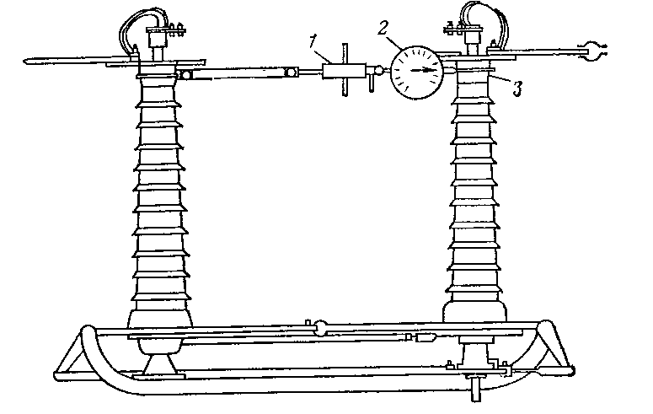

1 — стягивающее устройство; 2 — динамометр; 3 — хомуты

Рисунок 96 Схема механических испытаний опорно-стержневых изоляторов полюса разъединителя (отделителя)
На рис. 96 показана схема механического испытания изоляторов одного полюса разъединителя. Нагрузка создается вращением рукоятки стягивающего устройства. Изгибающее усилие при испытании принимается равным 40—60 % максимального разрушающего усилия и выдерживается в течение 15 с. Так, например, для изоляторов типа КО-110-2000 при минимальном разрушающем усилии 20 000 Н усилие при испытании принимается равным 12 000 Н.
Колонки опорно-штыревых изоляторов на механическую прочность не испытываются. Основным способом контроля исправности многоэлементных опорно-штыревых изоляторов является измерение распределения рабочего напряжения по отдельным элементам. Известно, что на каждый элемент исправной изоляции приходится вполне определенное значение рабочего напряжения. Если в результате повреждения или пробоя изолятора его сопротивление уменьшится, то это повлечет за собой иное распределение напряжения между элементами колонки. Это обстоятельство и позволяет обнаружить поврежденный элемент.
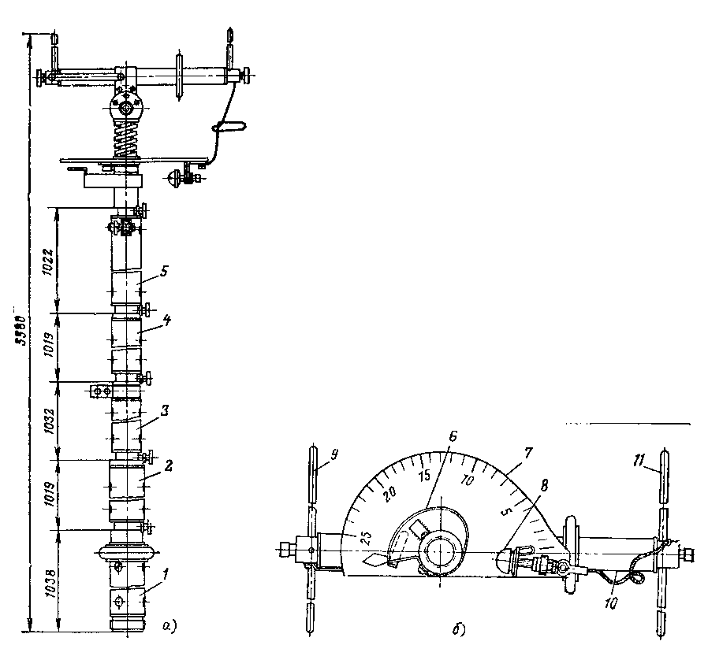

1—5 — бакелитовые трубки; 6 — подвижный электрод со стрелкой; 7 — шкала; 8 — неподвижный электрод; 9, 11 — щупы; 10 — коромысло

Рисунок 97 Штанга для контроля изоляторов в электроустановках 110— 220 кВ:
а —общий вид; б — измерительная головка

Измерение производится с помощью штанги с переменным искровым промежутком (рис. 97). Штанга состоит из двух частей: изолирующей части и измерительной головки. Щупы 9 и 11 электрически соединены с электродами 6 и 8 соответственно. При измерении штанга опирается щупами на элемент изолятора (рис. 98). Поворотом изолирующей части штанги подвижный электрод 6, выполненный в виде эксцентрика, приближается к неподвижному электроду 8. Напряжение, приходящееся на измеряемый элемент, определяется по шкале в момент пробоя искрового промежутка между электродами.
Электрические свойства изоляторов зависят от состояния их поверхности. Изоляторы должны периодически очищаться от загрязнений. В ряде случаев это производится во время ремонта. В закрытых РУ налет пыли удаляется под напряжением специальной щеткой и пылесосом. Для этой цели щетка и всасывающая насадка пылесоса укрепляются на изолирующей штанге и перед работой тщательно очищаются от пыли.

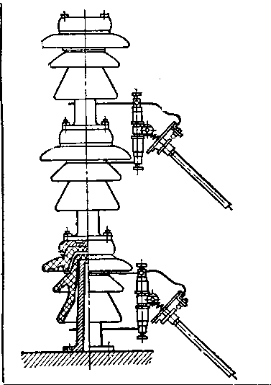
Рисунок 98 Положение штанги при контроле штыревых изоляторов

На открытых РУ иногда практикуется обмывка изоляторов прерывистой струей воды под напряжением с помощью специальных прерывателей типа ПСВФ. Допустимые расстояния от прерывателей до обмываемых изоляторов при напряжении 110 кВ не менее 3,5 м, а при напряжении 220 кВ—5 м.
При эксплуатации опорных изоляторов необходимо следить за состоянием мест склейки элементов между собой и с арматурой. Поверхность цементных швов следует защищать влагостойкими покрытиями от проникновения в них влаги, так как замерзание влаги в цементной связке создает дополнительные механические напряжения в фарфоре и фланцах.

«Эксплуатация измерительных трансформаторов и конденсаторов связи»

Трансформаторы тока предназначаются для передачи измерительной информации измерительным приборам, устройствам защиты и автоматики. При помощи трансформаторов тока первичный ток пропорционально уменьшается до значений, наиболее выгодных для эксплуатации (номинальные значения вторичных токов 1 или 5 А). Первичные обмотки трансформаторов тока включаются в рассечку электрической цепи, а вторичные замыкаются на нагрузку:

приборы, реле. Размыкание вторичной обмотки трансформатора тока приводит к аварийному режиму, при котором резко возрастают магнитный поток в сердечнике и ЭДС на разомкнутых зажимах. При этом пик ЭДС может достигнуть нескольких киловольт. При магнитном насыщении увеличиваются активные потери в магнитопроводе, что приводит к его нагреву и обгоранию изоляции обмоток. Неиспользуемые в эксплуатации вторичные обмотки закорачиваются при помощи специальных зажимов.
Первичные обмотки трансформаторов тока изолируются от вторичных на полное рабочее напряжение. Однако на случай повреждения изоляции принимаются меры, обеспечивающие безопасность работ во вторичных цепях. Для этого один из концов вторичной обмотки трансформатора тока заземляется. В сложных схемах релейной защиты (например, в токовой дифференциальной защите шин) такое заземление допускается выполнять только в одной точке.
Трансформаторы напряжения служат для преобразования высокого напряжения в низкое стандартное напряжение 100 или100/√3 В. В эксплуатации находятся как однофазные, так и трехфазные трансформаторы напряжения, включаемые в зависимости от назначения по разным схемам. Применяются схемы соединения вторичных обмоток в открытый треугольник, звезду и разомкнутый треугольник.
Трансформаторы напряжения работают в режиме, близком к холостому ходу. Для защиты от токов КЗ во вторичных цепях устанавливают предохранители или автоматические выключатели с электромагнитным расцепителем на номинальные токи от 2,5 А и выше. Перегорание предохранителей или срабатывание автоматических выключателей контролируется сигнальными устройствами. Для безопасности персонала один из выводов вторичной обмотки трансформатора напряжения обязательно заземляется.
Наряду с трансформаторами напряжения серии НКФ применяются емкостные делители напряжения. Они получили распространение на линиях электропередачи 500 и 750 кВ. Принципиальная схема делителя напряжения типа НДЕ-500 приведена на рис. 99
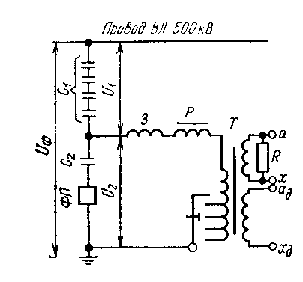

Рисунок 99 Схема включения делителя напряжения НДЕ-500

Напряжение между конденсаторами распределяется обратно пропорционально их емкости
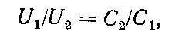
где С₁ и С₂ — емкости конденсаторов; U{ и U₂ — напряжения на них.
Емкость конденсаторов С₂ выбирается так, чтобы напряжение на ней находилось в пределах 10—15 кВ. Дальнейшее понижение напряжения до стандартного значения 100 и 100/√3 В производится обычным трансформатором напряжения. Реактор Р улучшает электрические свойства схемы при увеличении нагрузки. Заградитель 3 препятствует прохождению токов высокой частоты в трансформаторе Т. Мощность трансформатора Т емкостного делителя НДЕ-500 при классе точности 1 равна 300 В∙А (максимальная мощность 1200 В∙А). Конденсаторы устройств НДЕ-500 и НДЕ-750 используются также для образования каналов высокочастотной защиты, телемеханики и телефонной связи по проводам линий электропередачи.
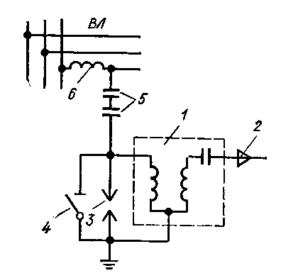
На линиях электропередачи высокочастотные каналы обычно создают с помощью конденсаторов связи и заградителей, предотвращающих утечку токов высокой частоты через шины подстанций. Подключение высокочастотных аппаратов производят через фильтр присоединений ФП.

1 — фильтр присоединения; 2 — кабель для подключения полукомплекта высокочастотной аппаратуры; 3 — разрядник; 4— заземляющий нож; 5—конденсатор связи; 6 — заградитель
Рисунок 100 Схема включения фильтра присоединения
На рис. 100 показана схема включения фильтра присоединения. При работах на фильтре присоединения без снятия напряжения с линии электропередачи обязательно включение заземляющего ножа 4.
Эксплуатационный надзор. Эксплуатация измерительных трансформаторов тока и напряжения, конденсаторов связи (для нужд защиты, телемеханики, связи) заключается в периодических осмотрах, текущих ремонтах и эксплуатационных испытаниях. Осмотр проводится одновременно с осмотром всего остального оборудования. При осмотрах обращается внимание на отсутствие течи масла у маслонаполненных аппаратов через армировочные швы и прокладки, на уровень масла по маслоуказателю, состояние и степень загрязнения изоляции, отсутствие разрядов и треска внутри аппаратов. На поверхности изоляторов и фарфоровых покрышек, особенно в местах крепления фланцев, не должно быть сколов и трещин. Наиболее часто трещины появляются в результате механических напряжений, возникающих в сочленениях деталей, изготовленных из разных материалов, при изменениях температуры наружного воздуха. В цементных швах появляются трещины, разрушается замазка. Проникновение воды в поры и трещины цементного слоя и ее замерзание приводят к появлению дополнительных механических напряжений. Это может быть предотвращено, если армировку цементных швов и их защитные влагостойкие покровы систематически восстанавливать. При обнаружении трещин в фарфоре аппарат должен быть отключен и подвергнут детальному осмотру и испытанию. Для предупреждения появления железистых подтеков по поверхности изоляторов необходимы своевременное удаление ржавчины с металлических деталей и их окраска.
По первичным обмоткам трансформаторов тока проходят полные рабочие токи присоединений, поэтому необходимо вести надзор за состоянием и нагревом контактов аппаратных зажимов.
Испытания. Дефекты аппаратов, ухудшающие их электрические характеристики и работоспособность, но не обнаруженные внешним осмотром, выявляются профилактическими испытаниями. Испытания измерительных трансформаторов обычно проводят при капитальном ремонте РУ, но не реже 1 раза в 6—8 лет. Исключением являются трансформаторы тока с конденсаторной бумажно-масляной изоляцией, которые испытывают ежегодно в течение первых 2 лет эксплуатации, а затем 1 раз в 3—4 года. Конденсаторы связи испытывают по мере необходимости и в зависимости от результатов осмотра.
В объем испытаний измерительных трансформаторов входят: измерения сопротивления изоляции обмоток мега-омметром напряжением 2500 В — первичной обмотки и 1000 В — вторичной. Значение сопротивления изоляции первичной обмотки не нормируется, сопротивление изоляции вторичной обмотки вместе с присоединенными к ней цепями должно быть не менее 1 МОм;
измерение тангенса угла диэлектрических потерь у трансформаторов тока с бумажно-масляной основной изоляцией. При этом обращается внимание на характер его изменения, а также изменение емкости за время испытаний;
испытание повышенным напряжением промышленной частоты (в условиях эксплуатации — только измерительных трансформаторов напряжением до 35 кВ);
испытание трансформаторного масла (или замена его в трансформаторах напряжения до 35 кВ в случае понижения сопротивления изоляции).
Испытание емкостных делителей складывается из испытания трансформаторного устройства и испытания конденсаторов. У конденсаторов связи и делителей напряжения измеряются сопротивление изоляции, электрическая емкость всех элементов и тангенс угла диэлектрических потерь. Повышенным напряжением конденсаторы делителей и связи в эксплуатационных условиях не испытываются.

«Эксплуатация шин и токопроводов»

Сборные и соединительные шины закрытых РУ 6—10 кВ выполняются из одной или нескольких алюминиевых полос, закрепляемых на опорных изоляторах. Для установок с большими токами (более 2000 А) применяются шины швеллерного профиля. При изменениях температуры изменения длины жестких шин воспринимаются компенсаторами — пакетами изогнутых медных или алюминиевых лент, соединенных последовательно с шинами. На открытых РУ шины выполняются из гибкого провода или жестких труб. Гибкая ошиновка крепится к гирляндам подвесных изоляторов типа ПФ6, а в условиях загрязненной атмосферы — к гирляндам изоляторов с развитой боковой поверхностью, например серии ПФГ.
При эксплуатации не допускается нагрев шин выше 70° С при температуре окружающего воздуха 25° С. Задачей эксплуатации является контроль за исправностью контактных соединений шин и состоянием изоляции. Опорные фарфоровые одноэлементные изоляторы внутренней и наружной установок испытываются повышенным напряжением промышленной частоты, значение которого приведено ниже; продолжительность испытаний 1 мин.
Номинальное напряжение изолятора, кВ 3 6 10 20 35
Испытательное напряжение изолятора, кВ 25 32 42 68 100
Опорно-стержневые изоляторы напряжением 35 кВ и выше в эксплуатации не подвергаются электрическим испытаниям.
Состояние подвесных изоляторов на подстанциях контролируется штангой с переменным искровым промежутком.
На электростанциях соединения выводов генераторов с блочными трансформаторами выполняются открытыми шинными мостами или комплектными пофазно экранированными токопроводами. По сравнению с открытыми шинами токопроводы обладают рядом эксплуатационных преимуществ: токоведущие части и изоляторы предохраняются от пыли и атмосферных осадков; исключается возможность возникновения междуфазных КЗ на генераторном напряжении; обеспечивается безопасность обслуживания.
Экраны токопроводов делают составными из ряда секций с телескопическим перемещением подвижных цилиндров по неподвижным, закрепленным на станинах. Такая конструкция обеспечивает доступ к изоляторам при их чистке и ремонте. Для осмотра контактных соединений в кожухах токопроводов предусмотрены смотровые окна.
При осмотре токопроводов измеряется температура экранов и поддерживающих конструкций, которая не должна превышать 50° С. Металлические конструкции, находящиеся в электромагнитном поле переменного тока нагрузки, нагреваются вихревыми токами, для уменьшения которых отдельные секции экранов изолируют друг от друга резиновыми уплотнениями. Одну из опорных станин каждой секции заземляют, а другую изолируют от земли во избежание образования замкнутых контуров. При ремонте проверяют состояние изоляционных прокладок станин и уплотнений между секциями. Их сопротивление, измеренное мегомметром на 1000 В, должно быть не менее 0,1 МОм.
Оборудование, встроенное в токопроводы (изоляторы, измерительные трансформаторы, разрядники и др.), подвергается электрическим испытаниям в соответствии с установленными для него нормами.
«Эксплуатация реакторов»

Токоограничивающие реакторы. Одиночные и сдвоенные реакторы служат для ограничения токов КЗ и поддержания напряжения на шинах при КЗ за реактором. В случае КЗ в распределительной сети реактор должен обеспечить остаточное напряжение на шинах не менее 0,7 U_{ном}.
Секционные реакторы служат главным образом для ограничения тока КЗ. Их индуктивность составляет 8—12%, а номинальный ток 50—70 % тока секции шин.
В установках напряжением до 35 кВ распространены сухие бетонные реакторы, представляющие собой обмотки из изолированного медного или алюминиевого провода, закрепленные на бетонных стойках. К торцам стоек шпильками крепятся опорные изоляторы. При изготовлении стойки подвергают сушке и пропитке влагостойким изоляционным лаком. В период эксплуатации сопротивление изоляции обмоток реактора относительно шпилек и фланцев опорных изоляторов проверяется мегаомметром 1000— 2500 В и должно быть не менее 0,1 Мом. Снижение сопротивления бетонных стоек не представляет опасности для реактора в нормальных условиях работы, но при КЗ по отсыревшему бетону может произойти перекрытие между витками, так как на реакторе в это время будет большое падение напряжения. Опорные изоляторы испытывают повышенным напряжением промышленной частоты.
При работе в реакторе выделяется большое количество теплоты. Охлаждение реакторов, как правило, естественное. Поэтому необходимо следить за тем, чтобы каналы охлаждающего воздуха и вентиляция помещений реакторов действовали исправно.
При прохождении токов КЗ между фазами реактора и отдельными витками внутри каждого реактора возникают электродинамические силы. В связи с этим возможны обрывы и деформация витков, появление трещин в бетоне. После отключения КЗ реакторы следует осмотреть.
Все испытания и ремонтные работы на реакторах производят одновременно с ремонтом оборудования присоединений.
Масляные реакторы применяются в РУ напряжением выше 35 кВ. Они требуют почти такого же ухода, как и трансформаторы.
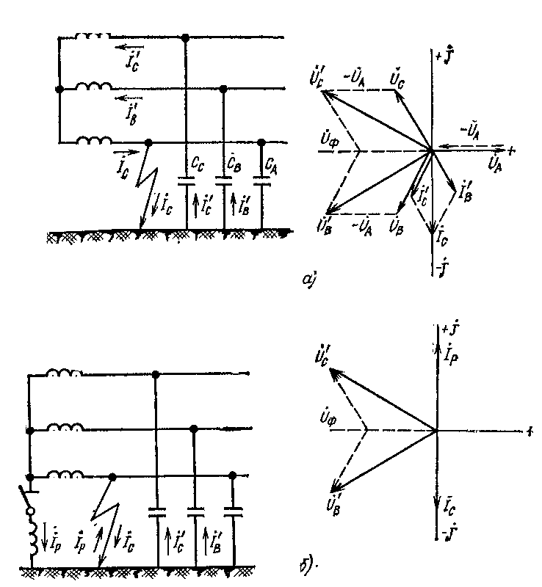

Рисунок 101 Замыкание фазы на землю в сети с изолированной нейтралью (а), в сети с компенсацией емкостного тока (б)

Дугогасящие реакторы. В трехфазной сети с незаземленной нейтралью при металлическом замыкании одной из фаз на землю (рис. 101, а) напряжение поврежденной фазы относительно земли падает до нуля, а на двух других устанавливается равным линейному напряжению. В точке замыкания проходит ток, равный сумме емкостных токов неповрежденных фаз:

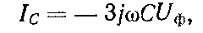

где Iс — ток замыкания на землю, A; U_{ф} — фазное напряжение, В; С — емкость всей сети, Ф; ω = 2πf — угловая частота, с⁻¹.
При замыкании фазы на землю через дугу и большом емкостном токе заземляющая дуга носит перемежающийся характер, т. е. периодически погасает и вновь зажигается. Горение перемежающейся дуги приводит к опасным перенапряжениям в сети. Максимально допустимые значения емкостных токов, при которых возможна длительная работа сети с изолированной нейтралью, приведены ниже:
Напряжение сети, кВ 6 10 20 35
Емкостный ток, А ....... . 30 20 15 10
Если емкостные токи превышают указанные значения, в нейтраль трансформатора (или генератора) включается дугогасящий реактор, компенсирующий емкостный ток (рис. 101, б). Ток в дугогасящем реакторе I_{р} возникает под воздействием напряжения смещения нейтрали U_{o} =—Ua%, появляющегося на нейтрали при замыкании фазы на землю:
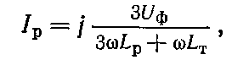
где L_{p} и L_{T} — соответственно индуктивности дугогасящего реактора и трансформатора, Гн.
При I_{р} = I_{с} = I = 0 емкостная составляющая тока замыкания на землю в месте повреждения полностью компенсируется индуктивным током реактора — наступает резонанс токов. Дугогасящий реактор, как правило, должен иметь резонансную настройку. В эксплуатации допускается настройка с перекомпенсацией (I_{р}>I_{с}), если реактивная составляющая тока замыкания на землю не превышает 5 А, а
степень расстройки$\frac{I_{c}-I_{p}}{I_{c}}$ $\left(\frac{I_{c}-I_{p}}{I_{c}}\right)$ не выше 5 %. Настройка с недокомпенсацией (Iр<I_{с}) может применяться в кабельных и воздушных сетях, если любые аварийно возникающие несимметрии емкостей фаз сети (например, при обрыве провода) не приводят к появлению напряжения смещения нейтрали, превышающего 0,7 U_{ф}.
Регулирование тока дугогасящих реакторов производится одним из трех способов: переключением ответвлений обмотки; изменением зазора в магнитной системе; изменением индуктивности подмагничиванием постоянным током.
Дугогасящие реакторы типа ЗРОМ, применяемые в сетях 6—35 кВ, имеют ступенчатое регулирование тока. Привод переключателя ответвлений находится на крышке бака. Для питания цепей контроля и сигнализации дугогасящие реакторы снабжаются сигнальными обмотками (100 В, 10 А). Изменение настройки производится при отключенном от сети реакторе. Разъединитель отключается при отсутствии в сети замыкания на землю, о чем судят по сигнальным устройствам на щите и непосредственно у разъединителя. Переключение ответвлений на неотключенном реакторе не допускается по условию безопасности. Только у специальных подстроечных реакторов, имеющих устройства автоматической настройки под током, допускается настройка без отключения реактора от сети.
Сети с компенсацией емкостных токов могут эксплуатироваться при наличии в сети замыкания фазы на землю без отключения и ограничения электроснабжения потребителей. Но так как длительное прохождение тока проводимости на землю может вызвать переход повреждения в аварию, то отделение места замыкания на землю должно производиться по возможности быстро. Одновременно с отысканием места повреждения должен производиться осмотр работающих реакторов и трансформаторов, к нейтрали которых они подключены. Если отыскание замыкания на землю затягивается, эксплуатационный персонал обязан вести тщательное наблюдение за температурой верхних слоев масла в баке реактора, записывая показания термометра через каждые 30 мин. Максимальное повышение температуры верхних слоев масла при этом допускается до 100 °С.
Уход за дугогасящими реакторами мало чем отличается от ухода за силовыми трансформаторами. Капитальный ремонт дугогасящих реакторов проводится по мере необходимости.

«Эксплуатация блокировки и заземляющих устройств»

Блокировка. Ошибочные операции с разъединителями под током приводят к авариям и несчастным случаям с персоналом, принимавшим участие в переключениях. Для предотвращения неправильных операций в РУ устанавливаются блокирующие устройства между выключателями и разъединителями, с одной стороны, и между разъединителями и заземляющими ножами — с другой.
Применяется несколько систем блокировки: непосредственная механическая, механическая замковая, электромеханическая, электромагнитная и электрическая.
Непосредственно механическая — это рычажная блокировка. Она применяется, например, в ячейках КРУ и запрещает перемещение тележки в пределах шкафа при включенном выключателе.
Механическая замковая блокировка применяется в РУ с одной и двумя системами шин. При этой блокировке приводы выключателя и разъединителей запираются замками, имеющими один общий ключ. Ключ находится в замке включенного выключателя и может быть вынут только при отключении последнего. Когда выключатель отключен, то вынутым из его замка ключом могут быть открыты замки и отключены линейные и шинные разъединители.
Электромеханическая блокировка отличается от обычной замковой механической блокировки тем, что электромеханические замки выключателей имеют электрическую связь с цепями управления выключателей и устанавливаются не на приводе выключателя, а на щите управления. При отключении выключателя ключом управления на обмотку электромагнита подается напряжение; сердечник электромагнита втягивается, и только тогда ключ может быть вынут из замка. Необходимая последовательность операций с разъединителями достигается обменом ключами в замках.
Электромагнитная блокировка основана на следующем принципе. На каждом приводе разъединителей или дверях сетчатого ограждения устанавливается блокировочный замок, запирающий штифтом блокируемый элемент, и контакты в виде контактных гнезд, к которым подается напряжение, когда операция с разъединителями разрешается. Контакты могут быть встроены в замок или использованы контакты штепсельной розетки. Запорный штифт из замка может быть извлечен переносным электромагнитным ключом. Перед выполнением операции с разъединителями ключ вставляется в контактные гнезда. Намагничивание его сердечника произойдет только при наличии напряжения на контактах, а это возможно лишь при правильной последовательности операций с коммутационными аппаратами.
Электрическая блокировка применяется в том случае, если выключатели и разъединители оснащены автоматическими приводами и все операции производятся с помощью этих приводов. Принцип ее действия заключается в том, что напряжение на цепи управления разъединителей подается вспомогательными контактами соответствующих выключателей электрической цепи.
Наибольшее распространение получили механические, электромеханические и электромагнитные блокировки* В эксплуатации все действующие устройства блокировок должны обязательно находиться в работе. Электромагнитные блокировки выполняют на выпрямленном оперативном токе. Цепи их питания целесообразно держать постоянно под напряжением, чтобы непрерывно контролировать состояние их изоляции. Во время переключений персоналу запрещается нарушать взаимодействие блокировки. С целью исключения возможности деблокирования замки пломбируют. Деблокирование аппаратов со снятием пломб с замков разрешается только в случае явной неисправности блокировки, удостоверенной вышестоящим ответственным лицом (начальником цеха станции, подстанции и т. д.). Деблокирование коммутационных аппаратов без разрешения вышестоящих лиц может быть допущено только при ликвидации аварии и несчастном случае.
Отказы в работе блокировки иногда возникают при неисправном состоянии вспомогательных контактов, а также при смещении деталей приводов (валов, рукояток, сеток). Для предотвращения случаев отказа ремонт блокировочных устройств включают в планы текущего и капитального ремонта разъединителей, отделителей и выключателей. Кроме того, проводят систематические осмотры и проверки состояния блокировочных замков, переносных электромагнитных ключей, защищают их от коррозии, попадания влаги и загрязнения.
Заземляющие устройства станций и подстанций состоят из искусственных заземлителей (вертикальных труб и горизонтальных полос) и наземных заземляющих магистралей и проводников, связывающих заземляемое оборудование с заземлителями. Каждый заземляемый элемент присоединяется к заземляющей магистрали отдельным проводником. Присоединение заземляющих проводников к корпусам аппаратов и конструкций выполняется сваркой или надежным болтовым соединением. Заземляющие проводники, проложенные в помещениях РУ, должны быть доступны для внешнего осмотра, при котором проверяются целость, состояние соединений непрерывность проводки. Открыто проложенные магистрали и проводники окрашиваются, как правило, в черный цвет.
Состояние заземляющих устройств периодически контролируется. Не реже 1 раза в 10 лет на ОРУ станций и подстанций проводятся выборочная проверка заземлителей и их элементов, находящихся в земле, и измерение сопротивления заземляющего устройства. В первую очередь осматриваются заземлители близ силовых трансформаторов, короткозамыкателей, вентильных разрядников, так как эти заземлители подвержены воздействию наибольших по значению токов, проходящих в землю.
Изменение сопротивления заземляющего устройства проводят методом амперметра — вольтметра, компенсационным и мостовым методами.
Для измерения применяется переменный ток, так как при постоянном токе в местах соприкосновения электродов с землей (обладающей ионной проводимостью) возникает ЭДС поляризации, которая может внести ошибку в результаты измерения.

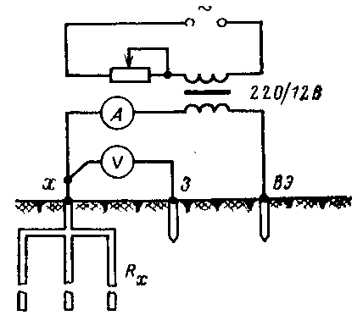

Рисунок 102 Схема измерения сопротивления растеканию методом амперметра — вольтметра

Наиболее простым является методом амперметра— вольтметра (рис. 102). Для измерения сопротивления заземляющего устройства два вспомогательных электрода 3 и ВЭ забивают в землю на глубину 0,5 м. Минимальное расстояние между одиночным заземлителем или контуром заземления и вспомогательным электродом принимаются согласно рис. 103

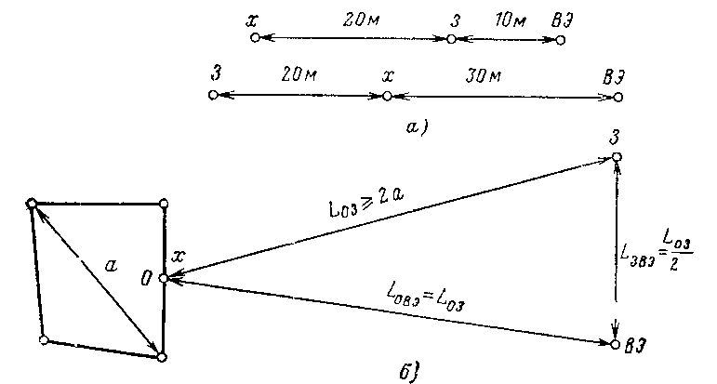

Рисунок 103 Схема размещения электродов при измерении сопротивления растеканию одиночного заземлителя (а) и контура заземления (б)

По значениям тока и падения напряжения на испытуемом заземлителе определяется сопротивление заземлителя R_{х}, Ом.

Для измерений указанным методом используются обычные приборы переменного тока. При этом погрешность измерений может достичь 10 %. Существенно меньшую погрешность (±1,5 %) дает измерение специальным прибором типа МС-08. Прибор состоит из генератора переменного тока с ручным приводом и логометра, токовая и потенциальная рамки которого включаются в схему измерений вместо амперметра и вольтметра соответственно. Шкала прибора МС-08 проградуирована в омах.
При измерениях любым методом сопротивление заземляющих устройств электроустановок напряжением выше 1000 В не должно превышать значений:
на станциях и подстанциях, работающих с глухозаземленной нейтралью, — указанных в проекте заземляющего устройства;
на станциях и подстанциях, работающих с изолированной нейтралью и компенсацией емкостных токов, — не более 10 Ом;
для отдельно стоящих молниеотводов — 25 Ом.
Чтобы сопротивление R_{x} находилось в пределах установленных норм при любых атмосферных условиях, измерения должны производиться в периоды наименьшей проводимости почвы, т.е. в сухой или промерзшей почве.

«Эксплуатация установок для приготовления сжатого воздуха и воздухораспределительной сети»

Требования к сжатому воздуху. Сжатый воздух применяется в РУ для приведения в действие пневматических приводов выключателей и разъединителей. В воздушных выключателях сжатый воздух используется для гашения электрической дуги и вентиляции внутренних полостей изоляционных конструкций. Потенциальная энергия сообщается воздуху в процессе его сжатия. Сжатый воздух хранится в резервуарах выключателей. Резервуары пополняются от установок, предназначенных для приготовления сжатого воздуха.
Основными показателями качества сжатого воздуха являются давление и влажность. Колебания давления, подводимого к выключателям и пневматическим приводам воздуха, не должны выходить за пределы установленных паспортными данными значений, так как только при этих условиях заводы-изготовители гарантируют надежную работу аппаратов. Влажность сжатого воздуха имеет особое значение, поскольку при большой влажности возможна конденсация влаги в распределительной сети и на внутренних поверхностях изолирующих воздухопроводов воздушных выключателей. В холодное время года влага может замерзнуть в клапанах и вентилях и вызвать отказ в работе выключателя.
Содержание влаги в сжатом воздухе оценивается значением его относительной влажности, представляющей собой отношение массы водяного пара, находящегося в данном объеме воздуха, к массе насыщенного водяного пара в том же объеме воздуха и при той же температуре. Относительная влажность воздуха увеличивается как при его сжатии, так и при понижении температуры. В обоих случаях относительная влажность будет повышаться, пока не достигнет 100 %. Дальнейшее увеличение давления или понижение температуры воздуха (а также одновременное изменение этих параметров) приводит к конденсации излишка водяного пара. Осушка сжатого воздуха производится в процессе его получения термодинамическим способом.
Сжатый воздух должен быть свободен от механических примесей (пыли, продуктов коррозии и пр.), так как, попадая на клапаны, эти примеси препятствуют плотному их закрыванию и увеличивают утечки.
Установка для приготовления и схема распределения сжатого воздуха состоят из следующих элементов: компрессоров с электрическим приводом и автоматическим управлением пуска и остановки; змеевиковых охладителей воздуха с водомаслоотделителями и продувочными клапанами после каждой ступени компрессора; воздушных всасывающих фильтров для очистки воздуха; воздухосборников (ресиверов) для хранения сжатого воздуха; редукторных клапанов; воздухопроводов, арматуры, приборов и вспомогательных устройств.
На рис. 104 представлена схема приготовления и распределения сжатого воздуха. В установке применены воздушные трехступенчатые поршневые компрессоры 4 типа ВШ-3/40В производительностью 180 м³/ч на конечное давление 4,0 МПа с воздушным охлаждением цилиндров и охладителей. Воздух через воздушные фильтры 3 всасывается в первую ступень компрессора, где он сжимается до 0,25 МПа.
Нагретый при сжатии воздух поступает в охладитель 6. В процессе охлаждения относительная влажность повышается до 100 % и излишек водяного пара конденсируется в водомаслоотделителе 7, откуда конденсат удаляется продувкой. Во второй ступени воздух сжимается до 1,1 МПа, в третьей — до 4,0 МПа и так же, как и в первой ступени, подвергается осушке. Из охладителя третьей ступени воздух поступает в воздухосборники 14_{л} Влага, накапливающаяся в воздухосборниках при охлаждении поступающего в них воздуха, удаляется через спускные вентили 15. В холодное время года спускные вентили обогреваются. Из воздухосборников в распределительную сеть сжатый воздух проходит через редукторные клапаны 18, снижающие его давление с 4,0 до 2,0 МПа. Редукторные клапаны автоматически открываются при снижении давления в воздухораспределительной сети 23 до 1,9 МПа и закрываются при давлении 2,1 МПа. Редукторные клапаны на стороне низшего давления снабжаются предохранительными клапанами 19 от повышения давления в магистралях более чем до 2,3 МПа.
Воздухораспределительная сеть служит для доставки сжатого воздуха к распределительным шкафам воздушных выключателей. Эта сеть, как правило, выполняется кольцевой отдельно для каждого РУ. Питание подводится к кольцу в точках 21 и 22.

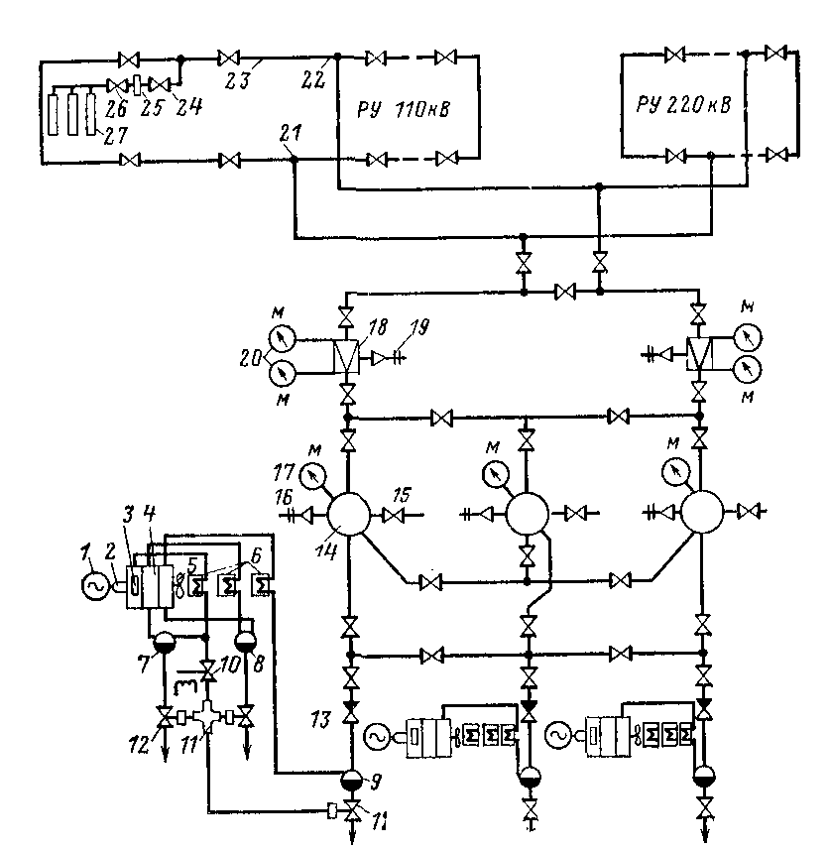

1 — электродвигатель компрессора; 2 —система маслосмазки; 3 — воздушный всасывающий фильтр; 4 — компрессор; 5 — вентилятор; 6 — змеевиковые охладители трех ступеней давления; 7, 8, 9 — водомаслоотделители; 10—соленоидный клапан; 11 — крестовина распределения воздуха, управляющего продувкой; 12 — клапаны ступенчатой продувки; 13 — обратный клапан; 14 — воздухосборник; 15 — вентиль для удаления влаги; 16 — предохранительный пружинный клапан; 17 — манометр; 18 — редукторный клапан; 19— предохранительный клапан редуктора; 20 — манометры; 21, 22 — точки присоединения питающих магистралей; 23 — кольцевая воздухораспределительная сеть; 24 — запорный вентиль в распределительном шкафу выключателя; 25 — фильтр; 26 — обратный клапан; 27 — резервуары выключателя

Рисунок 104 Схема приготовления и распределения сжатого воздуха

Для вентиляции внутренних полостей выключателей воздух подается через редукторный клапан, понижающий его давление. При небольшом избыточном давлении относительная влажность воздуха понижается до 5 % и менее, что и способствует эффективному удалению влаги из внутренних полостей.
Эксплуатация компрессорной установки. Необходимое давление воздуха в воздухосборниках поддерживается периодическими пусками компрессоров. Время между остановкой и последующим пуском, определяемое расходом воздуха на утечки и вентиляцию, должно быть не менее 60 мин.
Операции включения и отключения компрессоров автоматизированы. Блокировки в цепи включения компрессоров исключают: одновременный пуск нескольких компрессоров, чтобы резко не снижать напряжение в сети с. н.; пуск при температуре масла в картере ниже 10 °С; включение электродвигателя компрессора прежде, чем произойдет включение электродвигателя вентилятора.
Автоматическая остановка резервного и рабочих компрессоров происходит при давлении воздуха в сети выше номинального (4,05 МПа).
Компрессорные установки снабжаются устройствами технологической защиты, действующими на остановку компрессоров.
В обязанности эксплуатационного персонала, обслуживающего компрессорную установку, входят: систематическое (не реже 1 раза в сутки) наблюдение за работой компрессора и электродвигателей, их температурой, давлением масла в системе смазки и воздуха в каждой ступени; проверка уровня масла в картере, доливка и смена его; наблюдение за давлением воздуха, запасенного в воздухосборниках; продувка водомаслоотделителей и мест сбора конденсата; содержание в чистоте оборудования и помещения компрессорной установки.
В компрессор заливается профильтрованное специальное масло. При пониженном уровне масла работа компрессора не допускается. Смену масла в картере производят через 800—1000 ч работы компрессора.
За работой редукторных клапанов и установленных на них манометров необходимо вести тщательное наблюдение. Об исправности редукторного клапана и правильности его регулировки судят по показаниям манометра.
Капитальный ремонт компрессоров производится по мере надобности, но не реже 1 раза в 2—3 года, а также после использования механического ресурса.

Вопросы для повторения
- Какие требования предъявляются к РУ?
- В чем состоят задачи эксплуатации РУ?
- Что проверяется при внешнем осмотре КРУ?
- Какими свойствами обладает элегаз?
- На что обращается внимание при внешнем осмотре масляных выключателей?
- С какой целью вентилируются внутренние полости изоляционных конструкций воздушных выключателей?
- Как регулируется расход воздуха на вентиляцию воздушных выключателей?
- Что произойдет, если давление воздуха в резервуарах воздушного выключателя понизится до 1,5 МПа при номинальном давлении 2,0 МПа?
- Какие мероприятия должны проводиться с воздушными выключателями в процессе их эксплуатации?
10.Какие требования предъявляются к разъединителям?
- Как проверяется механическая прочность опорно-стержневых изоляторов?
- Как проверяется электрическая прочность опорно-штыревых изоляторов?
- Для чего заземляются выводы вторичных обмоток измерительных трансформаторов тока и напряжения?
- Для чего служат дугогасящие реакторы?
- Допускается ли деблокировка разъединителей?
- Перечислите требования к сжатому воздуху.

Тема 2.5 Эксплуатация устройств систем управления, контроля релейной защиты и автоматики

«Щиты управления и вторичные устройства»

Для управления и контроля за работой оборудования на станциях и подстанциях сооружаются щиты управления: главные и местные (блочные, агрегатные, цеховые).
На щитах управления сосредоточиваются аппараты дистанционного управления выключателями и разъединителями, аппараты регулирования режима работы генераторов и синхронных компенсаторов, контрольно-измерительные и сигнальные приборы, устройства аварийной сигнализации, средства связи. На главных щитах управления (ГЩУ) станций располагают также приборы, контролирующие основные параметры тепловой части станции (давление, температуру, расход острого пара). Обычно ГЩУ являются основным рабочим местом начальника смены станции и начальника смены электроцеха.
На тепловых станциях блочного типа помимо ГЩУ в непосредственной близости от турбогенераторов сооружаются блочные щиты управления (БЩУ), где размещают технические средства контроля и управления одним или двумя агрегатами.
На ГЭС управление электрооборудованием производится с ГЩУ или с агрегатных щитов, находящихся в машинном зале.
В помещениях щитов управления электростанций и подстанций или рядом с ними в отдельных помещениях размещают панели устройств релейной защиты и автоматики, регистрирующие приборы, осциллографы и пр. Все аппараты управления, сигнализации и регулирования, электроизмерительные приборы, реле защиты и автоматики относят к вторичным устройствам. Контрольно-измерительную информацию о режимах работы первичных цепей вторичные устройства получают от измерительных трансформаторов тока и напряжения, вторичные обмотки которых соединяются с вторичными устройствами контрольными кабелями. Таким образом, контрольные кабели относят к вторичным цепям.
Источники оперативного тока и их вторичные цепи, с помощью которых дистанционные и автоматические устройства воздействуют на приводы коммутационных аппаратов, сигнальные устройства и различные органы регулирования также относят к вторичным устройствам.
Панели щитов управления и релейных щитов снабжаются надписями, указывающими назначение вторичного устройства и его диспетчерское наименование. Установленные на панелях аппараты маркируются в соответствии с исполнительными схемами. На сигнальных реле, испытательных блоках, отключающих и переключающих устройствах для удобства обслуживания их оперативным персоналом также наносятся соответствующие надписи.
При обслуживании вторичных устройств придерживаются следующих правил. Все вновь смонтированные вторичные устройства перед включением в работу налаживают и испытывают повышенным напряжением. Изоляция относительно земли электрически связанных вторичных цепей должна выдерживать напряжение 1000 В переменного тока в течение 1 мин. В последующие периоды эксплуатации испытания повторяются.
Вторичные устройства, аппараты и соединяющие их цепи подвергают систематическому профилактическому контролю и восстановлению.
Находящиеся в эксплуатации приборы, реле защиты и автоматики должны быть закрыты и опломбированы. Вскрывать их разрешается только работникам местной службы релейной защиты, автоматики и измерений (МСРЗАИ), кроме реле, характеристики которых оперативный персонал изменяет в зависимости от режима работы оборудования и схемы первичных соединений.
Персонал МСРЗАИ наряду с дежурным персоналом регулярно осматривает панели, пульты, вторичные устройства и их цепи. При этом аппаратура и панели очищаются от пыли и загрязнений.

«Обслуживание устройств релейной защиты, электроавтоматики и измерительных приборов»

Исправность и готовность к действию всех эксплуатируемых на станциях и подстанциях устройств релейной защиты, электроавтоматики, измерительных приборов и вторичных цепей поддерживается путем периодического обслуживания.
Обслуживание включает в себя: профилактический контроль, профилактическое восстановление, опробование, внеочередные и послеаварийные проверки.
Профилактическим контролем проверяется работоспособность вторичных устройств. При этом выявляются и устраняются возникающие в процессе эксплуатации внезапные отказы в работе этих устройств.
Профилактическим восстановлением устраняются естественные износы и старения отдельных элементов вторичных устройств, которые могут постепенно привести к возникновению отказов.
Опробованием проверяется работоспособность наименее надежных элементов вторичных устройств (реле времени, электромагнитов приводов коммутационных аппаратов и др.).
Внеочередные проверки проводятся при изменениях схем и реконструкциях вторичных устройств.
Послеаварийные проверки назначаются в случаях отказа или неправильной работы вторичных устройств при нарушениях нормальных режимов работы первичных цепей.
Периодичность профилактических восстановлений вторичных устройств от 3 до 8 лет.
Для обслуживания отключения устройств релейной защиты и электроавтоматики оформляется заявкой и выполняется по разрешению вышестоящего оперативного персонала. В зависимости от характера работ дежурный последовательно выполняет все те операции, которые были предусмотрены заявкой, и подготавливает рабочее место: с помощью накладок отключает вторичное устройство; на панелях вывешивает плакаты, разрешающие производство работ; соседние панели с лицевой и обратной сторон закрывает шторами из плотной ткани, исключающими случайный доступ к панелям. После этого дежурный проводит инструктаж и допускает к работе. Работы во вторичных устройствах производятся по исполнительным схемам с нанесенной маркировкой проводов, зажимов, кабелей. Работающим не разрешается отвлекаться на другие виды работ вплоть до окончания работ на отключенном для профилактики устройстве. О выполненных работах, изменениях характеристики реле и готовности вторичного устройства к включению в работу записывается в специальном журнале, и проводится инструктаж оперативного персонала. Ознакомившись с записью в журнале, дежурный осматривает рабочее место, обращая внимание на отсутствие отсоединенных и неизолированных проводов, положение рубильников, крышек испытательных блоков, отключающих устройств, сигнальных реле и пр. При отсутствии каких-либо замечаний и ненормальностей вторичное устройство включается в работу.

«Техническая и оперативная документация»

На всех электростанциях и предприятиях электрических сетей имеется следующая основная документация: технический паспорт всего энергообъекта с исполнительными чертежами оборудования и схемами первичных и вторичных электрических соединений; технические паспорта установленного оборудования; инструкции по обслуживанию оборудования и должностные инструкции по каждому рабочему месту; оперативная документация.
Технический паспорт составляется отдельно по каждому виду основного и вспомогательного оборудования. Он содержит параметры и технические характеристики этого оборудования.
В процессе эксплуатации в паспорт записываются результаты текущего и капитального ремонтов, испытаний и проверок. Эти сведения вместе с заключением, указывающим на исправность и пригодность оборудования к дальнейшей эксплуатации, вносятся в паспорт непосредственно после проведения ремонтных и профилактических работ. Записи подтверждаются актами и протоколами испытаний.
На грузоподъемные механизмы и сосуды, работающие под давлением, ведутся особые технические паспорта и документация, регистрируемая в органах Госгортехнадзора.
Инструкции разделяют на должностные, по эксплуатации оборудования и вторичных устройств; по выполнению оперативных переключений и ликвидации аварий; по тушению пожара и др. Ими снабжаются все рабочие места на станциях, подстанциях, диспетчерских пунктах.
В должностных инструкциях (положениях) излагаются требования к персоналу, занимающему определенное рабочее место, указываются его обязанности, подчиненность и ответственность.
В инструкциях по эксплуатации оборудования и вторичных устройств указывается порядок пуска, остановки и обслуживания оборудования, порядок допуска к ремонтным работам, порядок операций с устройствами релейной защиты и автоматики.
В инструкциях но переключениям и ликвидации аварий на станциях и подстанциях приводится последовательность действий оперативного персонала с коммутационными аппаратами в нормальном и аварийном режимах при изменениях схем электрических соединений и отделении очагов аварий.
Оперативную документацию ведет дежурный персонал станций и подстанций, диспетчеры предприятий электросетей и персонал ОВБ. К ней относится следующая документация:
оперативный журнал — для записи в хронологическом порядке оперативных распоряжений и сообщений об их выполнении. В нем фиксируются операции с коммутационными аппаратами и устройствами защиты и автоматики; операции по наложению и снятию заземлений; сведения о нарушении режимов работы оборудования. При отсутствии специального журнала допуска ремонтных бригад в оперативный журнал записывается время начала и окончания работы ремонтным и эксплуатационным персоналом;
журнал дефектов и неполадок оборудования — для записи обнаруженных дефектов, устранение которых является обязательным;
журнал релейной защиты, автоматики и телемеханики — для записи результатов профилактического контроля и восстановления, опробований и проверок вторичных устройств; карты уставок релейной защиты автоматики—для записи уставок, выполненных на реле защиты и автоматики;
журнал распоряжений — для записи руководящим персоналом распоряжений и указаний, имеющих длительный срок действия;
оперативная схема первичных соединений — для контроля положений коммутационных аппаратов;
суточные ведомости режима работы оборудования — для периодических записей показаний контрольно-измерительных приборов на щитах управления.
Перечисленная оперативная документация представляет возможность оперативному персоналу следить за состоянием схемы электрических соединений, режимом работы оборудования и вести учет ремонтных и эксплуатационных работ.

«Источники оперативного тока»

Применяются два вида оперативного тока: переменный— на подстанциях с упрощенными схемами и постоянный— на станциях и подстанциях, имеющих стационарные аккумуляторные установки.
Переменный оперативный ток. В качестве источника применяются трансформаторы тока и напряжения, а также трансформаторы собственных нужд. Каждый из этих источников в отдельности обладает характерными недостатками. Так, трансформаторы тока могут обеспечивать надежное питание оперативных цепей только лишь во время КЗ, когда резко возрастают ток и напряжение на их зажимах. Трансформаторы напряжения и собственных нужд, наоборот, непригодны для питания оперативных цепей при КЗ, так как при этом снижается напряжение в питающей сети, но они пригодны для питания оперативных цепей в режимах работы, близких к номинальным. В силу указанных недостатков область раздельного применения этих источников ограничена.
Широкое применение на подстанциях нашли источники комбинированного питания одновременно от трансформаторов тока ТТ и напряжения ТН (рис. 105). Выпускаемые заводами блоки питания БПТ и БПН подключаются к трансформаторам тока и напряжения (иногда к трансформаторам с. н.) соответственно. Установленные в блоках выпрямители питают оперативные цепи суммарным оперативным током.
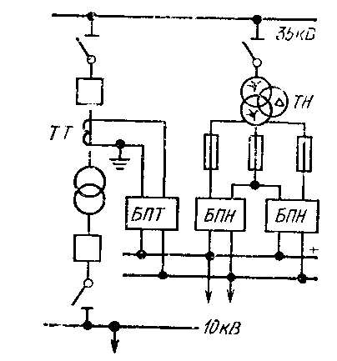

Рисунок 105 Принципиальная схема комбинированного питания оперативных цепей

Комбинированное питание по указанной схеме хотя и универсально, но ограничено по мощности. Оно пригодно для питания оперативных цепей защит, автоматики и управления легкими приводами выключателей (пружинными, грузовыми).
Помимо непосредственного отбора мощности от трансформаторов тока и напряжения на подстанциях широко применяются конденсаторные устройства, позволяющие использовать предварительно запасенную в них электрическую энергию для питания реле, приводов отделителей и выключателей. Используются комплекты конденсаторов емкостью 40, 80 и 200 мкФ. Для их заряда применяются зарядные устройства (например, типа УЗ-401), получающие питание от трансформаторов напряжения или собственных нужд в условиях нормального режима работы подстанции. Схема включения конденсаторов показана на рис. 106
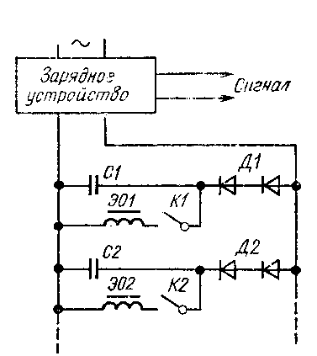

Рисунок 106 Схема включения конденсаторов с разделительными диодами

При замыкании контактов К1 и К2 реле или ключа управления к конденсаторам подключаются обмотки реле или электромагнитов управления Э01 и Э02, через которые проходит ток разряда, и электромагниты срабатывают. Диоды Д1 и Д2 обеспечивают разряд на каждую обмотку только своего конденсатора.
Для обеспечения надежной работы очень важно, чтобы конденсаторы постоянно находились в заряженном состоянии. Для этого необходимо следить за исправным состоянием как самих конденсаторов, так и изоляции подключенных цепей. Опасна потеря питания установки со стороны переменного тока, так как при этом происходит разряд конденсаторов: через 1,5—2 мин они уже не в состоянии обеспечить действие подключенных к ним электромагнитов приводов и реле. При снижении выходного выпрямленного напряжения зарядного устройства срабатывает специальное реле, которое подает сигнал персоналу подстанции.
Если на подстанции установлены электромагнитные приводы, то питание их электромагнитов включения осуществляется централизованно от специальных выпрямительных установок, питаемых от сети с. н.
Постоянный оперативный ток. Основным источником являются свинцово-кислотные аккумуляторные батареи с зарядными устройствами напряжением 110 и 220 В, а на небольших подстанциях — 24 или 48 В. Они обеспечивают питание оперативных цепей реле защит, автоматики, электромагнитов отключения и включения коммутационных аппаратов, а также цепей сигнализации. От аккумуляторных батарей питаются устройства связи, аварийное освещение, двигатели резервных маслонасосов турбин и т. д.

«Аккумуляторные батареи и их обслуживание»

На станциях и подстанциях применяются главным образом свинцово-кислотные аккумуляторы типа С (СК) в открытых стеклянных сосудах, а аккумуляторы большой емкости — в деревянных баках, выложенных внутри свинцом. Аккумуляторные пластины разной полярности, находящиеся в одном сосуде, отделяются друг от друга сепараторами из мипоры (мипласта). Сосуды заполняются электролитом (водным раствором чистой серной кислоты). Положительные пластины выполняются из чистого свинца и имеют сильно развитую поверхность. При формировании собранного аккумулятора (особом режиме первого заряда) на поверхности положительных пластин из металлического свинца основы образуется слой двуокиси свинца (РЬ0₂), являющийся активной массой этих пластин.
Отрицательные пластины изготовляются также из металлического свинца, но имеют коробчатую форму. Ячейки свинцового каркаса пластин заполняются активной массой, приготовленной из окислов свинца и свинцового порошка (РЬ). Чтобы эта масса не выпадала из ячеек, пластины покрываются с боков тонкими перфорированными свинцовыми листами. В процессе формирования на отрицательных пластинах образуется губчатый свинец.
Наряду с аккумуляторами С (СК) отечественные заводы выпускают аккумуляторы типа СН. Они имеют намазные пластины, сепараторы из стекловойлока, винипласта и мипоры, стеклянные сосуды с уплотненными крышками. Аккумуляторы СН компактны, имеют меньшие размеры и массу, не требуют частой доливки воды. Однако емкость их невелика. Они изготовляются четырнадцати типоразмеров.
Основными характеристиками аккумуляторов С (СК) являются их номинальная емкость, продолжительности и токи разряда, максимальный ток заряда. Эти величины определяются типом, размерами, числом пластин и получаются умножением соответствующих величин для аккумуляторов С-1 (СК-1) на типовой номер.
В эксплуатации емкость аккумулятора зависит от концентрации и температуры электролита, от режима разряда. С ростом плотности электролита емкость аккумулятора возрастает. Однако крепкие растворы способствуют ненормальной сульфатации пластин. Повышение температуры электролита также приводит к возрастанию емкости, что объясняется снижением вязкости и усилением диффузии свежего электролита в поры пластин. Но с повышением температуры увеличиваются саморазряд аккумулятора и сульфатация пластин.
Исследованиями установлено, что для стационарных аккумуляторов С (СК) оптимальным является удельный вес электролита в начале разряда 1,2—1,21 г/см³ при температуре 25 °С. Температура воздуха в помещении, где установлена аккумуляторная батарея, должна поддерживаться в пределах 15—25 °С.
Факторами, ограничивающими разряд, являются конечное напряжение на зажимах аккумулятора и плотность электролита в сосудах. При 3—10-часовом разряде снижение напряжения допускается до 1,8 В, а при 1—2-часовом— 1,75 В на элемент. Более глубокие разряды во всех режимах приводят к повреждению аккумуляторов. Слишком длительные разряды малыми токами прекращают, когда напряжение становится равным 1,9 В на элемент. При разряде контролируется как напряжение, так и плотность электролита. Уменьшение плотности на 0,03—0,05 г/см³ свидетельствует о том, что емкость исчерпана.
Ненормальная сульфатация пластин. В режиме разряда аккумулятора на его пластинах образуется свинцовый сульфат. При благоприятном режиме работы аккумулятора сульфат имеет тонкое кристаллическое строение и легко растворяется при заряде, переходя в окись свинца на положительных и в губчатый свинец на отрицательных пластинах.
Ненормальная сульфатация пластин с образованием крупных, не полностью растворяющихся во время заряда кристаллов сульфата возникает, как отмечалось выше, при работе аккумулятора с чрезмерно высокой плотностью электролита и высокой температуре; систематических глубоких разрядах и недостаточных зарядах; зарядах большими токами; длительном разряженном состоянии батареи. В этих условиях сравнительно быстро растет количество кристаллов сульфата, которые закрывают собой поры активной массы пластин, мешая доступу электролита. При этом увеличивается и внутреннее сопротивление аккумулятора. В результате емкость аккумулятора снижается. Внешними признаками ненормальной сульфатации являются образование на поверхности пластин беловатых пятен, выпадение светло-серого шлама в сосуде, коробление положительных и выпучивание отрицательных пластин.
В начальной стадии сульфатация устраняется длительным зарядом батареи малым током. В случае глубокой сульфатации аккумуляторы подвергаются десульфатационному заряду.
Саморазряд аккумулятора. Под саморазрядом аккумулятора понимается потеря им запасенной химической энергии вследствие паразитных химических и электрохимических реакций в пластинах. Эти реакции происходят как в работающих, так и в отключенных от сети аккумуляторах. При нормальном саморазряде новая батарея теряет в течение суток не менее 0,3 % своей емкости. Со временем саморазряд возрастает. При некоторых условиях (высокие температура и плотность электролита) наблюдается повышение саморазряда. Наиболее часто причиной повышенного саморазряда является присутствие в электролите примесей железа, хлора, меди и других элементов. Практически невозможно получить электролит, свободный от примесей. Однако их содержание не должно превышать установленных норм. С этой целью применяемые для составления электролита кислота и дистиллированная вода проверяются на содержание вредных примесей.
Режимы работы и обслуживание аккумуляторов. Аккумуляторные батареи должны эксплуатироваться в режиме постоянного подзаряда. Сущность этого режима заключается в том, что полностью заряженная батарея включается параллельно с подзарядным устройством, которое питает нагрузку и в то же время подзаряжает малым током батарею, компенсируя ее саморазряд. В случае аварии на стороне переменного тока или остановки по какой-либо причине зарядного агрегата батарея принимает на себя всю нагрузку сети постоянного тока. После ликвидации аварии батарея заряжается от зарядного агрегата и переводится на работу в режиме постоянного подзаряда. При постоянном подзаряде режим батареи характеризуется напряжением на зажимах элемента в пределах 2,2 + + 0,05 В и током подзаряда 10—30 мА, проходящим через батарею, умноженным на номер элементов батареи. Более точные значения напряжения и тока подзаряда, определяемые индивидуальными свойствами каждой батареи, устанавливаются в зависимостей от плотности электролита. Если, например, плотность электролита снижается против начальной (1,2—1,21), то это свидетельствует о недостаточности тока подзаряда — напряжение подзаряда следует повысить. На чрезмерный ток подзаряда указывает усиленное выпадание в сосуде коричневого шлама. Измерение плотности электролита должно производиться с учетом его температуры, так как плотность изменяется на 0,0003 г/см³ на каждые 5 °С по отношению к температуре 25 °С.
Аккумуляторные батареи могут работать в режиме постоянного подзаряда как без добавочных элементов и элементного коммутатора, так и при наличии этих устройств. При эксплуатации аккумуляторных батарей с элементными комммутаторами концевые элементы часто бездействуют, подвергаются саморазряду и сульфатируют-ся. Наблюдается разная степень заряженности отдельных элементов. Для устранения сульфатации и выравнивания отстающих элементов батареи подвергают уравнительному заряду. При уравнительном заряде батарея предварительно разряжается током 10-часового режима до напряжения 1,8 В на элемент. Затем нормально заряжается тем же током (до появления признаков заряженности: сильного газообразования, возрастания напряжения до 2,6—2,8 В на элемент, увеличения плотности электролита до 1,20— 1,21 г/см³), и оставляется в покое на 1 ч. Заряды с такими перерывами продолжаются до тех пор, пока батарея не получит двух-трехкратной номинальной емкости.
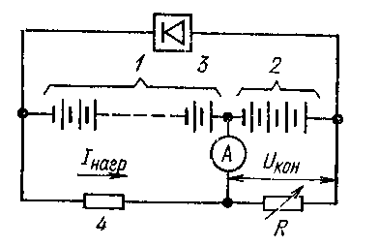
Аккумуляторные батареи без элементных коммутаторов, работающие в режиме постоянного подзаряда, подвергаются профилактическим дозарядам. Дозаряды производятся без отключения нагрузки напряжением 2,3— 2,35 В на элемент длительностью 1—2 сут. Уравнительные заряды и дозаряды производятся не реже 1 раза в 3 мес.
1 — основные элементы; 2 — концевые элементы; 3 — подзарядное устройство; 4 — сопротивление нагрузки; R — балластный резистор

Рисунок 107 Принципиальная схема постоянного подзаряда концевых элементов батареи от общего подзарядного агрегата

Для поддержания работоспособности концевых элементов на подстанциях с неизменной нагрузкой сети постоянного тока применяются схемы подзаряда концевых элементов от самостоятельного источника тока, а также схемы подзаряда от общего подзарядного агрегата. Принципиальная схема включения подзарядного агрегата на всю батарею приведена на рис. 107. В схеме концевые элементы шунтируются балластным резистором, выбранным по току нагрузки батареи R= U_{ном}/I_{нагр}, что обеспечивает поддержание напряжения 2,2±0,05 В на элемент. При изменении нагрузки сети значение сопротивления балластного резистора соответственно изменяется.
Для заряда и подзаряда крупных аккумуляторных батарей применяются двигатели-генераторы, состоящие из трехфазных синхронных электродвигателей и генераторов постоянного тока с параллельным возбуждением. Генераторы, предназначенные для подзаряда, имеют автоматические регуляторы напряжения, поддерживающие заданное напряжение на шинах с точностью до 1 %.
Обслуживание двигателей-генераторов состоит в поддержании правильных режимов их работы; наблюдении за температурой щеток, коллектора и других частей; смазке трущихся элементов и содержании их в чистоте.
В качестве подзарядных устройств применяются выпрямители, состоящие из разделительного трансформатора, комплекта управляемых кремниевых выпрямителей и устройств стабилизации выпрямленного напряжения или тока. Широкое распространение для подзаряда всех аккумуляторных батарей (а для аккумуляторов типов СК-1 и СК-20 также и для заряда) получили зарядно-подзарядные агрегаты ВАЗП-380/260-40/80.
При эксплуатации полупроводниковых выпрямительных устройств следят за нагревом полупроводниковых элементов, температурой окружающего воздуха, отсутствием кислотных паров и влаги в помещении, где установлены выпрямители.
При осмотре аккумуляторной батареи проверяются целость сосудов и уровень электролита в них, правильность положения покрывных стекол, отсутствие коробления пластин и их цвет, уровень и характер шлама; измеряются плотность и температура электролита, напряжение контрольных элементов; проверяются исправность элементного коммутатора, вентиляции и отопления (в зимнее время) аккумуляторного помещения. Результаты осмотра заносятся в журнал. Периодичность осмотра устанавливается местной инструкцией.
Основными неисправностями аккумуляторов являются: ненормальная сульфатация пластин; КЗ между пластинами; коробления положительных и отрицательных пластин; неисправность сепарации; рост положительных и уплотнение активной массы отрицательных пластин; чрезмерное образование шлама; ненормальный саморазряд; загрязнение электролита и понижение его плотности; течь электролита вследствие повреждения сосуда.
Текущие ремонты аккумуляторов производятся аккумуляторщиками или специально обученными электромонтерами. Плановые капитальные ремонты с заменой всех или значительной части пластин, сепарации и электролита назначаются, как правило, при сильном износе пластин и потере батареей емкости. Проведение крупных ремонтов поручается специализированным организациям.
Для питания устройств релейной защиты и автоматики сейчас применяют аккумуляторные батареи типа 6OPzS600LA.
Основные характеристики аккумуляторных батарей:
номинальное напряжение элемента 2 В
номинальная ёмкость С₁₀ 680 А/час
ёмкость при10-и часовом разряде 680 А/час
номинальный разрядный ток 68 А
рекомендуемый зарядный ток ≤ 34 В
конечное напряжение в конце разряда 1,8 В (189 В)
конечное напряжение в конце заряда 2,6-2,75 В (273-288 В)
номинальная плотность электролита 1,24 кг/л
напряжение в режиме подзаряда на элемент 2,23 В
напряжение в режиме подзаряда на батарею 234,2 В
Основные характеристики зарядного устройства:
Подзарядный выпрямительный агрегат тип – ВАЗП-380/260-40/80
Величина выпрямленного напряжения в режиме стабилизации напряжения плавно регулируется в пределах от 220В до 260В при нагрузке 80А и в пределах от 260В до 380В при нагрузке 40А. При этом агрегат автоматически поддерживает постоянство установленного напряжения с точностью до 2%.
Внешняя характеристика агрегата при перегрузках выше 10% - крутопадающая на глубину не менее 50% U_{Н.}
Агрегаты допускают длительную работу на холостом ходу и параллельную работу на общую нагрузку.
Потребляемая мощность агрегата в режиме 40А при 380В не более 20кВА. В режиме 80А при 260В не более 27кВА.
КПД агрегата не менее 90%.

Эксплуатация аккумуляторной батареи.

  - Нормальный режим батареи является режим постоянного подзаряда. Эксплуатация батарей в режиме постоянного подзаряда осуществляется без тренировочных заряд-разрядов и перезарядов.
  - Подзарядный агрегат питает всю нагрузку и обеспечивает необходимый подзаряд батареи. Кратковременные толчки разгрузки воспринимаются аккумуляторной батареей. Величина подзаряда батареи при стабильном напряжении на каждый элемент поддерживается автоматически в зависимости от степени разряда аккумулятора.
  - Подзарядные устройства должны быть постоянно в работе.
  - РАЗРЯД.
Зависящее от величины разрядного тока конечное напряжение разряда не должно быть ниже 1,8 В на элемент. Без согласования с производителем запрещено снимать с батареи больше номинальной ёмкости. После полного или частичного разряда следует сразу же приступить к заряду батареи.
2.5. ЗАРЯД.
Рекомендуемая точность стабилизации зарядного напряжения ±1% (предельно допустимая ±2%). В режиме заряда батарея отключена от потребителя. Зарядное напряжение батареи может составлять в конце заряда 2,6-2,75 В на элемент или 273-288 В на батарею. Следует следить за процессом заряда (см. п. 2.7, 2.9).После достижения состояния полной зарядки следует прекратить заряд или переключить батарею в режим подзаряда.
  - РЕЖИМ ПОДЗАРЯДА.
Зарядное напряжение должно устанавливаться 2,23 В на элемент или 234,2 В на батарею, плотность электролита при этом не изменяется в течении длительного времени.
  - ВЫРАВНИВАЮЩИЙ ЗАРЯД.
Выравнивающий заряд необходимо проводить после глубокого разряда или после недостаточного заряда. Выравнивающий заряд может проводиться напряжением 252 В на батарею в течении до 72 часов.
При достижении температурой +55⁰С заряд следует прекратить или продолжать его уменьшенным током. Возможен также переход в режим подзаряда для того, чтобы температура снизилась. Выравнивающий заряд считается оконченным, если плотность электролита и напряжение на элементах не изменяются в течении 2 часов.
  - ЗАРЯДНЫЕ ТОКИ.
Зарядные токи не ограничены до напряжения 2,4 В/эл. При превышении зарядным напряжением 2,4 В/эл возникает повышенное разложение воды, поэтому запрещается превышение значений зарядного тока свыше 34 А.
  - ТЕМПЕРАТУРА.
Температурный диапазон для свинцово-кислотных аккумуляторов составляет от -30⁰С до +50⁰С. Рекомендуемая температура для эксплуатации батарей составляет +10⁰С - +30⁰С. Технические данные приведены при номинальной температуре +20⁰С. Идеальная температура для эксплуатации аккумуляторов +20 ±5⁰С. Более высокие температуры могут привести к сокращению срока службы аккумуляторов. Более низкие температуры не сокращают срок службы, но уменьшают отбираемую ёмкость. Превышение температуры +55⁰С недопустимо. Необходимо избегать длительную эксплуатацию аккумуляторов при температурах более +45⁰С.
  - ЭЛЕКТРОЛИТ.
Электролит представляет собой разбавленную серную кислоту. Номинальная плотность электролита приводится при 20⁰С номинальном уровне электролита и полностью заряженных аккумуляторов. Максимальное отклонение не должно быть больше ±0,01 кг/л при номинальных условиях. Высокие температуры уменьшают плотность электролита, низкие температуры увеличивают его плотность. Корректировочный фактор при этом составляет 0,0007 кг/л на каждый градус.

Обслуживание аккумуляторной батареи.

  - Для контроля и ухода за аккумуляторной батареей выделяется специальное лицо-аккумуляторщик или специально обученный работник.
  - Не реже чем два раза в месяц, батареи и все зарядные устройства должны осматриваться мастером участка.
  - ОПЕРАТИВНЫЙ ПЕРСОНАЛ ОБЯЗАН:
    - Контролировать ток подзаряда и напряжения на шинах ЩПТ не реже двух раз в смену. Напряжение на шинах должно поддерживаться 234,2 В.
    - Каждую смену производить осмотр аккумуляторных батарей. При осмотре следует проверять:
- целостность элементов и уровень электролита в них;
- отсутствие течи;
- чистоту элементов, стеллажей, стен и пола;
- прозрачность электролита;
- отсутствие механических дефектов мест соединений элементов, шин, стеллажей;
- исправность вентиляции и отопления.
    - Оказывать помощь аккумуляторщику при проведении зарядов разрядов батареи.
    - Производить осмотр всего оборудования установки постоянного тока каждую смену.
    - Вести эксплуатацию батарей и контроль за их работой во время отсутствия аккумуляторщика.
Уход за батареей и контроль.

Необходимо регулярно проверять уровень электролита. Если уровень электролита опустился до минимальной отметки, следует долить дистиллированную воду. Батареи должны быть чистыми и сухими, чтоб избежать утечек тока. Очистка батарей должна осуществляться с соблюдением техники безопасности. Неметаллические части аккумуляторов должны очищаться с помощью воды без добавления каких-либо чистящих средств.

Каждые 6 месяцев необходимо измерять и записывать в аккумуляторный журнал:
- напряжение на батареи;
- напряжение контрольных элементов;
- плотность электролита контрольных элементов;
- температуру электролита на контрольных элементах;
- проверять уровень электролита и, в случае необходимости, доливать дистиллированную воду.

Ежегодно следует измерять и записывать в аккумуляторный журнал:
- напряжение на батареи;
- напряжение всех элементов;
- плотность электролита всех элементов;
- температуру электролита на контрольных элементах.

Ежегодно следует проводить визуальный контроль:
- соединителей;
- прочности узлов соединения;
- расположения аккумуляторов;
- вентиляции.
Испытания.
  - При необходимости, испытание и их методика должны быть согласованы с фирмой- производителем. После истечения срока службы, для обеспечения надёжного энергоснабжения, вся батарея должна быть заменена на новую.
Срок службы: 15-20 лет при температуре окружающей среды 20⁰С (остаточная ёмкость 80%).

  - КОНТРОЛЬНЫЙ ЗАРЯД-РАЗРЯД.
Контрольные разряды, предназначенные для определения фактической ёмкости батареи, должны выполняться по мере необходимости, при возникновении подозрения в том, что батарея потеряла плотность.

Разряд ведется при десятичасовом режиме разряда, фиксируется ежечасно в специальном журнале плотность электролита, температура электролита, напряжение на элементах батареи. Последние два часа замеры производятся через каждые полчаса. При десятичасовом разряде с батареи снимается 100% ёмкости, с учетом температурной поправки. В конце разряда напряжение на элементах должно быть не менее 1,8В.
После разряда батарея ставится на заряд, величина тока заряда такая же, как при разряде.
После сообщения батарее 80% ёмкости от номинальной, ток заряда снижается вдвое, и заряд ведется, для сообщения батарее 1,2-1,25 номинальной ёмкости, т.е. батарея на 15%-20% перезаряжается. Это делается с целью полного удаления сульфата с положительных пластин. Критерием окончания заряда является плотность электролита в элементах и напряжение на них, которые должны быть 1,24 и 2,6-2,75В соответственно и оставаться в течении 1,5-2 часов постоянным.
Регистрация параметров элементов батареи при заряде производится через каждые два часа.

Вопросы для повторения
1.Что понимается под обслуживанием вторичных устройств?
- Когда назначаются внеочередные проверки устройств релейной защиты и автоматики?
- Какую оперативную документацию ведет оперативный персонал станций и подстанций?
4.Что такое ненормальная сульфатация пластин аккумулятора?
5.В чем сущность режима постоянного подзаряда аккумуляторной батареи?
6.Назовите основные неисправности аккумуляторов.

Раздел 3 Эксплуатация кабельных линий

Тема 3.1 Эксплуатация кабельных линий

«Приемка кабельных линий в эксплуатацию»

Прокладка и монтаж кабельных линий всех напряжений, сооружаемых строительно-монтажными организациями других ведомств и передаваемых затем в эксплуатацию энергосистеме, производятся под техническим надзором эксплуатационного персонала энергосистемы. При этом обеспечивается контроль за качеством работ. Выполняющий надзор проверяет состояние прокладываемого кабеля на барабанах, качество применяемых муфт и монтажных материалов. Он принимает скрытые работы, к которым относятся осмотр проложенного кабеля, проверка соблюдения необходимых расстояний в местах сближений и пересечений сооружаемой линии с другими кабелями и подземными коммуникациями, монтаж муфт и др.
Приемка кабельной линии в эксплуатацию осуществляется специальной комиссией. Члены комиссии проверяют техническую документацию и производят обход трассы.
Для включения кабельной линии в работу производятся:
определение целости кабеля и фазировка его жил;
измерение сопротивления заземлений у концевых муфт;
проверка действия устройств защиты от блуждающих токов;
определение активного сопротивления жил кабеля и рабочих емкостей (для кабелей 20 кВ и выше);
измерение сопротивления изоляции мегомметром 2500 В и испытание повышенным напряжением выпрямительного тока. Для линий 110 кВ и выше взамен испытаний выпрямленным током допускается проведение испытаний повышенным напряжением частотой 50 Гц;
определение характеристик масла для всех элементов маслонаполненных кабельных линий 110 кВ и выше.
При приемке в эксплуатацию маслонаполненных кабелей кроме собственно самой кабельной линии принимается и весь комплекс сооружений, относящихся к маслонаполненной линии: маслоподпитывающие устройства, кабельные колодцы для муфт, туннели, каналы, антикоррозионная защита, система сигнализации и автоматики, установленная на линии.

«Надзор за кабельными линиями и организация их охраны»

За техническим состоянием кабелей и трасс кабельных линий ведется систематический надзор. К числу основных мероприятий по охране кабельных линий относятся периодические обходы и осмотры трасс кабелей, допуск к раскопкам на трассах и вблизи кабельных линий и надзор за ними, разъяснение населению и руководителям организаций недопустимости самовольных раскопок кабелей и их механических повреждений.
Осмотры кабельных линий производятся по графикам в зависимости от напряжения и условий прокладки кабелей. Например, периодичность осмотра трасс кабелей до 35 кВ, проложенных в городах с усовершенствованным покрытием, — 1 раз в 12 мес; концевых муфт, расположенных в трансформаторных и других помещениях, — одновременно с осмотром остального оборудования и т. д.
Помимо периодических обходов и осмотров кабельных линий электромонтерами производятся выборочные обходы и осмотры инженерно-техническим персоналом. В периоды паводков и дождей, а также при отключениях линий релейной защитой назначаются внеочередные обходы и осмотры.
На электростанциях и подстанциях осмотр открыто проложенных кабелей в туннелях, шахтах и кабельных полуэтажах проводится эксплуатационным персоналом по местным инструкциям. При осмотре проверяются: исправность освещения и вентиляции; работа сигнализации о появлении дыма и наличие средств пожаротушения; состояние несгораемых перегородок и дверей между отдельными отсеками и помещениями, где проложены кабели; температура в помещениях и температура металлических оболочек кабелей; состояние опорных конструкций; защищенность соединительных муфт стальными или асбоцементными трубами; состояние концевых муфт, металлических оболочек кабелей и антикоррозионных покровов брони; отсутствие воды, исправность дренажных устройств и автоматической откачки; наличие маркировки кабелей; отсутствие посторонних предметов и горючих материалов, а также джута на кабелях.
Надзор за раскопками на кабельных трассах и вблизи них. Все виды работ на трассах кабельных линий могут производиться при условии предварительного согласования выполнения этих работ с организацией, эксплуатирующей кабельные сети, и получения от нее разрешения на производство работ.
Места производства земляных работ по степени возможного повреждения кабелей делятся на две зоны: 1-я зона —работы на трассах линий и на расстоянии до 1 м от крайнего кабеля; 2-я зона — работы на расстоянии от крайнего кабеля, превышающем 1 м.
При земляных работах в 1-й зоне представитель эксплуатирующей организации производит допуск к работам и ведет постоянный надзор за работами в течение всего времени их производства. При надзоре за работами во 2-й зоне представитель эксплуатирующей организации выдает разрешение на производство работ, присутствует при допуске к работам и затем периодически посещает место работ.
После окончания работ, производимых в 1-й зоне, вскрытые кабели осматриваются представителем эксплуатирующей организации, укладываются и засыпаются грунтом. Окончание работ оформляется соответствующим документом.

«Допустимы нагрузки»

Кабельные линии 1—35 кВ. Для каждой кабельной линии в зависимости от допустимых температур нагрева токопроводящих жил действующими стандартами и техническими условиями установлены длительно допустимые расчетные нагрузки. Этим нагрузкам соответствуют следующие максимально допустимые температуры жил кабелей:
Номинальное напряжение, кВ . . . 3 6 10 От 20 до 35
Максимально допустимая температура, °С,
кабелей с изоляцией:
бумажной пропитанной .... 80 65 60 50
пластмассовой 70 70 70 70/90
Допустимые нагрузки приняты по условию прокладки в траншее на глубине 0,7—1 м не более одного кабеля при температуре земли 15 °С, а для кабелей, прокладываемых на воздухе, если расстояние между ними не менее 35 мм (в каналах —не менее 50 мм), при температуре воздуха 25 °С.
Однако реальные условия прокладки кабелей могут отличаться от исходных. Поэтому при определении эксплуатационных нагрузок допустимые расчетные нагрузки из справочников пересчитывают путем применения соответствующих коэффициентов. Поправочные коэффициенты вводятся при прокладке рядом в земле или трубах более одного несущего нагрузку кабеля и изменении температуры окружающей кабель среды. Значения поправочных коэффициентов также приводятся в справочниках.
В городах при пересечении проездов и улиц с интенсивным движением транспорта прокладку кабелей в земле выполняют в трубах и блоках, что ухудшает тепловой режим кабелей и ограничивает пропускную способность линий. Если длина таких участков превышает 10 м, то длительно допустимая нагрузка всей кабельной линии определяется умножением длительно допустимой нагрузки на кабель, проложенный в земле, на поправочный коэффициент (для кабелей 10 кВ —0,88).
Тепловой режим кабелей, проложенных в блочной канализации, особенно тяжел. Поэтому при расчете эксплуатационных нагрузок таких кабелей вводится ряд коэффициентов, зависящих от сечения и расположения кабелей по ячейкам блока, номинального напряжения и среднесуточной нагрузки всех кабелей блока. Рассчитанные эксплуатационные нагрузки кабелей по нагреву не должны быть выше нагрузок, учитывающих допустимую экономическую плотность тока.
Кабельные линии до 10 кВ, несущие в нормальном режиме нагрузку меньше номинальной, разрешается кратковременно перегружать. В аварийном режиме перегрузка кабелей допускается на время прохождения максимумов нагрузок в течение 5 сут. Значения допустимых перегрузок указаны в табл. 13.

Таблица 13
Допустимые перегрузки кабелей до 10 кВ в нормальном и аварийном режимах

Коэффициент предварительной нагрузки | Прокладка | Допустимая перегрузка по отношению к номинальной при ее длительности, ч, в режиме
Коэффициент предварительной нагрузки | Прокладка | нормальном |  |  | аварийном
Коэффициент предварительной нагрузки | Прокладка | 0,5 | 1 | 3 | 1 | 3 | 6
0,6 | В земле | 1,35 | 1,30 | 1,15 | 1,50 | 1,35 | 1,25
0,6 | В воздухе | 1,25 | 1,15 | 1,10 | 1,35 | 1,25 | 1,25
0,6 | В трубах | 1,20 | 1,10 | 1,00 | 1,30 | 1,20 | 1,15
0,6 | (в земле)
0,8 | В земле | 1,20 | 1,15 | 1,10 | 1,35 | 1,25 | 1,20
0,8 | В воздухе | 1,15 | 1,10 | 1,05 | 1,30 | 1,25 | 1,25
0,8 | В трубах | 1,10 | 1,05 | 1,00 | 1,20 | 1,15 | 1,10
0,8 | (в земле)
Перегрузка кабелей 20—35 кВ не разрешается.
Маслонаполненные кабельные линии 110—500 кВ. Их нагрузочная способность устанавливается заводами-изготовителями в зависимости от конструкции кабелей и материалов бронепокровов. При этом установлена длительно допустимая температура нагрева жил (равная 70°С) для линий всех, типов кабелей в любых условиях прокладки (в земле, воздухе, под водой). В аварийном режиме допустимая температура жил маслонаполненных кабельных линий может быть на 10 °С выше номинальной. Длительность непрерывной аварийной перегрузки допускается до 100 ч, а суммарной —500 ч в год с перерывами между перегрузками не менее 10 сут.

«Контроль за нагрузкой и нагревом»

Контроль за нагрузками кабельных линий, отходящих от электростанций и подстанций с постоянным дежурством персонала, ведется по показаниям щитовых измерительных приборов. На подстанциях, где нет постоянного дежурства персонала, контроль выполняется периодически. Измерение нагрузок и напряжений производится 2—3 раза в год: в летний период и в осенне-зимний максимум нагрузок. На основании результатов измерений разрабатываются мероприятия, обеспечивающие надежную и экономичную работу как отдельных кабельных линий, так и всей электрической сети.
Проверка температуры нагрева жил кабелей производится измерением температур их металлических оболочек. Для измерений рекомендуется применять терморезисторы или термопары и лишь в крайнем случае термометры. Температура жил t_{ж} определяется по формуле

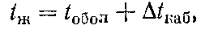

где t_{обол} — температура на свинцовой оболочке или броне кабеля, ⁰С; ∆t_{каб} — перепад температур от металлических оболочек до жил кабеля, °С.
Перепад температур ∆t_{каб} может быть рассчитан или определен по номограммам (рис 108).

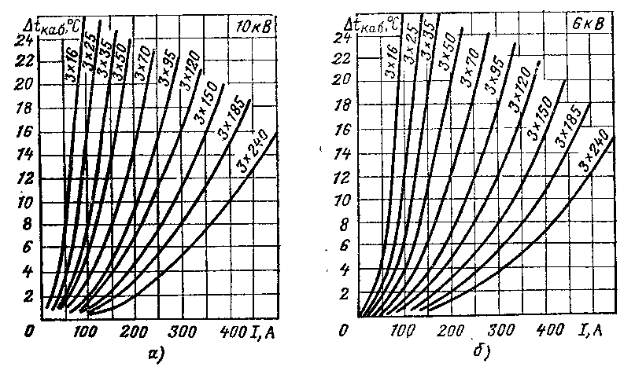

Рисунок 108Тепловой перепад для кабелей 16—240 мм2 в зависимости от тока нагрузки:
а — для кабелей 10 кВ; б — для кабелей 6 кВ

По найденной температуре нагрева жил, току нагрузки I и температуре окружающей среды t_{окр} допустимая нагрузка на кабель может быть пересчитана для действительных эксплуатационных условий по формуле
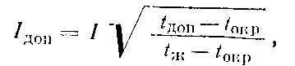

где t_{доп} — длительно допустимая температура жил кабеля.

«Коррозия металлических оболочек кабелей и меры защиты их от разрушения»

Металлические оболочки кабельных линий проложенных в земле, подвергаются опасности разрушения вследствие электролитической и электрохимической коррозии
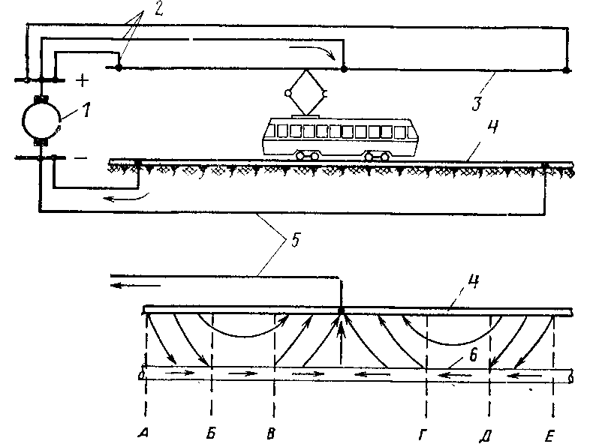

1-трамвайная подстанция; 2 - питающие линии; 3 – троллей; 4- рельсы; 5- отсасывающие линии; 6- кабель; А-Б и Д-Е – катодные зоны; В-Г – анодная зона; Б-В и Г-Д – нулевые зоны

Рисунок 109 Схема образования коррозионных зон блуждающими токами
Первый вид коррозии вызван прохождением блуждающих токов, второй — агрессивными свойствами почв.
Прохождение блуждающих токов в земле связано с работой рельсового электрифицированного транспорта. Известно, что в этих установках с положительным выводом источника постоянного тока соединяется подвешенный на изоляторах провод (троллей), а с отрицательным — рельсовые пути (рис. 109). Если вблизи участка токоведущих рельсов находятся кабели в металлических оболочках, то часть тока (блуждающий ток) может ответвиться и пройти по оболочке кабеля, как по параллельно проложенному проводнику. При этом рельсы и оболочки кабеля представляют собой электроды, а окружающая их влажная земля, содержащая растворенные соли, кислоты, — электролит. Зону, где блуждающий ток переходит с рельсов на кабель, называют катодной. В катодной зоне потенциал рельсов выше потенциала оболочки кабеля. Зону, где блуждающий ток уходит с кабеля в землю, называют анодной. Здесь оболочка кабеля находится под повышенным потенциалом. Интенсивное разрушение (растворение металла) оболочки кабеля происходит в анодной зоне. Для этого достаточна разность потенциала 0,1—0,2 В. Плотность уходящего с оболочек кабеля в землю блуждающего тока 15 мА/м² считается опасной для кабелей.
Защита кабелей от электролитической коррозии заключается в понижении положительного потенциала на их оболочках. Это достигается путем устройства электродренажей— металлических перемычек, с помощью которых блуждающие токи отводятся с оболочек кабелей непосредственно в рельсы или отсасывающие линии; применения катодной поляризации, т. е. подачей на оболочку кабеля отрицательного потенциала от постороннего источника тока (рис. 110).

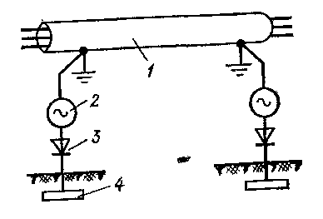
1— трубопровод; 2 — источник переменного тока; 3 — выпрямитель; 4 — электрод заземления

Рисунок 110 Схема катодной поляризации трубопровода одиночной маслонаполненной кабельной линии

Отрицательный потенциал на оболочке защищаемого кабеля создается за счет тока катодной установки, проходящего по контуру земля — кабель.
Электрические методы защиты кабелей от воздействия блуждающих токов одновременно являются защитой и от почвенной коррозии, так как сообщаемый оболочкам кабелей отрицательный потенциал подавляет вредное действие веществ, образующихся на поверхности металла при электрохимической коррозии.
Коррозия предотвращается не только электрическими методами защиты, но и прокладкой кабелей в изолирующей канализации (блоках, коллекторах), применением кабелей с антикоррозионными покрытиями или кабелей в пластмассовых оболочках.
Для принятия своевременных мер против коррозии производятся систематические измерения блуждающих токов. Коррозионная активность грунтов проверяется путем отбора проб почвы.

«Профилактические испытания»

В эксплуатации кабельные линии подвергаются профилактическим испытаниям. Основным является испытание повышенным напряжением постоянного тока. Испытание кабелей переменным током требует применения мощных испытательных установок, так как кабели обладают большой зарядной мощностью. Испытание трехфазных кабелей повышенным выпрямленным напряжением от стационарных (установленных в РУ) или передвижных установок производится по схеме рис. 111.
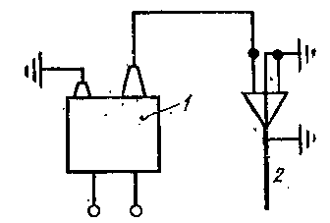

1 - выпрямительная установка повышенного напряжения; 2 - испытуемый кабель

Рисунок 111 Схема испытания кабеля

Для испытаний кабельная линия отключается и заземляется. Затем с одной из фаз снимается заземление. Испытательное напряжение подается поочередно на каждую жилу кабеля при заземлении двух других жил. Испытательные напряжения для кабелей с бумажной изоляцией следующие:
Номинальное напряжение кабеля, кВ 6 10 20 35 110 220
Испытательное напряжение, кВ 36—45 60 100 175 250 500
Продолжительность испытания каждой жилы кабеля 2—35 кВ 5 мин, жилы кабеля 110—220 кВ — 20 мин.
Состояние изоляции кабеля оценивается током утечки и его асимметрией по фазам. При удовлетворительном состоянии изоляции ток утечки в момент подъема напряжения на каждой ступени резко возрастает за счет заряда емкости кабеля, а затем быстро спадает: у кабелей 6—10 кВ — до 500 мкА, у кабелей 20—35 кВ—до 800 мкА. При наличии дефектов ток утечки спадает медленно и даже может возрасти. Запись значения тока утечки производится на последней минуте испытаний.
Асимметрия, т. е. разница токов утечки по фазам, у кабелей с неповрежденной изоляцией не должна превышать 50 %. Изоляция дефектных кабелей обычно пробивается при подъеме напряжения, испытательная установка в этот момент автоматически отключается.
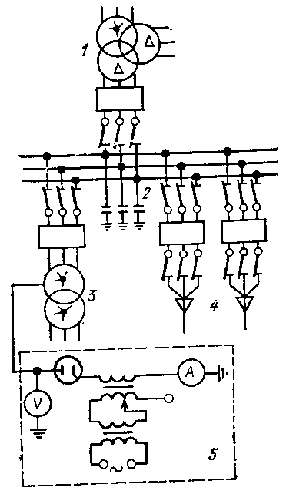
1 — трансформатор, питающий секцию; 2—емкость сети; 8 — трансформатор с. н.; 4 — кабели сети, несущие нагрузку; 5 — кенотронная испытательная установка

Рисунок 112 Схема испытания изоляции сети выпрямленным повышенным напряжением под нагрузкой

Применяется метод испытания кабельных линий 6 кВ под нагрузкой. Сущность метода состоит в том, что испытательная установка присоединяется к нулевой точке обмоток трансформатора собственных нужд (рис. 112) и выпрямленное испытательное напряжение в пределах 20— 24 кВ накладывается на фазное рабочее напряжение. Испытуемый участок сети выдерживается под повышенным напряжением 3—5 мин. Достоинство метода — возможность проведения испытаний без поочередного отключения линии. Однако испытание изоляции под нагрузкой не допускается при наличии в сети вращающихся машин (генераторов, синхронных компенсаторов, двигателей); кабельных линий, питающих ответственных потребителей, при отсутствии автоматического резерва питания и в других случаях.
Профилактические испытания кабельных линий городских сетей 3—35 кВ проводятся не реже 1 раза в год, маслонаполненных кабельных линий 110 кВ и выше—1 раз в 3 года.

«Определение мест повреждений»
Прежде всего устанавливается характер повреждения. Для этого мегомметром 2500 В измеряется сопротивление изоляции токоведущих жил кабеля относительно земли и между каждой парой жил. Проверяется отсутствие обрыва жил. После этого устанавливается зона, в границах которой имеется повреждение, а затем уже непосредственно на трассе кабельной линии отыскивается место повреждения.
Определение зоны повреждения производится следующими методами: петлевым, импульсным и методом колебательного разряда. Точное выявление места повреждения производится абсолютным индукционным и акустическим методами.

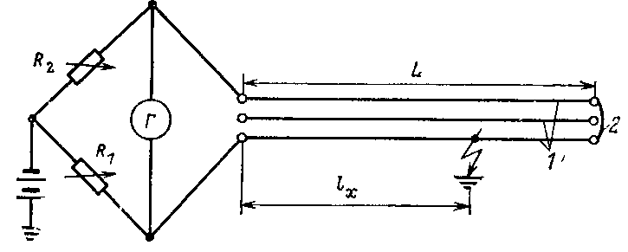

1 — жилы кабеля; 2 — перемычка между жилами с поврежденной и исправной изоляцией; R₁и R₂ — регулируемые резисторы моста

Рисунок 113 Схема определения места повреждения петлевым методом

Петлевой метод используется в случае повреждения изоляции одной или двух жил относительно оболочки при отсутствии обрыва жил. Для измерений применяется чувствительный мост (например, Р-333) по схеме рис. 113. При равновесии моста расстояние до места повреждения находится по формуле
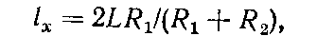
где L — полная длина кабельной линии; R ₁— сопротивление резистора, подключенного к поврежденной жиле; R₂ — сопротивление резистора, подключенного к жиле с исправной изоляцией.
Импульсный метод основан на измерении интервала времени между моментом посылки импульса электромагнитной волны в поврежденную линию и моментом возвращения отраженного импульса от места повреждения к месту подключения прибора. На этом принципе работают приборы ИКЛ-4, ИКЛ-5, Р5-5, Р5-8 и др. Применение приборов такое же, как для отыскания мест повреждений на воздушных линиях.
Метод колебательного разряда основан на том, что при пробое кабеля в поврежденном месте возникает разряд, период колебания которого Т пропорционален расстоянию до места повреждения: l_{х} = 40 Т.
Период колебания измеряется электронным микросекундомером ЭМКС-58М. Прибор присоединяется через емкостный делитель к кабелю на время испытания его повышенным напряжением от выпрямительной установки. Если при подъеме напряжения до испытательного произойдет пробой изоляции, прибор определит расстояние до места повреждения и автоматически отключится.
Индукционный метод получил широкое распространение при отыскании мест замыканий между жилами. При измерении по двум замкнутым между собой жилами кабеля проходит ток 10—20 А звуковой частоты (800—1000 Гц) от специального генератора (например, ОП-2). Вокруг кабеля до места замыкания возникают электромагнитные колебания, распространяющиеся и над поверхностью земли. По трассе кабеля проходит оператор с приемной рамкой, усилителем и телефоном и прослушивает звучание наведенных электромагнитных волн. При приближении к месту повреждения звучание сначала усиливается, а затем на расстоянии 0,5—1 м за местом повреждения прекращается (рис. 114).
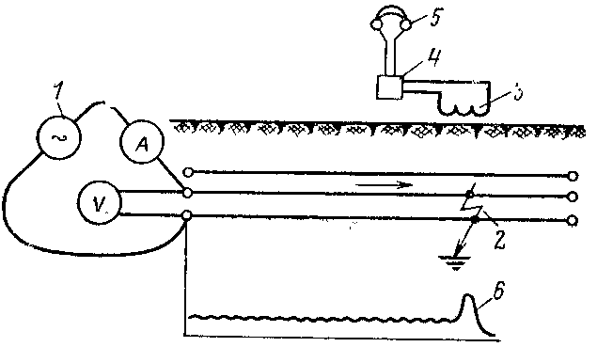

1 — генератор звуковой частоты 800—1000 Гц; 2— место КЗ; 3—приемная рамка; 4 — усилитель; 5 — телефонные трубки; 6 — изменение электромагнитных колебаний вдоль трассы

Рисунок 114 Схема определения места повреждения индукционным методом

Акустический метод аналогичен индукционному. Разница в том, что на жилы кабеля подаются импульсы от кенотронной установки. Эти импульсы формируются с помощью подключенных к кенотрону конденсатора и разрядника. Посылаемый через 1—3 с в кабель импульс сопровождается в месте пробоя искровым разрядом, звук которого хорошо прослушивается над поверхностью земли с помощью телефона, подключенного через пьезоэлемент с усилителем.
Для проведения испытаний указанными методами кабельные лаборатории укомплектовываются всем необходимым оборудованием и приборами.

«Ремонт кабелей»

Для ремонта кабельная линия должна быть отключена и заземлена. В объем аварийного ремонта кабеля обычно входят: определение места повреждения; вскрытие трассы и обнаружение этого места; производство ремонта; испытание, фазировка и включение кабельной линии в работу.
Раскопка и ремонтные работы на кабелях производятся с соблюдением правил техники безопасности. Работы производятся не менее чем двумя лицами. Перед тем как разрезать кабель или вскрыть муфту, производится прокол его специальным приспособлением с изолирующей штангой, чтобы убедиться в отсутствии напряжения.
Ниже рассматриваются некоторые виды ремонтных работ на кабельных линиях.
Ремонт броневого покрова кабелей, проложенных непосредственно в земле, в процессе эксплуатации не производится. Местные разрушения брони удаляются, на обрезы брони накладываются бандажи, которые соединяют между собой перемычкой из медного провода путем пайки.
На оголенные участки оболочки кабеля наносят антикоррозионное покрытие.
Ремонт свинцовой оболочки при нарушенной герметизации кабеля производится лишь в случае, когда имеется уверенность в том, что изоляция не повреждена и влага не проникла в кабель. Для этого свинцовую оболочку удаляют у места повреждения, снимают верхнюю ленту поясной изоляции и убеждаются в отсутствии влаги. При отсутствии влаги в изоляции свинцовая оболочка кабеля восстанавливается путем заключения оголенного участка в свинцовую трубу, разрезанную вдоль, с последующей пайкой шва и шеек, а также заливочных отверстий в трубе, через которые труба заполнялась горячей кабельной массой. На отремонтированное место накладывают бандажи из медной проволоки и припаивают их к оболочке. Отремонтированный участок кабеля обматывают смоляной лентой.
Ремонт токопроводящих жил. Повреждение жил кабеля устраняется путем установки одной соединительной муфты, если имеется запас кабеля, необходимый для ее разделки и монтажа. В противном случае дефектный участок вырезается, заменяется новым отрезком кабеля с установкой двух соединительных муфт. Соединение между собой разрезанных медных жил производится опрессовкой или пайкой с применением гильз типа ГМ. Соединение алюминиевых жил производится путем термитной сварки, пайки и газовой сварки в ацетиленокислородном, бензинокислородном или пропанбутановом пламени.
Ремонт муфт. Ремонт соединительных муфт в большинстве случаев бывает связан с демонтажем дефектной и установкой новой муфты. Ремонт концевых муфт производится путем демонтажа поврежденной муфты, проверки изоляции кабеля на влажность и монтажа новой муфты.
В процессе ремонтных работ с разрезанием жил кабеля проверяется правильность совпадения одноименных фаз соединяемых между собой концов жил. После капитального ремонта проверяется целость жил кабеля и производится испытание его повышенным напряжением. Перед включением под нагрузку кабельная линия фазируется с шинами РУ.

«Эксплуатация маслонаполненных кабельных линий»

Маслонаполненные кабели 110—500 кВ выпускаются двух типов: низкого давления (длительно допустимое давление 0,0245—0,294 МПа) и высокого давления (1,08— 1,57 МПа). Поддержание соответствующих давлений в кабелях низкого давления обеспечивается баками давления, размещаемыми в определенных расчетных точках кабельной линии, а в кабелях высокого давления — автоматическими маслоподпитывающими установками. Каждая такая установка состоит из бака для хранения масла под вакуумом; рабочего и резервного маслонасосов, перекачивающих масло в кабель при понижении в нем давления и наоборот, из кабеля в бак при повышении давления.
Успешно эксплуатируются также кабельные линии 110—500 кВ высокого давления в стальных трубах с циркуляцией и искусственным охлаждением масла (рис. 115).

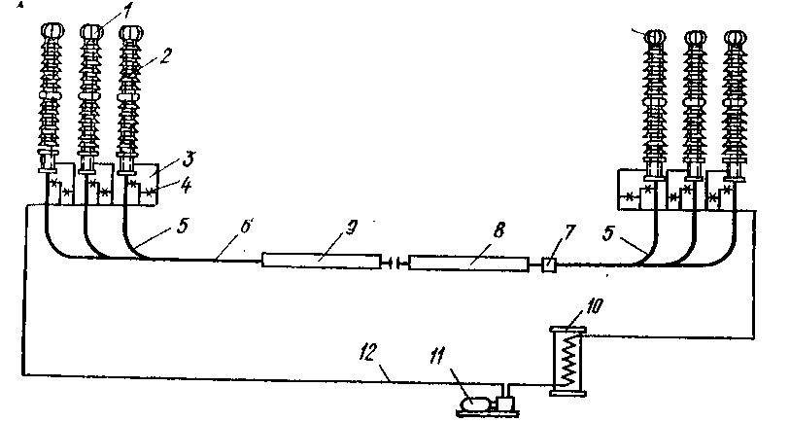

1— концевая муфта; 2 — фарфоровая покрышка; 3 — шунтирующая труба; 4 — вентиль; 5 — фазная труба разветвления; 6 — стальной трубопровод с кабелем; 7 — разветвительная муфта; 8 — соединительная муфта; 9 — соединительно-разветвительная муфта; 10 — теплообменник; 11— электронасос для перекачки масла; 12 — маслопровод

Рисунок 115 Схема кабельной линии в стальной трубе с циркуляцией и искусственным охлаждением масла

По концам кабеля установлены однофазные концевые муфты 1, к которым подходят фазные трубы 5, выполненные из немагнитного материала. В разветвительной муфте 7 фазные трубы переходят в трехфазный стальной трубопровод. Соединительные муфты 8 устанавливаются в местах соединения строительных длин кабеля. Соединительно-разветвительная муфта 9 выполняет роль соединительной муфты, и одновременно в ней осуществляется разводка магистрального трубопровода по фазным трубам, идущим к концевым муфтам. Применение этих муфт позволяет раздельно протягивать кабель через последнюю секцию трубопровода и разветвительные трубы.
Эксплуатация маслонаполненных кабельных линий связана с необходимостью систематического наблюдения за состоянием маслоподпитывающих устройств, качеством заполняющего их масла, герметичностью всей масляной системы и предотвращением попадания в кабели воздуха, а также образованием газа вследствие разложения масла.
Для каждой маслонаполненной кабельной линии установлены пределы допустимых изменений давления масла, при отклонении от которых кабель выводится в ремонт для выяснения и устранения причины, вызвавшей изменение давления. Наблюдение за давлением масла ведется при помощи электроконтактных манометров. Кроме того, колебания давления масла в кабелях фиксируются самопишущими манометрами.
Контроль за работой всех элементов маслоподпитывающих устройств ведется при осмотрах. Характеристики масла контролируются путем отбора и анализа проб масла из всех элементов кабельной линии (баков давления, концевых, соединительных и разветвительных муфт и др.). В эксплуатации пробы масла отбираются через 1 год после включения кабельной линии в работу, а затем через 3 года и в последующий период 1 раз в 6 лет.
Особое внимание при эксплуатации маслонаполненных кабельных линий обращается на предотвращение коррозионных разрушений оболочек кабелей (линии низкого давления выполняются однофазными кабелями) и стальных трубопроводов на линиях высокого давления. С этой целью регулярно отбираются пробы грунта в местах, где имеется подозрение на его коррозионную активность. Ведется контроль за непрерывной работой устройств катодной поляризации. Эффективность и правильность их действия проверяются измерением защитных потенциалов в контрольных пунктах не реже 1 раза в год.

Вопросы для повторения
1.Как осуществляется надзор за кабельными линиями?
- Чем опасны блуждающие токи для металлических оболочек кабелей?
- Почему для испытания кабелей повышенным напряжением применяется выпрямленный ток?
- В чем сущность метода испытаний кабелей 6 кВ под нагрузкой?
- Какими методами определяются места повреждений кабельных линий?
- Как контролируется давление масла в маслонаполненных кабельных линиях?

Раздел 4 Эксплуатация воздушных линий электропередачи

Тема 4.1 Эксплуатация воздушных линий электропередачи

«Приемка воздушных линий в эксплуатацию»

Сооружение новой или реконструкция существующей воздушной линии электропередачи (ВЛ), как правило, производится специализированной строительно-монтажной организацией. Все работы выполняются в соответствии с проектом. До начала работ проект рассматривается эксплуатационной организацией, которой в дальнейшем предстоит принять готовую ВЛ в эксплуатацию.
В период строительства ВЛ эксплуатационный персонал ведет технический надзор за производством строительных и монтажных работ. Задачей эксплуатационного персонала является оказание помощи строителям и монтажникам при выявлении дефектов, упущений и отступлений от проекта.
По окончании работ строительно-монтажная организация уведомляет эксплуатационную организацию о необходимости приемки линии в эксплуатацию. Для этого назначается приемочная комиссия, которой передается необходимая проектная и техническая документация ВЛ (проект линии, паспорт и инвентарная опись, трехлинейная схема с нанесением расцветки фаз и транспозиции проводов, план и профиль трассы, документация по отводу земель, акты на скрытые работы и др.). В помощь приемочной комиссии создаются рабочие комиссии с участием электромонтеров-линейщиков. Члены рабочих комиссий производят детальный осмотр ВЛ (влезая на каждую опору) и составляют акты с перечислением обнаруженных дефектов и недоделок. После устранения строительно-монтажной организацией всех недостатков и несоответствий с проектом производится повторный осмотр линии и сэ-ставляется дополнительный акт. На основании актов рабочих комиссий и ознакомления с документацией приемочная комиссия определяет готовность ВЛ к передаче в эксплуатацию.
Включение ВЛ под напряжение производится оперативным персоналом энергосистемы по заявке и с разрешения председателя приемочной комиссии. Напряжение на линию подается толчком при минимальных уставках по току и времени па реле защит. Перед замыканием под нагрузку ВЛ фазируется.
Под нагрузкой ВЛ испытывается в течение суток. При положительных результатах испытания составляется акт о передаче ВЛ в эксплуатацию.

«Охрана воздушных линий»

Повреждение ВЛ наносит ущерб народному хозяйству, поэтому охрана ВЛ от повреждений является важным государственным делом.
Для нормального содержания ВЛ «Правилами охраны высоковольтных электрических сетей» установлены охранные зоны вдоль ВЛ, проходящих по населенной местности. Они ограничиваются параллельными линиями, расположенными от крайних проводов на расстояниях, м:
Напряжение кВ . до 20 35 110 150—230 330—500 750
Расстояние, м . . 10 15 20 25 30 40
Ширина просеки в лесных массивах и зеленых насаждениях должна быть не менее расстояния между крайними проводами плюс по 3 м в каждую сторону от крайних проводов при высоте насаждений до 4 м и не менее длины траверсы опоры плюс расстояние, равное высоте основного лесного массива в каждую сторону от крайних проводов, при высоте насаждений более 4 м.
В пределах охранных зон и просек запрещается строить всякого рода сооружения, производить земляные, строительные и монтажные работы, ставить стога сена и т. д.
Следует, однако, отметить, что земельная площадь, находящаяся под ВЛ, не изымается у землепользователей, и ее обычно обрабатывают под посевы и посадки. Изымаются у землепользователей только площадки под опорами линий.
В реальных условиях нельзя, конечно, рассчитывать на хорошие знания и безусловное выполнение населением требований упомянутых выше правил. Поэтому организации, эксплуатирующие ВЛ, систематически проводят разъяснительные беседы, в выступлениях по радио, местной печати пропагандируют правила работы вблизи ВЛ. В населенной местности на опорах вывешиваются предупредительные плакаты.

«Способы очистки трасс от зарослей»

Наличие быстрорастущего кустарника на трассах ВЛ сокращает расстояние от проводов линии до земли, ухудшает условия производства работ на линии, создает опасность возникновения пожара. Поэтому своевременная расчистка трасс от зарослей является важной эксплуатационной работой. Для расчистки трасс от мелкого кустарника применяются электросучкорезы с цепной или дисковой пилой. Питание их производится от генератора, установленного на автомашине. При валке крупных деревьев применяется цепная электропила. Большая производительность при расчистке трасс достигается при использовании кусторезов, бульдозеров и других дорожных машин. В последние годы получают распространение химические способы расчистки трасс от зарослей. Химическая обработка производится наземными средствами с помощью специальных опрыскивателей. Протяженные трассы ВЛ 330—750 кВ обрабатываются с самолетов и вертолетов.

«Периодические и внеочередные осмотры линий»

Осмотры производятся для выявления возникающих на ВЛ дефектов с тем, чтобы в дальнейшем эти дефекты устранить.
Периодические осмотры ВЛ 6—750 кВ проводятся электромонтерами не реже 1 раза в 6 мес. Однако ВЛ, проходящие в населенных пунктах, промышленных районах, местах сильного загрязнения, рекомендуется осматривать более часто — 1 раз в 3 мес. При осмотре обходчик передвигается по краю трассы, внимательно осматривая (иногда с помощью бинокля) все элементы линии и одновременно трассу. Осматриваемая линия во всех случаях считается находящейся под напряжением.
Наиболее распространенными являются дефекты:
проводов и тросов (набросы, обрывы, перегорания жил проводов и тросов, оплавления жил, разрегулировка и изменение стрел провеса проводов и тросов);
изоляторов и арматуры (механические повреждения изоляторов, трещины в шапках, перекрытия гирлянд, загрязненность изоляторов, сильные отклонения поддерживающих гирлянд изоляторов);
трубчатых разрядников (неудовлетворительное крепление разрядников, загрязнения, повреждения лаковой пленки, отсутствие указателей срабатывания);
опор и фундаментов (трещины, оседание и выдергивание фундаментов; ослабление и повреждение оттяжек опор, деформация частей металлических опор, наличие загнивания, обгорание и расщепление деталей деревянных опор, наклоны опор);
трасс и просек (наличие в охранной зоне материалов, опасных в пожарном отношении, наличие на краю просек деревьев, которые могут угрожать падением на провода, отсутствие сигнальных знаков у автомобильных дорог и т. д.).
О всех выявленных при обходе неисправностях электромонтер-обходчик делает подробную запись в листке осмотра. С этими записями знакомится мастер участка и назначает сроки устранения повреждений.
Периодические осмотры ВЛ или их отдельных участков проводятся также инженерно-техническим персоналом. Эти осмотры позволяют грамотно оценить техническое состояние линии и наметить мероприятия, устраняющие недостатки и отступления от эксплуатационных норм.
Внеочередные осмотры, организуемые по распоряжению дежурного диспетчера, производятся после автоматических отключений ВЛ. Внеочередные осмотры ВЛ проводятся при неблагоприятных метереологических условиях (гололеде, тумане), при лесных и степных пожарах, во время ледохода и разлива рек и т. д. Оперативность в организации этих обходов имеет исключительно важное значение. Если, например, получено сообщение о возникновении пожара вблизи ВЛ, следует немедленно выехать на место и определить, насколько это опасно для линии. При сообщении об образовании гололеда осмотры назначаются с целью наблюдения за интенсивностью его отложений на проводах.

«Эксплуатация линейных изоляторов»

Изоляторы на воздушных линиях предназначены для изоляции проводов от заземленных элементов опор. Они изготовляются из фарфора, закаленного щелочного стекла, стеклопластиков и других материалов.
Механические свойства стеклянных изоляторов выше, чем фарфоровых, а эксплуатация их проще, так как измерения их электрической прочности не требуется, поскольку при электрическом пробое или механическом воздействии стеклянная тарелка изолятора не растрескивается, а рассыпается, что легко обнаруживается при осмотрах. По конструктивному исполнению изоляторы подразделяют на подвесные, штыревые и стержневые. Стержневые фарфоровые изоляторы не нашли широкого распространения, так как были случаи полного их разрушения с падением провода на землю.
Линейные подвесные изоляторы собирают в гирлянды, которые бывают поддерживающими и натяжными. Число и тип изоляторов в гирляндах выбирают в зависимости от номинального напряжения линии, материала опор (металлические, железобетонные, деревянные), загрязненности атмосферы в местах прохождения линии и т. д. Практически число изоляторов в гирляндах наиболее часто принимают согласно табл. 14.

Таблица 14
Число изоляторов в поддерживающих гирляндах на металлических и железобетонных опорах

Изоляторы | Число изоляторов при рабочем напряжении линии, к В
Изоляторы | 20-35 | 110 | 150 | 220 | 330 | 500 | 750
Фарфоровые:
ПФ6-А | 3 | 7 | 9 | 13 | 17 | — | —
ПФ6-Б | 3 | 7 | 10 | 14 | 18 |  | —
ПФ-9,5 | — | 7 | 9 | 12 | 16 | 22 | —
ПФ-14,5 | — | — | — | 11 | 13 | 19 | —
Стеклянные:
ПС6-А | 3 | 7 | 9 | 13 | 17 | - | _
ПС-11 | — | 6 | 8 | 11 | 14 | 20 | -
ПСЗО-А | - | - | - | - | - | - | 27

Линейные изоляторы работают при непрерывно изменяющихся условиях окружающей среды (температура, туман, атмосферные осадки в виде дождя, снега и т. д.). Они подвергаются постоянному воздействию рабочего напряжения, периодическим воздействиям грозовых и коммутационных перенапряжений; испытывают значительные механические нагрузки от массы и тяжения проводов. В результате воздействия всех этих факторов изоляторы со временем «стареют» — снижают свои электрические и механические характеристики.
Дефектные изоляторы обнаруживаются при осмотрах и ревизиях ВЛ. Кроме того, не реже 1 раза в 6 лет проводится контроль электрической прочности подвесных фарфоровых изоляторов штангой. Измерение электрической прочности стеклянных изоляторов в эксплуатации не проводится: их состояние определяется визуально при осмотрах линий. Контроль изоляторов штангой заключается в измерении распределения напряжения по отдельным изоляторам гирлянды. Сумма измеренных на изоляторах напряжений должна всегда равняться приложенному к гирлянде фазному напряжению. Признаком дефектности считается резкое снижение напряжения на изоляторе (рис. 116).
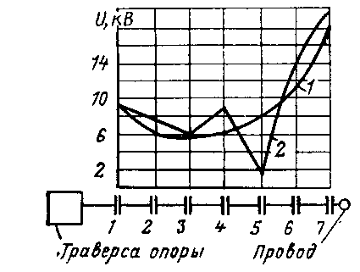
Рисунок 116 Кривые распределения напряжения по элементам гирлянды изоляторов ВЛ 110 кВ
1— при отсутствии дефектных изоляторов; 2 — при пятом дефектном изоляторе

Дефектным считается изолятор, значение напряжения на котором менее 50 % напряжения, приходящегося на исправный изолятор.
В большинстве случаев при замене дефектных изоляторов гирлянды на землю не опускают. Для этого применяют специальные стяжные устройства (рис. 117), принимающие на себя тяжения проводов и позволяющие расцепить гирлянду для замены дефектного изолятора. В необходимых случаях замену дефектных изоляторов производят без снятия напряжения с ВЛ. При этом используются изолирующие тяги, подвесные лестницы, телескопические вышки с изолирующими звеньями из дельта-древесины и другие приспособления.
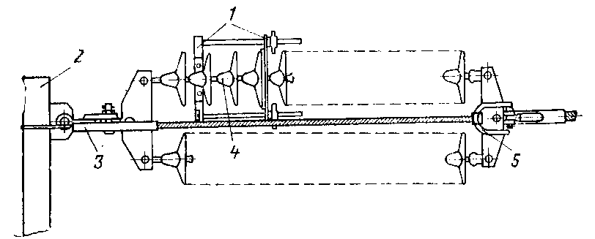

1 — стяжное приспособление; 2 — траверса; 3 — стяжной болт, воспринимающий тяжение провода; 4 — дефектный изолятор; 5— монтажная скоба

Рисунок 117 Применение стяжного устройства для замены дефектного изолятора в натяжной гирлянде

Для повышения надежности работы изоляторов ВЛ в зонах с загрязненной атмосферой применяются покрытия изоляторов тонким слоем гидрофобных (водоотталкивающих) веществ, например пасты ОРГРЭС-150 или кремнийорганического вазелина КВ-3. Гидрофобные вещества препятствуют образованию сплошной пленки воды на поверхности изолятора. Принимаются также специальные изоляторы с большей длиной пути утечки тока по поверхности изолятора.

«Эксплуатация линейной арматуры»

К линейной арматуре относятся устройства, с помощью которых гирлянды крепятся к траверсам опор, а провода — к гирляндам изоляторов. Гасители вибрации, дистанционные распорки, защитные кольца, различного рода соединительные зажимы проводов и тросов также считаются линейной арматурой. Линейная арматура подразделяется на сцепную, предназначенную для крепления гирлянд изоляторов и тросов к опорам и составления гирлянд из изоляторов; поддерживающую, применяемую для крепления проводов к гирляндам изоляторов; натяжную, служащую для крепления и удержания проводов и тросов в натянутом состоянии.
Все детали линейной арматуры изготовляются из черных металлов и оцинковываются, так как главной причиной их повреждения является коррозия. Для защиты от коррозии арматура покрывается защитной электротехнической смазкой (ЗЭС). Дефекты и изношенность арматуры в эксплуатации выявляются при осмотрах. Сцепная арматура заменяется, если площадь сечений ее ослаблена коррозией более чем на 20%. Способы замены дефектной арматурой аналогичны способам замены изоляторов.

«Эксплуатация и ремонт проводов, тросов и их соединительных зажимов»

Для воздушных линий применяются неизолированные провода сталеалюминевые, алюминиевые, из алюминиевых сплавов и др. По конструкции провода делят на многопроволочные и полые.
Грозозащитные тросы применяются для защиты ВЛ от атмосферных перенапряжений. В качестве грозозащитных тросов используются стальные канаты, стальные и сталеалюминиевые провода.

Концы проводов и тросов в пролетах линий и петлях анкерных опор соединяются при помощи соединительных зажимов. Эти соединения должны противостоять механическим нагрузкам и атмосферным воздействиям так же хорошо, как и провода. В связи с этим контактные соединения проводов и тросов должны иметь механическую прочность не менее 90 % временного сопротивления на разрыв целого провода (или троса). Электрическое переходное сопротивление контактного зажима должно быть примерно равным сопротивлению целого участка провода такой же длины.
Соединения проводов в пролетах ВЛ выполняются при помощи соединительных зажимов, обжатием, скручиванием, опрессовкой (рис. 118). Болтовые зажимы для соединения проводов и тросов в пролетах не применяются.
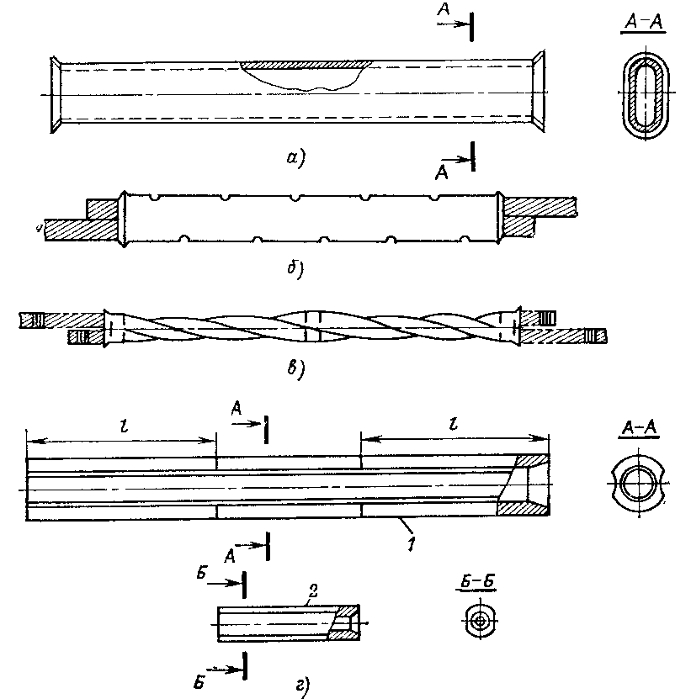

1 — алюминиевый корпус; 2 —стальная трубка для соединения стальной части провода; l— прессуемый участок корпуса

Рисунок 118 Контактные соединения проводов и тросов:
а —овальный соединительный зажим; б — соединение способом обжатия; в — соединение способом скручивания; г — прессуемый соединительный зажим для сталеалюминевых проводов

При соединении проводов способом обжатия очищенные от грязи концы проводов смазывают смазкой ЗЭС и вводят внахлестку в соединитель. Обжатие соединителей (рис. 118, б) производят монтажными клещами или гидравлическим прессом, например типа МГП-12, развивающим рабочее усилие 12 т.
Соединение проводов способом скручивания овального соединительного зажима (типа СОАС или СОС) выполняют при помощи специального приспособления МИ-190, МИ-230. При этом соединитель с введенным в него проводом скручивается на 2—4,5 оборота. Для соединения сталеалюминевых проводов применяют соединители фасонного сечения (рис. 118, г). После соответствующей подготовки соединяемых концов провода сначала опрессовывается его стальная часть стальной трубкой, а затем алюминиевый корпус надвигается на стальную трубку и опрессовывается. Опрессование производится гидравлическим прессом.
Для защиты контактных зажимов от агрессивных сред в процессе монтажа применяется смазка ЗЭС или технический вазелин, заполняющие свободное пространство между жилами провода и зажимом.
Достаточно надежным способом соединения проводов ВЛ является термитная сварка. Сварка выполняется с применением термитных патронов при помощи специальных сварочных приспособлений, подающих провода навстречу друг другу внутри термитного патрона во время сварки. Сварка происходит благодаря сгоранию термитной массы, поджигаемой термитной спичкой.

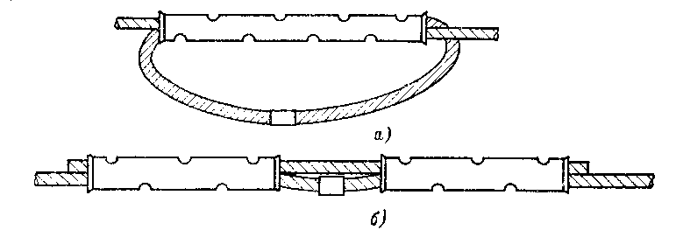

Рисунок 119 Сварные соединения проводов в пролете ВЛ:
а — в виде петли; б — с шунтом

Сварные соединения в пролетах проводов ВЛ выполняются совместно с установкой прессуемых соединительных зажимов (рис. 119). При таком сочетании сварное соединение создает хороший переходной электрический контакт, а прессуемый соединительный зажим воспринимает механическую нагрузку.
Соединительные зажимы не подвергаются никаким механическим испытаниям. Электрические характеристики их определяют измерением переходного сопротивления. Периодичность контроля переходного сопротивления болтовых зажимов установлена 1 раз в 6 лет. Электрические измерения соединительных зажимов, выполненных обжатием, скруткой, опрессованием и сваркой, во время эксплуатации не производятся.
Часто встречающимися в эксплуатации повреждениями проводов и тросов являются частичные обрывы проволок. Если число поврежденных или оборванных проволок не более четырех, их закрепляют бандажами, при большем числе устанавливают ремонтные муфты способом опрессования. При значительном уменьшении площади поперечного сечения (более 34 %) поврежденный участок провода или троса вырезается и заменяется новым.
При эксплуатации проводов и тросов ведется наблюдение за стрелами их провеса, которые не должны отличаться более чем на +5 % от проектных.
Для предотвращения коррозии стальных тросов их покрывают антикоррозионными покрытиями.

«Эксплуатация опор воздушных линий»

Опоры предназначены для закрепления на них гирлянд изоляторов с проводами и тросов ВЛ. В зависимости от назначения различают промежуточные, анкерные, угловые, концевые опоры, а также опоры специального назначения. Материалом для изготовления опор служат древесина, металл и железобетон. Методы эксплуатации опор в основном зависят от материала, из которого они изготовлены.
Деревянные опоры находят широкое применение, что объясняется их низкой стоимостью, простотой изготовления, достаточно хорошими механическими и другими характеристиками. Для опор применяется в основном древесина сосновых и еловых пород. Прочность деревянных опор зависит от влажности, плотности древесины и возраста дерева. Повышенная влажность уменьшает прочность дерева. Механическая прочность заметно уменьшается при наличии «пороков» деревянных деталей: сучков, трещин, косослоя, червоточин. Однако самым опасным пороком является подверженность древесины загниванию.
Для защиты от гниения деревянные детали опор пропитывают антисептирующими веществами. Если средний срок службы опор из непропитанной лиственницы составляет 15—18 лет, из сосны —5 лет, то пропитка древесины антисептиком повышает срок службы опор до 20—30 лет. Основным антисептиком является креозотовое масло, получаемое при перегонке каменноугольной смолы. Пропитываемый лес предварительно просушивается до влажности 18—20 %, а затем погружается в автоклавы с креозотовым маслом для пропитки.
Контроль загнивания деталей деревянных опор проводится не реже 1 раза в 3 года, а также перед каждым подъемом на опору. Он включает в себя внешний осмотр и простукивание деталей опор, измерение глубины загнивания в опасных сечениях. При внешнем осмотре определяется участок загнивания; простукиванием деталей молотком выявляется наличие внутреннего загнивания. Степень загнивания измеряется специальным прибором. Наибольшее распространение получили приборы, разработанные Мосэнерго. Работа прибора Мосэнерго основана на определении усилия, с которым стальная игла прибора (диаметр иглы в утолщении до 3,5 мм) способна проникнуть в древесину. Граница неповрежденной древесины определяется по резкому уменьшению усилия, замечаемого по шкале прибора. По данным измерений подсчитывается эквивалентный диаметр равнопрочного сечения неповрежденной древесины.
Существенным недостатком деревянных опор является возможность их загорания при пожарах на трассах, прямых ударах молний или при прохождении токов утечки из-за дефектов изоляторов.
Металлические опоры. Для изготовления металлических опор в основном применяется малоуглеродистая сталь и некоторые сорта низколегированной стали, а также алюминиевые сплавы, прошедшие специальную обработку. Стержни в узлах опор соединяются сваркой или болтами.
Основаниями под металлические опоры служат сборные (в некоторых случаях монолитные) и свайные железобетонные фундаменты. Стволы опор крепятся к основаниям анкерными болтами, заделанными в железобетон.
Механические повреждения металлических опор часто происходят в результате некачественной сварки стержней в узлах, прогиба стержней, непрочных болтовых соединений отдельных секций.
Большой вред металлическим опорам наносит коррозия, приводящая к снижению несущей способности опор. Наиболее распространенным способом защиты металлических поверхностей от коррозии является нанесение защитных покрытий. Различают покрытия металлические и лакокрасочные. К металлическим покрытиям относится оцинковка деталей опор горячим или гальваническим способом, а также методом распыления расплавленного металла по обрабатываемой поверхности.
Распространена окраска металлических опор с применением компрессорных установок, краскораспылителей, а также вручную кистями. Процесс состоит из двух операций: грунтования и окрашивания. С завода новые металлоконструкции поступают, как правило, покрытыми грунтом ВА-1ГП, суриком на олифе или другими грунтами. По грунту в два-три слоя наносятся красители. Из покрасочных материалов применяются: масляная краска на железном сурике, алюминиевая краска на битумной основе, перхлорвиниловая эмаль ПХВ-26 и др.
Ремонт металлических опор, которым нанесены механические повреждения, производится с помощью специальных приспособлений (домкратов, струбцин, скоб). При необходимости замены или усиления отдельных уголков сварные швы накладываются вдоль уголка, а не поперек, так как поперечные сварные швы снижают прочность. Усиление элементов производится с помощью накладок на болтах.
Железобетонные опоры изготавливаются из бетона и стали. В процессе изготовления металлическая арматура обволакивается бетоном, образуя монолитный железобетонный элемент, хорошо воспринимающий растягивающие и изгибающие усилия. Слой бетона надежно защищает стальные элементы от коррозии. Возможность совместной работы этих материалов объясняется тем, что они имеют близкие по значению коэффициенты температурного расширения.
Для ВЛ напряжением до 35 кВ применяются опоры различных сечений из вибробетона, а при напряжении 35— 500 кВ — опоры с центрифугированными стойками цилиндрической или конической формы.
Основным способом закрепления опор в грунте является установка без ригелей в пробуренные котлованы. В слабых грунтах опоры устанавливают в копаные котлованы и укрепляют ригелями. Стойки опор на оттяжках опираются на железобетонные подножники, а их стальные оттяжки крепят к оголовку ствола и к зарытым в землю ригелям из железобетонных плит.
Распространенным видом повреждений являются трещины в стволах железобетонных опор. При этом волосяные трещины не вызывают особых опасений, но раскрытие их и углубление до арматуры приводит к тому, что нагрузка начинает восприниматься лишь арматурой и несущая способность опоры резко снижается.
Проверка наличия и ширины трещин в бетоне опор производится 1 раз в 6 лет. Размер трещин измеряется специальным оптическим прибором — микроскопом Бринелля. Если ширина раскрытия и количество трещин в бетоне более установленных нормами, применяются следующие виды ремонта: покрытие поверхности бетона в зоне образования трещин краской; заделка трещин, раковин и сколов полимерцементным раствором; усиление опор устройством железобетонных или металлических бандажей.
Отклонение железобетонной опоры от вертикальной оси снижает механическую прочность опоры. Установлено, что при наклоне только на 2° несущая способность опоры уменьшается на 8—10 %. Выправка опор производится при помощи механизмов, обеспечивающих плавное увеличение тяжения.
Применение опор с оттяжками особенно целесообразно в тех случаях, когда закрепление основания опоры затруднено (например, в болотистых грунтах). Устойчивость достигается предварительной натяжкой оттяжек. Оттяжкам задается тяжение 20—25 % расчетного. В процессе эксплуатации тяжение проверяется.
Подъем на железобетонные опоры производится при помощи телескопических вышек или с применением специальных приспособлений (лестниц, лазов, когтей).

«Средства защиты линии от грозовых перенапряжений»

К основным средствам грозозащиты относятся стержневые и тросовые молниеотводы, трубчатые разрядники и искровые промежутки. Эффективно также автоматическое повторное включение линии (АПВ, ОАПВ), поскольку при грозовом отключении в 80—90 % случаев электрическая прочность изоляции линии полностью восстанавливается после снятия с нее рабочего напряжения.
На линиях ПО кВ и выше с металлическими и железобетонными опорами применяется тросовая защита по всей длине. При тросовой защите отключение линии может произойти как вследствие прорыва молнии на провода в случае недостаточного защитного угла, принимаемого в обычных условиях равным 20—30°, так и вследствие обратного перекрытия с опоры на провод при ударе молнии в опору или трос. Обратные перекрытия происходят при больших значениях тока молнии и сопротивлений заземлений опор. Чтобы исключить обратные перекрытия, сопротивление заземления опор линий под тросами стремятся довести до возможно меньших значений. Значения сопротивления заземления в зависимости от удельного сопротивления грунта приведены ниже:
Удельное сопротивление грунта, Ом∙м .. до 100 100—500 500—1000 Более 1000
Сопротивление заземления, Ом 10 15 20 30
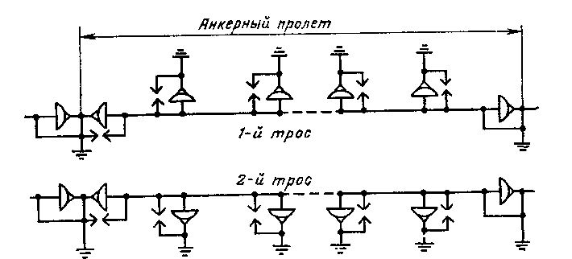

Рисунок 120 Система заземления тросов на ВЛ 500 кВ

На линиях 220—500 кВ подвеска троса на опорах производится на изоляторах с шунтирующими их искровыми промежутками (рис. 120). При этом трос заземляют в одной точке каждого анкерного пролета. Такая подвеска троса позволяет снизить потери электрической энергии в замкнутых контурах на линиях с двумя тросами и контурах трос — опоры от токов, наводимых вследствие электромагнитной индукции. Включение тросов через искровые промежутки не снижает их защитного действия, так как пробой искровых промежутков и перевод троса в глухозаземленный режим практически происходят уже в процессе формирования лидера. Стержневые молниеотводы применяются на ВЛ для защиты отдельных опор или пролетов линии.
Трубчатые разрядники (РТ) представляют собой аппараты многократного действия, предназначенные для защиты линейной изоляции, а в совокупности с другими средствами защиты — изоляции станций и подстанций. Конструкция трубчатого разрядника показана на рис. 121.
Внешние искровые промежутки разрядников устанавливаются в зависимости от рабочего напряжения и режима нейтрали сети.
Значение внутреннего искрового промежутка регламентируется для каждого типа РТ в зависимости от его дугогасящих свойств.
Размещение разрядников на опорах должно быть таким, чтобы зоны выхлопа газов различных фаз не пересекались. Открытый конец разрядника располагается ниже закрытого, чтобы избежать скопления влаги во внутренней полости разрядника.
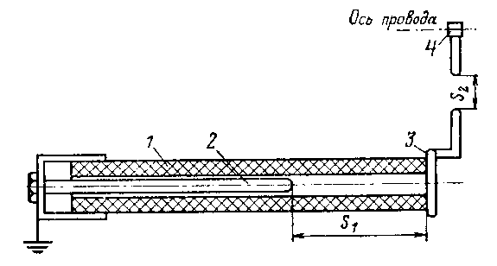
1 — газогенерирующая трубка из фибры или винипласта; 2 — внутренний электрод; 3 — кольцевой электрод; 4 — зажим для крепления электрода к арматуре; S₁ и S₂ — внутренний и наружный искровые промежутки

Рисунок 121 Устройство трубчатого разрядника

Эксплуатация РТ состоит в надзоре за их состоянием, проверке и ремонте. При осмотре с земли обращается внимание на положение указателя срабатывания, размер внешнего искрового промежутка, оплавление электродов, состояние заземляющей проводки. При обнаружении повреждений разрядник демонтируется и подвергается ревизии. Разрядник бракуется, если диаметр внутреннего канала трубки увеличивается (вследствие многократных срабатываний) на 20—25 % по сравнению с первоначальным.

«Меры борьбы с гололедом и вибрацией проводов и тросов»

Под гололедом понимаются твердые атмосферные осадки в виде чистого льда с плотностью 0,6—0,9 г/см³, изморози — кристаллического осадка с плотностью 0,1—0,2 г/см³, мокрого снега и смеси этих осадков. Наиболее часто гололед на проводах и тросах наблюдается при температуре воздуха, близкой к 0°С, когда оттепели сменяются похолоданием.
Для предупреждения аварий и повреждений ВЛ от гололеда в районах с сильным гололедообразованием организуют наблюдения за изменением метереологических условий, а на ответственных ВЛ устанавливают приборы, сигнализирующие о нарастании гололеда.

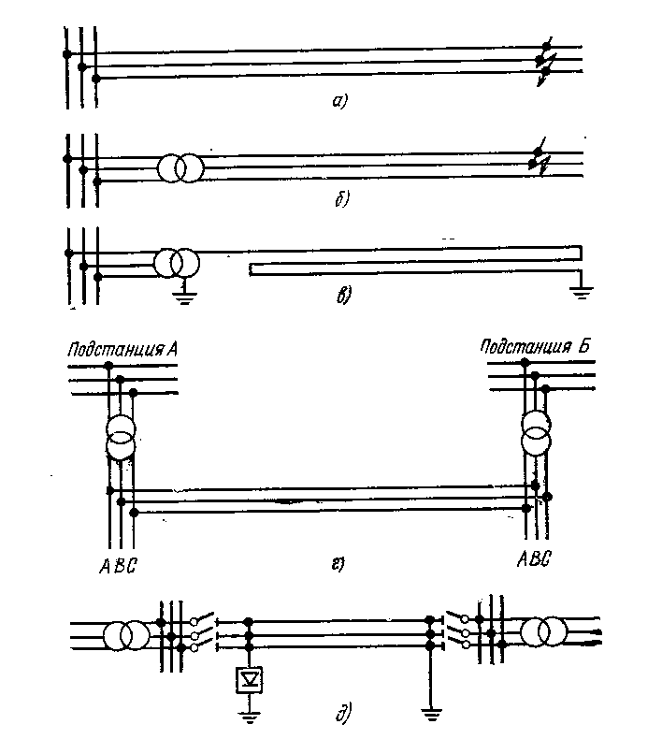

Рисунок 122Схемы плавки гололеда:
а-в — током КЗ; г — по способу встречного включения фаз; д — постоянным током

Основной мерой борьбы с гололедом является удаление его с проводов и тросов путем плавки электрическим током, а также профилактический нагрев проводов (увеличением тока нагрузки) до температур, при которой образование гололеда на проводах не происходит. Применяется несколько способов плавки гололеда на ВЛ (рис. 122): током КЗ, постоянным током от специального источника, током нагрузки. Для плавки гололеда на грозозащитных тросах последние подвешивают на изоляторах. Плавку гололеда на ВЛ организуют диспетчерские службы энергосистем. Начинать плавку целесообразно, когда размеры гололеда еще невелики, но нарастание его продолжается. Успех плавки зависит от быстроты и оперативности ее организации. Для этого заранее рассчитывают токи и время плавки, подготавливают специальные перемычки, устанавливают необходимые выключатели, разъединители и т. д.
Вибрация проводов и тросов. При ветре, направленном поперек линии, за проводами (тросами) возникают и срываются воздушные вихри. Эти вихри вызывают силы, действующие на провод то снизу, то сверху. Совпадение частоты образования вихрей с частотой колебания натянутых проводов приводит к появлению на линии стоячих волн вибрации с амплитудой колебаний в несколько сантиметров. Вибрация наблюдается при скорости ветра 0,5—10 м/с.
В результате вибрации провода и тросы испытывают знакопеременные напряжения, приводящие в конечном счете к излому и обрыву отдельных жил в тех местах, где они соприкасаются с зажимами.
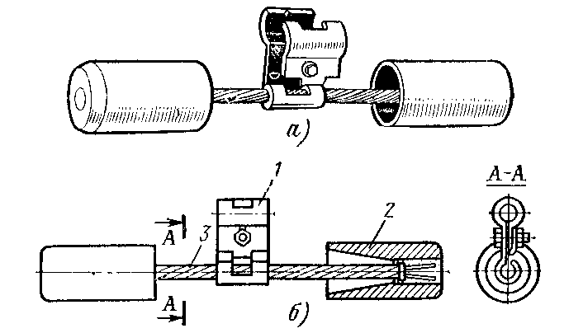

1 — зажим для крепления к проводу; 2 — груз; 3 — стальной трос

Рисунок 123 Гаситель вибрации:
а — общий вид; б — разрез

Типовой защитой от вибрации является оснащение ВЛ 35 кВ и выше гасителями вибрации (рис. 123). Гасители вибрации подвешиваются вблизи зажимов в каждом пролете провода или троса.
Пляска проводов и тросов. Помимо вибрации на ряде ВЛ наблюдается явление, получившее название пляски проводов. Это один из видов автоколебаний, при котором имеет место резонанс собственных колебаний провода и возбуждающей силы. В наибольшей степени пляске подвержены провода ВЛ, расположенных в гололедных районах, поскольку отложения гололеда изменяют профиль провода (при одностороннем гололеде сечение становится похожим на крыло) и при наличии ветра возникает сила, поднимающая провод вверх. В результате возникают периодические вертикальные колебания провода с амплитудой, достигающей в некоторых случаях нормального провеса провода.
Разработан ряд мероприятий по борьбе с пляской проводов и тросов, среди которых может быть названо применение механических устройств, ограничивающих перемещение проводов при пляске, например кольцевых тросовых распорок между расщепленными проводами фазы, а также гасителей пляски в виде различного рода цилиндрических и плоских обтекателей, подвешиваемых на проводах.
Своевременная плавка гололедных образований снижает вероятность возникновения пляски проводов и тросов.

«Определение мест повреждений на линиях 6—750 кВ»

Для отыскания мест повреждений на линиях (обрывы проводов, замыкания между проводами, замыкания на землю) существуют приборы и методы, основанные на измерении времени распространения электрических импульсов по линии и на измерении параметров аварийного режима.
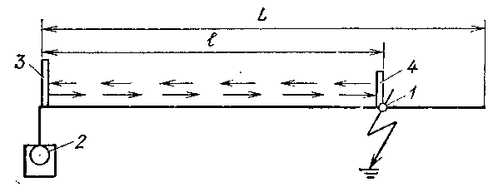
При первом методе неавтоматические локационные искатели типов ИКЛ-5, Р5-1А и др. подключают с помощью изолирующих штанг к проводу отключенной для измерений линии и в линию посылают электрический импульс. В месте повреждения импульс отражается от неоднородного волнового сопротивления и приходит к началу линии. Трасса прохождения импульса изображена на рис. 124.

Рисунок 124 Схема прохождения импульса при измерении на линии электропередачи:
1—место повреждения; 2— локационный искатель; 3— зондирующий импульс; 4 — отраженный импульс; L — общая длина линии; l— расстояние до места повреждения

Расстояние до места повреждения
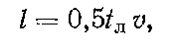

где t_{л} — время между моментом посылки импульса и моментом его возвращения; v — скорость распространения импульсов в линии.
Отраженные сигналы наблюдаются на экране электронно-лучевой трубки, где по числу масштабных меток определяется расстояние до места повреждения.
Неавтоматические импульсные измерители непригодны для определения мест с неустойчивым повреждением. Этот недостаток устраняется при применении автоматических локационных искателей типов Р5-7, УИЗ-1, УИЗ-2 или ЛИДА (локационный искатель дискретного действия автоматический). В нормальном режиме приборы находятся в режиме ожидания. В момент возникновения повреждения на одной из линий, обслуживаемых искателем, соответствующие реле выбирают повредившуюся линию и автоматически подключают к ней искатель. Запись результата измерения производится на запоминающем устройстве.
Широкое распространение в энергосистемах получил второй метод — определение места повреждения по параметрам аварийного режима. Фиксация этих параметров (в большинстве случаев токов и напряжений нулевой последовательности) производится фиксирующими измерительными приборами (ФИП) во время возникновения КЗ.
Фиксирующие измерительные приборы устанавливаются с двух или только с одного конца линии.
Расстояние до места повреждения по показаниям приборов, измеряющих токи и напряжения нулевой последовательности на шинах подстанций, от которых отходит ВЛ, подсчитывается по формулам, графикам, а также с помощью ЭВМ. Приборы серии ФИП позволяют определять расстояния до места повреждения на линиях 110—500 кВ с погрешностью 3—5 % длины линии.
Однофазные замыкания на землю в воздушных распределительных сетях 6—20 кВ составляют до 80 % всех повреждений. Для определения места замыкания на землю без отключения линий в разветвленных распределительных сетях применяют приборы «Поиск-1» «Зонд» и др., основанные на измерении вблизи линии (на расстоянии 5—10 м от проекции проводов на землю) составляющих высших гармонических тока замыкания на землю, источниками которых являются силовые трансформаторы, электродвигатели, дугогасящие реакторы и т.д. При однообразном замыкании на землю в поврежденной линии проходит суммарный емкостный ток, содержащий токи высших гармоник (5, 7, 11-й и т. д.) электрически связанных цепей, и стрелка прибора отклоняется на максимальное число делений. В то же время близ неповрежденной линии отклонение стрелки прибора будет незначительным. Прибор «Зонд» указывает также «направление» по линии к месту повреждения.

Вопросы для повторения
- Какими способами очищаются трассы ВЛ от зарослей?
- Какие неисправности и дефекты возможны на ВЛ?
- Почему не проверяется электрическая прочность подвесных изоляторов из стекла?
- Как соединяются концы проводов в пролетах ВЛ?
- Как защищаются тросы и арматура ВЛ от коррозии?
- Какими способами контролируется степень загнивания деталей деревянных опор?
- Чем опасны трещины в стволах железобетонных опор?
- Для какой цели на ВЛ применяются трубчатые разрядники?
- Основные меры борьбы с гололедом и вибрацией проводов а тросов ВЛ.
10.Как определяются места повреждений на ВЛ?

Раздел 5 Выполнение оперативных переключений в электроустановках

Тема 5.1 Выполнение оперативных переключений в электроустановках

«Организация и порядок переключений»

Электрическое оборудование может находиться в одном из следующих оперативных состояний: в работе, ремонте, резерве (ручном или автоматическом). В состоянии резерва оборудование может быть без напряжения или находиться под напряжением, если оно включено или связано токоведущими частями с источником напряжения, например трансформатор на холостом ходу. Вращающиеся генераторы и синхронные компенсаторы, даже если они не возбуждены, рассматриваются как находящиеся под напряжением.
Изменением оперативного состояния оборудования, операции с которым требуют координации действий дежурного персонала нескольких энергообъектов, руководит диспетчер энергосистемы, а оборудованием местного значения — начальники смен электростанций, диспетчеры предприятий электросетей, районов, дежурные узловых (базисных) подстанций. Если оборудование находится в оперативном управлении одного из названных выше дежурных, то все операции с этим оборудованием (включение, отключение, заземление и т. д.) выполняются только по распоряжению этого дежурного.
Часть оборудования, переданного в оперативное управление персонала низших ступеней диспетчерского управления, оперативное состояние и режим работы которого влияют i:a режим и надежность работы энергосистемы, может находиться в так называемом оперативном ведении диспетчера энергосистемы, ОДУ, ЦДУ. В этом случае распоряжение с- переключении отдается подчиненному персоналу после предварительного получения разрешения соответствующего диспетчера.
Распоряжение о переключении. Оно отдается непосредственно подчиненному персоналу. В нем указываются последовательность и конечная цель переключений. Распоряжение повторяется дежурным и записывается в оперативный журнал. Заданная последовательность операций проверяется по оперативной схеме.
Бланк переключений. В соответствии с распоряжением о переключении дежурный заполняет специальный бланк, в котором последовательно записывает все операции с коммутационными аппаратами, устройствами релейной защиты и автоматики, операции по проверке отсутствия напряжения и наложению заземлений и др. Бланк является оперативным документом. Уже само его составление дает персоналу возможность осмыслить полученное задание и продумать производство операций. Составление бланка является обязательным, если в РУ блокировка отсутствует или выполнена не в полном объеме.
Порядок выполнения переключений. При переключениях дежурный, имея при себе заполненный бланк, действует в следующем порядке:
на месте переключений внимательно проверяют по надписи наименование присоединения и название оборудования, с которым предстоит проведение операции;
убедившись в правильности выбранного оборудования, зачитывает по бланку содержание операции и выполняет ее;
при производстве переключений двумя лицами содержание операции повторяется исполнителем и затем выполняется им;
после проведения операции запись ее в бланке зачеркивается.
Переключения в зависимости от их сложности могут выполняться одним или двумя дежурными. При участии двух дежурных старший по должности производит пооперационный контроль и руководит переключениями в целом. Другой дежурный выполняет операции. Дежурные при этом не имеют права уклоняться от выполнения возложенных на них обязанностей. Нельзя, например, допускать, чтобы оба участника переключений одновременно выполняли операции с оборудованием, забыв о необходимости контроля.
Информация об окончании переключений. По окончании переключений в оперативном журнале производится запись о всех операциях с коммутационными аппаратами, изменениях в схемах релейной защиты, установленных (или снятых) заземлениях и пр. Для того чтобы записи о наложении и снятии заземлений выделить среди остального текста, их подчеркивают цветными карандашами: красным— при наложении, синим — при снятии заземления. Одновременно вносятся соответствующие изменения в оперативную схему. Об окончании переключений сообщается дежурному, отдавшему распоряжение о переключении. Сообщает получивший распоряжение.

«Переключения в схемах релейной защиты и автоматики»

Оборудование может находиться в работе или под напряжением только с включенной релейной защитой от токов КЗ. Поэтому все исправные устройства релейной защиты должны быть всегда включены в работу, Исключение составляют нормально отключенные защиты, включаемые при изменении режима работы оборудования. Вывод из работы устройства релейной защиты производится при включенной резервной защите.
При переключениях в РУ оперативный персонал производит необходимые операции с релейной защитой и автоматикой с тем, чтобы режимы их работы всегда соответствовали схеме первичных соединений РУ. Если этого не делать, то релейная защита может отказать в работе при КЗ в защищаемой зоне или, наоборот, подействовать неселективно при КЗ вне зоны ее действия.
Так же как и силовое оборудование, устройства релейной защиты и автоматики находятся в оперативном управлении (и оперативном ведении) соответствующего дежурного персонала. При переключениях в аварийных условиях персоналу разрешается самостоятельно изменять режимы работы защиты и автоматики и сообщать об этом вышестоящему дежурному после устранения аварии.

«Техника операций с коммутационными аппаратами»

Операции с выключателями. Отключение и включение электрической цепи, имеющей выключатель, выполняется выключателем. Управление выключателем может быть дистанционным или ручным. Команда на включение и отключение выключателя с дистанционным управлением подается от ключа управления и с помощью устройства телемеханики; с места установки операции проводятся только при ремонте и ликвидации аварий.
При ремонтных и наладочных работах операции с воздушными выключателями проводят дистанционно — из помещений мастерских и лабораторий.
После завершения той или иной операции с выключателем проверяется его действительное положение, так как команда включения или отключения может оказаться невыполненной. Если после отключения выключателя предстоит проведение операций с разъединителями или отделителями, то проверка положения выключателя проводится па месте установки по механическому указателю, положению подвижных контактов и траверс, показаниям манометров у выключателей с газонаполненными отделителями.
Проверка положения выключателя по показаниям сигнальных ламп и измерительных приборов допускается при отключении или включении трансформатора, линии, шин только выключателем (без проведения операций с разъединителями) .
В ряде случаев возникает необходимость фиксировать выключатель в определенном положении, прежде чем персонал приступит к операциям с разъединителями. Например, при переводе присоединений с одной системы шин на другую персонал должен быть уверен в том, что шиносоединительный выключатель включен и никакие случайные действия не могут изменить его положение. Достигается это путем снятия предохранителей (или отключения автоматических выключателей) на обоих полюсах цепей управления выключателем до проверки его действительного положения на месте.
Операции с разъединителями и отделителями. Перед отключением или включением разъединители или отделители осматриваются. Они не должны иметь видимых дефектов и повреждений. Операции с разъединителями, у которых при измерениях обнаружены дефектные изоляторы, проводятся, как правило, после снятия с них напряжения.
При ручном включении разъединителей и появлении дуги между контактами ножи не следует отводить, так как дуга при расхождении контактов может удлиниться и перекрыть промежуток между фазами. Начатая операция включения во всех случаях продолжается до конца.
При ручном отключении разъединителей вначале делают пробное движение рычагом привода, чтобы убедиться в исправности тяг, отсутствии качаний и дефектов изоляторов. Если в момент расхождения контактов между ними возникнет дуга, что может быть в результате разрыва цепи тока нагрузки, разъединители немедленно включают и до выяснения причины образования дуги операции с ними не производят.
Возможность использования разъединителей и отделителей для отключения и включения намагничивающих токов силовых трансформаторов и зарядных токов воздушных и кабельных линий подтверждается эксплуатационной практикой. В связи с этим выработаны некоторые общие положения, которые должны соблюдаться персоналом, производящим операции.
В цепях 35—220 кВ, имеющих отделители и разъединители, отключение намагничивающих и зарядных токов выполняется отделителями, позволяющими быстро проводить операции благодаря наличию встроенных пружин, а включение — разъединителями при предварительно включенных отделителях.
Значение намагничивающего тока трансформатора зависит от значения подведенного к нему напряжения. С повышением напряжения намагничивающий ток резко возрастает. При отключении ненагруженного трансформатора отделителями или разъединителями значение намагничивающего тока стремятся понизить. Для этого трансформаторы с РПН переводят в режим недовозбуждения.
При отключении ненагруженного трансформатора110— 220 кВ разъединителями или отделителями возможен кратковременный неполнофазный режим вследствие неодновремености размыкания контактов отдельных полюсов, что может вызвать появление перенапряжений. Опасность перенапряжений наименьшая у трансформаторов с заземленной нейтралью. Поэтому перед отключением трансформатора от сети заземляют его нейтраль, если в нормальном режиме она была разземлена и защищена разрядником. Рекомендуется также предварительно отключать дугогасящие реакторы.
После проведения операций включения или отключения разъединителей или отделителей осмотром проверяют действительное их положение, так как в эксплуатации имели место случаи недовключения ножей, попадание ножей мимо губок, обрывы тяг, разрегулировка приводов и пр.

«Последовательность основных операций»

Операции с коммутационными аппаратами, установленными в одной электрической цепи, проводятся в последовательности, учитывающей назначение этих аппаратов и обеспечивающей безопасность для выполняющих переключения. Всякое нарушение установленного порядка переключений, пренебрежение к «мелочам», неоправданная поспешность при операциях приводят к авариям и угрожают жизни людей.
Ниже рассматривается порядок проведения операции с выключателями и разъединителями. При этом имеется в виду, что операции, требующие согласования действий персонала смежных объектов, своевременно проводятся под руководством диспетчера.
Типичной операцией является отключение линии, имеющей выключатель, линейные и шинные разъединители с каждой из ее сторон. Первой операцией является отключение выключателей, с помощью которых разрывается цепь тока нагрузки и снимается напряжение с линии. После проверки отключенного положения выключателя отключают линейные, а затем шинные разъединители. Такая последовательность операций объясняется стремлением уменьшить последствия повреждений, которые могут иметь место при ошибочных действиях персонала. Включение линии в работу выполняют в обратной последовательности, т. е. первыми включают шинные, потом линейные разъединители и затем выключатели.
Следует заметить, что при отключении линии только для работ на самой линии считается достаточным ее отключение выключателями и линейными разъединителями. Создание дополнительного видимого разрыва цепи еще и на шинных разъединителях является излишним.
Включение трансформатора под напряжение связано с кратковременным переходным режимом, в результате которого намагничивающий ток в обмотке резко возрастает, превышая иногда в несколько раз номинальное значение. Эти броски намагничивающего тока не опасны для трансформатора. На понижающих подстанциях при двух (и более) параллельно работающих трансформаторах включение одного из них, как правило, выполняется со стороны обмотки высшего напряжения. Включение трансформатора под напряжение со стороны вторичной обмотки НН и прохождение при этом большого намагничивающего тока привели бы к резкому снижению напряжения на шинах НН, что отрицательно сказалось бы на работе потребителей. С учетом включения трансформатора со стороны питающей обмотки выполняется и настройка его защит.
На практике включение в работу трехобмоточного трансформатора обычно проводят в следующей последовательности: включают шинные и трансформаторные разъединители со стороны высшего, среднего и низшего напряжений, после чего включают выключатели высшего, среднего и низшего напряжений. Отключение проводится в обратной последовательности: отключают выключатели низшего, среднего и высшего напряжений, затем отключают трансформаторные и шинные разъединители с трех его сторон.
На понижающих подстанциях, выполненных по упрощенной схеме, силовые трансформаторы с высшей стороны не имеют выключателей, но их обязательно снабжают выключателями со стороны вторичных обмоток. Последовательность операций в этих схемах предусматривается такой, чтобы разъединителями или отделителями не отключался и не включался ток нагрузки. Для этого отключение тока нагрузки и включение трансформатора под нагрузку выполняют выключателями со стороны вторичных обмоток, а отключение и включение намагничивающего тока — отделителями или разъединителями.
На электростанциях последовательность включения в работу и отключения в ремонт или резерв трансформаторов связи с системой зависит от местных условий (территориального расположения оборудования, возможности включения устройств синхронизации и др.) и нередко определяется местными инструкциями.

«Перевод присоединений с одной системы шин на другую»

В нормальных условиях эксплуатации РУ все секции и системы шин (кроме обходной) должны постоянно находиться в работе. Это обеспечивает необходимую надежность электроснабжения потребителей, так как при повреждении и отключении защитой одной из систем шин другая остается в работе. Для проведения плановых ремонтных работ на одной из систем шин она освобождается путем переключения (перевода) всех присоединений на другую рабочую систему шин.
Необходимым условием для перевода является равенство потенциалов обеих систем шин. В схемах с шпносоединительным выключателем (ШСВ) это условие обеспечивается включением ШСВ, электрически соединяющего между собой обе системы шин. Одновременно ШСВ шунтирует при переводе каждую пару шинных разъединителей, принадлежащих одному присоединению. Замыкание одного из двух шинных разъединителей при включенном другом, а также размыкание одного из двух включенных на обе системы шин разъединителей переводимого присоединения не представляют никакой опасности, поскольку цепь ШСВ, включенная параллельно, обладает относительно малым сопротивлением.
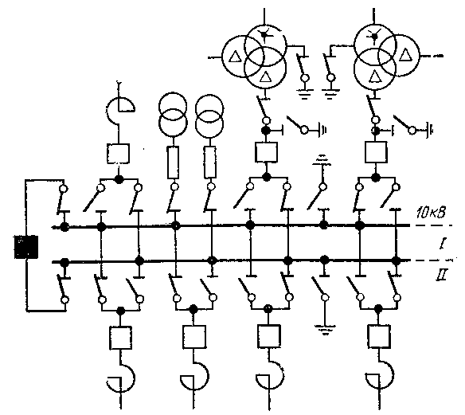

Рисунок 125 Схема РУ 10 кВ с двумя системами шин, работающими раздельно, к моменту перевода присоединений с I па II систему шин

Перевод присоединений с системы шин I на II при схеме рис. 125 выполняют следующим образом: проверяют синхронность напряжений систем шин Iи II. На подстанциях, где возможность проверки синхронности напряжений отсутствует, отдающий распоряжение о переводе подтверждает, что напряжения на обеих системах шин синхронны; включают ШСВ и с его привода снимают оперативный ток; проверяют включенное положение ШСВ; включают на систему шин II разъединители всех переводимых присоединений; отключают с системы шин I разъединители всех присоединений, кроме разъединителей ШСВ и трансформатора напряжения; переключают питание цепей напряжения релейной защиты, автоматики и измерительных приборов на трансформатор напряжения системы шин II; проверяют по амперметру отсутствие нагрузки на ШСВ, на привод подают оперативный ток и отключают ШСВ} проверяют по вольтметру отсутствие напряжения на системе шин I.

«Вывод в ремонт системы сборных шин»

При выводе в ремонт резервной системы шин проводят следующие операции: на ключе управления ШСВ вывешивают плакат «Не включать — работают люди»; проверяют на месте отключенное положение ШСВ и отключают его разъединители от резервной системы шин. В случае необходимости в зависимости от характера работ и условий безопасного их выполнения отключают также разъединители ШСВ от рабочей системы шип; отключают трансформатор напряжения автоматическими выключателями (предохранителями) НН и разъединителями со стороны ВН. Запирают дверь шкафа, где установлены автоматические выключатели (предохранители) НН, и па ней вывешивают плакат «Не включать — работают люди»; проверяют отключенное положение всех шинных разъединителей выводимой в ремонт системы шин и запирают на замок их приводы. На приводах отключенных разъединителей вывешивают плакаты «Не включать — работают люди», проверяют отсутствие напряжения на токоведущих частях, где должны быть наложены заземления, и включают заземляющие ножи.
После этого выполняются мероприятия, предусмотренные правилами техники безопасности (устанавливаются временные ограждения, вывешиваются плакаты на месте работ и т.д.). Допуск бригад к работе производится в соответствии с требованиями правил техники безопасности.

«Переключения при выводе в ремонт выключателей и вводе их в работу после ремонта»

Ремонт выключателей целесообразно производить при отключенных (выведенных из работы) электрических цепях, в которых они установлены. Это позволяет лучше организовать производство ремонтных работ и сократить число операций при переключениях. Но отключения электрических цепей на длительный срок не всегда возможны. Поэтому ремонт выключателей 110 кВ и выше производится с сохранением электрических цепей в работе, а вывод в ремонт их выключателей осуществляется одним из следующих способов:
при схеме с одним выключателем на цепь и двумя системами шин выключатель выводят из схемы, а вместо него в схему вводят ШСВ;
при схемах с одним выключателем на цепи, одной или двумя основными и обходной системой шин цепь заводят на обходную систему шин и ее выключатель заменяют обходным;
при схемах с двумя выключателями на присоединение и двумя системами шин, а также при схемах многоугольника и полуторной выводимый в ремонт выключатель и его разъединители с обеих сторон отключают.
Для замены выключателя ШСВ требуются два непродолжительных отключения цепи: одно — для установки перемычки вместо выводимого в ремонт выключателя, другое— для снятия перемычки после окончания ремонта. Необходимо также освобождать одну из систем шин для включения на нее цепи, выключатель которой выводится в ремонт. В случае замены выключателя цепи обходным выключателем все переключения проводят без отключения цепи и освобождения рабочей системы шин, что является преимуществом этого способа.
Схемы с двумя выключателями на цепь, полуторные и многоугольника позволяют выводить в ремонт и вводить после ремонта любой выключатель без отключения цепи, но на время отсутствия в схеме одного из выключателей надежность ее работы снижается.
Чтобы лучше представить сущность указанных способов, преднамеренно откажемся от детального рассмотрения всех выполняемых при этом операций и рассмотрим эти способы в обобщенном виде.

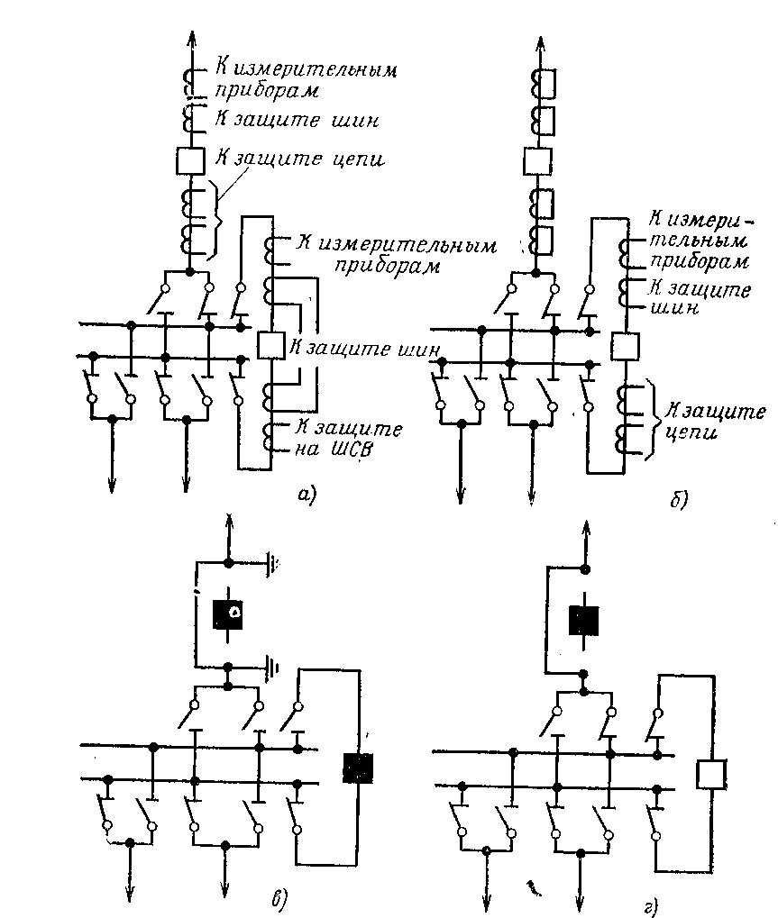

Рисунок 126 Основные группы операций при замене масляного выключателя цепи шиносоединительным

Основные группы операций при замене выключателя цепи ШСВ:
если устройства релейной защиты и автоматики предполагается перевести с выключателя цепи на ШСВ, то для этого предварительно подготавливается схема первичных соединений: все цепи, кроме той, выключатель которой должен выводиться из схемы, переводят на одну из систем шин, на другой системе оставляют цепь с выводимым в ремонт выключателем (рис. 126,а);
цепи защит поочередно переключают с трансформаторов тока выводимого из схемы выключателя на трансформаторы тока ШСВ, защиты проверяют под нагрузкой и их действие переключают по оперативным цепям на ШСВ; включают устройства автоматики (рис. 126,б);
отключают электрическую цепь и ее выключатель выводят из схемы, т. е. отсоединяют от шин и вместо него устанавливают перемычку (рис. 126, в);
после окончания работ по установке перемычки включают шинные разъединители цепи на резервную систему шин и включением ШСВ цепь вводят в работу (рис. 126,г).
Если защиты, имеющиеся на ШСВ, могут заменить основные защиты цепи, переключение защит на трансформаторы тока ШСВ не производят. После вывода выключателя из схемы цепь включают в работу под защитой ШСВ. Вносят изменения лишь в схему дифференциальной защиты шин. Трансформаторы тока выведенного в ремонт выключателя исключают из схемы защиты шин, а трансформаторы тока ШСВ вводят в схему в качестве трансформаторов тока цепи.
Основные группы операций при вводе в работу выключателя цепи, включенной с помощью ШСВ, после окончания ремонта:
отключают цепь, снимают перемычку, установленную при выводе выключателя в ремонт, и выключатель присоединяют к шинам;
после присоединения выключателя цепь включают разъединителями на резервную систему шин и вводят в работу через два последовательно включенных выключателя: выключатель цепи и ШСВ;
цепи защит поочередно переключают с трансформаторов тока ШСВ на трансформаторы тока выключателя цепи, защиты проверяют под нагрузкой и их действие переключают на выключатель цепи; включают устройства автоматики;
восстанавливают нормальную схему первичных соединений РУ согласно принятой фиксации присоединений.
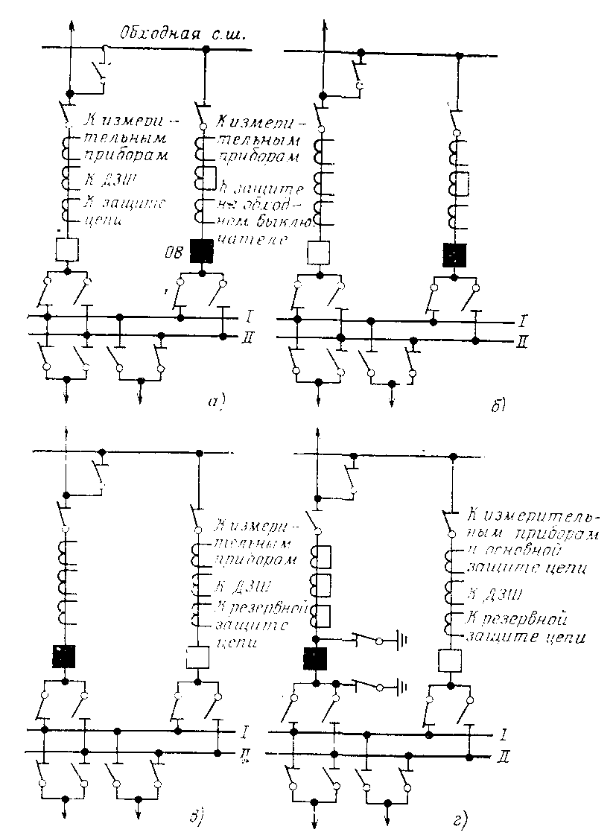

Рисунок 127 Основные группы операций при замене воздушного выключателя электрической цепи обходным выключателем:
а — опробование напряжением обходной системы шин; б- подача напряжения на обходную систему шин включением разъединителей цепи на обходную систему шин; в- включение цепи через обходной выключатель; г – переключение защит и автоматики на трансформаторы тока обходного выключателя и вывод в ремонт выключателя электрической цепи

Основные группы операций при замене выключателя цепи обходным выключателем:
включением обходного выключателя с минимальными уставками на его защитах обходную систему шин опробуют напряжением (рис. 127, а). Отключают обходной выключатель, при этом с обходной системы шин снимают напряжение;
включением на обходную систему шин разъединителя цепи, выключатель которой предполагается вывести в ремонт, подают напряжение на обходную систему шин (рис. 127,б);
включают обходной выключатель с уставками на его защитах, соответствующими уставкам защит цепи и введенными в схему дифференциальной защиты шин (ДЗШ) трансформаторами тока обходного выключателя. Отключают выводимый в ремонт выключатель цепи (рис. 127, в);
отключают дифференциальную защиту шин и из ее схемы выводят трансформаторы тока отключенного в ремонт выключателя цепи.
При необходимости с выводимого в ремонт выключателя переводят на обходной выключатель быстродействующие основные защиты, которые затем проверяют под нагрузкой и включают в работу; включают устройства автоматики;
отключают разъединители и выводимый в ремонт выключатель заземляют (рис. 127,г).
Основные группы операции при вводе в работу выключателя цепи, включенной с помощью обходного выключателя, после окончания ремонта:
с вводимого в работу выключателя снимают заземления;
к трансформаторам тока вводимого в работу выключателя подключают временные, проверенные от постороннего источника тока защиты;
при помощи испытательных блоков к схеме ДЗШ подключают цепи трансформаторов тока вводимого в работу выключателя;
включают линейные и шинные разъединители и выключатель цепи, после чего отключают обходной выключатель;
переводят с обходного выключателя, проверяют под нагрузкой и включают по нормальной схеме с действием на введенный в работу выключатель все защиты цепи, а временно включенные защиты отключают; включают устройство автоматики;
отключают разъединители цепи от обходной системы шин.

Вопросы для повторения
- Что следует понимать под оперативным состоянием оборудования?
- Порядок выполнения оперативных переключений в электрических распределительных устройствах.

- Как и для чего в процессе переключений осуществляется проверка действительных положений коммутационных аппаратов?
- Какое основное условие должно быть выполнено при переводе присоединений с одной системы шин на другую?
- Перечислите группы операций при замене выключателя цепи обходным выключателем.
- Перечислите группы операций при замене выключателя цепи шиносоединительным выключателем.

Раздел 6 Ликвидация аварий в электрической части электрической станции или подстанции и на линиях электропередач

Тема 6.1 Ликвидация аварий в электрической части электрической станции или подстанции и на линиях электропередач

«Общие положения по ликвидации аварий»

Ликвидация аварий в электрической части энергосистем является одной из самых трудных задач оперативного персонала. Решение ее сводится: к быстрой оценке аварийного положения и немедленному принятию мер, обеспечивающих безопасность персонала и устраняющих угрозу повреждения оборудования; к выполнению ряда операций, предотвращающих развитие аварии и устраняющих аварийный режим; к своевременному информированию вышестоящего дежурного о причинах аварии и принятых мерах по ее ликвидации.
Объективное суждение о создавшемся аварийном положении оперативный персонал производит на основании: сигнализации положения выключателей, показаний измерительных приборов, выпавших указателей срабатывания устройств релейной защиты и автоматики, световых табло на панелях щитов управления.
Оценивая аварийное положение по указателям релейной защиты, учитывают принципы их действия, виды повреждений, на которые реагируют защиты, и зоны их действия. При этом принимается во внимание возможность неправильных отключений неповрежденного оборудования одновременно с поврежденным, а также отказы в отключении поврежденного оборудования. Личные наблюдения персонала и поступившие сообщения о замеченных аварийных явлениях (толчках тока, вспышках, пожаре) могут дополнить информацию о месте повреждения. Общее представление об аварии составляется на основании всей этой информации, затем намечается ориентировочный план действия по ее ликвидации.
Все переключения в аварийных условиях выполняются персоналом в строгом соответствии с ПТЭ, правилами техники безопасности и с обязательным применением защитных средств.

«Разделение функций между оперативным персоналом при ликвидации аварий»

Ликвидация возникшей аварийной ситуации в значительной мере зависит от того, насколько четки, правильны и своевременны действия оперативного персонала энергообъектов, диспетчеров предприятий электросетей и энергосистемы. В этой связи предусмотрено строгое распределение функций по ликвидации аварий между оперативным персоналом всех ступеней диспетчерского управления на основе следующих положений:
оперативному персоналу станций и подстанций предоставлено право самостоятельно производить операции по ликвидации аварий и предупреждению их развития, если эти операции не требуют координации действий оперативного персонала смежных энергообъектов;
во время ликвидации аварий оперативный персонал поддерживает связь с вышестоящим дежурным и передает ему информацию, необходимую для ликвидации аварий, затрагивающих ряд энергообъектов и участков сетей;
диспетчеры электросетей и энергосистемы контролируют действия подчиненного персонала, занятого ликвидацией аварий, и оказывают ему необходимую помощь.

«Самостоятельные действия оперативного персонала станций и подстанций при ликвидации аварий»

Под самостоятельными действиями в эксплуатации понимаются такие оперативные действия с оборудованием, которые выполняются персоналом в соответствии с требованиями местных инструкций на основе анализа аварийной обстановки и без предварительного получения распоряжения или разрешения вышестоящего дежурного, но с последующим уведомлением его о выполненных операциях. Целью самостоятельных действий является устранение возникшей опасности для людей, быстрейшее восстановление электроснабжения потребителей, отделение поврежденного оборудования или участка, если это мешает подаче (приему) напряжения.
Ниже рассмотрены некоторые случаи, когда оперативному персоналу станций и подстанций вменены в обязанность самостоятельные действия.
При непосредственной угрозе безопасности людей, если спасение их жизни зависит от быстроты действий оперативного персонала, ему разрешено отключить любое оборудование независимо от возможных последствий, вызванных этими действиям» (обесточение подстанции, отделение станции от системы, остановка оборудования и т.д.)
В случае возникновения пожара, к тушению которого можно приступить только после снятия напряжения с оборудования или установки, разрешается их отключение для снятия напряжения.
При отключении воздушной или кабельной линии, работающей и режиме тупикового (одностороннего) питания, когда электроснабжение потребителей внезапно прекращается, персоналу разрешается немедленно, без осмотра оборудования, включить под напряжение отключившуюся линию, даже если установленный на линии АПВ работал неуспешно. Очевидно, что эти действия распространяются также и на транзитные линии, временно переведенные (на период ремонтных работ) и режим тупикового питания. Повторное ручное включение линии без осмотра ее оборудования не производится в том случае, когда персонал располагает сведениями о явном повреждении оборудования, например обрыве проводов линии, а также в особых случаях, когда подача напряжения разрешается только по получении согласия потребителя.
При автоматическом отключении силового трансформатора и прекращении электроснабжения потребителей в работу немедленно включается трансформатор, находящийся в резерве. При отсутствии резервного трансформатора и отключении от максимальной защиты работающего в случае нарушения электроснабжения потребителей персоналу разрешается включение вручную отключившегося трансформатора без осмотра как самого трансформатора, так и обесточенных шин. Если ручное включение трансформатора под нагрузку окажется неуспешным, производится осмотр оборудования подстанции. Обнаруженное во время осмотра поврежденное оборудование отключается сначала выключателем, а затем разъединителями, и на неповрежденную часть подается напряжение.
Отключившиеся во время аварий генераторы и синхронные компенсаторы, если отключение не связано с повреждением их оборудования, включаются в сеть персоналом самостоятельно. Осмотр присоединений генераторов и синхронных компенсаторов проводится после включения в сеть и набора нагрузки.
Наряду с операциями, которые персоналу разрешается выполнять при ликвидации аварий самостоятельно, существует ряд операций, самостоятельное выполнение которых категорически запрещается, так как это может привести к развитию аварии. Например, не допускается без разрешения вышестоящего дежурного:
включать под нагрузку транзитные линии и трансформаторы без предварительной проверки синхронизма, если несинхронное включение их недопустимо;
отключать транзитные линии и трансформаторы при исчезновении напряжения на шинах, кроме случаев, когда повреждены сборные шины и их оборудование;
включать питающие потребителей линии, отключенные автоматами частотной разгрузки при дефиците мощности в энергосистеме.

«Ликвидация аварий на понижающих подстанциях»

Исчезновение напряжения на шинах подстанций может произойти в результате КЗ на шинах или па любом непосредственно подсоединенном к ним оборудовании, в том числе и выключателях; при КЗ на линии и отказе в действии релейной защиты или выключателя; при неправильном срабатывании защиты шин во время внешнего КЗ, а также в случае аварии на участке сетей энергосистемы.
Аварии с исчезновением напряжения на шинах подстанций, как правило, ликвидируются автоматически действием АПВ шин, линии, трансформаторов, АВР, включающих секционные и шипососдинительные выключатели. При отказе или отсутствии автоматических устройств основным методом ликвидации аварий на шинах, связанных с прекращением электроснабжения потребителей, является подача напряжения на шины от источника, имеющего напряжение. Им может быть оставшаяся в работе секция или система шип; линия или трансформатор, отключившиеся от шин, но сохранившие напряжение от энергосистемы. Напряжение на шипы подастся однократно (и том числе и после, неуспешного действия АВР) дистанционным включением выключателя, а на подстанциях без дежурного персонала — с помощью средств телемеханики. Напряжение подается при включенном положении выключателей присоединений, которые питались от шин и в момент исчезновения напряжения автоматически не отключались. Следует иметь в виду, что напряжение на шины может подаваться при отсутствии в РУ эксплуатационного и ремонтного персонала, чтобы не подвергать его опасности. В случае неуспешной попытки подачи напряжения на шины персонал сообщает о своих действиях диспетчеру, внимательно осматривает указатели срабатывания устройств релейной защиты и автоматики, записывает их показания и возвращает сигнальные флажки в исходное положение, производит обход и осмотр оборудования и далее действует в соответствии с указаниями диспетчера.
Если во время осмотра будет обнаружено поврежденное оборудование, оно отделяется выключателями и разъединителями для того, чтобы на неповрежденную часть можно было подать напряжение. При восстановлении нормальной схемы подстанции включение под нагрузку транзитных связей разрешается только по распоряжению диспетчера, в оперативном управлении которого находятся эти связи. В отдельных случаях оперативному персоналу предоставляется диспетчерскими инструкциями право подачи напряжения по транзитной линии (после проверки отсутствия на пей напряжения) в сторону станции, с тем чтобы персонал станции имел возможность проверить синхронность напряжений и замкнуть линию под нагрузку.
Отключение одного из параллельно работающих трансформаторов или автотрансформаторов одновременным действием газовой и дифференциальной защит происходит, как правило, при повреждении внутри бака трансформатора.
Первоочередной задачей оперативного персонала в этом случае являются проверка загрузки оставшихся в работе трансформаторов и принятие срочных мер к ограничению перегрузки, если она превышает допустимые пределы. Только после этого производится внешний осмотр трансформатора и отбирается проба газа из газового реле. Отбору проб следует уделять особое внимание, так как при анализе неправильно отобранной пробы возможно ошибочное заключение. Пробы газа отбираются с помощью специальных аппаратов — аспираторов.
Если отключение трансформатора произошло от действия одной дифференциальной или газовой защиты, то причина отключения может быть и не связана с повреждением трансформатора. И дифференциальная и газовая защиты могут сработать неправильно, например, при сквозном КЗ. В этом случае при исчезновении напряжения у потребителей и отсутствии резервных источников питания отключившийся трансформатор разрешается включить в работу, если внешним осмотром не будет обнаружено повреждение и наличие горючего газа в газовом реле.
При срабатывании газовой защиты трансформатора на сигнал оперативный персонал должен:
при наличии резервного трансформатора включить его в работу, а тот, на котором подействовала защита, отключить;
при отсутствии резерва трансформатор следует осмотреть для выявления причины срабатывания газовой защиты.
При осмотре проверяют уровень масла в расширителе и отсутствие течи масла; характер гула и отсутствие потрескиваний внутри бака и т. д. Из реле отбирается проба газа для проверки на горючесть и химического анализа. Если скопившиеся в реле газы негорючи, то трансформатор оставляется в работе.
Отказ в работе механизма какого-либо из выключателей может быть обнаружен при дистанционном опробовании выключателей или поочередном отключении их от защит с включением от АПВ. Отказ в отключении выключателя при КЗ в цепи, где он установлен, приводит к развитию аварии. Поэтому при обнаружении неуправляемого выключателя последний должен быть выведен в ремонт. Отключение в этом случае масляного выключателя производится вручную воздействием на защелку привода. Если отключение масляного выключателя с места окажется неуспешным, создается схема, при которой разрыв тока в цепи с дефектным выключателем производится с помощью шиносоединительного или обходного выключателя. Для вывода из схемы поврежденного выключателя иногда снимают напряжение с рабочей системы шин, если имеется возможность перевода питания потребителей на другой источник питания или другую систему шин.

«Ликвидация аварий в главной схеме электростанций»

Аварии в главной схеме станции относятся к числу наиболее тяжелых аварий, так как часто они связаны с потерей генерирующей мощности, понижением частоты, нарушением параллельной работы генераторов, отделением на несинхронную работу и т. д. Такие аварии непосредственно отражаются на балансе мощности энергосистемы, поэтому начальник смены станции должен своевременно информировать диспетчера о ходе ликвидации аварии на станции.
Исчезновение напряжения на главных шинах станции может произойти в результате КЗ на оборудовании шин или в случае отказа в отключении выключателя одного из присоединений при КЗ на нем.
В первом случае отключение выключателей произойдет действием дифференциальной защиты шин (ДЗШ), во втором — устройством резервирования при отказе выключателей (УРОВ). При этом станция или часть ее может отделиться от системы на несинхронную работу с избытком или недостатком (дефицитом) генерируемой мощности. В обоих случаях оперативный персонал станции обязан прежде всего отрегулировать частоту и напряжение на шинах, оставшихся под напряжением, в пределах установленных норм; проверить питание с. н. станции и потребителей, подключенных к этим шинам. Если станция (например, ТЭЦ) отделилась с большим дефицитом мощности и снижением частоты на шинах генераторного напряжения до уровня срабатывания автоматической частотной разгрузки (АЧР), то часть потребителей отключится автоматически. Оперативный персонал в данном случае вводит в работу весь имеющийся у него резерв электрической мощности, использует перегрузку генераторов и другого оборудования до допустимых значений и только после этого проводит осмотр указателей срабатывания устройств релейной защиты и автоматики. При отключении главных шин повышенного напряжения действием ДЗШ и исчезновении напряжения на шинах с. н. или у потребителей дежурный персонал после проведения указанных выше действий, обеспечивающих сохранность и работоспособность оборудования, принимает напряжение на шины от системы, синхронизирует и включает станцию на параллельную работу.
Если подача напряжения на шины окажется неуспешной, начальник смены станции сообщает об этом диспетчеру системы и с его разрешения осматривает оборудование, входящее в зону действия ДЗШ. При повреждении самих сборных шин оперативный персонал переводит все присоединения па резервную или другую рабочую систему шин и сообщает об этом диспетчеру. При повреждении любого другого элемента, входящего в зону действия ДЗШ, его отключают разъединителями, а систему шин вводят в работу.
При снятии напряжения с шип действием УРОВ следует предположить, что на одной из цепей, выключатель которой остался включенным, имеется КЗ. В этом случае неотключившийся выключатель отключают вручную. Если выключатель поврежден и не отключается, его выводят из схемы отключением разъединителей, после чего на шины принимается напряжение, обеспечивается питание с. н. и потребителей и далее по распоряжению диспетчера восстанавливается нормальная схема первичных соединений станции.
Отключение блока генератор — трансформатор действием его защит может произойти как при внутренних повреждениях в генераторе, повышающем и рабочем трансформаторе с. н. так и в других элементах блока. При этом наряду с отключением выключателей блока, трансформатора с. п. и АГП генератора срабатывают технологические защиты блока, действием которых гасится топка котла и турбина идет на останов (по пару закрываются стопорные клапаны турбины и главные паровые задвижки). Питание с. п. отключившегося блока действием АВР переводится па резервный источник. Первейшей обязанностью оперативного персонала является проверка срабатывания АВР и наличия напряжения на шипах 6 и 0,4 кВ отключившегося блока, а также па электродвигателях маслонасосов турбины и уплотнений генератора, валоповоротного устройства, в сети электроприводов задвижек, так как от действия этих механизмов зависит сохранность оборудования при остановке турбогенератора. Если АВР не сработало, оперативный персонал вручную выполняет операции, возложенные на автоматику. После этого выясняется причина отключения блока и в зависимости от этого блок выводится в ремонт или готовится к включению в сеть.

«Ликвидация аварий в схеме с.н. электростанций»

Собственные нужды тепловых электростанций являются существенной их частью, так как с помощью различных механизмов с. н. обеспечивается весь технологический процесс выработки электрической и тепловой энергии. Механизмы с. н. условно разделяют на ответственные, остановка которых вызывает снижение выработки электрической и тепловой энергии или ведет к остановке агрегатов станции, и неответственные, кратковременная остановка которых не оказывает непосредственного влияния па выработку электроэнергии.
Питание с. н. осуществляется от основных генераторов: крупных двигателей (мощностью 200 кВт и выше), как правило, на напряжении 6 кВ, остальных 0,4—0,6 кВ. Надежность схем питания обеспечивается следующими мероприятиями:
выполняется секционирование сборных шин 6 и 0,4 кВ;
питание каждой секции шин осуществляется не менее чем от двух источников, из которых один является рабочим, другой — резервным;
применяется автоматическое включение резерва как источников питания (резервных трансформаторов, секционных выключателей, реактированных линий), так и резервных механизмов (питательных, циркуляционных, сетевых насосов и др.);
при действии АВР обеспечивается самозапуск двигателей всех ответственных механизмов от резервного источника питания;
двигатели механизмов одинакового назначения (дымососы, дутьевые вентиляторы и пр.) распределяются по разным секциям с тем, чтобы выход из работы одной секции не приводил к полной остановке агрегата;
на крупных станциях блочного типа предусматриваются резервные трансформаторы с. п., подключаемые к шинам повышенного напряжения, имеющим связь с системой. От этих трансформаторов производится пуск первого агрегата станции, а также ее пуск в случае аварийной остановки.
Кроме того, от каждой системы или секции шип генераторного напряжения обычно питается свой источник с. н. При такой схеме повреждение на одной из секций не ведет к полной потере питания с. п.
Применение на генераторах АВР и быстродействующей форсировки возбуждения, а также быстродействующих релейных защит от токов КЗ способствует поддержанию на шинах с. н. необходимого уровня напряжения для надежной работы двигателей механизмов с. н.
Перечисленные мероприятия в значительной степени автоматизируют процесс ликвидации аварий в схемах с. н. Повторная подача напряжения на отключившуюся секцию с. н. может оказаться неуспешной лишь в случае крупных разрушений, вызванных КЗ на шипах. Все схемы АВР питания с. н. действуют однократно. Обязанностью оперативного персонала при отключении источника питания с. н. является проверка срабатывания АВР. В случае отказа АВР напряжение на обесточенные шины подается вручную толчком без осмотра оборудования.
Трансформаторы с. н., отключившиеся от действия максимальной защиты, также включаются 1 раз вручную без внешнего осмотра, если напряжение на секцию нельзя подать от источника резервного питания.
На пылеугольных станциях питатели пыли имеют питание от источников постоянного тока (двигателей-генераторов, выпрямителей), а резервные маслонасосы турбин питаются от аккумуляторных батарей.
Исчезновение напряжения постоянного тока на одной из секций питателей пыли приводит к прекращению работы половины механизмов пылеприготовления. При этом блок автоматически сбрасывает нагрузку до 60—70 % номинальной. Если напряжение исчезло при отключении двигателя-генератора, то обычно АВР переводит секцию на питание о г аккумуляторной батареи и режим котла восстанавливается; оперативный персонал выясняет причину отключения двигателя-генератора и принимает меры к ее устранению.

«Ликвидация аварий в энергосистемах»

Аварии в энергосистемах наносят огромный народнохозяйственный ущерб, поэтому ликвидация их должна осуществляться быстро и точно. Для этого применяют быстродействующие релейные защиты от токов КЗ и средства противоаварийной системной автоматики: повторного включения линий, трансформаторов и шин, включения резервного оборудования и источников питания, регулирования возбуждения генераторов и синхронных компенсаторов; регулирования напряжения (АРН), частотной разгрузки, частотного повторного включения (ЧАПВ) и др. Массовое внедрение в энергосистемах перечисленных автоматических устройств отражается на работе диспетчера энергосистемы, от которого требуется четкое знание принципов и особенностей работы автоматических устройств при нарушениях режима; быстрая переработка всей поступающей во время аварии информации и столь же быстрое принятие решений, направленных на устранение аварийного режима. При нормальном функционировании автоматических устройств действия диспетчера сводятся к контролю за их срабатыванием и за установившимся послеаварийным режимом с последующим принятием необходимых мер. В случае неисправности того или иного автоматического устройства персонал вынужден дублировать его действие вручную.
Большое значение при ликвидации аварий приобретает безотказность в работе средств связи и телемеханики. Последнее имеет особое значение при отсутствии на управляемых энергообъектах дежурного персонала.
Типичными явлениями, с которыми обычно бывают связаны аварии в энергосистемах, являются понижения частоты и напряжения. В результате обоих этих явлений возможно возникновение асинхронного режима, качаний и разделение систем на части.
Понижение частоты возникает при нарушении баланса между генерацией и потреблением активной мощности. При дефиците мощности, вызванном отключением крупных генераторов или станции и отсутствием в системе резерва, частота снижается в зависимости от состава генерирующей мощности и нагрузки ориентировочно на 1 % при изменении нагрузки на 1 — 3 %.
Понижение частоты снижает производительность машин у потребителей и механизмов с. н. на станциях, что в свою очередь вызывает дальнейшее снижение вырабатываемой генераторами мощности.
Для предупреждения системных аварий, связанных с внезапным понижением частоты, применяются устройства автоматического включения и загрузки резервных гидрогенераторов, перевода в активный режим гидрогенераторов, работающих в режиме синхронных компенсаторов. Набор нагрузки резервными генераторами сокращает дефицит мощности в системе, но не во всех случаях устраняет начавшийся процесс снижения частоты. В помощь автоматическим устройствам загрузки генераторов в энергосистемах установлены устройства для автоматической разгрузки (т. е. отключения части потребителей) при снижении частоты. Разгрузка производится несколькими очередями в диапазоне частот срабатывания 48—46,5 Гц с интервалами по частоте 01— 0,2 Гц. Автоматическая частотная разгрузка должна обеспечить уровень частоты в системе не ниже 49 Гц. Дальнейшее повышение частоты до номинальной осуществляется диспетчером вводом резервной мощности, а при отсутствии — ограничением и отключением наименее ответственных потребителей.
Важнейшим мероприятием при понижении частоты в пределах 48—45 Гц является выделение на независимое от энергосистемы питание с. н. электростанций, чтобы устранить угрозу нарушения нормальной работы их оборудования. Для этого предусматриваются специальные схемы, в которых часть генераторов станций при заданной частоте отделяется от системы (автоматически или вручную дежурным персоналом станции) со сбалансированной нагрузкой с. н. и части потребителей, не допускающих резкого изменения частоты.
Понижение напряжения может сопутствовать понижению частоты, но может произойти и независимо от нее. При одновременном понижении частоты и напряжения последнее снижается примерно на 1 % при понижении частоты на 1 Гц.
Напряжение может понижаться в той или иной части энергосистемы при недостатке в ней реактивной мощности. В этом случае оперативный персонал станций и подстанций с синхронными компенсаторами самостоятельно, не дожидаясь распоряжения диспетчера, повышает реактивную нагрузку генераторов и синхронных компенсаторов, пользуясь таблицами допустимых перегрузок.
При глубоком снижении напряжения независимо от причины, по которой оно произошло, срабатывают устройства автоматического регулирования возбуждения и быстродействующей форсировки возбуждения (БВ) генераторов и синхронных компенсаторов, временно поднимая реактивную мощность. Однако допустимое время форсированной работы незначительно (для крупных турбогенераторов с непосредственным охлаждением обмоток 20 с). Поэтому в условиях, когда срабатывает форсировка возбуждения генераторов, диспетчер обязан действовать особенно быстро, так как промедление с восстановлением напряжения может привести к отключению перегруженных генераторов от сети и дальнейшему ухудшению положения в системе.
Асинхронный режим в энергосистеме может возникнуть в результате междуфазного КЗ, потери возбуждения (полной или частичной) мощным генератором и т. д. При этом вышедшие из синхронизма генераторы или части энергосистемы продолжают оставаться соединенными между собой, но работают с разными частотами и между ними происходит периодический обмен потоками мощности. Признаками асинхронного режима являются качания стрелок вольтметров, амперметров в цепях генераторов, линий и трансформаторов вслед за изменением направления потока мощности. Число периодов качаний в секунду равно разности частот в выпавших из синхронизма частях. В точках, близких к так называемому электрическому центру качания, наблюдаются наибольшие колебания напряжения. Асинхронные режимы могут устраняться самопроизвольно в течение нескольких секунд. Если же ресинхронизация затягивается, то для восстановления синхронизма понижают частоту в части системы, где она повысилась, и повышают там, где частота понизилась. При разности частот от 1 до 0,5 Гц вышедшие из синхронизма части (станции) обычно втягиваются в синхронизм.
Ресинхронизация обеспечивается действием АЧР в части системы с пониженной частотой и автоматической разгрузкой генераторов в части системы с повышенной частотой. Кроме того, для ликвидации асинхронного режима на транзитных линиях устанавливаются делительные защиты, разделяющие части энергосистемы, вышедшие из синхронизма.
Если в течение 2—3 мин синхронизм в системе восстановить не удается, диспетчер разделяет энергосистему па несинхронно работающие части. После установления нормального режима в разделенных частях их синхронизируют и включают на параллельную работу. Разница частот при замыкании несинхронно работающих частей допускается не более 0,5 Гц.
При ликвидации аварийных режимов диспетчер энергосистемы пользуется прямой телефонной связью со всеми управляемыми энергообъектами, а также радиосвязью. Оперативные переговоры записываются на магнитную лепту. В создавшейся аварийной ситуации диспетчер ориентируется по мнемонической схеме системы, изображенной на диспетчерском щите. Щиты оснащены средствами телесигнализации положения отключающих аппаратов, а в некоторых случаях и средствами телеуправления. Имеются устройства телеизмерения наиболее важных электрических величин: частоты, активной мощности станций, напряжения в контрольных точках системы, нагрузки по линиям и др.
В настоящее время различные устройства телеинформации сопрягаются с устройствами отображения ее на электронно-лучевых трубках. Обработка и воспроизведение получаемой диспетчером информации производятся с помощью ЭВМ.

Вопросы для повторения
- На основании какой информации оценивается аварийная ситуация, возникшая на станции или подстанции?
- Что понимается под самостоятельными действиями оперативного персонала станций и подстанций при ликвидации аварий?
- Какой принцип положен в основу ликвидации аварий, связанных с исчезновением напряжения на шинах понижающих подстанций?
- Назовите первоочередные действия персонала станции при отделении ее от энергосистемы на несинхронную работу.
- Выполнением каких мероприятий обеспечивается надежность питания собственных нужд станций?
6. Чем опасны глубокие понижения частоты и напряжения в энергосистеме?

